МІНІСТЕРСТВО ОСВІТИ I НАУКИ УКРАЇНИ
НАЦІОНАЛЬНИЙ ТЕХНІЧНИЙ УНІВЕРСИТЕТ УКРАЇНИ
«КИЇВСЬКИЙ ПОЛІТЕХНІЧНИЙ ІНСТИТУТ
ІМЕНІ ІГОРЯ СІКОРСЬКОГО»
ФАКУЛЬТЕТ БІОМЕДИЧНОЇ ІНЖЕНЕРІЇ
КАФЕДРА БІОМЕДИЧНОЇ КІБЕРНЕТИКИ

Лабораторна робота №4
з дисципліни «Високопродуктивні розподілені обчислювальні системи»
на тему: «Синхронізація пула воркерів»

Варіант №26

Виконав:
студент гр. ЗК-61мп
Товстенко Б.К.

Перевірив:
Матвійчук О.

Зараховано від ___.___._______

___________________________
(підпис викладача)

Київ-2026
ЛАБОРАТОРНА РОБОТА №4
СИНХРОНІЗАЦІЯ ПУЛА ВОРКЕРІВ

Вихідні дані варіанта
Параметр | Значення
Сервіс | /telemed-sessions з ЛР 3 (FastAPI, asyncpg, PostgreSQL 16) у кластері kind
Сутність | телемедична консультація, таблиця telemed_sessions
R (з ЛР 3: 3 + 26 mod 3) | 5 воркерів
Розмір зрізу S | 256 × 256 = 65 536 пікселів
q_lo / q_hi | 0,05 / 0,95
T_poll | 50 мс
Lease L | 10 с, heartbeat кожні L / 3 ≈ 3,33 с
max_attempts | 3
Сценарій відмови | Ф5: L дорівнює половині t_cpu, прогін без heartbeat, далі з heartbeat
Додаткова вимога | Д1: поле priority від 1 до 3, захоплення в порядку priority DESC, created_at
Стенд. MacBook з Apple M5 Pro (15 ядер, 24 ГБ), macOS. Docker 29.5 у ВМ Colima: 4 vCPU і 6 ГБ памʼяті (colima.yaml: cpu: 4, memory: 6; docker info: 4 CPU, 6,2 ГБ). Три вузли kind, база, Prometheus, поди web і worker, а також генератор задач працюють в одній ВМ і ділять ці 4 vCPU. Генератор — контейнер у мережі хоста ВМ, він звертається до localhost:8080, тобто проходить перенаправлення порту kind і kube-proxy. Кластер лишився з ЛР 3: після colima start той самий кластер telemed з тими самими 100 записами, а ./scripts/deploy.sh доклав до нього нові обʼєкти (лістинг виводу нижче).
Звідки параметри, які задає генератор, а не система. Кількість задач і інтенсивність кроків 3–5 (300 задач на 100 за секунду; 100 задач), тривалості й множники кроків 7–9 (0,7 і 1,3 від X(R), 180, 120 і 300 с) взято з умови. Кількість задач у черзі на кроці 6 (2000 на кожен воркер замість 400) обрано так, щоб існувало вікно 30 с до спорожнення черги; пояснення — у розділі кроку 6. Записи для задач — ті самі 100 засіяних записів з id 1…100, генератор бере id випадково і рівномірно.

Проєктування (до коду)
Первинний проєкт зафіксовано в README.md до написання коду; нижче — його зміст і окремо те, що змінилося під час реалізації.
Схема. Нова міграція db/tasks.sql, яку виконує окремий Job migrate-tasks тим самим способом, що Job migrate у ЛР 3 (чекає pg_isready, виконує файл з ConfigMap через psql).
- tasks: id, record_id із зовнішнім ключем на telemed_sessions, status (queued, running, done, failed), seed, priority (для Д1, за замовчуванням 2), attempts, max_attempts = 3, token = 0, lease_until, worker_id, created_at, started_at, finished_at; індекс (status, created_at) за умовою і (status, priority DESC, created_at) для Д1.
- task_results: task_id — первинний ключ, token, worker_id, result jsonb, created_at. На кроці 3 ключ тимчасово замінюється звичайним індексом (db/step3_drop_pk.sql), на кроці 4 повертається (db/step4_restore_pk.sql).
Сервіс web. До коду ЛР 3 додаються три ендпоінти задач і два вимірювачі tasks_queued, tasks_running, які фонова корутина оновлює одним запитом до бази кожні 5 с.
Воркер. Окремий процес на Python з власним образом, одна задача за раз, синхронний драйвер psycopg. Обробка — цикли Python без NumPy. Усі варіанти захоплення лишаються в коді й перемикаються змінними середовища, щоб кожен крок повторювався тим самим образом: CLAIM_MODE (naive, for_update, skip_locked), STORE_MODE (plain, idempotent), LEASE_ENABLED, HEARTBEAT, CLAIM_ORDER (created або priority). Задачі зі спливлим lease повертає в чергу кожен воркер перед захопленням: на кроці 9 lease дорівнює кільком мілісекундам, і повернення раз на 5 с у web було б на три порядки рідшим за сам lease. Heartbeat — окремий потік з власним зʼєднанням до бази.
Kubernetes. Deployment worker без поля replicas, requests.cpu 250m, limits.cpu 500m, limits.memory 512Mi, terminationGracePeriodSeconds 30, WORKER_ID з імені пода через Downward API, PodMonitor з інтервалом 5 с.
Генератор. Go-генератор з ЛР 3 з новим режимом -mode tasks: POST /telemed-sessions/{id}/tasks у відкритому контурі із заданою інтенсивністю, ідентифікатори створених задач записуються в gen.tasks.csv.
Вимірювання. Після кожного прогону в results/<прогін>/ зберігаються: таблиці tasks і task_results (CSV), журнали всіх воркерів, знімки /metrics кожного воркера до і після прогону, посекундний запис стану бази (db_seconds.csv: рядки pg_stat_activity з wait_event_type = 'Lock', рядки pg_locks з granted = false, лічильник транзакцій, кількість задач за статусами), ряди Prometheus і вивід генератора. Усі числа таблиць звіту рахує scripts/analyze.py з цих файлів.
Що змінилося під час реалізації.
Було в проєкті | Стало | Чому
зупинка воркера на кроці 5 командою kubectl exec … -- kill -STOP 1 | той самий сигнал STOP надсилається процесу воркера з вузла kind (docker exec <вузол> kill -STOP <pid>) | процес воркера — PID 1 у своєму просторі PID; ядро не доставляє йому сигнали без встановленого обробника, надіслані з цього самого простору. Команда з умови виконалась, але процес лишився в стані S (видно в журналі кроку 5)
журнал воркера лише в stdout (kubectl logs) | копія журналу у файлі на томі emptyDir | kubectl logs зберігає лише поточний і попередній екземпляри контейнера; на кроці 9 контейнери перезапускаються десятки разів, і рядки про «0 оновлених рядків» губилися б
400 задач у черзі перед прогоном кроку 6 | 2000 · W задач | за X(1) ≈ 43 задач/с 400 задач закінчуються за 9 с, на 5 воркерах — за 3 с; вікна «останні 30 с до спорожнення» не існує
стандартний інтервал перемикання потоків Python (5 мс) | sys.setswitchinterval(0.0005), коли увімкнено heartbeat | на кроці 9 lease ≈ 6 мс; потік heartbeat чекав би на GIL, поки головний потік рахує зріз
wait після фонового генератора в скрипті кроку | очікування конкретного процесу | wait без аргументу чекав і на посекундний запис стану бази, який сам не завершується; перший запуск кроку 5 через це завис і був перерваний, крок 5 знято повторно (див. розділ кроку 5)

Засів даних
Задачі створюються для ста записів з id 1…100. Записи засіяно в ЛР 3 і вони збереглися в томі бази, тому скрипт засіву нічого не вставляє і лише перевіряє наявність записів; на чистому кластері той самий скрипт вставляє їх через POST.
Лістинг 1 – Засів, scripts/seed.sh
#!/usr/bin/env bash
# Засів: 100 записів через POST localhost:8080/telemed-sessions (NodePort web); id у сценарії — 1..100.
# Якщо записи 1..100 уже є (кластер лишився з ЛР 3), нічого не вставляє і лише показує їх.
set -eu
cd "$(dirname "$0")/.."
q() { kubectl exec db-0 -- psql -U telemed -d telemed -X -tA -c "$1"; }
have=$(q "SELECT count(*) FROM telemed_sessions WHERE id BETWEEN 1 AND 100")
echo "записів з id 1..100 до засіву: $have"
if [ "$have" != 100 ]; then
./scripts/vmsh.sh '
ch="video audio chat"; st="scheduled in_progress completed cancelled"
i=1
while [ $i -le 100 ]; do
c=$(echo $ch | cut -d" " -f$((i%3+1))); s=$(echo $st | cut -d" " -f$((i%4+1)))
curl -s -o /dev/null -X POST http://localhost:8080/telemed-sessions -H "Content-Type: application/json" \
-d "{\"patient_code\":\"P-$(printf %06d $i)\",\"doctor\":\"Лікар $((i%7+1))\",\"channel\":\"$c\",\"started_at\":\"2026-10-0$((i%9+1))T09:00:00+03:00\",\"duration_min\":$(( (i%18+1)*5 )),\"status\":\"$s\"}"
i=$((i+1))
done'
fi
echo '$ psql: SELECT count(*), min(id), max(id) FROM telemed_sessions WHERE id BETWEEN 1 AND 100'
q "SELECT count(*), min(id), max(id) FROM telemed_sessions WHERE id BETWEEN 1 AND 100"
echo '$ psql: SELECT channel, count(*) FROM telemed_sessions WHERE id BETWEEN 1 AND 100 GROUP BY channel ORDER BY channel'
q "SELECT channel, count(*) FROM telemed_sessions WHERE id BETWEEN 1 AND 100 GROUP BY channel ORDER BY channel"
echo '$ curl "localhost:8080/telemed-sessions?limit=2"'
./scripts/vmsh.sh 'curl -s "http://localhost:8080/telemed-sessions?limit=2"; echo'
Лістинг 2 – Вивід засіву, results/seed.log
записів з id 1..100 до засіву: 100
$ psql: SELECT count(*), min(id), max(id) FROM telemed_sessions WHERE id BETWEEN 1 AND 100
100|1|100
$ psql: SELECT channel, count(*) FROM telemed_sessions WHERE id BETWEEN 1 AND 100 GROUP BY channel ORDER BY channel
audio|34
chat|33
video|33
$ curl "localhost:8080/telemed-sessions?limit=2"
{"items":[{"id":1,"patient_code":"P-000001","doctor":"Лікар 2","channel":"audio","started_at":"2026-10-02T06:00:00+00:00","duration_min":10,"status":"in_progress","created_at":"2026-10-29T09:28:46.915864+00:00","updated_at":"2026-10-29T09:28:46.915864+00:00"},{"id":2,"patient_code":"P-000002","doctor":"Лікар 3","channel":"chat","started_at":"2026-10-03T06:00:00+00:00","duration_min":15,"status":"completed","created_at":"2026-10-29T09:28:46.923283+00:00","updated_at":"2026-10-29T09:28:46.923283+00:00"}],"total":100,"limit":2,"offset":0}
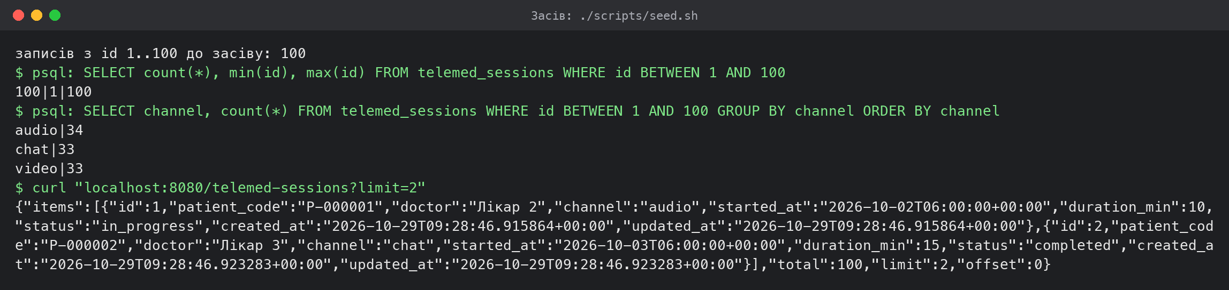
Засів: 100 записів з id 1…100

Розгортання
Лістинг 3 – Команда розгортання, scripts/deploy.sh
#!/usr/bin/env bash
# Повне розгортання з нуля: кластер kind, мітка role=infra, образи, база, міграції, моніторинг, web, worker.
# Повторний запуск безпечний: наявний кластер і вже застосовані обʼєкти лишаються.
set -eu
cd "$(dirname "$0")/.."
[ -f .env ] || { echo "немає .env: cp .env.example .env і задайте POSTGRES_PASSWORD"; exit 1; }
PASS=$(grep '^POSTGRES_PASSWORD=' .env | cut -d= -f2-)
echo "== кластер"
if kind get clusters 2>/dev/null | grep -qx telemed; then
echo "кластер telemed уже існує — продовжуємо з наступних кроків"
else
kind create cluster --config k8s/kind-config.yaml --wait 120s
fi
kubectl label node telemed-control-plane role=infra --overwrite
kubectl get nodes -L role
echo "== образи сервісу, воркера і генератора"
docker build -q -t telemed4-loadgen:lab4 loadgen
docker build -q -t telemed4-web:lab4 .
docker build -q -t telemed4-worker:lab4 worker
kind load docker-image telemed4-web:lab4 telemed4-worker:lab4 --name telemed
docker images --format '{{.Repository}}:{{.Tag}} {{.Size}}' | grep '^telemed4-'
echo "== база і міграції"
kubectl create secret generic db-secret --from-literal=POSTGRES_PASSWORD="$PASS" \
--dry-run=client -o yaml | kubectl apply -f -
kubectl create configmap schema --from-file=schema.sql=db/schema.sql --dry-run=client -o yaml | kubectl apply -f -
kubectl create configmap schema-tasks --from-file=tasks.sql=db/tasks.sql --dry-run=client -o yaml | kubectl apply -f -
kubectl apply -f k8s/db.yaml
kubectl rollout status statefulset/db --timeout=180s
kubectl get job migrate >/dev/null 2>&1 || kubectl apply -f k8s/migrate-job.yaml
kubectl wait --for=condition=complete job/migrate --timeout=180s
kubectl get job migrate-tasks >/dev/null 2>&1 || kubectl apply -f k8s/migrate-tasks-job.yaml
kubectl wait --for=condition=complete job/migrate-tasks --timeout=180s
echo '$ kubectl logs job/migrate-tasks'; kubectl logs job/migrate-tasks
echo "== моніторинг"
helm repo add prometheus-community https://prometheus-community.github.io/helm-charts >/dev/null 2>&1 || true
helm repo add metrics-server https://kubernetes-sigs.github.io/metrics-server/ >/dev/null 2>&1 || true
if helm status mon >/dev/null 2>&1 && helm status pgexp >/dev/null 2>&1 && helm status metrics-server -n kube-system >/dev/null 2>&1; then
echo "kube-prometheus-stack, postgres-exporter і metrics-server уже встановлені"
else
helm repo update >/dev/null
helm upgrade --install mon prometheus-community/kube-prometheus-stack -f helm/kube-prometheus-stack.yaml --wait --timeout 10m
helm upgrade --install pgexp prometheus-community/prometheus-postgres-exporter -f helm/postgres-exporter.yaml --wait
helm upgrade --install metrics-server metrics-server/metrics-server -n kube-system -f helm/metrics-server.yaml --wait
fi
echo "== web і worker"
kubectl apply -f k8s/web.yaml -f k8s/worker.yaml -f k8s/podmonitor.yaml
kubectl scale deployment/web --replicas=1
# Образи мають сталий тег: перезапуск гарантує, що поди працюють на щойно зібраному образі.
kubectl rollout restart deployment/web deployment/worker
kubectl rollout status deployment/web --timeout=180s
kubectl rollout status deployment/worker --timeout=180s
kubectl get pods -o wide
Лістинг 4 – Вивід ./scripts/deploy.sh, results/deploy.log
== кластер
кластер telemed уже існує — продовжуємо з наступних кроків
node/telemed-control-plane not labeled
NAME STATUS ROLES AGE VERSION ROLE
telemed-control-plane Ready control-plane 12d v1.37.0 infra
telemed-worker Ready <none> 12d v1.37.0
telemed-worker2 Ready <none> 12d v1.37.0
== образи сервісу, воркера і генератора
sha256:f1bbb455a0accc328e4eb58a7c8abcb7eaba1535e511edec4c61f3a4daa849cc
sha256:c5720115ca63b27e59779548eca8bc0bede88de4c00b26d7da9faf71798e64cd
sha256:075e16b4ce660f135fbd808e7ae45be6a772fa335a4653689b20f7cc55b405dc
Image: "telemed4-web:lab4" with ID "sha256:c5720115ca63b27e59779548eca8bc0bede88de4c00b26d7da9faf71798e64cd" not yet present on node "telemed-worker2", loading...
Image: "telemed4-web:lab4" with ID "sha256:c5720115ca63b27e59779548eca8bc0bede88de4c00b26d7da9faf71798e64cd" not yet present on node "telemed-worker", loading...
Image: "telemed4-web:lab4" with ID "sha256:c5720115ca63b27e59779548eca8bc0bede88de4c00b26d7da9faf71798e64cd" not yet present on node "telemed-control-plane", loading...
Image: "telemed4-worker:lab4" with ID "sha256:075e16b4ce660f135fbd808e7ae45be6a772fa335a4653689b20f7cc55b405dc" not yet present on node "telemed-worker2", loading...
Image: "telemed4-worker:lab4" with ID "sha256:075e16b4ce660f135fbd808e7ae45be6a772fa335a4653689b20f7cc55b405dc" not yet present on node "telemed-worker", loading...
Image: "telemed4-worker:lab4" with ID "sha256:075e16b4ce660f135fbd808e7ae45be6a772fa335a4653689b20f7cc55b405dc" not yet present on node "telemed-control-plane", loading...
telemed4-worker:lab4 241MB
telemed4-web:lab4 292MB
telemed4-loadgen:lab4 7.62MB
== база і міграції
secret/db-secret unchanged
configmap/schema unchanged
configmap/schema-tasks created
service/db unchanged
statefulset.apps/db configured
partitioned roll out complete: 1 new pods have been updated...
job.batch/migrate condition met
job.batch/migrate-tasks created
job.batch/migrate-tasks condition met
$ kubectl logs job/migrate-tasks
db:5432 - accepting connections
CREATE TABLE
CREATE INDEX
CREATE INDEX
CREATE TABLE
== моніторинг
kube-prometheus-stack, postgres-exporter і metrics-server уже встановлені
== web і worker
configmap/web-config unchanged
deployment.apps/web configured
service/web unchanged
configmap/worker-config created
deployment.apps/worker created
podmonitor.monitoring.coreos.com/web configured
podmonitor.monitoring.coreos.com/worker created
deployment.apps/web scaled
deployment.apps/web restarted
deployment.apps/worker restarted
Waiting for deployment "web" rollout to finish: 0 out of 1 new replicas have been updated...
Waiting for deployment "web" rollout to finish: 0 out of 1 new replicas have been updated...
Waiting for deployment "web" rollout to finish: 0 out of 1 new replicas have been updated...
Waiting for deployment "web" rollout to finish: 1 old replicas are pending termination...
Waiting for deployment "web" rollout to finish: 1 old replicas are pending termination...
deployment "web" successfully rolled out
deployment "worker" successfully rolled out
NAME READY STATUS RESTARTS AGE IP NODE NOMINATED NODE READINESS GATES
db-0 1/1 Running 2 (9m34s ago) 12d 10.244.0.9 telemed-control-plane <none> <none>
migrate-glpnq 0/1 Completed 0 12d <none> telemed-control-plane <none> <none>
migrate-tasks-ttg5w 0/1 Completed 0 6s 10.244.0.11 telemed-control-plane <none> <none>
mon-kube-prometheus-stack-operator-6b98fc8d95-28ng7 1/1 Running 4 (9m3s ago) 12d 10.244.0.7 telemed-control-plane <none> <none>
mon-kube-state-metrics-5f7d6d8856-ndgdx 1/1 Running 4 (9m1s ago) 12d 10.244.0.8 telemed-control-plane <none> <none>
pgexp-prometheus-postgres-exporter-56455894c9-tk8ls 1/1 Running 2 (9m34s ago) 12d 10.244.0.2 telemed-control-plane <none> <none>
prometheus-mon-kube-prometheus-stack-prometheus-0 2/2 Running 4 (9m34s ago) 12d 10.244.0.10 telemed-control-plane <none> <none>
web-595c59f959-cl768 1/1 Running 0 2s 10.244.1.4 telemed-worker2 <none> <none>
web-5f98bd4fb9-n2v4j 1/1 Terminating 2 (9m34s ago) 12d 10.244.2.2 telemed-worker <none> <none>
web-7856584475-jvkgw 1/1 Terminating 0 3s 10.244.1.2 telemed-worker2 <none> <none>
worker-7d6fcb6f79-tw4zp 1/1 Running 0 2s 10.244.1.3 telemed-worker2 <none> <none>
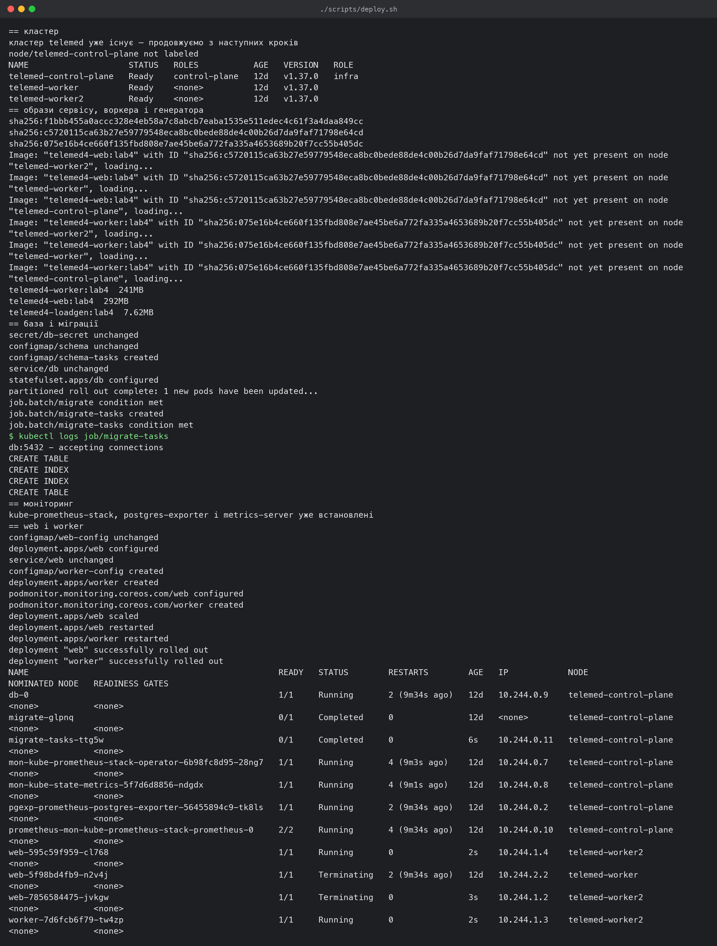
Вивід команди розгортання

Крок 1. Таблиці задач і ендпоінти
Лістинг 5 – Міграція, db/tasks.sql
-- Міграція ЛР 4: черга задач обробки і таблиця результатів.
-- Накочується Job migrate-tasks (k8s/migrate-tasks-job.yaml); IF NOT EXISTS робить повторний запуск безпечним.
CREATE TABLE IF NOT EXISTS tasks (
id BIGINT GENERATED ALWAYS AS IDENTITY PRIMARY KEY,
record_id BIGINT NOT NULL REFERENCES telemed_sessions (id) ON DELETE CASCADE,
status VARCHAR(16) NOT NULL DEFAULT 'queued'
CHECK (status IN ('queued', 'running', 'done', 'failed')),
seed BIGINT NOT NULL,
-- Д1: пріоритет 1…3, більший береться раніше; у кроках 1–9 усі задачі мають 2.
priority SMALLINT NOT NULL DEFAULT 2 CHECK (priority BETWEEN 1 AND 3),
attempts INTEGER NOT NULL DEFAULT 0,
max_attempts INTEGER NOT NULL DEFAULT 3,
token BIGINT NOT NULL DEFAULT 0,
lease_until TIMESTAMPTZ,
worker_id TEXT,
created_at TIMESTAMPTZ NOT NULL DEFAULT now(),
started_at TIMESTAMPTZ,
finished_at TIMESTAMPTZ
);
-- Захоплення шукає найстаршу задачу в статусі queued: WHERE status = 'queued' ORDER BY created_at LIMIT 1.
CREATE INDEX IF NOT EXISTS idx_tasks_status_created ON tasks (status, created_at);
-- Д1: той самий пошук у порядку priority DESC, created_at.
CREATE INDEX IF NOT EXISTS idx_tasks_status_priority_created ON tasks (status, priority DESC, created_at);
CREATE TABLE IF NOT EXISTS task_results (
task_id BIGINT NOT NULL REFERENCES tasks (id) ON DELETE CASCADE,
token BIGINT NOT NULL,
worker_id TEXT NOT NULL,
result JSONB NOT NULL,
created_at TIMESTAMPTZ NOT NULL DEFAULT now(),
CONSTRAINT task_results_pkey PRIMARY KEY (task_id)
);
Лістинг 6 – Job міграції, k8s/migrate-tasks-job.yaml
# Міграція ЛР 4: таблиці tasks і task_results з db/tasks.sql (ConfigMap schema-tasks).
# Той самий спосіб, що Job migrate у ЛР 3: чекає готовності бази і виконує файл через psql.
apiVersion: batch/v1
kind: Job
metadata:
name: migrate-tasks
spec:
backoffLimit: 6
template:
spec:
restartPolicy: OnFailure
nodeSelector:
role: infra
tolerations:
- key: node-role.kubernetes.io/control-plane
operator: Exists
effect: NoSchedule
containers:
- name: migrate
image: postgres:16-alpine
command: ["sh", "-c"]
args:
- until pg_isready -h db -U telemed -d telemed; do sleep 1; done;
psql -v ON_ERROR_STOP=1 -h db -U telemed -d telemed -f /schema/tasks.sql
env:
- name: PGPASSWORD
valueFrom:
secretKeyRef: {name: db-secret, key: POSTGRES_PASSWORD}
volumeMounts:
- name: schema
mountPath: /schema
volumes:
- name: schema
configMap:
name: schema-tasks
Ендпоінти й вимірювачі додано в app/main.py (повний файл — у додатку А). POST /telemed-sessions/{id}/tasks вставляє задачу командою INSERT … SELECT … FROM telemed_sessions WHERE id = $1, тому для неіснуючого запису не вставляється жодного рядка, і сервіс відповідає 404 одним запитом до бази. seed генерує сервіс (random.randint(1, 2^31 − 1)). Необовʼязкове тіло {"priority": 1…3} потрібне для Д1. GET /tasks/{id} повертає задачу разом із результатом (LEFT JOIN task_results), GET /tasks — перелік з фільтром status і пагінацією.
Перевірку виконує скрипт нижче. Запити йдуть через localhost:8080, кожна відповідь має заголовок X-Pod.
Лістинг 7 – Перевірка кроку 1, scripts/step1.sh
#!/usr/bin/env bash
# Крок 1: міграція tasks і task_results, ендпоінти задач, вимірювачі tasks_queued і tasks_running.
. "$(dirname "$0")/lib.sh"
workers 0 >/dev/null; clean
echo '$ kubectl get job migrate migrate-tasks'; kubectl get job migrate migrate-tasks
echo '$ kubectl logs job/migrate-tasks'; kubectl logs job/migrate-tasks
echo '$ psql: \d tasks'; kubectl exec db-0 -- psql -U telemed -d telemed -X -c '\d tasks'
echo '$ psql: \d task_results'; kubectl exec db-0 -- psql -U telemed -d telemed -X -c '\d task_results'
./scripts/vmsh.sh '
B=http://localhost:8080
show() { echo "$1"; grep -i -E "^HTTP/|^x-pod" /tmp/h | tr -d "\r"; cat /tmp/b; echo; echo; }
curl -s -D /tmp/h -o /tmp/b -X POST $B/telemed-sessions/7/tasks; show "> POST $B/telemed-sessions/7/tasks"
ID=$(sed -E "s/^\{\"id\":([0-9]+).*/\1/" /tmp/b)
curl -s -D /tmp/h -o /tmp/b -X POST $B/telemed-sessions/999999/tasks; show "> POST $B/telemed-sessions/999999/tasks"
curl -s -D /tmp/h -o /tmp/b -X POST $B/telemed-sessions/8/tasks -H "Content-Type: application/json" -d "{\"priority\":3}"
show "> POST $B/telemed-sessions/8/tasks {\"priority\":3}"
curl -s -D /tmp/h -o /tmp/b -X POST $B/telemed-sessions/8/tasks -H "Content-Type: application/json" -d "{\"priority\":7}"
show "> POST $B/telemed-sessions/8/tasks {\"priority\":7}"
curl -s -D /tmp/h -o /tmp/b $B/tasks/$ID; show "> GET $B/tasks/$ID"
curl -s -D /tmp/h -o /tmp/b $B/tasks/999999999; show "> GET $B/tasks/999999999"
curl -s -D /tmp/h -o /tmp/b "$B/tasks?status=queued&limit=1&offset=1"; show "> GET $B/tasks?status=queued&limit=1&offset=1"
curl -s -D /tmp/h -o /tmp/b "$B/tasks?status=bogus"; show "> GET $B/tasks?status=bogus"
sleep 6
echo "> GET $B/metrics | grep ^tasks_ # через 6 с після створення: вимірювачі оновлюються раз на 5 с"
curl -s $B/metrics | grep "^tasks_"
'
Лістинг 8 – Вивід перевірки кроку 1, results/step1.log
NOTICE: truncate cascades to table "task_results"
$ kubectl get job migrate migrate-tasks
NAME STATUS COMPLETIONS DURATION AGE
migrate Complete 1/1 3s 12d
migrate-tasks Complete 1/1 3s 4m23s
$ kubectl logs job/migrate-tasks
db:5432 - accepting connections
CREATE TABLE
CREATE INDEX
CREATE INDEX
CREATE TABLE
$ psql: \d tasks
Table "public.tasks"
Column | Type | Collation | Nullable | Default
--------------+--------------------------+-----------+----------+------------------------------
id | bigint | | not null | generated always as identity
record_id | bigint | | not null |
status | character varying(16) | | not null | 'queued'::character varying
seed | bigint | | not null |
priority | smallint | | not null | 2
attempts | integer | | not null | 0
max_attempts | integer | | not null | 3
token | bigint | | not null | 0
lease_until | timestamp with time zone | | |
worker_id | text | | |
created_at | timestamp with time zone | | not null | now()
started_at | timestamp with time zone | | |
finished_at | timestamp with time zone | | |
Indexes:
"tasks_pkey" PRIMARY KEY, btree (id)
"idx_tasks_status_created" btree (status, created_at)
"idx_tasks_status_priority_created" btree (status, priority DESC, created_at)
Check constraints:
"tasks_priority_check" CHECK (priority >= 1 AND priority <= 3)
"tasks_status_check" CHECK (status::text = ANY (ARRAY['queued'::character varying, 'running'::character varying, 'done'::character varying, 'failed'::character varying]::text[]))
Foreign-key constraints:
"tasks_record_id_fkey" FOREIGN KEY (record_id) REFERENCES telemed_sessions(id) ON DELETE CASCADE
Referenced by:
TABLE "task_results" CONSTRAINT "task_results_task_id_fkey" FOREIGN KEY (task_id) REFERENCES tasks(id) ON DELETE CASCADE
$ psql: \d task_results
Table "public.task_results"
Column | Type | Collation | Nullable | Default
------------+--------------------------+-----------+----------+---------
task_id | bigint | | not null |
token | bigint | | not null |
worker_id | text | | not null |
result | jsonb | | not null |
created_at | timestamp with time zone | | not null | now()
Indexes:
"task_results_pkey" PRIMARY KEY, btree (task_id)
Foreign-key constraints:
"task_results_task_id_fkey" FOREIGN KEY (task_id) REFERENCES tasks(id) ON DELETE CASCADE
> POST http://localhost:8080/telemed-sessions/7/tasks
HTTP/1.1 202 Accepted
x-pod: web-595c59f959-cl768
{"id":201,"record_id":7,"status":"queued","seed":1181368125,"priority":2,"attempts":0,"max_attempts":3,"token":0,"lease_until":null,"worker_id":null,"created_at":"2026-11-10T18:15:05.939920+00:00","started_at":null,"finished_at":null}
> POST http://localhost:8080/telemed-sessions/999999/tasks
HTTP/1.1 404 Not Found
x-pod: web-595c59f959-cl768
{"error":"telemed session 999999 not found"}
> POST http://localhost:8080/telemed-sessions/8/tasks {"priority":3}
HTTP/1.1 202 Accepted
x-pod: web-595c59f959-cl768
{"id":202,"record_id":8,"status":"queued","seed":1409840487,"priority":3,"attempts":0,"max_attempts":3,"token":0,"lease_until":null,"worker_id":null,"created_at":"2026-11-10T18:15:05.947103+00:00","started_at":null,"finished_at":null}
> POST http://localhost:8080/telemed-sessions/8/tasks {"priority":7}
HTTP/1.1 400 Bad Request
x-pod: web-595c59f959-cl768
{"error":"validation failed","details":[{"field":"priority","problem":"Input should be less than or equal to 3"}]}
> GET http://localhost:8080/tasks/201
HTTP/1.1 200 OK
x-pod: web-595c59f959-cl768
{"id":201,"record_id":7,"status":"queued","seed":1181368125,"priority":2,"attempts":0,"max_attempts":3,"token":0,"lease_until":null,"worker_id":null,"created_at":"2026-11-10T18:15:05.939920+00:00","started_at":null,"finished_at":null,"result":null}
> GET http://localhost:8080/tasks/999999999
HTTP/1.1 404 Not Found
x-pod: web-595c59f959-cl768
{"error":"task 999999999 not found"}
> GET http://localhost:8080/tasks?status=queued&limit=1&offset=1
HTTP/1.1 200 OK
x-pod: web-595c59f959-cl768
{"items":[{"id":202,"record_id":8,"status":"queued","seed":1409840487,"priority":3,"attempts":0,"max_attempts":3,"token":0,"lease_until":null,"worker_id":null,"created_at":"2026-11-10T18:15:05.947103+00:00","started_at":null,"finished_at":null}],"total":2,"limit":1,"offset":1}
> GET http://localhost:8080/tasks?status=bogus
HTTP/1.1 400 Bad Request
x-pod: web-595c59f959-cl768
{"error":"validation failed","details":[{"field":"query.status","problem":"Input should be 'queued', 'running', 'done' or 'failed'"}]}
> GET http://localhost:8080/metrics | grep ^tasks_ # через 6 с після створення: вимірювачі оновлюються раз на 5 с
tasks_queued 2.0
tasks_running 0.0
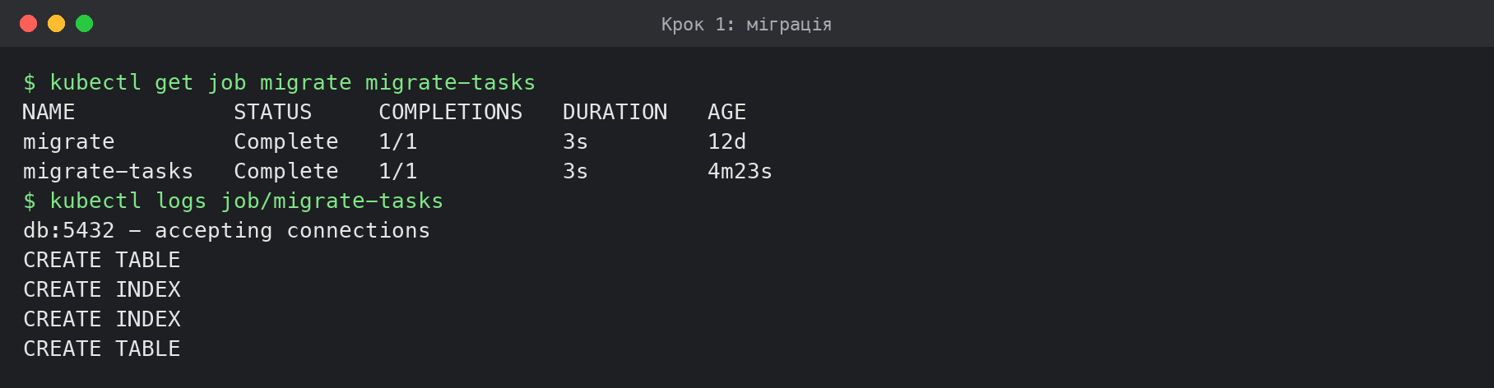
Крок 1: Job міграції
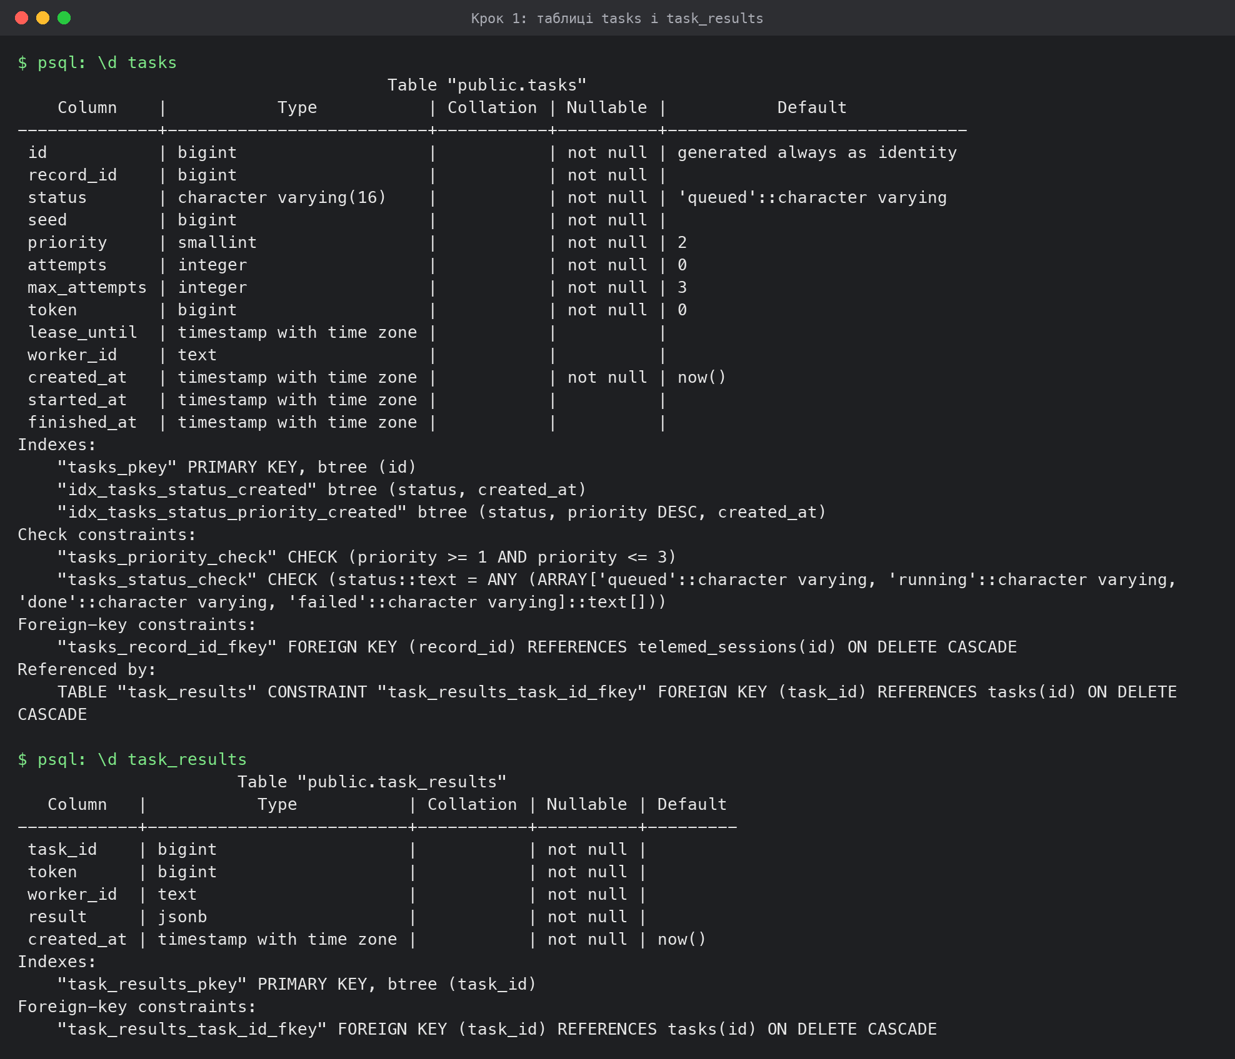
Крок 1: структура tasks і task_results
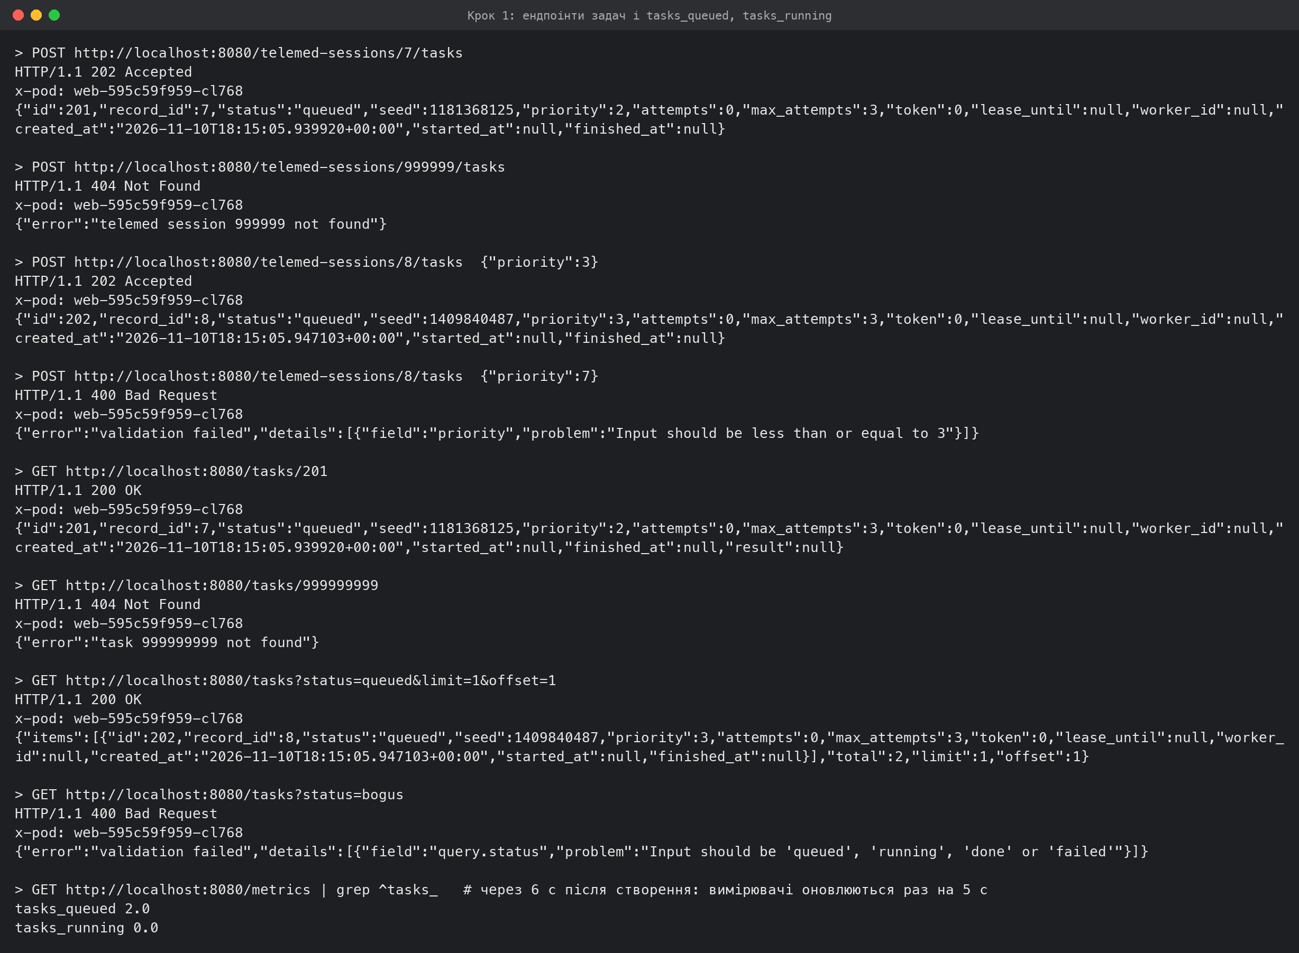
Крок 1: ендпоінти задач і вимірювачі

Крок 2. Воркер
Лістинг 9 – Воркер, worker/worker.py
"""Воркер черги задач (ЛР 4, варіант 26).
Цикл: повернути в чергу задачі зі спливлим lease → захопити задачу → отримати запис від web →
обробити синтетичний зріз → записати результат. Одна задача за раз; паралелізм дає кількість воркерів.
Варіанти захоплення і запису лишені в коді й перемикаються змінними середовища:
CLAIM_MODE naive | for_update | skip_locked
STORE_MODE plain | idempotent
LEASE_ENABLED, HEARTBEAT повернення задач зі спливлим lease і продовження lease
"""
import http.client
import json
import logging
import math
import os
import random
import signal
import socket
import sys
import threading
import time
import psycopg
from prometheus_client import Counter, Gauge, Histogram, start_http_server
WORKER_ID = os.environ.get("WORKER_ID") or socket.gethostname()
DSN = "host={h} port={p} user={u} password={pw} dbname={d} connect_timeout=3".format(
h=os.environ["DB_HOST"], p=os.environ.get("DB_PORT", "5432"), u=os.environ["DB_USER"],
pw=os.environ["DB_PASSWORD"], d=os.environ["DB_NAME"])
WEB_HOST = os.environ.get("WEB_HOST", "web")
WEB_PORT = int(os.environ.get("WEB_PORT", "8000"))
RESOURCE = os.environ.get("RESOURCE", "/telemed-sessions")
LEASE_S = float(os.environ.get("LEASE_SECONDS", "10")) # L
POLL_S = float(os.environ.get("POLL_MS", "50")) / 1000 # T_poll
FAIL_RATE = float(os.environ.get("FAIL_RATE", "0"))
CLAIM_MODE = os.environ.get("CLAIM_MODE", "skip_locked")
STORE_MODE = os.environ.get("STORE_MODE", "idempotent")
CLAIM_ORDER = os.environ.get("CLAIM_ORDER", "created") # created | priority (Д1)
LEASE_ENABLED = os.environ.get("LEASE_ENABLED", "1") == "1"
HEARTBEAT = os.environ.get("HEARTBEAT", "1") == "1"
GRACE_S = float(os.environ.get("GRACE_SECONDS", "25")) # менше за terminationGracePeriodSeconds = 30
METRICS_PORT = int(os.environ.get("METRICS_PORT", "9000"))
LOG_FILE = os.environ.get("LOG_FILE", "")
S = 256 # зріз S × S
Q_LO = float(os.environ.get("Q_LO", "0.05"))
Q_HI = float(os.environ.get("Q_HI", "0.95"))
LEVELS = 4096
handlers = [logging.StreamHandler(sys.stdout)]
if LOG_FILE:
# Копія журналу у файлі на томі emptyDir: вона переживає перезапуск контейнера,
# а kubectl logs зберігає лише поточний і попередній екземпляри.
handlers.append(logging.FileHandler(LOG_FILE, encoding="utf-8"))
logging.basicConfig(level=logging.INFO, format="%(asctime)s.%(msecs)03d %(message)s",
datefmt="%H:%M:%S", handlers=handlers)
log = logging.getLogger("worker")
BUCKETS = (0.0005, 0.001, 0.002, 0.003, 0.005, 0.0075, 0.01, 0.015, 0.02, 0.03, 0.05, 0.075,
0.1, 0.15, 0.2, 0.3, 0.5, 0.75, 1.0, 2.0, 5.0)
TASKS = Counter("worker_tasks_total", "Задачі за результатом", ["result"]) # done | failed | lost
CLAIMS = Counter("worker_claims_total", "Спроби захоплення за результатом", ["result"]) # task | empty
# step: claim — команда захоплення, що повернула задачу; claim_empty — порожнє захоплення;
# reap — повернення задач зі спливлим lease; fetch, process, store — три кроки задачі.
DURATION = Histogram("worker_task_duration_seconds", "Тривалість кроків", ["step"], buckets=BUCKETS)
IN_FLIGHT = Gauge("worker_tasks_in_flight", "Задачі в обробці цим воркером")
for r in ("done", "failed", "lost"):
TASKS.labels(r)
for r in ("task", "empty"):
CLAIMS.labels(r)
ORDER = "priority DESC, created_at" if CLAIM_ORDER == "priority" else "created_at"
# Наївне захоплення (крок 3): дві окремі команди без транзакції і без блокувань.
SQL_NAIVE_SELECT = f"SELECT id FROM tasks WHERE status = 'queued' ORDER BY {ORDER} LIMIT 1"
SQL_NAIVE_UPDATE = """
UPDATE tasks SET status = 'running', worker_id = %s, token = token + 1,
attempts = attempts + 1, started_at = now()
WHERE id = %s
RETURNING id, record_id, seed, token, attempts"""
# Захоплення однією командою (крок 4). FOR UPDATE блокує знайдений рядок до кінця команди;
# SKIP LOCKED пропускає рядки, які вже заблокував інший воркер.
SQL_CLAIM = """
UPDATE tasks SET status = 'running', worker_id = %s, token = token + 1,
lease_until = now() + %s * interval '1 second', attempts = attempts + 1, started_at = now()
WHERE id = (SELECT id FROM tasks WHERE status = 'queued'
ORDER BY {order} LIMIT 1 FOR UPDATE{skip})
RETURNING id, record_id, seed, token, attempts"""
SQL_CLAIM_SKIP = SQL_CLAIM.format(order=ORDER, skip=" SKIP LOCKED")
SQL_CLAIM_WAIT = SQL_CLAIM.format(order=ORDER, skip="")
# Повернення задач зі спливлим lease (крок 5); після max_attempts захоплень — failed.
SQL_REAP = """
UPDATE tasks
SET status = CASE WHEN attempts >= max_attempts THEN 'failed' ELSE 'queued' END,
finished_at = CASE WHEN attempts >= max_attempts THEN now() END,
worker_id = NULL
WHERE status = 'running' AND lease_until < now()
RETURNING id, status, attempts, token"""
SQL_HEARTBEAT = "UPDATE tasks SET lease_until = now() + %s * interval '1 second' WHERE id = %s AND token = %s"
# failed — кінцевий стан: воркер із чинним токеном не повертає таку задачу в done.
SQL_DONE = "UPDATE tasks SET status = 'done', finished_at = now() WHERE id = %s AND token = %s AND status <> 'failed'"
SQL_RESULT = """INSERT INTO task_results (task_id, token, worker_id, result) VALUES (%s, %s, %s, %s)
ON CONFLICT (task_id) DO NOTHING"""
SQL_DONE_PLAIN = "UPDATE tasks SET status = 'done', finished_at = now() WHERE id = %s"
SQL_RESULT_PLAIN = "INSERT INTO task_results (task_id, token, worker_id, result) VALUES (%s, %s, %s, %s)"
# Повернення задачі в чергу після SIGTERM. Умова status = 'running' потрібна понад умову за токеном:
# головний потік може встигнути завершити задачу (done) між рішенням сторожа і цією командою, і без неї
# done знову ставав би queued, а задача виконувалась би вдруге.
SQL_RELEASE = "UPDATE tasks SET status = 'queued', worker_id = NULL WHERE id = %s AND token = %s AND status = 'running'"
stopping = False # отримано SIGTERM: нових задач не брати. Простий прапорець, а не Event:
# обробник сигналу виконується в головному потоці й не має брати блокувань.
finished = threading.Event() # головний цикл завершився
current = None # (id, token) задачі в обробці; читають heartbeat і сторож зупинки
# Перевірка прапорця зупинки, захоплення і запис current виконуються під цим блокуванням; сторож бере його
# перед читанням current. Інакше SIGTERM між перевіркою і захопленням дає задачу, про яку сторож не знає.
claim_lock = threading.Lock()
class Lost(Exception):
"""Команда з токеном воркера оновила нуль рядків: задача вже не його."""
def connect(role):
"""Зʼєднання в режимі autocommit; повторює спроби, поки база недоступна."""
delay, first = 0.2, True
while True:
try:
conn = psycopg.connect(DSN, autocommit=True, application_name=f"{WORKER_ID}/{role}")
if not first:
log.info("зʼєднання з базою відновлено (%s)", role)
return conn
except psycopg.OperationalError as e:
first = False
log.warning("база недоступна (%s): %s; повтор через %.1f с", role, str(e).strip(), delay)
time.sleep(delay)
delay = min(delay * 2, 2.0)
def process(seed):
"""Точкова операція за гістограмою зрізу S × S; цикли Python без бібліотек поза інтерпретатором."""
n = S * S
pixels = [0] * n
hist = [0] * LEVELS
x = seed
for i in range(n):
x = (1103515245 * x + 12345) % 2147483648 # x(i+1) = (a · x(i) + c) mod 2^31
p = x >> 19 # 12 старших бітів із 31
pixels[i] = p
hist[p] += 1
# Квантиль рівня q — найменший рівень яскравості, на якому накопичена частка пікселів >= q.
lo_rank, hi_rank = Q_LO * n, Q_HI * n
p_lo = p_hi = None
cum = 0
for level in range(LEVELS):
cum += hist[level]
if p_lo is None and cum >= lo_rank:
p_lo = level
if cum >= hi_rank:
p_hi = level
break
width = p_hi - p_lo
if width <= 0:
raise ValueError(f"вироджене вікно яскравості: p_lo={p_lo}, p_hi={p_hi}")
removed = 0
total = 0
total_sq = 0
for p in pixels:
if p < p_lo or p > p_hi:
removed += 1 # p' = 0, піксель вилучено
else:
v = (2 * 4095 * (p - p_lo) + width) // (2 * width) # округлення до найближчого цілого
total += v
total_sq += v * v
kept = n - removed
mean = total / kept
std = math.sqrt(max(total_sq / kept - mean * mean, 0.0))
return {"p_lo": p_lo, "p_hi": p_hi, "removed": removed, "mean": round(mean, 3), "std": round(std, 3)}
class Web:
"""Постійне HTTP-зʼєднання до сервісу web."""
def __init__(self):
self.conn = None
def get_record(self, record_id):
for attempt in (1, 2):
try:
if self.conn is None:
self.conn = http.client.HTTPConnection(WEB_HOST, WEB_PORT, timeout=5)
self.conn.request("GET", f"{RESOURCE}/{record_id}")
resp = self.conn.getresponse()
body = resp.read()
if resp.status != 200:
raise RuntimeError(f"GET {RESOURCE}/{record_id} -> {resp.status}")
return json.loads(body)
except (OSError, http.client.HTTPException):
self.conn = None # зʼєднання закрив сервер: одна повторна спроба
if attempt == 2:
raise
def heartbeat_loop():
"""Кожні L / 3 продовжує lease поточної задачі; умова за токеном."""
conn = connect("heartbeat")
while not finished.is_set():
time.sleep(LEASE_S / 3)
cur = current
if cur is None:
continue
try:
n = conn.execute(SQL_HEARTBEAT, (LEASE_S, cur[0], cur[1])).rowcount
except psycopg.OperationalError as e:
log.warning("heartbeat: зʼєднання з базою втрачено: %s", str(e).strip())
conn = connect("heartbeat")
continue
if n == 0 and current == cur:
log.warning("task=%d token=%d heartbeat оновив 0 рядків: lease втрачено, задачу забрав інший воркер",
cur[0], cur[1])
def shutdown_guard():
"""Після SIGTERM чекає завершення поточної задачі; якщо не встигла за GRACE_S — повертає її в чергу."""
while not stopping:
time.sleep(0.002)
cur = current
log.info("SIGTERM: нових задач не беру, задача в обробці: %s, чекаю до %.1f с",
f"task={cur[0]}" if cur else "немає", GRACE_S)
if finished.wait(GRACE_S):
return
with claim_lock: # після цього головний цикл уже не захопить нової задачі
cur = current
if cur is not None:
try:
n = connect("shutdown").execute(SQL_RELEASE, cur).rowcount
log.warning("task=%d token=%d не завершилась за %.1f с: повернуто в чергу (оновлено рядків: %d)",
cur[0], cur[1], GRACE_S, n)
except psycopg.Error as e:
log.error("task=%d: не вдалося повернути в чергу: %s", cur[0], e)
log.info("вихід з кодом 0")
logging.shutdown()
os._exit(0)
def reap(conn):
for tid, status, attempts, token in conn.execute(SQL_REAP).fetchall():
log.info("task=%d lease сплив: статус %s (attempts=%d, token=%d)", tid, status, attempts, token)
def claim(conn):
if CLAIM_MODE == "naive":
row = conn.execute(SQL_NAIVE_SELECT).fetchone()
if row is None:
return None
return conn.execute(SQL_NAIVE_UPDATE, (WORKER_ID, row[0])).fetchone()
sql = SQL_CLAIM_SKIP if CLAIM_MODE == "skip_locked" else SQL_CLAIM_WAIT
return conn.execute(sql, (WORKER_ID, LEASE_S)).fetchone()
def store(conn, tid, token, result):
payload = json.dumps(result)
if STORE_MODE == "plain":
conn.execute(SQL_RESULT_PLAIN, (tid, token, WORKER_ID, payload))
conn.execute(SQL_DONE_PLAIN, (tid,))
return
# Завершення задачі і запис результату — одна транзакція; чужий токен відкочує її цілком.
with conn.transaction():
if conn.execute(SQL_DONE, (tid, token)).rowcount == 0:
raise Lost()
conn.execute(SQL_RESULT, (tid, token, WORKER_ID, payload))
def run_task(conn, web, task):
global current
tid, record_id, seed, token, attempts = task
IN_FLIGHT.set(1)
try:
t0 = time.perf_counter()
record = web.get_record(record_id)
t1 = time.perf_counter()
result = process(seed)
t2 = time.perf_counter()
result["record_id"] = record["id"]
if FAIL_RATE > 0 and random.random() < FAIL_RATE:
log.error("task=%d token=%d вбудоване падіння після обробки (FAIL_RATE=%.2f): os._exit(1)",
tid, token, FAIL_RATE)
logging.shutdown()
os._exit(1) # без обробки сигналів і без закриття зʼєднань
store(conn, tid, token, result)
t3 = time.perf_counter()
DURATION.labels("fetch").observe(t1 - t0)
DURATION.labels("process").observe(t2 - t1)
DURATION.labels("store").observe(t3 - t2)
TASKS.labels("done").inc()
log.info("task=%d done token=%d attempts=%d fetch=%.1fms process=%.1fms store=%.1fms",
tid, token, attempts, (t1 - t0) * 1e3, (t2 - t1) * 1e3, (t3 - t2) * 1e3)
except Lost:
TASKS.labels("lost").inc()
log.warning("task=%d token=%d завершення оновило 0 рядків: задача вже не належить воркеру, "
"результат відкинуто", tid, token)
except psycopg.OperationalError:
raise # перепідключення в головному циклі
except Exception as e: # помилка кроку: задача лишається running і повернеться після спливання lease
TASKS.labels("failed").inc()
log.error("task=%d token=%d помилка обробки: %s: %s", tid, token, type(e).__name__, e)
finally:
current = None
IN_FLIGHT.set(0)
def on_signal(signum, frame):
global stopping
stopping = True
def main():
global current
signal.signal(signal.SIGTERM, on_signal)
signal.signal(signal.SIGINT, on_signal)
start_http_server(METRICS_PORT)
log.info("старт worker=%s claim=%s store=%s order=%s lease=%s L=%gс heartbeat=%s T_poll=%gмс FAIL_RATE=%g",
WORKER_ID, CLAIM_MODE, STORE_MODE, CLAIM_ORDER, LEASE_ENABLED, LEASE_S,
HEARTBEAT and LEASE_ENABLED, POLL_S * 1e3, FAIL_RATE)
threading.Thread(target=shutdown_guard, daemon=True).start()
if LEASE_ENABLED and HEARTBEAT:
# Обробка — цикл Python, що тримає GIL; типовий інтервал перемикання потоків 5 мс
# затримував би heartbeat на короткому lease, тому його зменшено до 0,5 мс.
sys.setswitchinterval(0.0005)
threading.Thread(target=heartbeat_loop, daemon=True).start()
conn = connect("main")
web = Web()
while not stopping:
try:
if LEASE_ENABLED:
t0 = time.perf_counter()
reap(conn)
DURATION.labels("reap").observe(time.perf_counter() - t0)
with claim_lock:
if stopping:
break
t0 = time.perf_counter()
task = claim(conn)
dt = time.perf_counter() - t0
if task is not None:
current = (task[0], task[3])
if task is None:
CLAIMS.labels("empty").inc()
DURATION.labels("claim_empty").observe(dt)
time.sleep(POLL_S)
continue
CLAIMS.labels("task").inc()
DURATION.labels("claim").observe(dt)
run_task(conn, web, task)
except psycopg.OperationalError as e:
log.warning("зʼєднання з базою втрачено: %s; перепідключення", str(e).strip())
try:
conn.close()
except Exception:
pass
time.sleep(0.2)
conn = connect("main")
finished.set()
conn.close()
log.info("вихід з кодом 0")
sys.exit(0)
if __name__ == "__main__":
main()
Лістинг 10 – Образ воркера, worker/Dockerfile
# syntax=docker/dockerfile:1
# Образ воркера: окремий від web, без FastAPI і uvicorn.
# ---- Стадія 1: залежності у віртуальному середовищі ----
FROM python:3.12-slim AS builder
RUN python -m venv /opt/venv
ENV PATH="/opt/venv/bin:$PATH"
COPY requirements.txt /tmp/requirements.txt
RUN pip install --no-cache-dir -r /tmp/requirements.txt
# ---- Стадія 2: фінальний образ ----
FROM python:3.12-slim
ENV PATH="/opt/venv/bin:$PATH" \
PYTHONDONTWRITEBYTECODE=1 \
PYTHONUNBUFFERED=1
RUN useradd --uid 10001 --no-create-home --shell /usr/sbin/nologin app
COPY --from=builder /opt/venv /opt/venv
WORKDIR /srv
COPY worker.py ./
USER 10001
EXPOSE 9000
# exec-форма: python — PID 1 і сам отримує SIGTERM від kubelet.
CMD ["python", "/srv/worker.py"]
Лістинг 11 – Залежності воркера, worker/requirements.txt
psycopg[binary]==3.2.3
prometheus-client==0.21.1
Лістинг 12 – Deployment worker, k8s/worker.yaml
apiVersion: v1
kind: ConfigMap
metadata:
name: worker-config
data:
DB_HOST: db
DB_PORT: "5432"
DB_USER: telemed
DB_NAME: telemed
WEB_HOST: web
WEB_PORT: "8000"
RESOURCE: /telemed-sessions
Q_LO: "0.05" # варіант 26
Q_HI: "0.95"
LOG_FILE: /logs/worker.log
PROMETHEUS_DISABLE_CREATED_SERIES: "True"
---
apiVersion: apps/v1
kind: Deployment
metadata:
name: worker
labels: {app: worker}
spec:
# Поля replicas немає: кількість воркерів задає kubectl scale.
selector:
matchLabels: {app: worker}
template:
metadata:
labels: {app: worker}
spec:
terminationGracePeriodSeconds: 30
containers:
- name: worker
image: telemed4-worker:lab4
imagePullPolicy: IfNotPresent
envFrom:
- configMapRef: {name: worker-config}
env:
- name: DB_PASSWORD
valueFrom:
secretKeyRef: {name: db-secret, key: POSTGRES_PASSWORD}
- name: WORKER_ID # імʼя пода через Downward API
valueFrom:
fieldRef: {fieldPath: metadata.name}
# Параметри варіанта 26 і остаточний режим; серія змінює їх через kubectl set env.
- {name: POLL_MS, value: "50"}
- {name: LEASE_SECONDS, value: "10"}
- {name: FAIL_RATE, value: "0"}
- {name: CLAIM_MODE, value: skip_locked}
- {name: STORE_MODE, value: idempotent}
- {name: LEASE_ENABLED, value: "1"}
- {name: HEARTBEAT, value: "1"}
- {name: CLAIM_ORDER, value: created}
- {name: GRACE_SECONDS, value: "25"}
ports:
- name: metrics
containerPort: 9000
resources:
requests: {cpu: 250m}
limits: {cpu: 500m, memory: 512Mi}
volumeMounts:
- name: logs
mountPath: /logs
volumes:
# Копія журналу воркера: том живе, поки існує под, і переживає перезапуски контейнера.
- name: logs
emptyDir: {}
Лістинг 13 – Збір метрик web і worker, k8s/podmonitor.yaml
# Prometheus знаходить поди web і worker і збирає /metrics кожні 5 с; мітки pod і node — з метаданих пода.
apiVersion: monitoring.coreos.com/v1
kind: PodMonitor
metadata:
name: web
spec:
selector:
matchLabels: {app: web}
podMetricsEndpoints:
- port: http
path: /metrics
interval: 5s
relabelings:
- sourceLabels: [__meta_kubernetes_pod_name]
targetLabel: pod
- sourceLabels: [__meta_kubernetes_pod_node_name]
targetLabel: node
---
apiVersion: monitoring.coreos.com/v1
kind: PodMonitor
metadata:
name: worker
spec:
selector:
matchLabels: {app: worker}
podMetricsEndpoints:
- port: metrics
path: /metrics
interval: 5s
relabelings:
- sourceLabels: [__meta_kubernetes_pod_name]
targetLabel: pod
- sourceLabels: [__meta_kubernetes_pod_node_name]
targetLabel: node
Обробка зрізу. Генератор x(i+1) = (1103515245 · x(i) + 12345) mod 2^31, p(i) = x(i+1) >> 19. Квантиль рівня q — найменший рівень яскравості, на якому накопичена частка пікселів не менша за q. Округлення ⌊4095 · (p − p_lo) / (p_hi − p_lo)⌉ виконується в цілих числах: (2 · 4095 · (p − p_lo) + w) // (2w). Для seed = 1 результат такий: p_lo = 201, p_hi = 3889, вилучено 6534 пікселі з 65 536 (10,0 %, як і має бути для вікна 0,05…0,95), середнє 2058,1, стандартне відхилення 1181,1.
Режим створення задач у генераторі. Новий файл loadgen/tasks.go (повний текст генератора — у додатку Б).
Лістинг 14 – Режим створення задач генератора, loadgen/tasks.go
// Режим створення задач (ЛР 4): -mode tasks.
//
// Генератор надсилає POST /<ресурс>/{id}/tasks у відкритому контурі з постійною інтенсивністю:
// момент k-го запиту start + k/rate обчислюється наперед, кожен запит іде в окремій горутині.
// id запису — випадковий з -ids (сто попередньо занесених записів). Ідентифікатор кожної створеної
// задачі береться з тіла відповіді 202 і записується у <out>.tasks.csv.
//
// -count N створити рівно N задач (крок 3: 300 задач на 100 за секунду)
// -dur T або створювати задачі T секунд
// -priorities Д1: пріоритети через кому, призначаються по колу (1,2,3 — порівну)
//
// Вихід: <out>.tasks.csv (кожен запит), <out>.seconds.csv (посекундно), <out>.json (підсумок).
package main
import (
"encoding/json"
"errors"
"fmt"
"io"
"math"
"math/rand"
"net"
"net/http"
"os"
"sort"
"strconv"
"strings"
"sync"
"time"
)
type taskReq struct {
sched time.Time
done time.Time
recordID int
priority int // 0 — тіло не надсилалось, сервіс ставить пріоритет за замовчуванням
code int // 0 — помилка зʼєднання, -1 — тайм-аут
taskID int64
}
func runTasks(urlTpl string, ids []int, rate float64, count, dur int, prioArg string,
timeout time.Duration, out, label string) {
var prios []int
for _, p := range strings.Split(prioArg, ",") {
if v, err := strconv.Atoi(strings.TrimSpace(p)); err == nil {
prios = append(prios, v)
}
}
n := count
if n <= 0 {
n = int(math.Floor(rate * float64(dur)))
}
client := &http.Client{Timeout: timeout, Transport: &http.Transport{
DialContext: (&net.Dialer{Timeout: timeout, KeepAlive: 30 * time.Second}).DialContext,
MaxIdleConnsPerHost: 1024,
IdleConnTimeout: 60 * time.Second,
DisableCompression: true,
}}
reqs := make([]taskReq, n)
var wg sync.WaitGroup
start := time.Now().Truncate(time.Second).Add(time.Second)
time.Sleep(time.Until(start))
for k := 0; k < n; k++ {
r := &reqs[k]
r.sched = start.Add(time.Duration(float64(k) / rate * float64(time.Second)))
r.recordID = ids[rand.Intn(len(ids))]
if len(prios) > 0 {
r.priority = prios[k%len(prios)]
}
if d := time.Until(r.sched); d > 0 {
time.Sleep(d)
}
wg.Add(1)
go func() {
defer wg.Done()
u := strings.Replace(urlTpl, "{id}", strconv.Itoa(r.recordID), 1)
var body io.Reader
if r.priority > 0 {
body = strings.NewReader(fmt.Sprintf(`{"priority":%d}`, r.priority))
}
req, _ := http.NewRequest(http.MethodPost, u, body)
if body != nil {
req.Header.Set("Content-Type", "application/json")
}
resp, err := client.Do(req)
r.done = time.Now()
if err != nil {
var ne net.Error
if errors.As(err, &ne) && ne.Timeout() {
r.code = -1
}
return
}
defer resp.Body.Close()
r.code = resp.StatusCode
var t struct {
ID int64 `json:"id"`
}
if b, e := io.ReadAll(resp.Body); e == nil && resp.StatusCode == http.StatusAccepted {
json.Unmarshal(b, &t)
r.taskID = t.ID
}
}()
}
wg.Wait()
end := time.Now()
// ---- кожен запит ----
f, _ := os.Create(out + ".tasks.csv")
fmt.Fprintln(f, "n,sent_unix,record_id,priority,code,task_id,latency_ms")
type sec struct{ sent, created, non2xx, connErr int }
secs := map[int64]*sec{}
at := func(t time.Time) *sec {
k := t.Unix()
if secs[k] == nil {
secs[k] = &sec{}
}
return secs[k]
}
var lat []float64
created, non2xx, connErr := 0, 0, 0
for k, r := range reqs {
l := float64(r.done.Sub(r.sched).Microseconds()) / 1000
fmt.Fprintf(f, "%d,%.3f,%d,%d,%d,%d,%.3f\n", k, float64(r.sched.UnixMicro())/1e6, r.recordID,
r.priority, r.code, r.taskID, l)
at(r.sched).sent++
switch {
case r.code == http.StatusAccepted:
created++
at(r.done).created++
lat = append(lat, l)
case r.code == 0:
connErr++
at(r.done).connErr++
default:
non2xx++
at(r.done).non2xx++
}
}
f.Close()
// ---- посекундно ----
f, _ = os.Create(out + ".seconds.csv")
fmt.Fprintln(f, "t,unix,sent,created_202,non2xx,conn_errors")
for u := start.Unix(); u <= end.Unix(); u++ {
s := secs[u]
if s == nil {
s = &sec{}
}
fmt.Fprintf(f, "%d,%d,%d,%d,%d,%d\n", u-start.Unix(), u, s.sent, s.created, s.non2xx, s.connErr)
}
f.Close()
sort.Float64s(lat)
span := reqs[n-1].sched.Sub(reqs[0].sched).Seconds()
actual := math.NaN()
if span > 0 {
actual = float64(n-1) / span
}
summary := map[string]any{
"label": label, "mode": "tasks", "url": urlTpl, "rate": rate, "requested": n,
"priorities": prios, "t0_unix": float64(start.UnixMicro()) / 1e6,
"last_sent_unix": float64(reqs[n-1].sched.UnixMicro()) / 1e6,
"end_unix": float64(end.UnixMicro()) / 1e6,
"created": created, "non2xx": non2xx, "conn_errors": connErr,
"sent_rate": jf(actual), "p50_ms": jf(pct(lat, .5)), "p99_ms": jf(pct(lat, .99)),
}
jfile, _ := os.Create(out + ".json")
enc := json.NewEncoder(jfile)
enc.SetIndent("", " ")
enc.Encode(summary)
jfile.Close()
fmt.Printf("%s: надіслано %d POST за %.1f с (%.1f за секунду), створено задач (202): %d, не 2xx: %d, "+
"помилок зʼєднання: %d, p99 відповіді %.1f мс\n", label, n, span, actual, created, non2xx, connErr, pct(lat, .99))
}
Скрипт кроку запускає один воркер і виконує 20 задач (20 за секунду). t_io і t_cpu — середні з гістограми worker_task_duration_seconds (_sum / _count, різниця знімків /metrics до і після прогону).
Лістинг 15 – Крок 2, scripts/step2.sh
#!/usr/bin/env bash
# Крок 2: воркер у Deployment, метрики, збір Prometheus, 20 задач на одному воркері, t_io і t_cpu.
. "$(dirname "$0")/lib.sh"
RUN=step2; rm -rf results/$RUN; mkdir -p results/$RUN
clean; workers 1
P=$(wpods)
echo '$ kubectl get deployment worker -o jsonpath (replicas у маніфесті, ресурси, terminationGracePeriodSeconds)'
kubectl get deployment worker -o jsonpath='{"resources: "}{.spec.template.spec.containers[0].resources}{"\nterminationGracePeriodSeconds: "}{.spec.template.spec.terminationGracePeriodSeconds}{"\n"}'
grep -c 'replicas' k8s/worker.yaml | sed 's/^/рядків з полем replicas у k8s\/worker.yaml (лише коментар): /'
echo "\$ kubectl exec $P -- env | grep ... # WORKER_ID з імені пода; пароль не друкується"
kubectl exec "$P" -- env | grep -E '^(WORKER_ID|DB_HOST|WEB_HOST|RESOURCE|POLL_MS|LEASE_SECONDS|FAIL_RATE|CLAIM_MODE|STORE_MODE|LEASE_ENABLED|HEARTBEAT|Q_LO|Q_HI)=' | sort
sleep 12
echo '$ curl localhost:9090/api/v1/targets # ціль worker у Prometheus'
curl -s localhost:9090/api/v1/targets | python3 -c '
import sys, json
for t in json.load(sys.stdin)["data"]["activeTargets"]:
if t["labels"].get("pod", "").startswith(("worker-", "web-")):
print(" ", t["labels"]["pod"], t["scrapeUrl"], t["health"], "scrapeInterval", t["scrapeInterval"])'
snap $RUN before; T0=$(date +%s)
echo '$ генератор: 20 задач, 20 за секунду'
gen $RUN -count 20 -rate 20
wait_empty 60
collect $RUN "$T0"
echo "\$ curl $P:9000/metrics | grep -E 'worker_(tasks|claims)_total|in_flight|_(sum|count)'"
grep -E '^worker_(tasks_total|claims_total|tasks_in_flight)|_(sum|count)\{' results/$RUN/metrics_after_$P.txt
echo '$ python3 scripts/calc.py timing step2'; python3 scripts/calc.py timing $RUN
echo "\$ журнал воркера (останні 6 рядків)"; tail -6 results/$RUN/log_$P.log
echo '$ head -4 results/step2/gen.tasks.csv # ідентифікатори створених задач'; head -4 results/$RUN/gen.tasks.csv
ID=$(sed -n 2p results/$RUN/gen.tasks.csv | cut -d, -f6)
echo "\$ curl localhost:8080/tasks/$ID # задача з результатом"
./scripts/vmsh.sh "curl -s http://localhost:8080/tasks/$ID; echo"
Лістинг 16 – Вивід кроку 2, results/step2.log
NOTICE: truncate cascades to table "task_results"
$ kubectl set env deployment/worker POLL_MS=50 LEASE_SECONDS=10 FAIL_RATE=0 CLAIM_MODE=skip_locked STORE_MODE=idempotent LEASE_ENABLED=1 HEARTBEAT=1 CLAIM_ORDER=created GRACE_SECONDS=25
$ kubectl scale deployment/worker --replicas=1
worker-7d6fcb6f79-df7hm telemed-worker Running 0
$ kubectl get deployment worker -o jsonpath (replicas у маніфесті, ресурси, terminationGracePeriodSeconds)
resources: {"limits":{"cpu":"500m","memory":"512Mi"},"requests":{"cpu":"250m"}}
terminationGracePeriodSeconds: 30
рядків з полем replicas у k8s/worker.yaml (лише коментар): 1
$ kubectl exec worker-7d6fcb6f79-df7hm -- env | grep ... # WORKER_ID з імені пода; пароль не друкується
CLAIM_MODE=skip_locked
DB_HOST=db
FAIL_RATE=0
HEARTBEAT=1
LEASE_ENABLED=1
LEASE_SECONDS=10
POLL_MS=50
Q_HI=0.95
Q_LO=0.05
RESOURCE=/telemed-sessions
STORE_MODE=idempotent
WEB_HOST=web
WORKER_ID=worker-7d6fcb6f79-df7hm
$ curl localhost:9090/api/v1/targets # ціль worker у Prometheus
web-595c59f959-cl768 http://10.244.1.4:8000/metrics up scrapeInterval 5s
worker-7d6fcb6f79-df7hm http://10.244.2.4:9000/metrics up scrapeInterval 5s
$ генератор: 20 задач, 20 за секунду
step2: надіслано 20 POST за 0.9 с (20.0 за секунду), створено задач (202): 20, не 2xx: 0, помилок зʼєднання: 0, p99 відповіді 2.6 мс
черга порожня: queued = 0, running = 0 (чекали 1 с)
results/step2/prom.json: tasks_queued=1, tasks_running=1, worker_tasks=3, worker_claims=2, done_rate=1, in_flight=1, db_cpu=1, worker_cpu=1, worker_throttled=1, worker_periods=1, restarts=1, db_xacts=1, up=1
$ curl worker-7d6fcb6f79-df7hm:9000/metrics | grep -E 'worker_(tasks|claims)_total|in_flight|_(sum|count)'
worker_tasks_total{result="done"} 20.0
worker_tasks_total{result="failed"} 0.0
worker_tasks_total{result="lost"} 0.0
worker_claims_total{result="task"} 20.0
worker_claims_total{result="empty"} 264.0
worker_task_duration_seconds_count{step="reap"} 284.0
worker_task_duration_seconds_sum{step="reap"} 0.1650876459995061
worker_task_duration_seconds_count{step="claim_empty"} 264.0
worker_task_duration_seconds_sum{step="claim_empty"} 0.07364593399972819
worker_task_duration_seconds_count{step="claim"} 20.0
worker_task_duration_seconds_sum{step="claim"} 0.007198986000503282
worker_task_duration_seconds_count{step="fetch"} 20.0
worker_task_duration_seconds_sum{step="fetch"} 0.012692532999835748
worker_task_duration_seconds_count{step="process"} 20.0
worker_task_duration_seconds_sum{step="process"} 0.25498604100016564
worker_task_duration_seconds_count{step="store"} 20.0
worker_task_duration_seconds_sum{step="store"} 0.016397858999880555
worker_tasks_in_flight 0.0
$ python3 scripts/calc.py timing step2
задач: 20; t_io = fetch + store = 0.63 + 0.82 = 1.45 мс; t_cpu = 12.75 мс
$ журнал воркера (останні 6 рядків)
18:15:26.749 task=217 done token=1 attempts=1 fetch=0.5ms process=13.0ms store=0.6ms
18:15:26.816 task=218 done token=1 attempts=1 fetch=1.1ms process=13.3ms store=0.5ms
18:15:26.830 task=219 done token=1 attempts=1 fetch=0.5ms process=12.4ms store=0.5ms
18:15:26.894 task=220 done token=1 attempts=1 fetch=0.8ms process=11.4ms store=0.6ms
18:15:26.963 task=221 done token=1 attempts=1 fetch=0.6ms process=13.3ms store=2.8ms
18:15:26.979 task=222 done token=1 attempts=1 fetch=1.0ms process=12.0ms store=2.1ms
$ head -4 results/step2/gen.tasks.csv # ідентифікатори створених задач
n,sent_unix,record_id,priority,code,task_id,latency_ms
0,1794334526.000,27,0,202,203,2.606
1,1794334526.050,35,0,202,204,2.234
2,1794334526.100,68,0,202,205,1.332
$ curl localhost:8080/tasks/203 # задача з результатом
{"id":203,"record_id":27,"status":"done","seed":125956493,"priority":2,"attempts":1,"max_attempts":3,"token":1,"lease_until":"2026-11-10T18:15:36.022119+00:00","worker_id":"worker-7d6fcb6f79-df7hm","created_at":"2026-11-10T18:15:26.001634+00:00","started_at":"2026-11-10T18:15:26.022119+00:00","finished_at":"2026-11-10T18:15:26.037582+00:00","result":{"token":1,"worker_id":"worker-7d6fcb6f79-df7hm","result":{"std":1182.978,"mean":2048.744,"p_hi":3890,"p_lo":204,"removed":6536,"record_id":27},"created_at":"2026-11-10T18:15:26.037582+00:00"}}
Величина | Значення, мс | Звідки
задач | 20 | worker_task_duration_seconds_count{step="process"}
fetch (GET запису від web) | 0.63 | _sum / _count, step=“fetch”
store (завершення і запис результату) | 0.82 | step=“store”
t_io = fetch + store | 1.45
t_cpu = process | 12.75 | step=“process”
захоплення з задачею (claim) | 0.36 | step=“claim”
порожні захоплення за прогін | 19 | worker_claims_total{result="empty"}
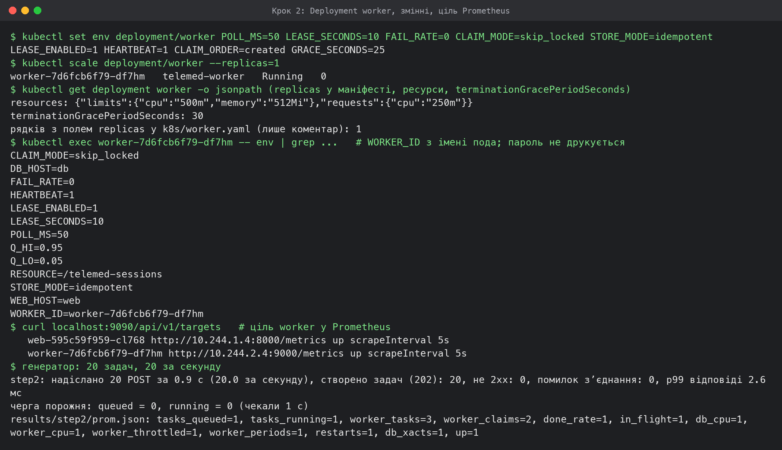
Крок 2: Deployment worker, змінні середовища і ціль Prometheus
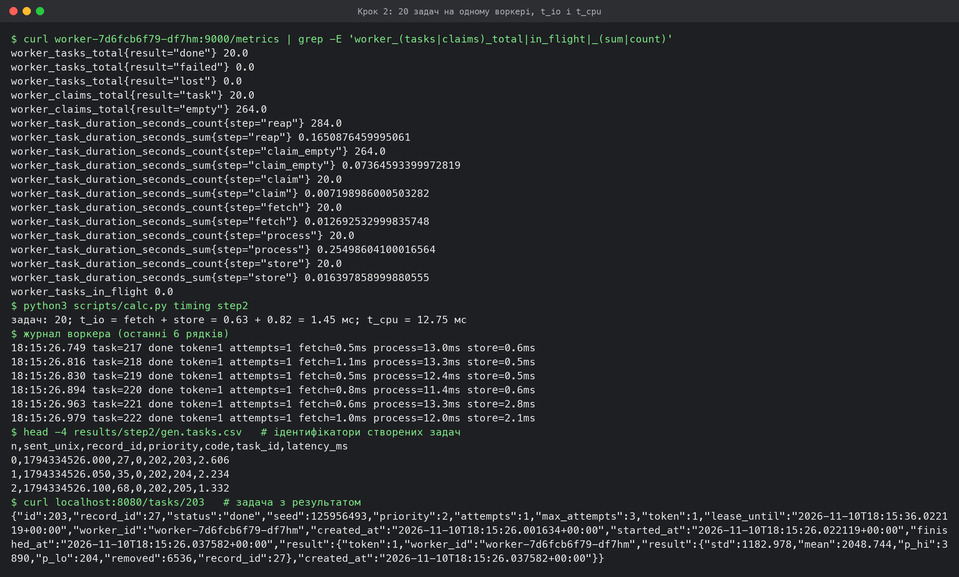
Крок 2: метрики воркера, t_io і t_cpu
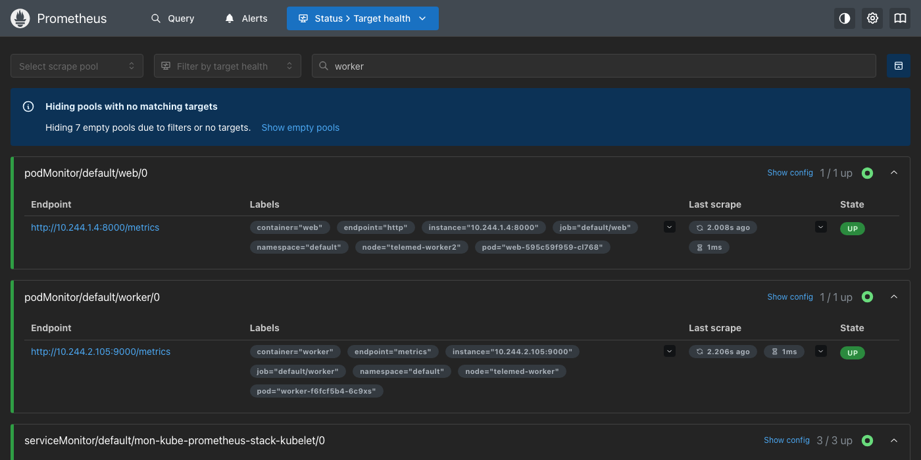
Крок 2: ціль worker на сторінці Targets у Prometheus
На одному воркері 20 задач: t_io = 1,45 мс (GET запису від web 0,63 мс і запис результату 0,82 мс), t_cpu = 12,75 мс. Обробка зрізу займає 90 % часу задачі. Порожніх захоплень 264 за 20 задач: між задачами (раз на 50 мс за 20 задач/с) воркер опитує чергу з інтервалом T_poll = 50 мс.
Ці t_io і t_cpu виміряно за низького навантаження: генератор дає одну задачу на 50 мс, а воркер зайнятий 15 мс з них, тож обмеження limits.cpu: 500m майже не діє. На кроці 6 з непорожньою чергою той самий крок обробки займає 20–22 мс (стовпчик process у таблиці кроку 6): воркер витрачає всю квоту CFS (50 мс CPU на 100 мс) і далі чекає. Пояснення розбіжності X(1) з оцінкою — у розділі кроку 6.

Спільні функції серії
Кроки 3–10 використовують однакові функції: перемикання режиму воркерів, знімки метрик, посекундний запис стану бази, вивантаження таблиць і журналів.
Лістинг 17 – Спільні функції, scripts/lib.sh
# Спільні функції кроків серії ЛР 4. Підключається через `. scripts/lib.sh`.
set -euo pipefail
cd "$(dirname "${BASH_SOURCE[0]}")/.."
R=5 # найбільша кількість воркерів (R з ЛР 3)
URL='http://localhost:8080/telemed-sessions/{id}/tasks'
# Остаточний режим воркера і параметри варіанта 26; workers() задає всі змінні явно.
DEFAULTS="POLL_MS=50 LEASE_SECONDS=10 FAIL_RATE=0 CLAIM_MODE=skip_locked STORE_MODE=idempotent LEASE_ENABLED=1 HEARTBEAT=1 CLAIM_ORDER=created GRACE_SECONDS=25"
ts() { date '+%F %T'; }
say() { echo "== $(ts) $*"; }
q() { kubectl exec db-0 -- psql -U telemed -d telemed -X -tA -c "$1"; } # одне значення
qt() { echo "psql> $1"; kubectl exec db-0 -- psql -U telemed -d telemed -X -c "$1"; } # таблицею, з текстом запиту
qf() { kubectl exec -i db-0 -- psql -U telemed -d telemed -X -v ON_ERROR_STOP=1 -f - < "$1"; }
wpods() { kubectl get pods -l app=worker --field-selector=status.phase=Running -o jsonpath='{.items[*].metadata.name}'; }
wmetrics() { kubectl get --raw "/api/v1/namespaces/default/pods/$1:9000/proxy/metrics" 2>/dev/null; }
# workers <W> [KEY=VALUE ...] — зупинити пул, задати режим, запустити W воркерів і дочекатися їх.
workers() {
local w=$1; shift
local merged=() d k v o pod
for d in $DEFAULTS; do
k=${d%%=*}; v=$d
for o in "$@"; do [ "${o%%=*}" = "$k" ] && v=$o; done
merged+=("$v")
done
kubectl scale deployment/worker --replicas=0 >/dev/null
kubectl wait --for=delete pod -l app=worker --timeout=120s >/dev/null 2>&1 || true
kubectl set env deployment/worker "${merged[@]}" >/dev/null
echo "\$ kubectl set env deployment/worker ${merged[*]}"
echo "\$ kubectl scale deployment/worker --replicas=$w"
[ "$w" = 0 ] && return 0
kubectl scale deployment/worker --replicas="$w" >/dev/null
kubectl rollout status deployment/worker --timeout=180s >/dev/null
until [ "$(wpods | wc -w | tr -d ' ')" = "$w" ]; do sleep 0.5; done
for pod in $(wpods); do
until wmetrics "$pod" | grep -Eq '^worker_claims_total\{result="(empty|task)"\} [1-9]'; do sleep 0.3; done
done
kubectl get pods -l app=worker -o custom-columns=POD:.metadata.name,NODE:.spec.nodeName,STATUS:.status.phase,RESTARTS:.status.containerStatuses[0].restartCount --no-headers
}
# snap <прогін> <before|after> — знімок /metrics кожного воркера (лише ряди worker_*).
snap() {
local pod; mkdir -p "results/$1"
for pod in $(wpods); do wmetrics "$pod" | grep '^worker_' > "results/$1/metrics_$2_$pod.txt" || true; done
}
# Посекундний запис стану бази в results/<прогін>/db_seconds.csv.
sampler_start() {
mkdir -p "results/$1"
echo "unix,lock_waiters,locks_not_granted,xacts,queued,running,done,failed" > "results/$1/db_seconds.csv"
kubectl exec db-0 -- sh -c "$(cat scripts/db_sampler.sh)" >> "results/$1/db_seconds.csv" 2>/dev/null &
SAMPLER=$!
}
# Чекати лише процес запису: інші фонові процеси кроку (генератор, kubectl logs -f) мають свій час.
sampler_stop() { kubectl exec db-0 -- rm -f /tmp/sampler.run; wait "$SAMPLER" 2>/dev/null || true; }
# gen <прогін> <параметри генератора> — генератор у контейнері з мережею хоста ВМ (як у ЛР 3).
gen() {
local run=$1; shift; mkdir -p "results/$run"
docker run --rm --network host -v "$PWD/results":/results telemed4-loadgen:lab4 \
-mode tasks -url "$URL" -ids 1-100 -out "/results/$run/gen" -label "$run" "$@"
}
# wait_empty [тайм-аут, с] — чекати, поки не лишиться задач у queued і running.
wait_empty() {
local limit=${1:-300} t0=$SECONDS n
while :; do
n=$(q "SELECT count(*) FROM tasks WHERE status IN ('queued', 'running')")
[ "$n" = 0 ] && { echo "черга порожня: queued = 0, running = 0 (чекали $((SECONDS - t0)) с)"; return 0; }
[ $((SECONDS - t0)) -ge "$limit" ] && { echo "за $limit с черга не спорожніла: лишилось $n задач у queued і running"; return 0; }
sleep 0.5
done
}
# dump <прогін> — таблиці tasks і task_results у CSV (час — секунди епохи). Стовпчик result (jsonb)
# вивантажується окремо для перших 20 задач, щоб файли довгих прогонів не розросталися.
dump() {
mkdir -p "results/$1"
kubectl exec db-0 -- psql -U telemed -d telemed -X -c "\\copy (SELECT id, record_id, status, seed, priority, attempts, max_attempts, token, worker_id, round(extract(epoch FROM created_at)::numeric, 6) AS created, round(extract(epoch FROM started_at)::numeric, 6) AS started, round(extract(epoch FROM finished_at)::numeric, 6) AS finished FROM tasks ORDER BY id) TO STDOUT WITH CSV HEADER" > "results/$1/tasks.csv"
kubectl exec db-0 -- psql -U telemed -d telemed -X -c "\\copy (SELECT task_id, token, worker_id, round(extract(epoch FROM created_at)::numeric, 6) AS created FROM task_results ORDER BY task_id, created_at) TO STDOUT WITH CSV HEADER" > "results/$1/task_results.csv"
kubectl exec db-0 -- psql -U telemed -d telemed -X -c "\\copy (SELECT task_id, token, worker_id, result FROM task_results ORDER BY task_id, created_at LIMIT 20) TO STDOUT WITH CSV HEADER" > "results/$1/task_results_sample.csv"
}
# wlogs <прогін> — журнал кожного пода worker з тому emptyDir на вузлі: файл містить рядки всіх
# екземплярів контейнера, тоді як kubectl logs віддає лише поточний і попередній.
wlogs() {
local pod uid node; mkdir -p "results/$1"
kubectl get pods -l app=worker -o jsonpath='{range .items[*]}{.metadata.name} {.metadata.uid} {.spec.nodeName}{"\n"}{end}' |
while read -r pod uid node; do
[ -n "$node" ] || continue
docker exec "$node" cat "/var/lib/kubelet/pods/$uid/volumes/kubernetes.io~empty-dir/logs/worker.log" \
> "results/$1/log_$pod.log" 2>/dev/null || true
done
# журнали довгих прогонів стискаються; аналіз читає і .log, і .log.gz
find "results/$1" -name 'log_*.log' -size +1024k -exec gzip -f {} +
}
# stop_proc <под> <STOP|CONT> — сигнал процесу воркера з простору PID вузла (див. крок 5).
stop_proc() {
local node cid pid
node=$(kubectl get pod "$1" -o jsonpath='{.spec.nodeName}')
cid=$(kubectl get pod "$1" -o jsonpath='{.status.containerStatuses[0].containerID}' | sed 's|containerd://||')
pid=$(docker exec "$node" crictl inspect -o go-template --template '{{.info.pid}}' "$cid")
echo "\$ docker exec $node kill -$2 $pid # PID процесу воркера $1 на вузлі"
docker exec "$node" kill "-$2" "$pid"
}
# rate <множник> — множник · X(R) з прогону кроку 6, задач за секунду
rate() { python3 scripts/calc.py rate "$1"; }
# collect <прогін> <unix початку> — усе, з чого рахується прогін.
collect() {
snap "$1" after
kubectl get pods -l app=worker -o wide > "results/$1/pods.txt"
wlogs "$1"
dump "$1"
python3 scripts/promdump.py "$1" "$2" "$(date +%s)"
}
clean() { q "TRUNCATE tasks CASCADE" >/dev/null; }
Лістинг 18 – Посекундний запис стану бази, scripts/db_sampler.sh
# Виконується в поді бази (kubectl exec db-0 -- sh -c "$(cat scripts/db_sampler.sh)"):
# раз на секунду один рядок CSV, поки існує /tmp/sampler.run.
# unix, рядки pg_stat_activity з wait_event_type = 'Lock', рядки pg_locks з granted = false,
# лічильник транзакцій бази (commit + rollback), задачі за статусами.
touch /tmp/sampler.run
while [ -f /tmp/sampler.run ]; do
psql -U telemed -d telemed -X -tA -F, -c "
SELECT round(extract(epoch FROM clock_timestamp())::numeric, 3),
(SELECT count(*) FROM pg_stat_activity WHERE wait_event_type = 'Lock'),
(SELECT count(*) FROM pg_locks WHERE NOT granted),
(SELECT xact_commit + xact_rollback FROM pg_stat_database WHERE datname = 'telemed'),
(SELECT count(*) FROM tasks WHERE status = 'queued'),
(SELECT count(*) FROM tasks WHERE status = 'running'),
(SELECT count(*) FROM tasks WHERE status = 'done'),
(SELECT count(*) FROM tasks WHERE status = 'failed')"
sleep 1
done

Крок 3. Наївне захоплення
Захоплення двома командами без транзакції (CLAIM_MODE=naive): SELECT id … WHERE status = 'queued' ORDER BY created_at LIMIT 1, далі UPDATE … WHERE id = $1 без перевірки статусу. Результат пишеться INSERT без ON CONFLICT, первинний ключ task_results замінено звичайним індексом. 5 воркерів, 300 задач на 100 за секунду.
Лістинг 19 – Тимчасова заміна ключа, db/step3_drop_pk.sql
-- Крок 3: первинний ключ task_results тимчасово замінено звичайним індексом,
-- щоб другий результат тієї самої задачі записався і дубль було видно в таблиці.
TRUNCATE tasks CASCADE;
ALTER TABLE task_results DROP CONSTRAINT IF EXISTS task_results_pkey;
CREATE INDEX IF NOT EXISTS idx_task_results_task_id ON task_results (task_id);
Лістинг 20 – Крок 3, scripts/step3.sh
#!/usr/bin/env bash
# Крок 3: наївне захоплення (SELECT і окремий UPDATE), INSERT без ON CONFLICT, R воркерів,
# 300 задач на 100 за секунду; D для T_poll = 50 мс і 1 мс.
. "$(dirname "$0")/lib.sh"
workers 0 >/dev/null
echo '$ psql -f db/step3_drop_pk.sql'; qf db/step3_drop_pk.sql
for POLL in 50 1; do
RUN=step3_poll$POLL; rm -rf results/$RUN; mkdir -p results/$RUN
say "наївне захоплення, T_poll = $POLL мс, $R воркерів"
clean; workers $R CLAIM_MODE=naive STORE_MODE=plain LEASE_ENABLED=0 HEARTBEAT=0 POLL_MS=$POLL
snap $RUN before; sampler_start $RUN; T0=$(date +%s)
gen $RUN -count 300 -rate 100
wait_empty 120; sampler_stop
collect $RUN "$T0"
qt "SELECT count(*) AS n FROM tasks"
qt "SELECT count(*) AS result_rows, count(DISTINCT task_id) AS tasks_with_result FROM task_results"
qt "SELECT count(*) AS n_dup FROM (SELECT task_id FROM task_results GROUP BY task_id HAVING count(*) > 1) d"
qt "SELECT task_id, count(*) AS results, array_agg(DISTINCT worker_id) AS workers FROM task_results GROUP BY task_id HAVING count(*) > 1 ORDER BY task_id LIMIT 3"
echo "\$ cat results/$RUN/log_*.log | grep -o 'task=[0-9]* done' | sort | uniq -d | wc -l # задачі з більше ніж одним рядком done"
cat results/$RUN/log_*.log | grep -o 'task=[0-9]* done' | sort | uniq -d | wc -l
echo "\$ python3 scripts/calc.py dup $RUN"; python3 scripts/calc.py dup $RUN
done
Лістинг 21 – Вивід кроку 3, results/step3.log
$ psql -f db/step3_drop_pk.sql
psql:<stdin>:3: NOTICE: truncate cascades to table "task_results"
TRUNCATE TABLE
ALTER TABLE
CREATE INDEX
== 2026-11-10 20:15:45 наївне захоплення, T_poll = 50 мс, 5 воркерів
NOTICE: truncate cascades to table "task_results"
$ kubectl set env deployment/worker POLL_MS=50 LEASE_SECONDS=10 FAIL_RATE=0 CLAIM_MODE=naive STORE_MODE=plain LEASE_ENABLED=0 HEARTBEAT=0 CLAIM_ORDER=created GRACE_SECONDS=25
$ kubectl scale deployment/worker --replicas=5
worker-7b4fc774c7-65vnl telemed-worker2 Running 0
worker-7b4fc774c7-8lg4z telemed-worker Running 0
worker-7b4fc774c7-cn74p telemed-worker Running 0
worker-7b4fc774c7-dtzlb telemed-worker2 Running 0
worker-7b4fc774c7-szpsv telemed-worker Running 0
step3_poll50: надіслано 300 POST за 3.0 с (100.0 за секунду), створено задач (202): 300, не 2xx: 0, помилок зʼєднання: 0, p99 відповіді 5.3 мс
черга порожня: queued = 0, running = 0 (чекали 0 с)
results/step3_poll50/prom.json: tasks_queued=1, tasks_running=1, worker_tasks=3, worker_claims=2, done_rate=1, in_flight=1, db_cpu=1, worker_cpu=6, worker_throttled=6, worker_periods=6, restarts=6, db_xacts=1, up=1
psql> SELECT count(*) AS n FROM tasks
n
-----
300
(1 row)
psql> SELECT count(*) AS result_rows, count(DISTINCT task_id) AS tasks_with_result FROM task_results
result_rows | tasks_with_result
-------------+-------------------
322 | 300
(1 row)
psql> SELECT count(*) AS n_dup FROM (SELECT task_id FROM task_results GROUP BY task_id HAVING count(*) > 1) d
n_dup
-------
21
(1 row)
psql> SELECT task_id, count(*) AS results, array_agg(DISTINCT worker_id) AS workers FROM task_results GROUP BY task_id HAVING count(*) > 1 ORDER BY task_id LIMIT 3
task_id | results | workers
---------+---------+---------------------------------------------------
275 | 2 | {worker-7b4fc774c7-65vnl,worker-7b4fc774c7-8lg4z}
282 | 2 | {worker-7b4fc774c7-8lg4z,worker-7b4fc774c7-cn74p}
283 | 2 | {worker-7b4fc774c7-65vnl,worker-7b4fc774c7-szpsv}
(3 rows)
$ cat results/step3_poll50/log_*.log | grep -o 'task=[0-9]* done' | sort | uniq -d | wc -l # задачі з більше ніж одним рядком done
21
$ python3 scripts/calc.py dup step3_poll50
n = 300; рядків у task_results: 322; n_dup за таблицею = 21, D = 0.0700; рядків done у журналах: 322; n_dup за журналами = 21, D = 0.0700
найбільше рядків pg_stat_activity з wait_event_type = 'Lock' за прогін: 0
== 2026-11-10 20:15:52 наївне захоплення, T_poll = 1 мс, 5 воркерів
NOTICE: truncate cascades to table "task_results"
$ kubectl set env deployment/worker POLL_MS=1 LEASE_SECONDS=10 FAIL_RATE=0 CLAIM_MODE=naive STORE_MODE=plain LEASE_ENABLED=0 HEARTBEAT=0 CLAIM_ORDER=created GRACE_SECONDS=25
$ kubectl scale deployment/worker --replicas=5
worker-59f7d5d467-6s87h telemed-worker2 Running 0
worker-59f7d5d467-cck9x telemed-worker Running 0
worker-59f7d5d467-l9tpj telemed-worker Running 0
worker-59f7d5d467-lkghd telemed-worker Running 0
worker-59f7d5d467-ndz6c telemed-worker2 Running 0
step3_poll1: надіслано 300 POST за 3.0 с (100.0 за секунду), створено задач (202): 300, не 2xx: 0, помилок зʼєднання: 0, p99 відповіді 4.7 мс
черга порожня: queued = 0, running = 0 (чекали 0 с)
results/step3_poll1/prom.json: tasks_queued=1, tasks_running=1, worker_tasks=18, worker_claims=12, done_rate=1, in_flight=1, db_cpu=1, worker_cpu=11, worker_throttled=11, worker_periods=11, restarts=11, db_xacts=1, up=10
psql> SELECT count(*) AS n FROM tasks
n
-----
300
(1 row)
psql> SELECT count(*) AS result_rows, count(DISTINCT task_id) AS tasks_with_result FROM task_results
result_rows | tasks_with_result
-------------+-------------------
578 | 300
(1 row)
psql> SELECT count(*) AS n_dup FROM (SELECT task_id FROM task_results GROUP BY task_id HAVING count(*) > 1) d
n_dup
-------
175
(1 row)
psql> SELECT task_id, count(*) AS results, array_agg(DISTINCT worker_id) AS workers FROM task_results GROUP BY task_id HAVING count(*) > 1 ORDER BY task_id LIMIT 3
task_id | results | workers
---------+---------+---------------------------------------------------------------------------------------------------
524 | 4 | {worker-59f7d5d467-6s87h,worker-59f7d5d467-cck9x,worker-59f7d5d467-l9tpj,worker-59f7d5d467-ndz6c}
529 | 4 | {worker-59f7d5d467-cck9x,worker-59f7d5d467-l9tpj,worker-59f7d5d467-lkghd,worker-59f7d5d467-ndz6c}
531 | 2 | {worker-59f7d5d467-lkghd,worker-59f7d5d467-ndz6c}
(3 rows)
$ cat results/step3_poll1/log_*.log | grep -o 'task=[0-9]* done' | sort | uniq -d | wc -l # задачі з більше ніж одним рядком done
175
$ python3 scripts/calc.py dup step3_poll1
n = 300; рядків у task_results: 578; n_dup за таблицею = 175, D = 0.5833; рядків done у журналах: 578; n_dup за журналами = 175, D = 0.5833
найбільше рядків pg_stat_activity з wait_event_type = 'Lock' за прогін: 0
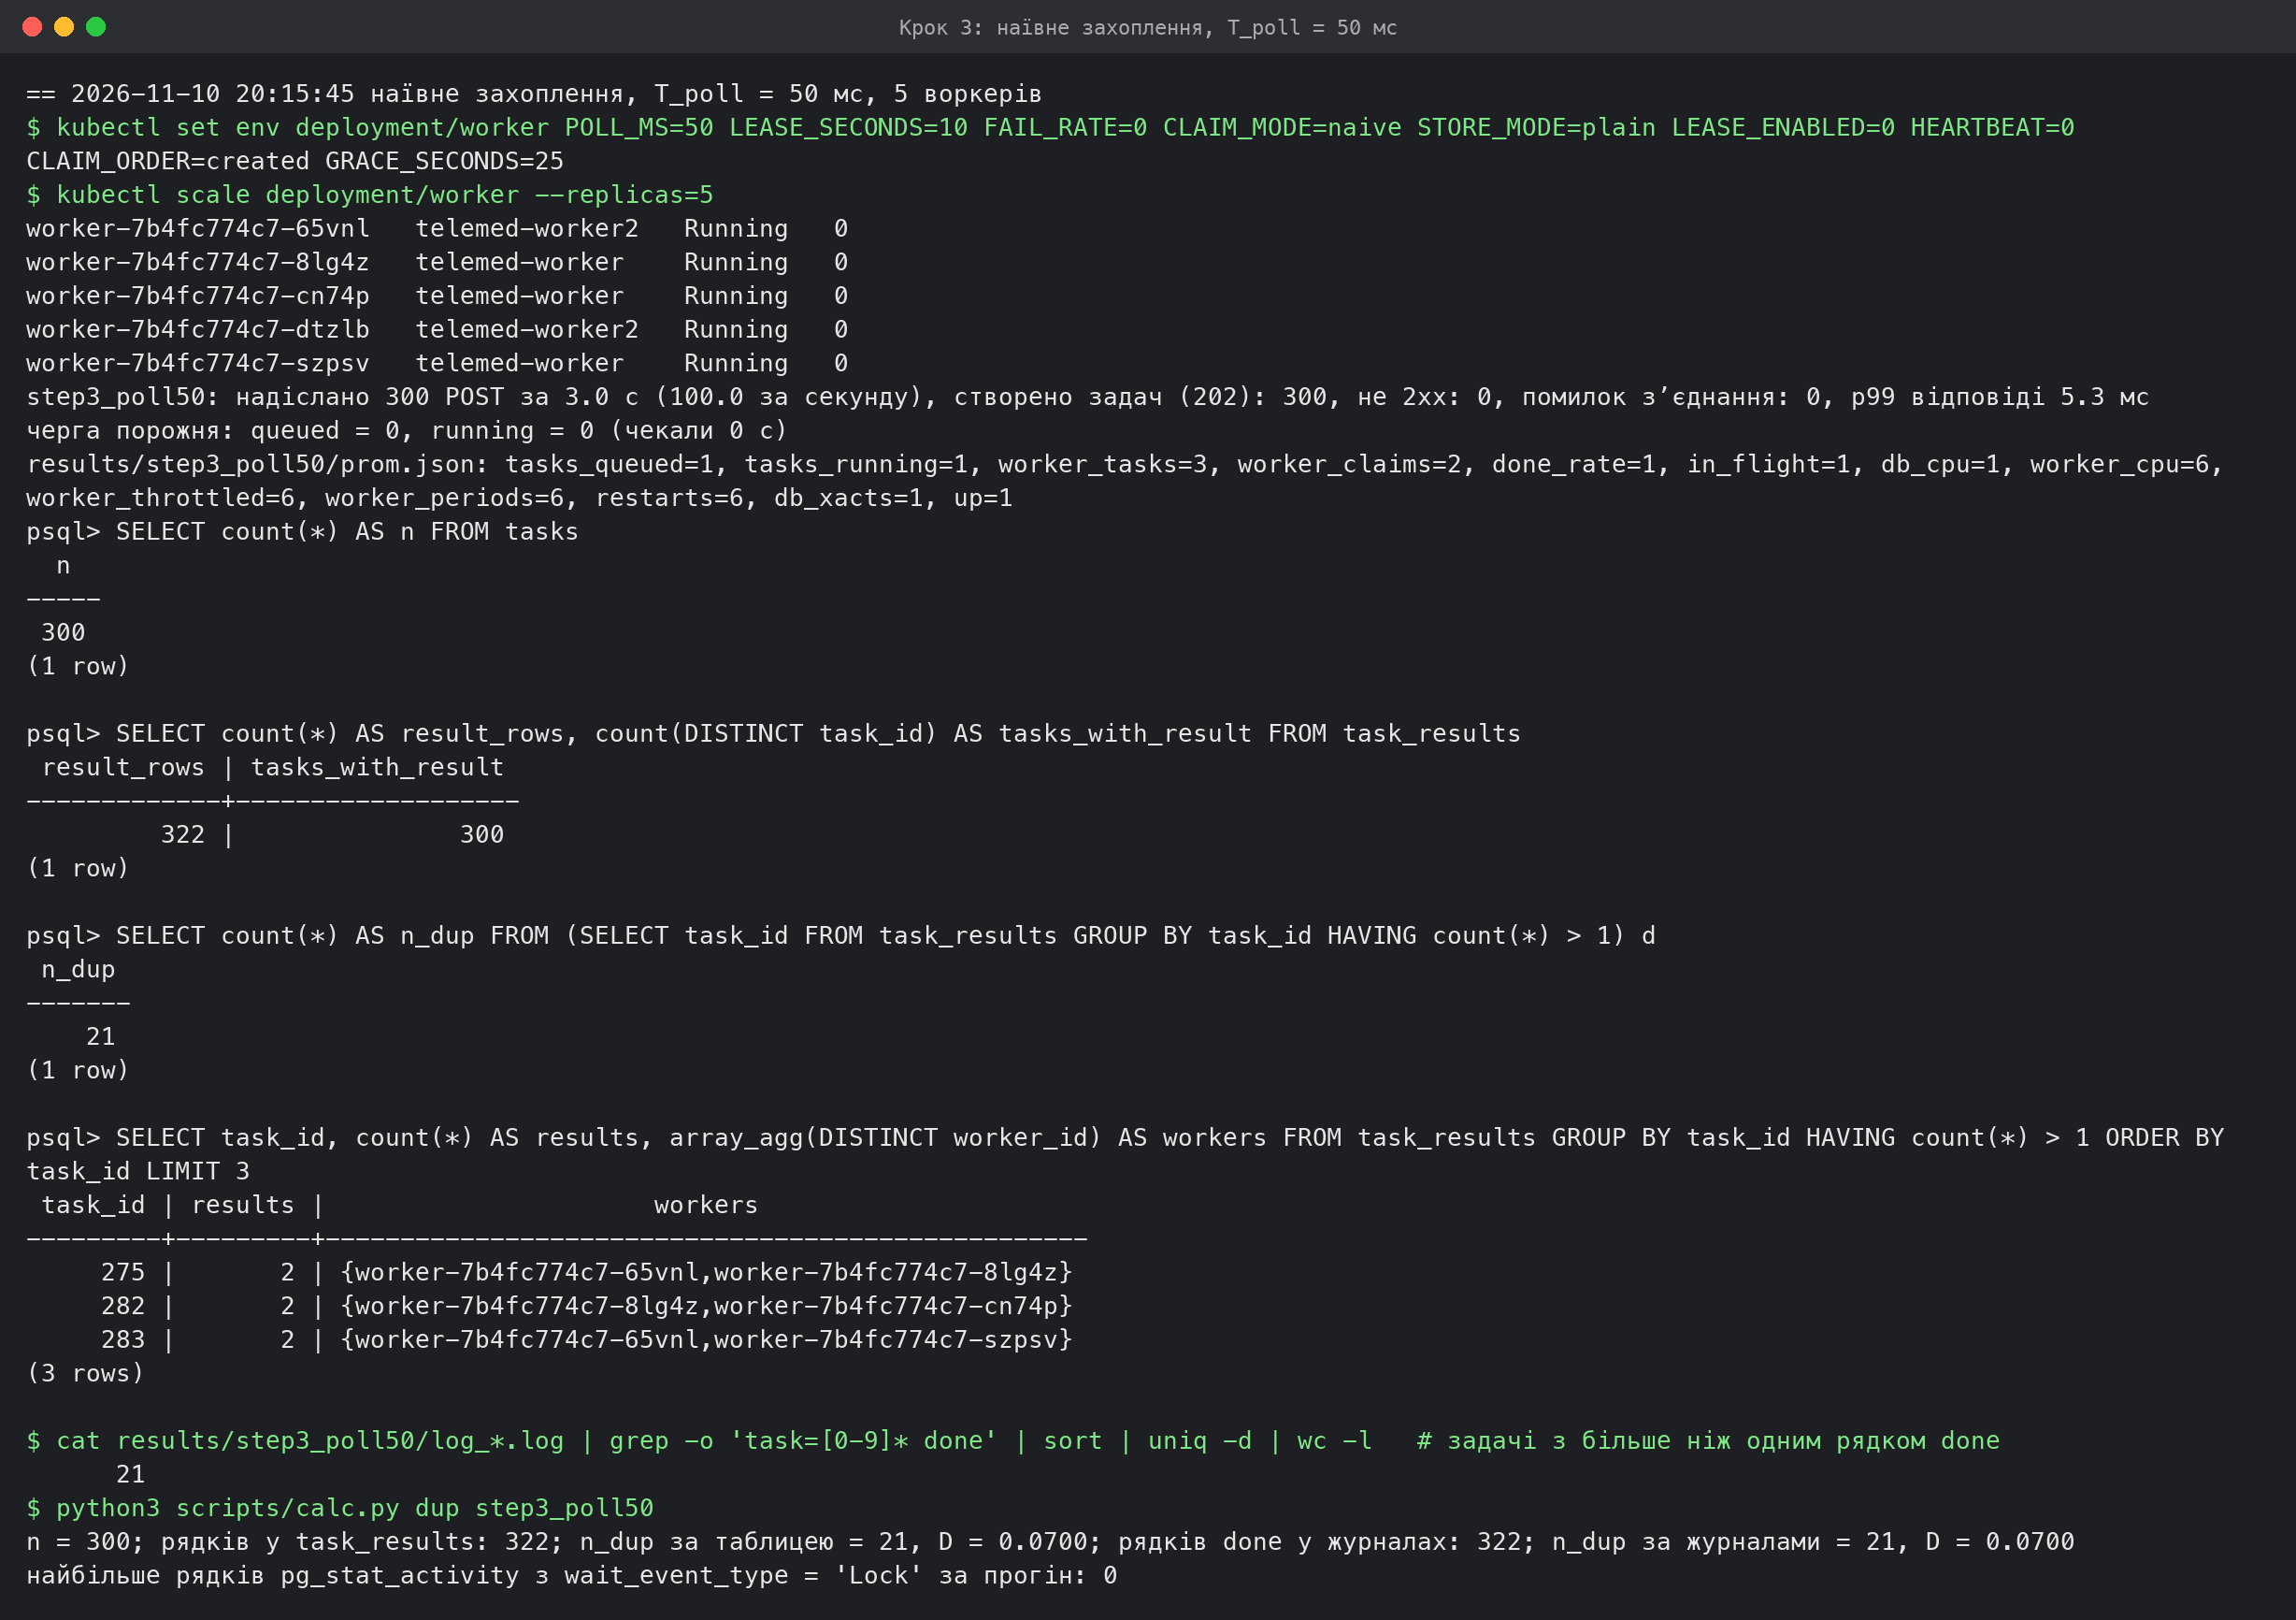
Крок 3: наївне захоплення, T_poll = 50 мс
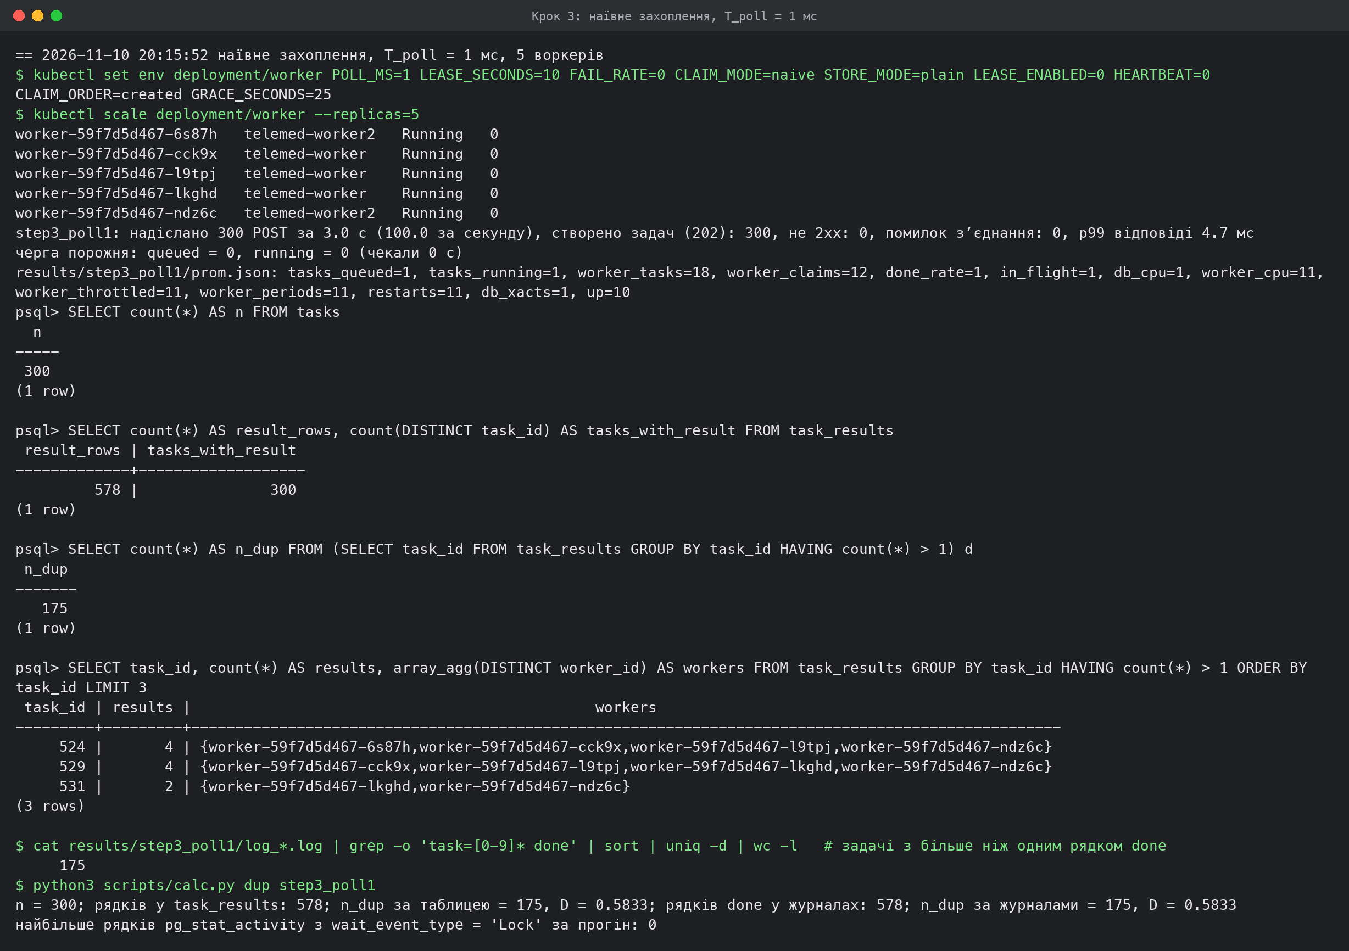
Крок 3: наївне захоплення, T_poll = 1 мс

Крок 4. Блокування рядка
Захоплення однією командою UPDATE … WHERE id = (SELECT … FOR UPDATE [SKIP LOCKED]) RETURNING …. Первинний ключ task_results повернуто. Серія кроку 3 з T_poll = 1 мс — спершу з SKIP LOCKED, далі з FOR UPDATE без SKIP LOCKED. Запис результату лишився тим самим, що на кроці 3 (STORE_MODE=plain), тож зміна між кроками — лише в захопленні.
Лістинг 22 – Повернення ключа, db/step4_restore_pk.sql
-- Крок 4: первинний ключ task_results повернуто (таблиці перед цим очищено від дублів кроку 3).
TRUNCATE tasks CASCADE;
DROP INDEX IF EXISTS idx_task_results_task_id;
ALTER TABLE task_results DROP CONSTRAINT IF EXISTS task_results_pkey;
ALTER TABLE task_results ADD CONSTRAINT task_results_pkey PRIMARY KEY (task_id);
Лістинг 23 – Крок 4, scripts/step4.sh
#!/usr/bin/env bash
# Крок 4: захоплення однією командою. Спершу FOR UPDATE SKIP LOCKED, далі FOR UPDATE без SKIP LOCKED;
# серія кроку 3 з T_poll = 1 мс. Первинний ключ task_results повернуто.
. "$(dirname "$0")/lib.sh"
workers 0 >/dev/null
echo '$ psql -f db/step4_restore_pk.sql'; qf db/step4_restore_pk.sql
for MODE in skip_locked for_update; do
RUN=step4_$MODE; rm -rf results/$RUN; mkdir -p results/$RUN
say "захоплення $MODE, T_poll = 1 мс, $R воркерів"
clean; workers $R CLAIM_MODE=$MODE STORE_MODE=plain LEASE_ENABLED=0 HEARTBEAT=0 POLL_MS=1
snap $RUN before; sampler_start $RUN; T0=$(date +%s)
gen $RUN -count 300 -rate 100
wait_empty 120; sampler_stop
collect $RUN "$T0"
qt "SELECT count(*) AS n, count(*) FILTER (WHERE status = 'done') AS done FROM tasks"
qt "SELECT count(*) AS result_rows, (SELECT count(*) FROM (SELECT task_id FROM task_results GROUP BY task_id HAVING count(*) > 1) d) AS n_dup FROM task_results"
echo "\$ python3 scripts/calc.py dup $RUN"; python3 scripts/calc.py dup $RUN
echo "\$ python3 scripts/calc.py stat $RUN"; python3 scripts/calc.py stat $RUN
echo "\$ sort -t, -k2 -nr results/$RUN/db_seconds.csv | head -3 # unix, Lock у pg_stat_activity, granted = false у pg_locks, …"
sed 1d results/$RUN/db_seconds.csv | sort -t, -k2 -nr | head -3
done
Лістинг 24 – Вивід кроку 4, results/step4.log
$ psql -f db/step4_restore_pk.sql
psql:<stdin>:2: NOTICE: truncate cascades to table "task_results"
TRUNCATE TABLE
DROP INDEX
psql:<stdin>:4: NOTICE: constraint "task_results_pkey" of relation "task_results" does not exist, skipping
ALTER TABLE
ALTER TABLE
== 2026-11-10 20:16:01 захоплення skip_locked, T_poll = 1 мс, 5 воркерів
NOTICE: truncate cascades to table "task_results"
$ kubectl set env deployment/worker POLL_MS=1 LEASE_SECONDS=10 FAIL_RATE=0 CLAIM_MODE=skip_locked STORE_MODE=plain LEASE_ENABLED=0 HEARTBEAT=0 CLAIM_ORDER=created GRACE_SECONDS=25
$ kubectl scale deployment/worker --replicas=5
worker-5ffd67d4d4-44px8 telemed-worker Running 0
worker-5ffd67d4d4-drjxg telemed-worker Running 0
worker-5ffd67d4d4-mp9mh telemed-worker2 Running 0
worker-5ffd67d4d4-tt46m telemed-worker2 Running 0
worker-5ffd67d4d4-zzjvr telemed-worker Running 0
step4_skip_locked: надіслано 300 POST за 3.0 с (100.0 за секунду), створено задач (202): 300, не 2xx: 0, помилок зʼєднання: 0, p99 відповіді 4.0 мс
черга порожня: queued = 0, running = 0 (чекали 0 с)
results/step4_skip_locked/prom.json: tasks_queued=1, tasks_running=1, worker_tasks=24, worker_claims=16, done_rate=1, in_flight=1, db_cpu=1, worker_cpu=16, worker_throttled=16, worker_periods=16, restarts=15, db_xacts=1, up=13
psql> SELECT count(*) AS n, count(*) FILTER (WHERE status = 'done') AS done FROM tasks
n | done
-----+------
300 | 300
(1 row)
psql> SELECT count(*) AS result_rows, (SELECT count(*) FROM (SELECT task_id FROM task_results GROUP BY task_id HAVING count(*) > 1) d) AS n_dup FROM task_results
result_rows | n_dup
-------------+-------
300 | 0
(1 row)
$ python3 scripts/calc.py dup step4_skip_locked
n = 300; рядків у task_results: 300; n_dup за таблицею = 0, D = 0.0000; рядків done у журналах: 300; n_dup за журналами = 0, D = 0.0000
найбільше рядків pg_stat_activity з wait_event_type = 'Lock' за прогін: 0
$ python3 scripts/calc.py stat step4_skip_locked
worker_tasks_total: done = 300, failed = 0, lost = 0
worker_claims_total: task = 300, empty = 13780
claim n = 300 середнє = 0.320 мс p99 = 2.000 мс
claim_empty n = 13780 середнє = 0.144 мс p99 = 0.918 мс
fetch n = 300 середнє = 0.472 мс p99 = 1.818 мс
process n = 300 середнє = 11.286 мс p99 = 14.983 мс
store n = 300 середнє = 0.567 мс p99 = 2.000 мс
claim_all n = 14080 середнє = 0.148 мс p99 = 0.931 мс
$ sort -t, -k2 -nr results/step4_skip_locked/db_seconds.csv | head -3 # unix, Lock у pg_stat_activity, granted = false у pg_locks, …
1794334566.527,0,0,109226158,0,1,252,0
1794334565.520,0,0,109222078,0,1,151,0
1794334564.514,0,0,109218286,0,1,51,0
== 2026-11-10 20:16:08 захоплення for_update, T_poll = 1 мс, 5 воркерів
NOTICE: truncate cascades to table "task_results"
$ kubectl set env deployment/worker POLL_MS=1 LEASE_SECONDS=10 FAIL_RATE=0 CLAIM_MODE=for_update STORE_MODE=plain LEASE_ENABLED=0 HEARTBEAT=0 CLAIM_ORDER=created GRACE_SECONDS=25
$ kubectl scale deployment/worker --replicas=5
worker-5c5868df67-d8ts7 telemed-worker2 Running 0
worker-5c5868df67-g5n5m telemed-worker2 Running 0
worker-5c5868df67-p2fzd telemed-worker Running 0
worker-5c5868df67-v4bdk telemed-worker Running 0
worker-5c5868df67-x6prj telemed-worker Running 0
step4_for_update: надіслано 300 POST за 3.0 с (100.0 за секунду), створено задач (202): 300, не 2xx: 0, помилок зʼєднання: 0, p99 відповіді 8.2 мс
черга порожня: queued = 0, running = 0 (чекали 0 с)
results/step4_for_update/prom.json: tasks_queued=1, tasks_running=1, worker_tasks=30, worker_claims=20, done_rate=0, in_flight=1, db_cpu=1, worker_cpu=15, worker_throttled=15, worker_periods=15, restarts=20, db_xacts=1, up=17
psql> SELECT count(*) AS n, count(*) FILTER (WHERE status = 'done') AS done FROM tasks
n | done
-----+------
300 | 300
(1 row)
psql> SELECT count(*) AS result_rows, (SELECT count(*) FROM (SELECT task_id FROM task_results GROUP BY task_id HAVING count(*) > 1) d) AS n_dup FROM task_results
result_rows | n_dup
-------------+-------
300 | 0
(1 row)
$ python3 scripts/calc.py dup step4_for_update
n = 300; рядків у task_results: 300; n_dup за таблицею = 0, D = 0.0000; рядків done у журналах: 300; n_dup за журналами = 0, D = 0.0000
найбільше рядків pg_stat_activity з wait_event_type = 'Lock' за прогін: 0
$ python3 scripts/calc.py stat step4_for_update
worker_tasks_total: done = 300, failed = 0, lost = 0
worker_claims_total: task = 300, empty = 13366
claim n = 300 середнє = 0.431 мс p99 = 3.000 мс
claim_empty n = 13366 середнє = 0.153 мс p99 = 0.966 мс
fetch n = 300 середнє = 0.648 мс p99 = 2.833 мс
process n = 300 середнє = 12.087 мс p99 = 26.667 мс
store n = 300 середнє = 0.807 мс p99 = 6.250 мс
claim_all n = 13666 середнє = 0.159 мс p99 = 0.993 мс
$ sort -t, -k2 -nr results/step4_for_update/db_seconds.csv | head -3 # unix, Lock у pg_stat_activity, granted = false у pg_locks, …
1794334574.259,0,0,109246419,0,1,225,0
1794334573.253,0,0,109242790,0,2,124,0
1794334572.248,0,0,109238906,0,1,24,0
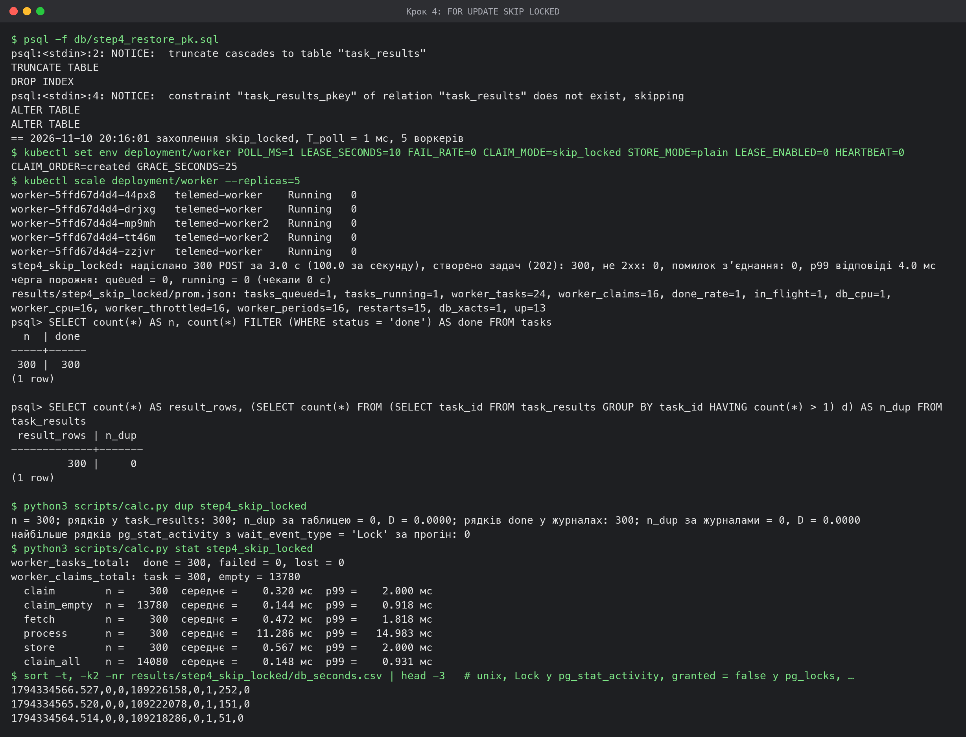
Крок 4: FOR UPDATE SKIP LOCKED
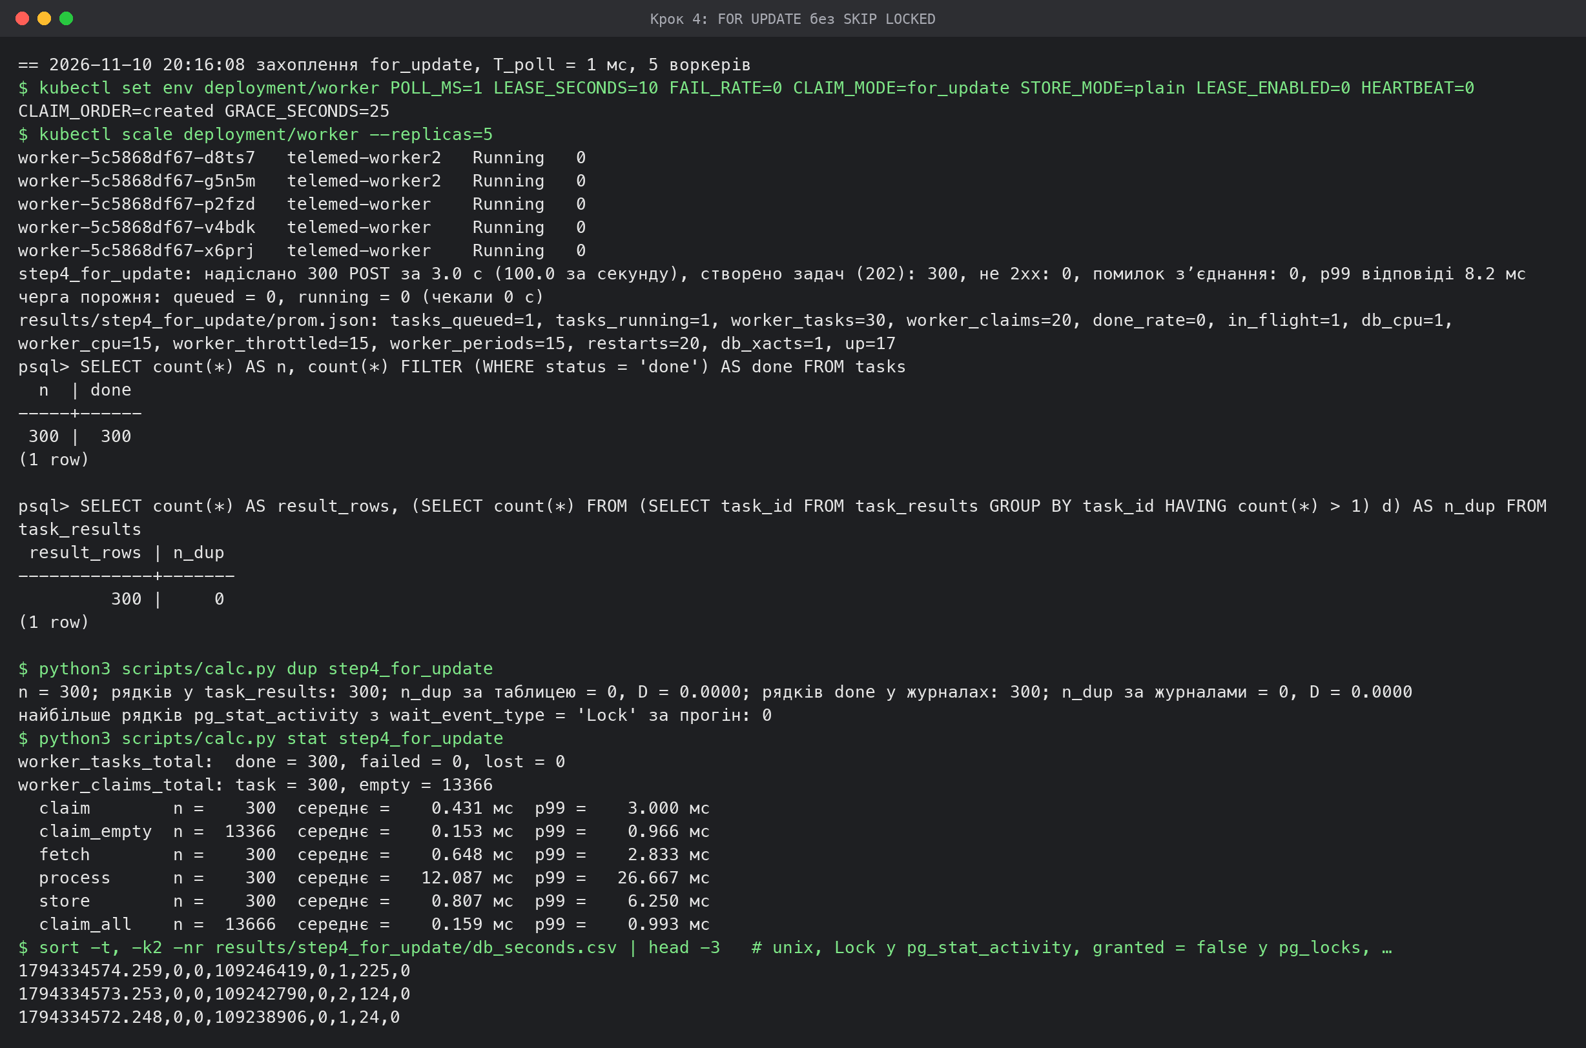
Крок 4: FOR UPDATE без SKIP LOCKED
Підсумок кроків 3–4. D за таблицею — частка задач з більше ніж одним рядком у task_results, D за журналами — частка задач з більше ніж одним рядком task=… done у журналах усіх воркерів. p99 захоплення — з гістограми worker_task_duration_seconds{step="claim"} (лише команди, що повернули задачу), порожні захоплення — worker_claims_total{result="empty"}, найбільша кількість рядків Lock — з посекундного запису db_seconds.csv.
Захоплення | n | Рядків у task_results | n_dup (таблиця) | D (таблиця) | Рядків done у журналах | n_dup (журнали) | D (журнали) | p99 захоплення, мс | Порожніх захоплень | Найбільше Lock у pg_stat_activity | Найбільше granted = false
наївне, T_poll = 50 мс | 300 | 322 | 21 | 0.0700 | 322 | 21 | 0.0700 | 1.69 | 330 | 0 | 0
наївне, T_poll = 1 мс | 300 | 578 | 175 | 0.5833 | 578 | 175 | 0.5833 | 4.48 | 10575 | 0 | 0
FOR UPDATE SKIP LOCKED, 1 мс | 300 | 300 | 0 | 0.0000 | 300 | 0 | 0.0000 | 2.00 | 13780 | 0 | 0
FOR UPDATE, 1 мс | 300 | 300 | 0 | 0.0000 | 300 | 0 | 0.0000 | 3.00 | 13366 | 0 | 0
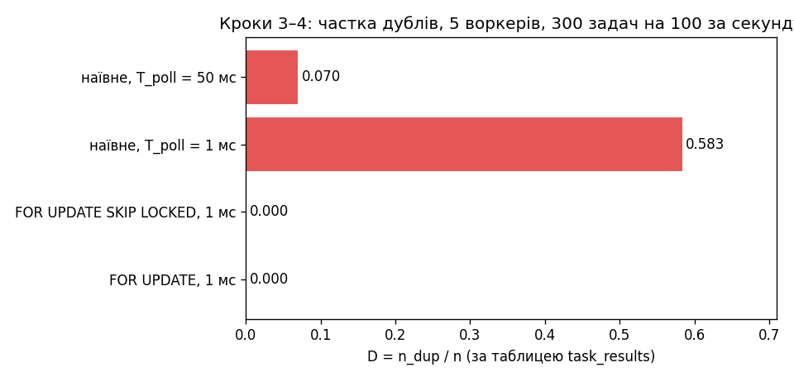
Кроки 3–4: частка дублів
Наївне захоплення дублює задачі, і тим частіше, чим частіше воркери опитують чергу. За T_poll = 50 мс 21 задача з 300 оброблена двічі або більше (D = 0,07), за T_poll = 1 мс — 175 задач (D = 0,58), деякі задачі виконали 4 воркери з 5. Між SELECT і UPDATE проходить десята частка мілісекунди. Задача з’являється раз на 10 мс, і кожен воркер, який виконав SELECT у цьому проміжку, бере ту саму найстаршу задачу. За T_poll = 1 мс п’ять воркерів роблять приблизно 5000 опитувань за секунду (10 575 порожніх захоплень за 3 с) і майже завжди хоча б двоє опиняються в цьому проміжку разом. За 50 мс опитувань у 50 разів менше, і збіги рідші. D за таблицею результатів і за журналами збігається, бо в цьому режимі кожен рядок done у журналі супроводжується своїм INSERT: це два способи підрахунку тих самих подій, а не незалежна перевірка.
Блокування рядка усуває дублі повністю: з FOR UPDATE SKIP LOCKED і з FOR UPDATE без SKIP LOCKED D = 0 (300 рядків у task_results на 300 задач). Запис результату на кроці 4 той самий, що на кроці 3 (INSERT без ON CONFLICT), але первинний ключ повернуто. Отже, дублі зникли саме через захоплення: дубль з’явився б як помилка первинного ключа у воркері, а worker_tasks_total{result="failed"} дорівнює 0.
Очікування блокувань у цій серії не видно. p99 захоплення без SKIP LOCKED трохи більший (3,0 мс проти 2,0 мс; межі бакетів гістограми 2, 3 і 5 мс, тож точніше ця величина не визначається), порожніх захоплень приблизно стільки ж (13 366 проти 13 780), а в посекундних знімках pg_stat_activity не потрапило жодного рядка з wait_event_type = 'Lock'. Причина: за 100 задач/с і можливих приблизно 200 задач/с черга майже весь час порожня (стовпчик queued у db_seconds.csv дорівнює 0 або 1), тож за рядок воркери змагаються рідко, а саме блокування триває одну команду UPDATE (~0,3 мс).
Контрольний прогін з непорожньою чергою. Ті самі два режими, але перед стартом воркерів у черзі 3000 задач, тож усі 5 воркерів постійно йдуть до найстаршого рядка. Цей прогін умова не вимагає; він показує ефект, якого не видно за 100 задач/с.
Лістинг 25 – Контрольний прогін, scripts/step4b.sh
#!/usr/bin/env bash
# Крок 4, додатковий прогін: ті самі два режими захоплення з непорожньою чергою.
# За 100 задач/с серії кроку 3 черга майже весь час порожня, і воркери рідко змагаються за той самий рядок.
# Тут перед стартом воркерів у черзі 3000 задач: усі 5 воркерів щоразу йдуть до найстаршого рядка.
. "$(dirname "$0")/lib.sh"
for MODE in skip_locked for_update; do
RUN=step4b_$MODE; rm -rf results/$RUN; mkdir -p results/$RUN
say "захоплення $MODE, T_poll = 1 мс, $R воркерів, 3000 задач у черзі до старту"
clean; workers 0 >/dev/null
kubectl set env deployment/worker CLAIM_MODE=$MODE STORE_MODE=plain LEASE_ENABLED=0 HEARTBEAT=0 POLL_MS=1 >/dev/null
echo "\$ kubectl set env deployment/worker CLAIM_MODE=$MODE STORE_MODE=plain LEASE_ENABLED=0 HEARTBEAT=0 POLL_MS=1"
gen $RUN -count 3000 -rate 500
sampler_start $RUN; T0=$(date +%s)
echo "\$ kubectl scale deployment/worker --replicas=$R"
kubectl scale deployment/worker --replicas=$R >/dev/null
kubectl rollout status deployment/worker --timeout=180s >/dev/null
wait_empty 300; sampler_stop
collect $RUN "$T0"
qt "SELECT count(*) AS result_rows, (SELECT count(*) FROM (SELECT task_id FROM task_results GROUP BY task_id HAVING count(*) > 1) d) AS n_dup FROM task_results"
echo "\$ python3 scripts/calc.py dup $RUN"; python3 scripts/calc.py dup $RUN
echo "\$ python3 scripts/calc.py x $RUN"; python3 scripts/calc.py x $RUN
echo "\$ python3 scripts/calc.py stat $RUN"; python3 scripts/calc.py stat $RUN
echo "\$ sort -t, -k2 -nr results/$RUN/db_seconds.csv | head -3 # unix, Lock у pg_stat_activity, granted = false у pg_locks, …"
sed 1d results/$RUN/db_seconds.csv | sort -t, -k2 -nr | head -3
done
Лістинг 26 – Вивід контрольного прогону, results/step4b.log
== 2026-11-10 20:55:59 захоплення skip_locked, T_poll = 1 мс, 5 воркерів, 3000 задач у черзі до старту
NOTICE: truncate cascades to table "task_results"
$ kubectl set env deployment/worker CLAIM_MODE=skip_locked STORE_MODE=plain LEASE_ENABLED=0 HEARTBEAT=0 POLL_MS=1
step4b_skip_locked: надіслано 3000 POST за 6.0 с (500.0 за секунду), створено задач (202): 3000, не 2xx: 0, помилок зʼєднання: 0, p99 відповіді 2.1 мс
$ kubectl scale deployment/worker --replicas=5
черга порожня: queued = 0, running = 0 (чекали 15 с)
results/step4b_skip_locked/prom.json: tasks_queued=1, tasks_running=1, worker_tasks=18, worker_claims=12, done_rate=1, in_flight=1, db_cpu=1, worker_cpu=6, worker_throttled=6, worker_periods=6, restarts=6, db_xacts=1, up=6
psql> SELECT count(*) AS result_rows, (SELECT count(*) FROM (SELECT task_id FROM task_results GROUP BY task_id HAVING count(*) > 1) d) AS n_dup FROM task_results
result_rows | n_dup
-------------+-------
3000 | 0
(1 row)
$ python3 scripts/calc.py dup step4b_skip_locked
n = 3000; рядків у task_results: 3000; n_dup за таблицею = 0, D = 0.0000; рядків done у журналах: 3000; n_dup за журналами = 0, D = 0.0000
найбільше рядків pg_stat_activity з wait_event_type = 'Lock' за прогін: 0
$ python3 scripts/calc.py x step4b_skip_locked
X = 222.7 задач/с за останні 13.5 с (розкид 4.2); черга спорожніла за 13.5 с, завершено 3000
$ python3 scripts/calc.py stat step4b_skip_locked
worker_tasks_total: done = 3000, failed = 0, lost = 0
worker_claims_total: task = 3000, empty = 2898
claim n = 3000 середнє = 0.442 мс p99 = 2.959 мс
claim_empty n = 2898 середнє = 0.127 мс p99 = 0.497 мс
fetch n = 3000 середнє = 0.866 мс p99 = 4.667 мс
process n = 3000 середнє = 19.552 мс p99 = 67.500 мс
store n = 3000 середнє = 1.411 мс p99 = 25.000 мс
claim_all n = 5898 середнє = 0.287 мс p99 = 2.380 мс
$ sort -t, -k2 -nr results/step4b_skip_locked/db_seconds.csv | head -3 # unix, Lock у pg_stat_activity, granted = false у pg_locks, …
1794336980.386,0,0,110340132,87,5,2908,0
1794336979.377,0,0,110339064,300,5,2695,0
1794336978.370,0,0,110338000,519,5,2476,0
== 2026-11-10 20:56:22 захоплення for_update, T_poll = 1 мс, 5 воркерів, 3000 задач у черзі до старту
NOTICE: truncate cascades to table "task_results"
$ kubectl set env deployment/worker CLAIM_MODE=for_update STORE_MODE=plain LEASE_ENABLED=0 HEARTBEAT=0 POLL_MS=1
step4b_for_update: надіслано 3000 POST за 6.0 с (500.0 за секунду), створено задач (202): 3000, не 2xx: 0, помилок зʼєднання: 0, p99 відповіді 2.7 мс
$ kubectl scale deployment/worker --replicas=5
черга порожня: queued = 0, running = 0 (чекали 15 с)
results/step4b_for_update/prom.json: tasks_queued=1, tasks_running=1, worker_tasks=30, worker_claims=20, done_rate=1, in_flight=1, db_cpu=1, worker_cpu=10, worker_throttled=10, worker_periods=10, restarts=10, db_xacts=1, up=10
psql> SELECT count(*) AS result_rows, (SELECT count(*) FROM (SELECT task_id FROM task_results GROUP BY task_id HAVING count(*) > 1) d) AS n_dup FROM task_results
result_rows | n_dup
-------------+-------
3000 | 0
(1 row)
$ python3 scripts/calc.py dup step4b_for_update
n = 3000; рядків у task_results: 3000; n_dup за таблицею = 0, D = 0.0000; рядків done у журналах: 3000; n_dup за журналами = 0, D = 0.0000
найбільше рядків pg_stat_activity з wait_event_type = 'Lock' за прогін: 0
$ python3 scripts/calc.py x step4b_for_update
X = 216.0 задач/с за останні 13.9 с (розкид 8.8); черга спорожніла за 13.9 с, завершено 3000
$ python3 scripts/calc.py stat step4b_for_update
worker_tasks_total: done = 3000, failed = 0, lost = 0
worker_claims_total: task = 3000, empty = 1566
claim n = 3000 середнє = 0.378 мс p99 = 2.417 мс
claim_empty n = 1566 середнє = 0.131 мс p99 = 0.498 мс
fetch n = 3000 середнє = 0.828 мс p99 = 4.556 мс
process n = 3000 середнє = 20.497 мс p99 = 72.794 мс
store n = 3000 середнє = 1.160 мс p99 = 13.750 мс
claim_all n = 4566 середнє = 0.293 мс p99 = 1.931 мс
$ sort -t, -k2 -nr results/step4b_for_update/db_seconds.csv | head -3 # unix, Lock у pg_stat_activity, granted = false у pg_locks, …
1794337004.397,0,0,110367086,153,4,2843,0
1794337003.389,0,0,110366128,370,5,2625,0
1794337002.378,0,0,110365175,589,4,2407,0
Захоплення (3000 задач у черзі) | n | D | X, задач/с | Захоплення: середнє, мс | p99 захоплення, мс | Порожніх захоплень | Найбільше Lock у pg_stat_activity | Секунд з Lock > 0
FOR UPDATE SKIP LOCKED | 3000 | 0.0000 | 222.7 | 0.44 | 2.96 | 2898 | 0 | 0 з 15
FOR UPDATE | 3000 | 0.0000 | 216.0 | 0.38 | 2.42 | 1566 | 0 | 0 з 15
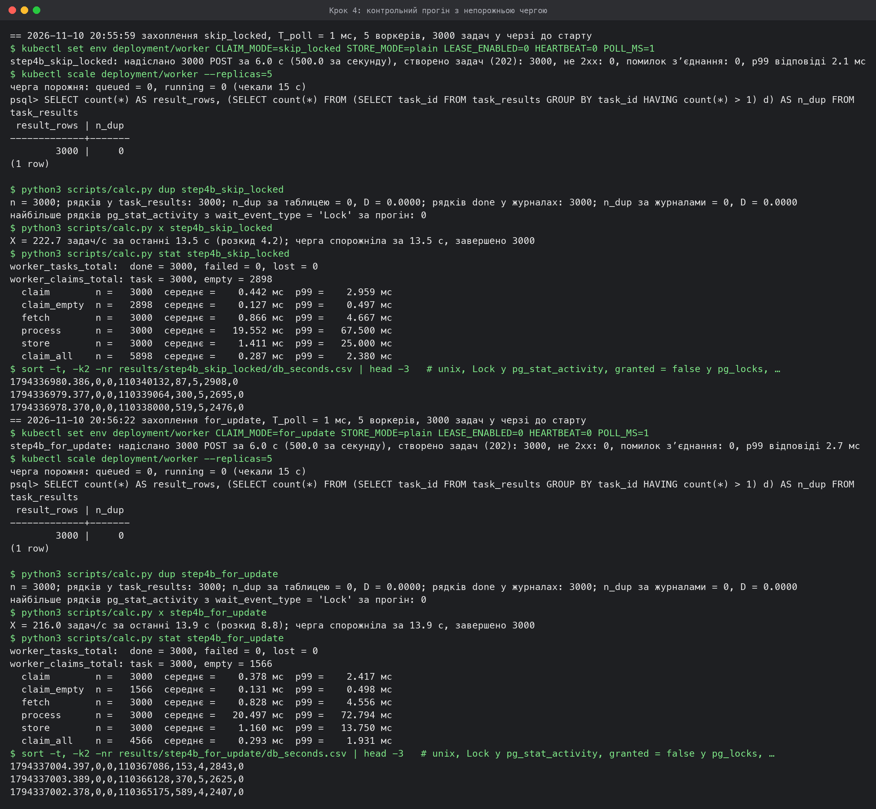
Крок 4, контрольний прогін: SKIP LOCKED і FOR UPDATE з непорожньою чергою
І з повною чергою жоден із 15 посекундних знімків не впіймав рядка з Lock, і порожніх захоплень без SKIP LOCKED не більше, а менше (1566 проти 2898; майже всі вони — опитування порожньої черги в останні секунди прогону, коли воркери вже доробили свої задачі). Обидва ефекти пояснюються поведінкою PostgreSQL. Блокування рядка тримається одну команду UPDATE в autocommit, середня тривалість захоплення 0,38–0,44 мс. Отже, рядок заблоковано менше ніж 10 % часу, а очікування триває частки мілісекунди, і знімок раз на секунду майже ніколи не застає його. Транзакція, що чекала на FOR UPDATE, після звільнення рядка перевіряє його повторно (EvalPlanQual). Рядок уже в статусі running і не проходить умову status = 'queued', тож він відкидається, а LIMIT 1 бере наступний рядок. У цій версії PostgreSQL (16) чекання на один рядок не дає порожнього результату, якщо в черзі є інші задачі, — описаний в умові ефект «решта отримує рядок уже зі статусом running і повертає порожній результат» тут не проявився. X обох режимів у межах розкиду (222,7 і 216,0 задач/с). Вищий за X(5) кроку 6 він тому, що в цьому прогоні вимкнено lease і повернення спливлих задач перед кожним захопленням.

Крок 5. Lease, heartbeat і fencing token
Остаточний режим воркера: CLAIM_MODE=skip_locked, STORE_MODE=idempotent, lease L = 10 с, heartbeat кожні L / 3 з умовою AND token = $3, повернення задач зі спливлим lease кожним воркером перед захопленням, перехід у failed після max_attempts, завершення задачі й INSERT … ON CONFLICT (task_id) DO NOTHING в одній транзакції. Якщо UPDATE … AND token = $2 оновив нуль рядків, транзакція відкочується, і результат не записується.
2 воркери, 100 задач. Коли завершено 10 задач, один воркер зупиняється на 2 · L = 20 с і відновлюється.
Лістинг 27 – Крок 5, scripts/step5.sh
#!/usr/bin/env bash
# Крок 5: lease, heartbeat, fencing token, ідемпотентний запис. 2 воркери, 100 задач;
# один воркер зупинено сигналом STOP на 2 · L = 20 с і відновлено сигналом CONT.
. "$(dirname "$0")/lib.sh"
RUN=step5; rm -rf results/$RUN; mkdir -p results/$RUN
L=10
clean; workers 2
V=$(wpods | cut -d' ' -f1)
echo "зупинятиметься воркер $V"
echo "\$ kubectl exec $V -- sh -c 'kill -STOP 1; sleep 1; grep State /proc/1/status; kill -CONT 1'"
kubectl exec "$V" -- sh -c 'kill -STOP 1; sleep 1; grep State /proc/1/status; kill -CONT 1'
echo "# процес лишився в стані S: ядро не доставляє STOP процесу з PID 1 зсередини його простору PID."
echo "# Той самий сигнал надсилається з вузла, де воркер не є PID 1."
snap $RUN before; sampler_start $RUN; T0=$(date +%s)
gen $RUN -count 100 -rate 100 > results/$RUN/gen.out &
GEN=$!
until [ "$(q "SELECT count(*) FROM tasks WHERE status = 'done'")" -ge 10 ]; do sleep 0.1; done
stop_proc "$V" STOP
TSTOP=$(date +%s.%N)
say "воркер зупинено; задача, яка була в нього в обробці (до)"
kubectl exec "$V" -- grep State /proc/1/status
qt "SELECT id, status, attempts, token, worker_id, lease_until FROM tasks WHERE status = 'running' AND worker_id = '$V'"
TID=$(q "SELECT id FROM tasks WHERE status = 'running' AND worker_id = '$V' LIMIT 1")
wait "$GEN"; cat results/$RUN/gen.out
[ -n "$TID" ] || { echo "на момент зупинки у воркера не було задачі в обробці: повторіть крок"; stop_proc "$V" CONT; sampler_stop; exit 1; }
sleep $((L + 5))
say "через $((L + 5)) с після зупинки: lease сплив, задачу повернуто в чергу і забрано"
qt "SELECT id, status, attempts, token, worker_id FROM tasks WHERE id = $TID"
# до відновлення рівно 2 · L від моменту зупинки
sleep "$(python3 -c "import time; print(max(0, $TSTOP + 2 * $L - time.time()))")"
stop_proc "$V" CONT
echo "воркер був зупинений $(python3 -c "import time; print(round(time.time() - $TSTOP, 1))") с"
sleep 3
say "через 3 с після відновлення (після)"
kubectl exec "$V" -- grep State /proc/1/status
qt "SELECT id, status, attempts, token, worker_id, round(extract(epoch FROM finished_at - created_at)::numeric, 2) AS seconds_to_done FROM tasks WHERE id = $TID"
qt "SELECT task_id, token, worker_id, result FROM task_results WHERE task_id = $TID"
qt "SELECT count(*) AS result_rows_for_task FROM task_results WHERE task_id = $TID"
wait_empty 60; sampler_stop
collect $RUN "$T0"
echo "\$ grep 'task=$TID ' results/$RUN/log_*.log # журнали обох воркерів про цю задачу"
grep -H "task=$TID " results/$RUN/log_*.log | sed "s|results/$RUN/log_||"
qt "SELECT status, count(*), max(attempts) AS max_attempts_used FROM tasks GROUP BY status"
qt "SELECT count(*) AS result_rows, count(DISTINCT task_id) AS tasks FROM task_results"
echo "$TID $V" > results/$RUN/victim.txt
echo "\$ python3 scripts/calc.py stat $RUN"; python3 scripts/calc.py stat $RUN
Лістинг 28 – Вивід кроку 5, results/step5.log
NOTICE: truncate cascades to table "task_results"
$ kubectl set env deployment/worker POLL_MS=50 LEASE_SECONDS=10 FAIL_RATE=0 CLAIM_MODE=skip_locked STORE_MODE=idempotent LEASE_ENABLED=1 HEARTBEAT=1 CLAIM_ORDER=created GRACE_SECONDS=25
$ kubectl scale deployment/worker --replicas=2
worker-7d6fcb6f79-ftqzt telemed-worker Running 0
worker-7d6fcb6f79-jnhkc telemed-worker2 Running 0
зупинятиметься воркер worker-7d6fcb6f79-ftqzt
$ kubectl exec worker-7d6fcb6f79-ftqzt -- sh -c 'kill -STOP 1; sleep 1; grep State /proc/1/status; kill -CONT 1'
State: S (sleeping)
# процес лишився в стані S: ядро не доставляє STOP процесу з PID 1 зсередини його простору PID.
# Той самий сигнал надсилається з вузла, де воркер не є PID 1.
$ docker exec telemed-worker kill -STOP 5792 # PID процесу воркера worker-7d6fcb6f79-ftqzt на вузлі
== 2026-11-10 20:22:43 воркер зупинено; задача, яка була в нього в обробці (до)
State: T (stopped)
psql> SELECT id, status, attempts, token, worker_id, lease_until FROM tasks WHERE status = 'running' AND worker_id = 'worker-7d6fcb6f79-ftqzt'
id | status | attempts | token | worker_id | lease_until
------+---------+----------+-------+-------------------------+-------------------------------
1655 | running | 1 | 1 | worker-7d6fcb6f79-ftqzt | 2026-11-10 18:22:53.449316+00
(1 row)
step5: надіслано 100 POST за 1.0 с (100.0 за секунду), створено задач (202): 100, не 2xx: 0, помилок зʼєднання: 0, p99 відповіді 40.2 мс
== 2026-11-10 20:22:59 через 15 с після зупинки: lease сплив, задачу повернуто в чергу і забрано
psql> SELECT id, status, attempts, token, worker_id FROM tasks WHERE id = 1655
id | status | attempts | token | worker_id
------+--------+----------+-------+-------------------------
1655 | done | 2 | 2 | worker-7d6fcb6f79-jnhkc
(1 row)
$ docker exec telemed-worker kill -CONT 5792 # PID процесу воркера worker-7d6fcb6f79-ftqzt на вузлі
воркер був зупинений 20.2 с
== 2026-11-10 20:23:06 через 3 с після відновлення (після)
State: S (sleeping)
psql> SELECT id, status, attempts, token, worker_id, round(extract(epoch FROM finished_at - created_at)::numeric, 2) AS seconds_to_done FROM tasks WHERE id = 1655
id | status | attempts | token | worker_id | seconds_to_done
------+--------+----------+-------+-------------------------+-----------------
1655 | done | 2 | 2 | worker-7d6fcb6f79-jnhkc | 10.16
(1 row)
psql> SELECT task_id, token, worker_id, result FROM task_results WHERE task_id = 1655
task_id | token | worker_id | result
---------+-------+-------------------------+--------------------------------------------------------------------------------------------------
1655 | 2 | worker-7d6fcb6f79-jnhkc | {"std": 1183.297, "mean": 2040.306, "p_hi": 3892, "p_lo": 199, "removed": 6535, "record_id": 63}
(1 row)
psql> SELECT count(*) AS result_rows_for_task FROM task_results WHERE task_id = 1655
result_rows_for_task
----------------------
1
(1 row)
черга порожня: queued = 0, running = 0 (чекали 0 с)
results/step5/prom.json: tasks_queued=1, tasks_running=1, worker_tasks=12, worker_claims=8, done_rate=1, in_flight=1, db_cpu=1, worker_cpu=4, worker_throttled=4, worker_periods=4, restarts=4, db_xacts=1, up=4
$ grep 'task=1655 ' results/step5/log_*.log # журнали обох воркерів про цю задачу
worker-7d6fcb6f79-ftqzt.log:18:23:03.644 task=1655 token=1 heartbeat оновив 0 рядків: lease втрачено, задачу забрав інший воркер
worker-7d6fcb6f79-ftqzt.log:18:23:03.652 task=1655 token=1 завершення оновило 0 рядків: задача вже не належить воркеру, результат відкинуто
worker-7d6fcb6f79-jnhkc.log:18:22:53.467 task=1655 lease сплив: статус queued (attempts=1, token=1)
worker-7d6fcb6f79-jnhkc.log:18:22:53.487 task=1655 done token=2 attempts=2 fetch=2.6ms process=14.8ms store=1.0ms
psql> SELECT status, count(*), max(attempts) AS max_attempts_used FROM tasks GROUP BY status
status | count | max_attempts_used
--------+-------+-------------------
done | 100 | 2
(1 row)
psql> SELECT count(*) AS result_rows, count(DISTINCT task_id) AS tasks FROM task_results
result_rows | tasks
-------------+-------
100 | 100
(1 row)
$ python3 scripts/calc.py stat step5
worker_tasks_total: done = 100, failed = 0, lost = 1
worker_claims_total: task = 101, empty = 548
reap n = 649 середнє = 0.437 мс p99 = 1.695 мс
claim n = 101 середнє = 1.024 мс p99 = 24.950 мс
claim_empty n = 548 середнє = 0.251 мс p99 = 0.959 мс
fetch n = 100 середнє = 1.613 мс p99 = 30.000 мс
process n = 100 середнє = 20.271 мс p99 = 49.259 мс
store n = 100 середнє = 2.360 мс p99 = 43.333 мс
claim_all n = 649 середнє = 0.372 мс p99 = 1.939 мс
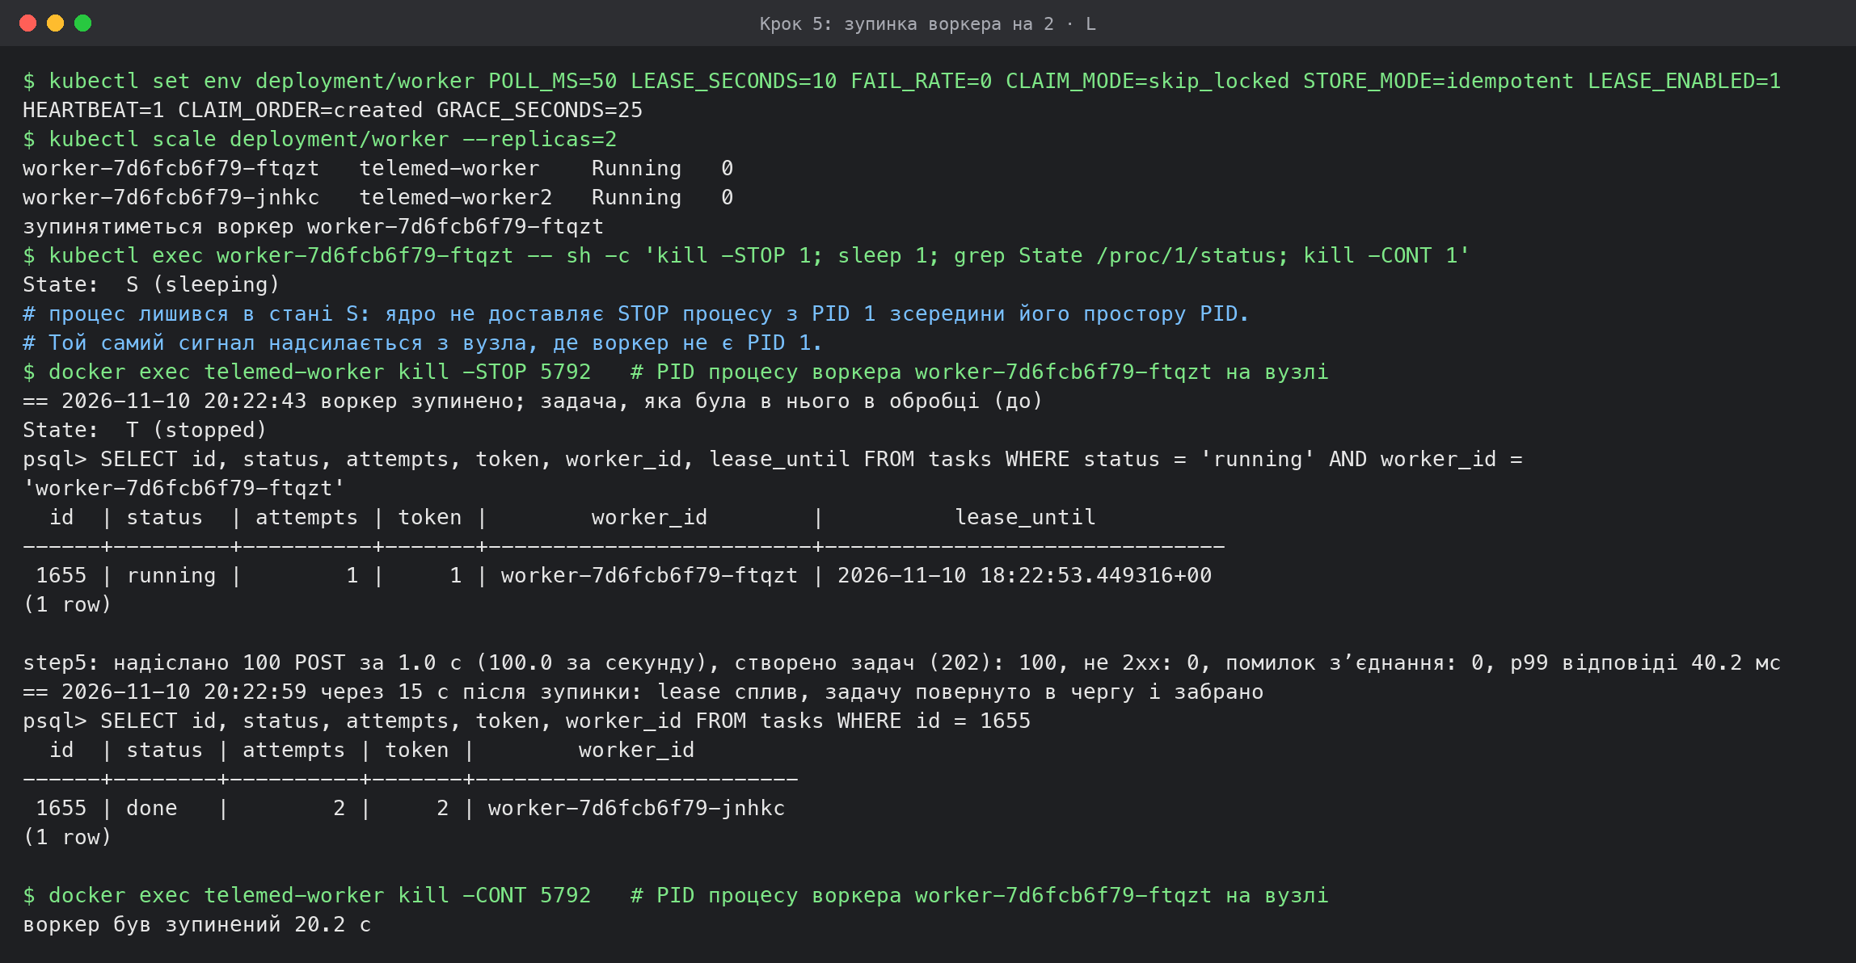
Крок 5: зупинка воркера, задача до і після спливання lease
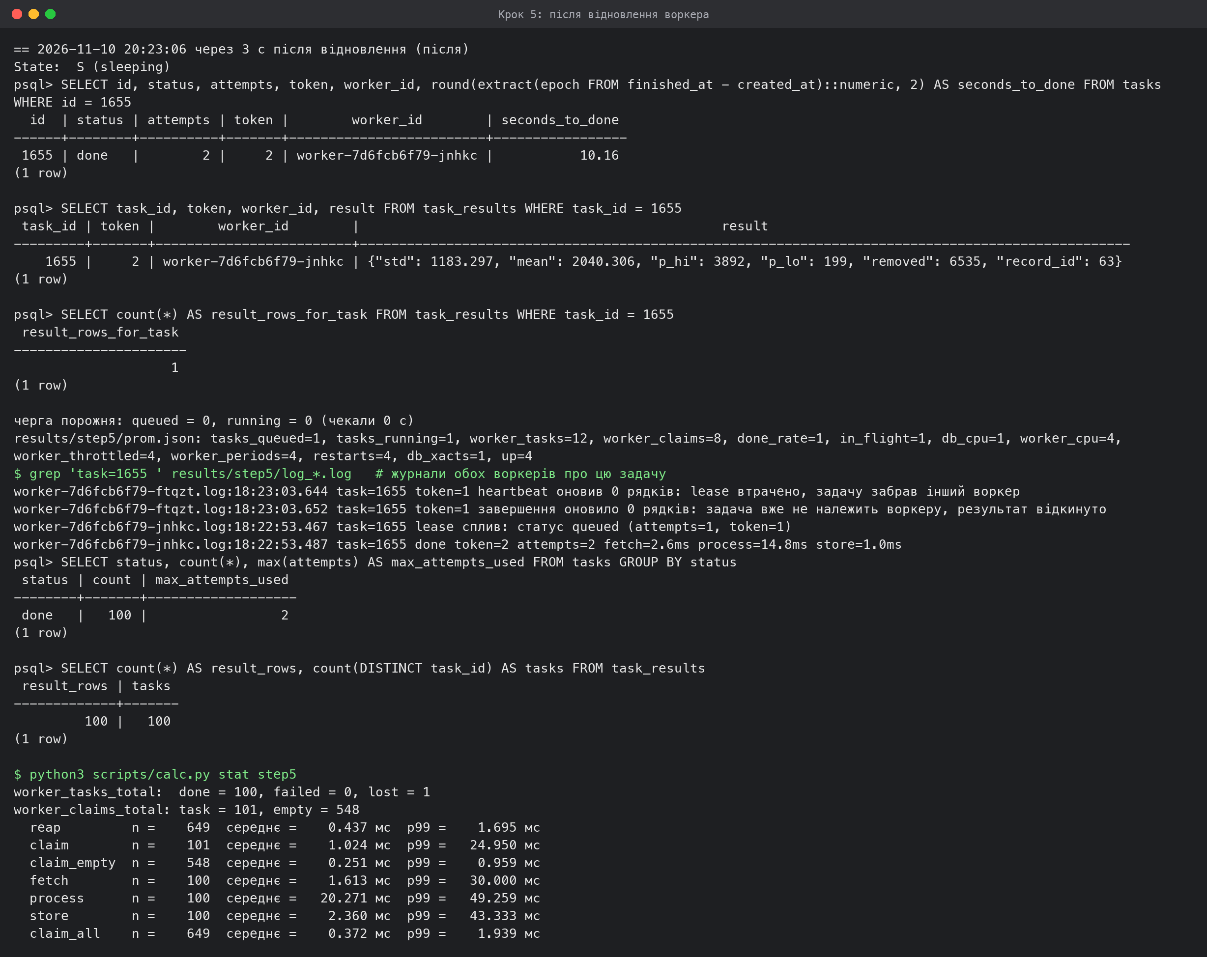
Крок 5: після відновлення: журнали обох воркерів і кількість результатів
Як знято. Перший запуск кроку 5 завис після зупинки воркера: скрипт чекав командою wait на всі фонові процеси, зокрема на посекундний запис стану бази, який сам не завершується. Запуск перервано, воркер відновлено сигналом CONT, скрипт виправлено (очікування лише генератора). Крок 5 знято повторно від початку. Лістинг вище — увесь вивід цього другого запуску, results/step5/ — його файли.
Команда з умови kubectl exec … -- kill -STOP 1 виконалась, але процес лишився в стані S (sleeping): процес воркера — PID 1 у своєму просторі PID, а ядро не доставляє такому процесу сигнали без обробника, надіслані з того самого простору (для SIGSTOP обробника не буває). Той самий сигнал надіслано процесу з вузла kind, де він має звичайний PID, і стан став T (stopped).
Що записати | Значення
задача в обробці на момент зупинки | 1655 (у воркера worker-7d6fcb6f79-ftqzt)
attempts і token до | 1 і 1, lease_until = момент захоплення + 10 с
attempts і token після | 2 і 2
хто завершив | worker-7d6fcb6f79-jnhkc (другий воркер), через 10,16 с після створення задачі
рядки журналу зупиненого воркера | task=1655 token=1 heartbeat оновив 0 рядків: lease втрачено… і task=1655 token=1 завершення оновило 0 рядків: задача вже не належить воркеру, результат відкинуто
рядків у task_results для задачі | 1 (token 2, worker …jnhkc)
Хронологія за журналами: о 18:22:43 воркер зупинено із задачею 1655 в обробці; о 18:22:53,467 (через 10 с, коли сплив lease) другий воркер перед захопленням повернув її в чергу і за 20 мс захопив і завершив з token 2. Зупинений воркер простояв 20,2 с. Після відновлення його heartbeat (UPDATE … WHERE id = 1655 AND token = 1) і завершення (UPDATE … SET status = 'done' WHERE id = 1655 AND token = 1) оновили нуль рядків. Транзакцію завершення відкочено разом з INSERT результату, тож у таблиці лишився один результат, а лічильник worker_tasks_total{result="lost"} дорівнює 1. Решта 99 задач завершились з першої спроби.

Крок 6. Пропускна здатність пулу
Перед кожним прогоном воркери зупинені, генератор кладе в чергу 2000 · W задач (500 за секунду), далі kubectl scale deployment/worker --replicas=W. X(W) — кількість задач, завершених за останні 30 с до завершення останньої задачі (за finished_at з таблиці tasks), поділена на 30. Розкид — стандартне відхилення посекундної кількості завершених задач у тому самому вікні. p99 захоплення — з гістограми воркерів, транзакції бази — приріст xact_commit + xact_rollback з посекундного запису, CPU пода бази і воркерів — приріст container_cpu_usage_seconds_total (cAdvisor) за вікно.
Чому 2000 · W, а не 400 задач. Умова задає 400 задач перед прогоном і X(W) за останні 30 с до спорожнення черги. За виміряним X(1) = 43 задач/с 400 задач закінчуються за 9 с, на 5 воркерах — за 2 с, тобто 30-секундного вікна з непорожньою чергою не існує. 2000 задач на воркер дають приблизно 46–52 с роботи з непорожньою чергою (стовпчик «Спорожнення черги»).
Лістинг 29 – Крок 6, scripts/step6.sh
#!/usr/bin/env bash
# Крок 6: пропускна здатність пулу на W = 1, 2 і R воркерах з непорожньою чергою.
# Черга заповнюється при зупинених воркерах, далі kubectl scale до W; X(W) — за останні 30 с до спорожнення.
# NQ задач на воркер: за 400 задач за умовою черга спорожніє за 3–10 с, і вікна 30 с не існує.
. "$(dirname "$0")/lib.sh"
NQ=${NQ:-2000}
for W in 1 2 $R; do
RUN=step6_w$W; rm -rf results/$RUN; mkdir -p results/$RUN
say "W = $W: у черзі $((NQ * W)) задач"
clean; workers 0 >/dev/null
gen $RUN -count $((NQ * W)) -rate 500
qt "SELECT status, count(*) FROM tasks GROUP BY status"
sampler_start $RUN; T0=$(date +%s)
echo "\$ kubectl scale deployment/worker --replicas=$W"
kubectl scale deployment/worker --replicas=$W >/dev/null
kubectl rollout status deployment/worker --timeout=180s >/dev/null
wait_empty 600
sleep 20 # cAdvisor оновлює лічильники CPU раз на 10–15 с
sampler_stop
collect $RUN "$T0"
echo "\$ python3 scripts/calc.py x $RUN"; python3 scripts/calc.py x $RUN
echo "\$ python3 scripts/calc.py stat $RUN"; python3 scripts/calc.py stat $RUN
done
Лістинг 30 – Вивід кроку 6, results/step6.log
== 2026-11-10 20:23:33 W = 1: у черзі 2000 задач
NOTICE: truncate cascades to table "task_results"
step6_w1: надіслано 2000 POST за 4.0 с (500.0 за секунду), створено задач (202): 2000, не 2xx: 0, помилок зʼєднання: 0, p99 відповіді 2.1 мс
psql> SELECT status, count(*) FROM tasks GROUP BY status
status | count
--------+-------
queued | 2000
(1 row)
$ kubectl scale deployment/worker --replicas=1
черга порожня: queued = 0, running = 0 (чекали 48 с)
results/step6_w1/prom.json: tasks_queued=1, tasks_running=1, worker_tasks=6, worker_claims=4, done_rate=1, in_flight=1, db_cpu=1, worker_cpu=2, worker_throttled=2, worker_periods=2, restarts=2, db_xacts=1, up=2
$ python3 scripts/calc.py x step6_w1
X = 43.3 задач/с за останні 30.0 с (розкид 1.5); черга спорожніла за 47.0 с, завершено 2000
$ python3 scripts/calc.py stat step6_w1
worker_tasks_total: done = 2000, failed = 0, lost = 0
worker_claims_total: task = 2000, empty = 403
reap n = 2403 середнє = 0.269 мс p99 = 1.729 мс
claim n = 2000 середнє = 0.347 мс p99 = 1.533 мс
claim_empty n = 403 середнє = 0.300 мс p99 = 1.194 мс
fetch n = 2000 середнє = 0.780 мс p99 = 2.692 мс
process n = 2000 середнє = 20.614 мс p99 = 49.809 мс
store n = 2000 середнє = 1.466 мс p99 = 35.714 мс
claim_all n = 2403 середнє = 0.339 мс p99 = 1.448 мс
== 2026-11-10 20:24:48 W = 2: у черзі 4000 задач
NOTICE: truncate cascades to table "task_results"
step6_w2: надіслано 4000 POST за 8.0 с (500.0 за секунду), створено задач (202): 4000, не 2xx: 0, помилок зʼєднання: 0, p99 відповіді 2.6 мс
psql> SELECT status, count(*) FROM tasks GROUP BY status
status | count
--------+-------
queued | 4000
(1 row)
$ kubectl scale deployment/worker --replicas=2
черга порожня: queued = 0, running = 0 (чекали 47 с)
results/step6_w2/prom.json: tasks_queued=1, tasks_running=1, worker_tasks=9, worker_claims=6, done_rate=1, in_flight=1, db_cpu=1, worker_cpu=3, worker_throttled=3, worker_periods=3, restarts=3, db_xacts=1, up=3
$ python3 scripts/calc.py x step6_w2
X = 86.1 задач/с за останні 30.0 с (розкид 5.0); черга спорожніла за 46.0 с, завершено 4000
$ python3 scripts/calc.py stat step6_w2
worker_tasks_total: done = 4000, failed = 0, lost = 0
worker_claims_total: task = 4000, empty = 806
reap n = 4806 середнє = 0.271 мс p99 = 1.440 мс
claim n = 4000 середнє = 0.309 мс p99 = 1.250 мс
claim_empty n = 806 середнє = 0.274 мс p99 = 0.984 мс
fetch n = 4000 середнє = 0.656 мс p99 = 2.222 мс
process n = 4000 середнє = 20.360 мс p99 = 73.054 мс
store n = 4000 середнє = 1.385 мс p99 = 33.673 мс
claim_all n = 4806 середнє = 0.303 мс p99 = 1.131 мс
== 2026-11-10 20:26:05 W = 5: у черзі 10000 задач
NOTICE: truncate cascades to table "task_results"
step6_w5: надіслано 10000 POST за 20.0 с (500.0 за секунду), створено задач (202): 10000, не 2xx: 0, помилок зʼєднання: 0, p99 відповіді 38.6 мс
psql> SELECT status, count(*) FROM tasks GROUP BY status
status | count
--------+-------
queued | 10000
(1 row)
$ kubectl scale deployment/worker --replicas=5
черга порожня: queued = 0, running = 0 (чекали 52 с)
results/step6_w5/prom.json: tasks_queued=1, tasks_running=1, worker_tasks=15, worker_claims=10, done_rate=1, in_flight=1, db_cpu=1, worker_cpu=5, worker_throttled=5, worker_periods=5, restarts=5, db_xacts=1, up=5
$ python3 scripts/calc.py x step6_w5
X = 191.3 задач/с за останні 30.0 с (розкид 12.3); черга спорожніла за 51.6 с, завершено 10000
$ python3 scripts/calc.py stat step6_w5
worker_tasks_total: done = 10000, failed = 0, lost = 0
worker_claims_total: task = 10000, empty = 2084
reap n = 12084 середнє = 0.266 мс p99 = 1.906 мс
claim n = 10000 середнє = 0.493 мс p99 = 4.025 мс
claim_empty n = 2084 середнє = 0.224 мс p99 = 0.952 мс
fetch n = 10000 середнє = 1.146 мс p99 = 6.976 мс
process n = 10000 середнє = 22.145 мс p99 = 71.815 мс
store n = 10000 середнє = 1.628 мс p99 = 24.746 мс
claim_all n = 12084 середнє = 0.447 мс p99 = 3.504 мс
W | X(W), задач/с | Розкид (σ посекундної кількості) | Вікно, с | Спорожнення черги, с | p99 захоплення, мс | Транзакцій бази за секунду | CPU пода бази, ядер | CPU воркерів разом, ядер | Дроселювання воркерів | process, мс
1 | 43.3 | 1.5 | 30.0 | 47.0 | 1.53 | 225 | 0.073 | 0.48 | 99.7% | 20.6
2 | 86.1 | 5.0 | 30.0 | 46.0 | 1.25 | 439 | 0.051 | 1.01 | 100.0% | 20.4
5 | 191.3 | 12.3 | 30.0 | 51.6 | 4.03 | 972 | 0.142 | 2.17 | 96.5% | 22.1

W | X(W) | C(W) | u = W − 1 | v = W(W − 1) | y = W/C − 1 | У підборі
1 | 43.3 | 1.000 | 0 | 0 | 0.0000 | ні
2 | 86.1 | 1.988 | 1 | 2 | 0.0062 | так
5 | 191.3 | 4.418 | 4 | 20 | 0.1317 | так
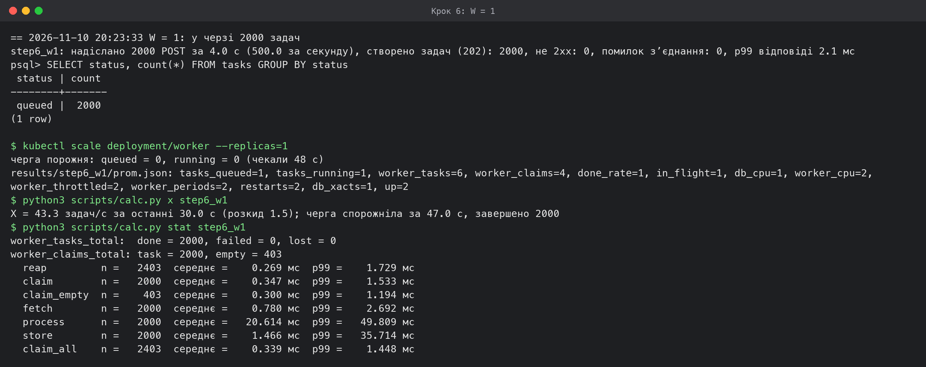
Крок 6: W = 1
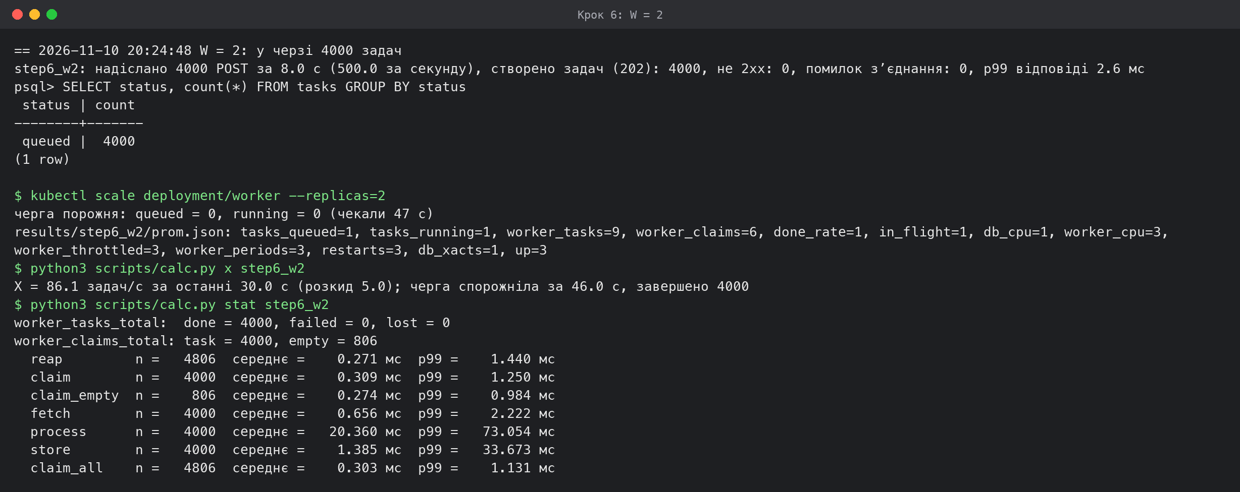
Крок 6: W = 2
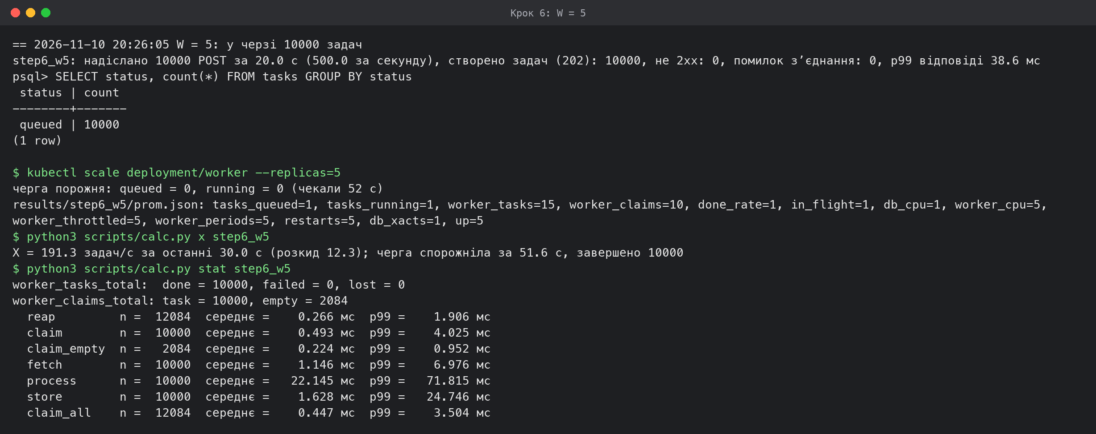
Крок 6: W = 5
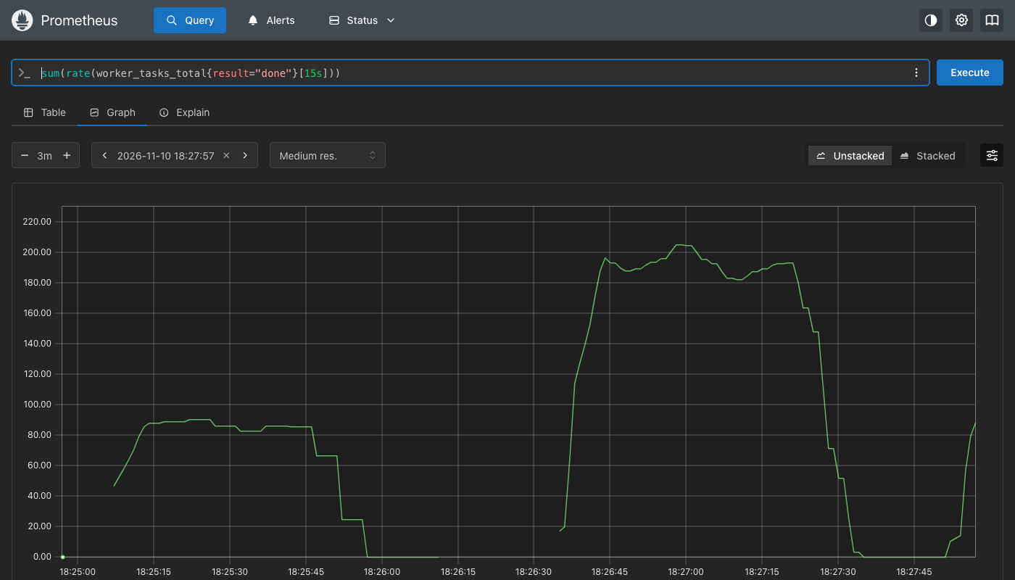
Крок 6: завершені задачі за секунду, W = 5 (Prometheus)
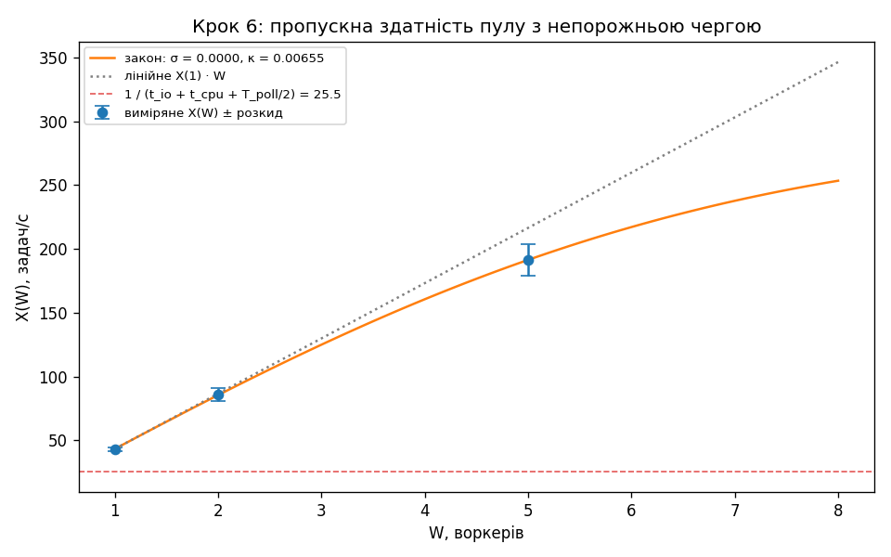
Крок 6: X(W) з розкидом і кривою закону
X(W) майже лінійне до W = 2 і трохи відстає на W = 5. C(2) = 1,99, C(5) = 4,42. Розв’язок за двома точками дає σ < 0 (σ = −0,012, κ = 0,0089), тому, як і в ЛР 2, σ прирівняно до нуля і κ = Σvy/Σv² = 0,0066. Звідси W* = √((1 − σ)/κ) ≈ 12. За трьома точками, одна з яких визначає X(1), підбір чутливий, і W* тут — грубе наближення.
Що обмежує пул. Не черга: найбільший p99 захоплення — 4 мс, база використовує 0,05–0,14 ядра і виконує до 972 транзакцій за секунду (приблизно 5 транзакцій на задачу: повернення спливлих, захоплення, завершення з результатом, heartbeat, вимірювачі web). Обмежує CPU воркерів: кожен воркер використовує свою квоту 0,5 ядра, дроселювання 96,5–100 % періодів CFS. На W = 5 воркери разом споживають 2,17 ядра з 4 vCPU ВМ, у якій працюють також web, база, Prometheus, генератор і три вузли kind. Відставання C(5) від 5 (κ > 0) — це спільний CPU ВМ: крок обробки на W = 5 займає 22,1 мс проти 20,6 мс на W = 1.
X(1) і оцінка 1 / (t_io + t_cpu + T_poll / 2). За t_io і t_cpu кроку 2 оцінка дає 1 / (1,45 + 12,75 + 25) мс = 25,5 задач/с, а виміряне X(1) = 43,3 задач/с — на 70 % більше. Оцінка не відповідає цьому режиму з двох причин, що діють у протилежні боки:
- З непорожньою чергою воркер не чекає T_poll: після завершення задачі наступне захоплення одразу повертає задачу (порожніх захоплень за 47 с роботи W = 1 — лише кілька, на самому кінці). Член T_poll / 2 тут дорівнює нулю, і оцінка без нього — 1 / 14,2 мс = 70,4 задач/с.
- t_cpu = 12,75 мс виміряно без обмеження квоти. За безперервної роботи воркер вичерпує квоту 50 мс CPU на кожні 100 мс, тож крок обробки займає 20,6 мс (стовпчик process). З цим t_cpu оцінка 1 / (1,45 + 20,6) мс = 45 задач/с близька до виміряного 43,3.
Член T_poll / 2 описує режим, коли задача приходить у порожню чергу і чекає наступного опитування; саме це видно на кроці 7 (W_q = 7 мс < T_poll / 2 = 25 мс, бо там опитує не один воркер, а п’ять).

Крок 7. Закон Літтла для черги
Лістинг 31 – Крок 7, scripts/step7.sh
#!/usr/bin/env bash
# Крок 7: закон Літтла для черги. R воркерів; 0,7 · X(R) протягом 180 с, далі 1,3 · X(R) протягом 120 с.
. "$(dirname "$0")/lib.sh"
for CASE in "07 0.7 180" "13 1.3 120"; do
set -- $CASE; RUN=step7_$1; RATE=$(rate "$2"); DUR=$3
rm -rf results/$RUN; mkdir -p results/$RUN
say "λ = $2 · X($R) = $RATE задач/с, $DUR с"
clean; workers $R
snap $RUN before; sampler_start $RUN; T0=$(date +%s)
gen $RUN -rate "$RATE" -dur "$DUR"
qt "SELECT status, count(*) FROM tasks GROUP BY status ORDER BY status"
wait_empty 600; sampler_stop
collect $RUN "$T0"
echo "\$ python3 scripts/calc.py stat $RUN"; python3 scripts/calc.py stat $RUN
done
Лістинг 32 – Вивід кроку 7, results/step7.log
== 2026-11-10 20:27:42 λ = 0.7 · X(5) = 133.9 задач/с, 180 с
NOTICE: truncate cascades to table "task_results"
$ kubectl set env deployment/worker POLL_MS=50 LEASE_SECONDS=10 FAIL_RATE=0 CLAIM_MODE=skip_locked STORE_MODE=idempotent LEASE_ENABLED=1 HEARTBEAT=1 CLAIM_ORDER=created GRACE_SECONDS=25
$ kubectl scale deployment/worker --replicas=5
worker-7d6fcb6f79-8sz6w telemed-worker Running 0
worker-7d6fcb6f79-dvwsc telemed-worker Running 0
worker-7d6fcb6f79-dz8c7 telemed-worker2 Running 0
worker-7d6fcb6f79-thnmx telemed-worker Running 0
worker-7d6fcb6f79-v2mbr telemed-worker2 Running 0
step7_07: надіслано 24102 POST за 180.0 с (133.9 за секунду), створено задач (202): 24102, не 2xx: 0, помилок зʼєднання: 0, p99 відповіді 6.2 мс
psql> SELECT status, count(*) FROM tasks GROUP BY status ORDER BY status
status | count
--------+-------
done | 24102
(1 row)
черга порожня: queued = 0, running = 0 (чекали 0 с)
results/step7_07/prom.json: tasks_queued=1, tasks_running=1, worker_tasks=30, worker_claims=20, done_rate=1, in_flight=1, db_cpu=1, worker_cpu=10, worker_throttled=10, worker_periods=10, restarts=10, db_xacts=1, up=10
$ python3 scripts/calc.py stat step7_07
worker_tasks_total: done = 24102, failed = 0, lost = 0
worker_claims_total: task = 24102, empty = 9408
reap n = 33510 середнє = 0.224 мс p99 = 1.927 мс
claim n = 24102 середнє = 0.366 мс p99 = 2.375 мс
claim_empty n = 9408 середнє = 0.154 мс p99 = 1.885 мс
fetch n = 24102 середнє = 0.691 мс p99 = 3.979 мс
process n = 24102 середнє = 15.729 мс p99 = 68.993 мс
store n = 24102 середнє = 1.053 мс p99 = 7.328 мс
claim_all n = 33510 середнє = 0.306 мс p99 = 2.226 мс
== 2026-11-10 20:30:48 λ = 1.3 · X(5) = 248.7 задач/с, 120 с
NOTICE: truncate cascades to table "task_results"
$ kubectl set env deployment/worker POLL_MS=50 LEASE_SECONDS=10 FAIL_RATE=0 CLAIM_MODE=skip_locked STORE_MODE=idempotent LEASE_ENABLED=1 HEARTBEAT=1 CLAIM_ORDER=created GRACE_SECONDS=25
$ kubectl scale deployment/worker --replicas=5
worker-7d6fcb6f79-5lzc2 telemed-worker2 Running 0
worker-7d6fcb6f79-5zgjh telemed-worker2 Running 0
worker-7d6fcb6f79-j4hvx telemed-worker Running 0
worker-7d6fcb6f79-jz59l telemed-worker Running 0
worker-7d6fcb6f79-x6mfv telemed-worker Running 0
step7_13: надіслано 29844 POST за 120.0 с (248.7 за секунду), створено задач (202): 29844, не 2xx: 0, помилок зʼєднання: 0, p99 відповіді 8.8 мс
psql> SELECT status, count(*) FROM tasks GROUP BY status ORDER BY status
status | count
---------+-------
done | 23248
queued | 6591
running | 5
(3 rows)
черга порожня: queued = 0, running = 0 (чекали 35 с)
results/step7_13/prom.json: tasks_queued=1, tasks_running=1, worker_tasks=30, worker_claims=20, done_rate=1, in_flight=1, db_cpu=1, worker_cpu=10, worker_throttled=10, worker_periods=10, restarts=10, db_xacts=1, up=10
$ python3 scripts/calc.py stat step7_13
worker_tasks_total: done = 29844, failed = 0, lost = 0
worker_claims_total: task = 29844, empty = 184
reap n = 30028 середнє = 0.266 мс p99 = 2.356 мс
claim n = 29844 середнє = 0.524 мс p99 = 3.887 мс
claim_empty n = 184 середнє = 0.161 мс p99 = 0.495 мс
fetch n = 29844 середнє = 1.210 мс p99 = 6.957 мс
process n = 29844 середнє = 22.623 мс p99 = 49.695 мс
store n = 29844 середнє = 1.587 мс p99 = 22.095 мс
claim_all n = 30028 середнє = 0.522 мс p99 = 3.873 мс
Величина | Значення | Звідки
X(R), задач/с | 191.3 | крок 6, W = 5
задана інтенсивність 0,7 · X(R) | 133.9 | параметр генератора
λ, задач/с | 133.90 | задачі з created_at в останніх 120 с / 120
W_q, с | 0.0071 | середнє started_at − created_at цих задач
λ · W_q | 0.956
L_q виміряне | 0.833 | середнє tasks_queued у Prometheus, 24 точок по 5 с
розбіжність (L_q − λW_q) / λW_q | -12.8%
L_q за посекундним записом бази | 0.975 | count(*) WHERE status = 'queued', 118 точок
розбіжність для нього | 2.0%
p99 W_q, с | 0.0266
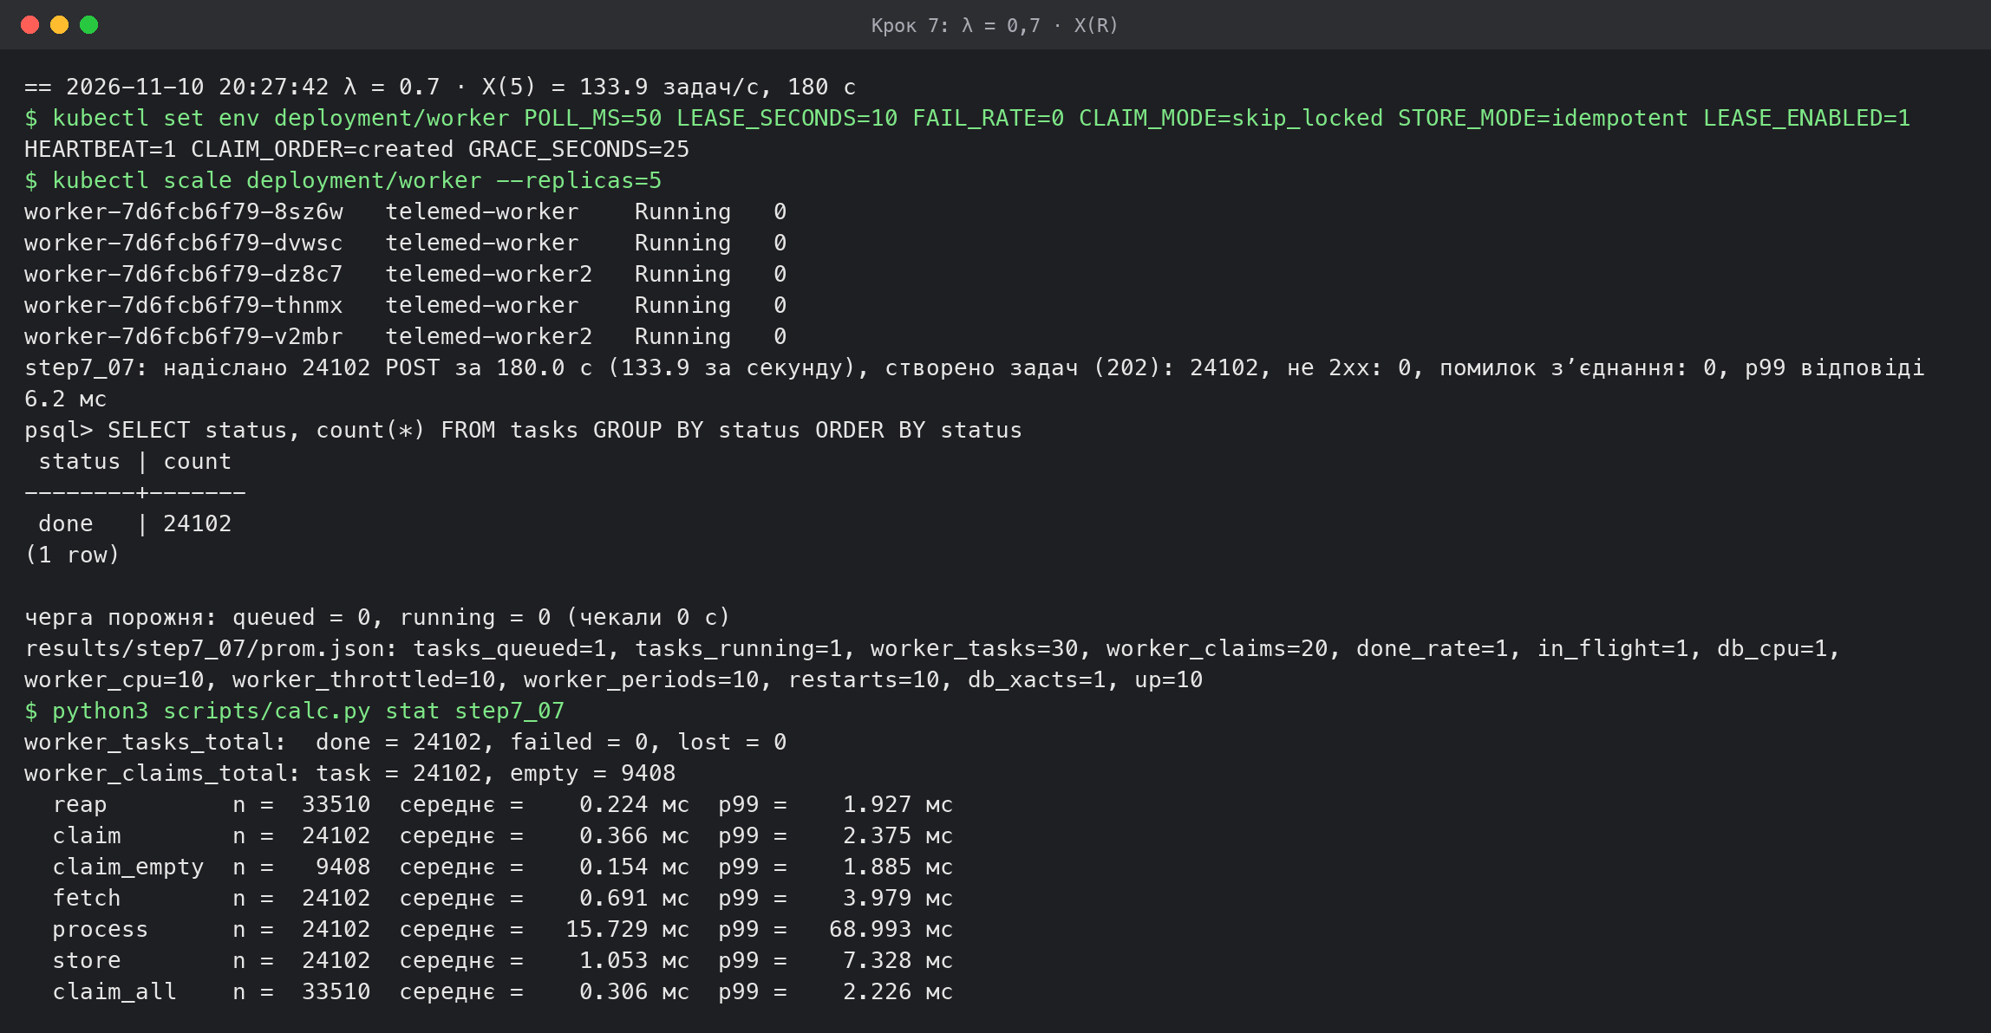
Крок 7: λ = 0,7 · X(R)
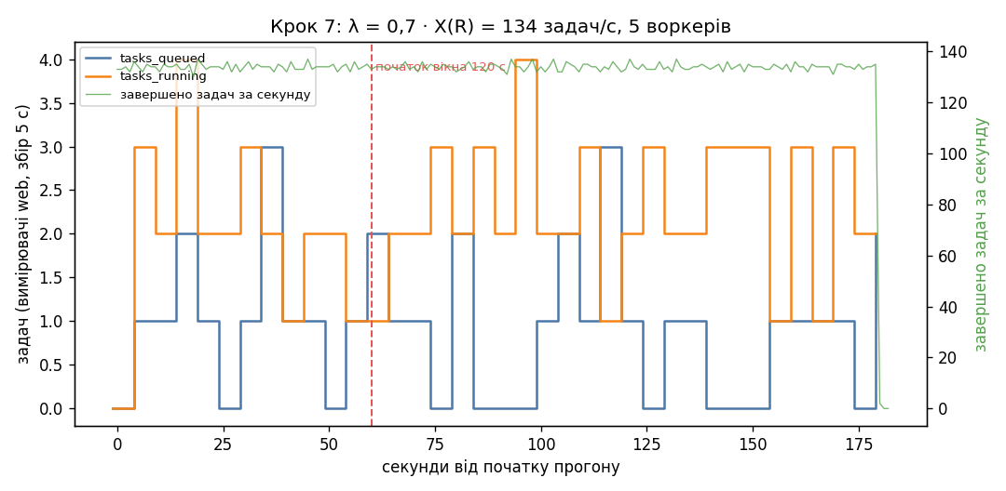
Крок 7: черга за λ = 0,7 · X(R)
λ · W_q = 133,9 · 0,0071 = 0,956 задачі. Середнє tasks_queued у Prometheus — 0,833 (розбіжність −12,8 %), середнє за посекундним записом бази — 0,975 (+2,0 %). Обидва L_q виміряно незалежно від W_q: W_q рахується з started_at − created_at кожної задачі, L_q — з кількості рядків queued у моменти знімків. Рівність виконується з розбіжністю 2 % за 118 посекундними знімками. Розбіжність −12,8 % для tasks_queued — похибка вибірки: вимірювач оновлюється раз на 5 с, Prometheus збирає його теж раз на 5 с, і за 120 с маємо лише 24 значення величини, яка за секунду змінюється від 0 до 5.
W_q = 7,1 мс менше за T_poll / 2 = 25 мс. Формула T_poll / 2 стосується одного воркера, що опитує чергу; тут чергу незалежно опитують 5 воркерів зі зсунутими фазами, і нова задача чекає найближчого з п’яти опитувань (у середньому приблизно T_poll / 6 ≈ 8 мс), якщо котрийсь із воркерів вільний.
Перевантаження 1,3 · X(R).
Величина | Значення
задана інтенсивність 1,3 · X(R), задач/с | 248.7
створено задач за 120 с | 29844
X під час прогону (без перших 30 с), задач/с | 189.5
довжина черги на кінець генерації (посекундний запис бази) | 7 030
те саме, tasks_queued (оновлюється раз на 5 с) | 6 782
W_q перших 100 задач, с | 0.062
W_q останніх 100 задач, с | 37.377
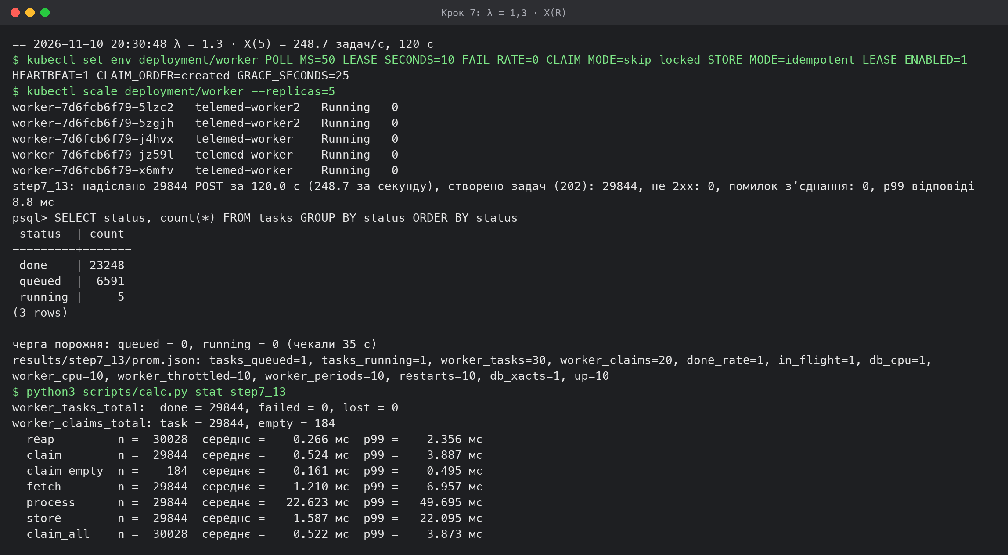
Крок 7: λ = 1,3 · X(R)
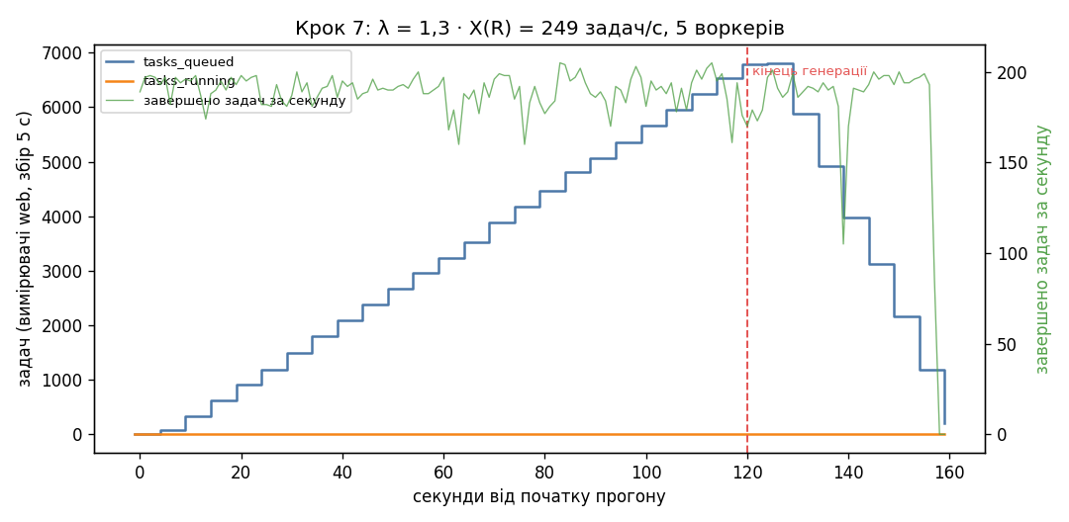
Крок 7: черга за λ = 1,3 · X(R)
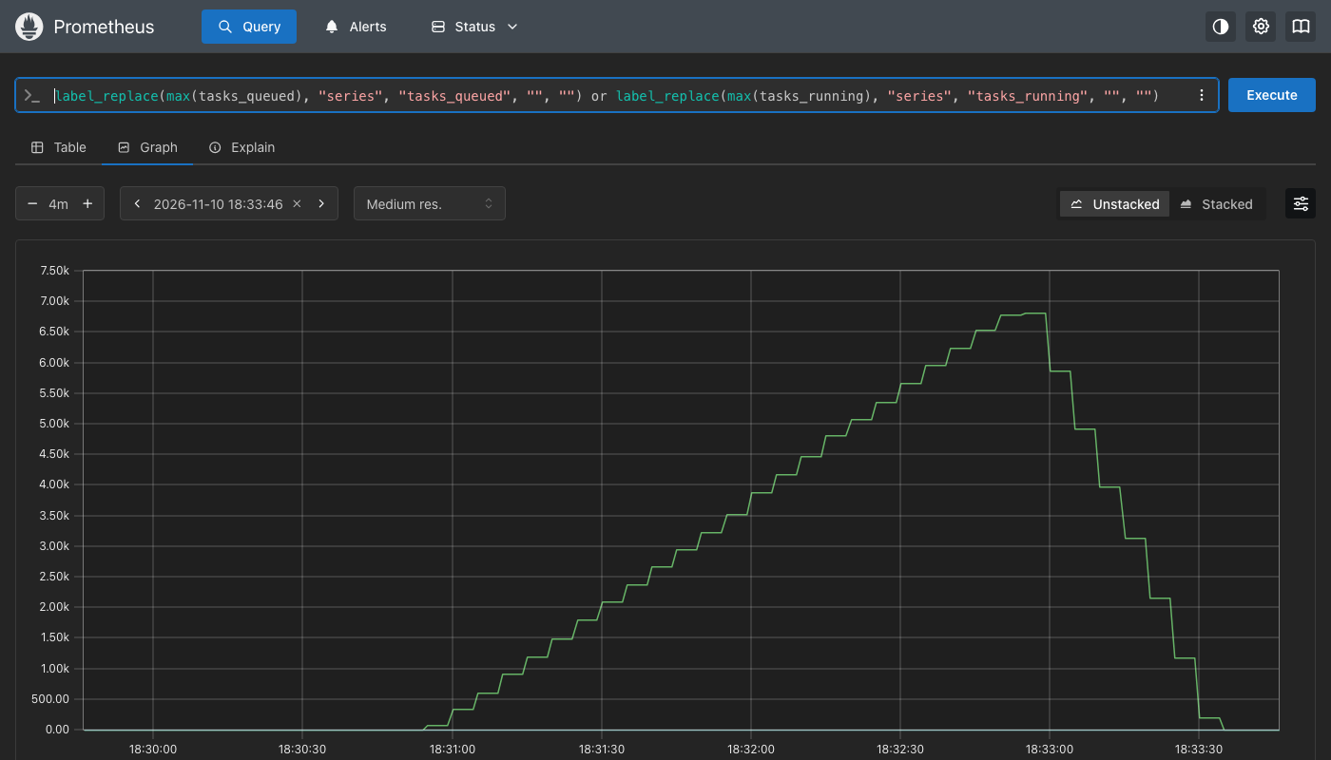
Крок 7: tasks_queued і tasks_running у Prometheus, λ = 1,3 · X(R)
За 1,3 · X(R) = 248,7 задач/с при пропускній здатності 189,5 задач/с черга зростає на 59 задач за секунду: 7030 задач на кінець 120 с (за моделлю (248,7 − 189,5) · 120 ≈ 7100). W_q зростає від 62 мс для перших 100 задач до 37,4 с для останніх 100. Сталого режиму немає, і закон Літтла до цього прогону не застосовний: L_q і W_q зростають увесь прогін. Після кінця генерації черга спорожніла за 35 с (див. лістинг кроку 7).

Крок 8. Коректна зупинка воркера
Після SIGTERM обробник сигналу лише ставить прапорець; головний цикл перестає захоплювати задачі, дороблює поточну, закриває зʼєднання і виходить з кодом 0. Окремий потік-сторож чекає завершення циклу GRACE_SECONDS = 25 с (менше за terminationGracePeriodSeconds = 30, щоб встигнути до SIGKILL). Якщо задача не завершилась, сторож повертає її в чергу командою UPDATE tasks SET status = 'queued' WHERE id = $1 AND token = $2 і виходить з кодом 0.
Задача обробляється приблизно 20 мс, тому за 25 с вона завжди встигає завершитись, і гілка повернення в чергу не спрацьовує. Щоб показати цю гілку, прогін повторено з GRACE_SECONDS = 0: сторож не чекає і повертає задачу в обробці відразу після SIGTERM.
Лістинг 33 – Крок 8, scripts/step8.sh
#!/usr/bin/env bash
# Крок 8: коректна зупинка за SIGTERM. Під прогоном 0,7 · X(R) — kubectl rollout restart deployment/worker.
# Другий прогін з GRACE_SECONDS=0 показує гілку повернення задачі в чергу: воркер не чекає завершення.
. "$(dirname "$0")/lib.sh"
RATE=$(rate 0.7)
for CASE in "step8 25" "step8_grace0 0"; do
set -- $CASE; RUN=$1; GRACE=$2
rm -rf results/$RUN; mkdir -p results/$RUN
say "λ = 0,7 · X($R) = $RATE задач/с, 60 с; GRACE_SECONDS = $GRACE; на 20-й секунді rollout restart"
clean; workers $R GRACE_SECONDS=$GRACE
OLD=$(wpods)
for P in $OLD; do kubectl logs -f "$P" > "results/$RUN/exit_$P.log" 2>/dev/null & done
kubectl get pods -l app=worker -w --no-headers -o custom-columns='POD:.metadata.name,PHASE:.status.phase,EXIT:.status.containerStatuses[0].state.terminated.exitCode,REASON:.status.containerStatuses[0].state.terminated.reason' > results/$RUN/watch.txt 2>/dev/null &
WATCH=$!
snap $RUN before; sampler_start $RUN; T0=$(date +%s)
gen $RUN -rate "$RATE" -dur 60 > results/$RUN/gen.out &
GEN=$!
sleep 21
echo "\$ kubectl rollout restart deployment/worker # $(ts)"
kubectl rollout restart deployment/worker
date +%s > results/$RUN/restart_unix.txt
kubectl rollout status deployment/worker --timeout=180s | tail -1
wait $GEN; cat results/$RUN/gen.out
wait_empty 300; sampler_stop
kill $WATCH 2>/dev/null || true; sleep 1
collect $RUN "$T0"
echo '$ kubectl get pods -l app=worker -w -o custom-columns=POD,PHASE,EXIT,REASON | grep -v "<none>" # коди завершення старих подів'
grep -v '<none> *<none>' results/$RUN/watch.txt | sort -u
echo '$ tail -n 2 журналів старих подів (kubectl logs -f, запущений до перезапуску)'
for P in $OLD; do echo "--- $P"; grep -E 'SIGTERM|повернуто в чергу|вихід з кодом' "results/$RUN/exit_$P.log" | tail -3; done
echo "\$ grep -c 'повернуто в чергу' results/$RUN/exit_*.log"
cat results/$RUN/exit_*.log | grep -c 'повернуто в чергу' || true
qt "SELECT count(*) AS tasks, count(*) FILTER (WHERE status = 'done') AS done, count(*) FILTER (WHERE status = 'failed') AS failed, count(*) FILTER (WHERE attempts > 1) AS attempts_gt_1 FROM tasks"
qt "SELECT count(*) AS result_rows, (SELECT count(*) FROM (SELECT task_id FROM task_results GROUP BY task_id HAVING count(*) > 1) d) AS tasks_with_more_than_one_result FROM task_results"
qt "SELECT id, status, attempts, token, worker_id FROM tasks WHERE attempts > 1 ORDER BY id LIMIT 10"
done
Лістинг 34 – Вивід кроку 8, results/step8.log
== 2026-11-10 21:17:31 λ = 0,7 · X(5) = 133.9 задач/с, 60 с; GRACE_SECONDS = 25; на 20-й секунді rollout restart
NOTICE: truncate cascades to table "task_results"
$ kubectl set env deployment/worker POLL_MS=50 LEASE_SECONDS=10 FAIL_RATE=0 CLAIM_MODE=skip_locked STORE_MODE=idempotent LEASE_ENABLED=1 HEARTBEAT=1 CLAIM_ORDER=created GRACE_SECONDS=25
$ kubectl scale deployment/worker --replicas=5
worker-6779d59cff-6vwm5 telemed-worker2 Running 0
worker-6779d59cff-8cg5j telemed-worker Running 0
worker-6779d59cff-982cx telemed-worker Running 0
worker-6779d59cff-bxq4v telemed-worker Running 0
worker-6779d59cff-vvpdb telemed-worker2 Running 0
$ kubectl rollout restart deployment/worker # 2026-11-10 21:17:55
deployment.apps/worker restarted
deployment "worker" successfully rolled out
step8: надіслано 8034 POST за 60.0 с (133.9 за секунду), створено задач (202): 8034, не 2xx: 0, помилок зʼєднання: 0, p99 відповіді 4.6 мс
черга порожня: queued = 0, running = 0 (чекали 0 с)
results/step8/prom.json: tasks_queued=1, tasks_running=1, worker_tasks=33, worker_claims=22, done_rate=1, in_flight=1, db_cpu=1, worker_cpu=11, worker_throttled=11, worker_periods=11, restarts=11, db_xacts=1, up=11
$ kubectl get pods -l app=worker -w -o custom-columns=POD,PHASE,EXIT,REASON | grep -v "<none>" # коди завершення старих подів
worker-6779d59cff-6vwm5 Succeeded 0 Completed
worker-6779d59cff-8cg5j Running 0 Completed
worker-6779d59cff-8cg5j Succeeded 0 Completed
worker-6779d59cff-982cx Succeeded 0 Completed
worker-6779d59cff-bxq4v Succeeded 0 Completed
worker-6779d59cff-vvpdb Succeeded 0 Completed
$ tail -n 2 журналів старих подів (kubectl logs -f, запущений до перезапуску)
--- worker-6779d59cff-6vwm5
19:17:56.450 SIGTERM: нових задач не беру, задача в обробці: task=303150, чекаю до 25.0 с
19:17:56.477 вихід з кодом 0
--- worker-6779d59cff-8cg5j
19:17:56.098 SIGTERM: нових задач не беру, задача в обробці: task=303134, чекаю до 25.0 с
19:17:56.098 вихід з кодом 0
--- worker-6779d59cff-982cx
19:17:55.434 SIGTERM: нових задач не беру, задача в обробці: task=303061, чекаю до 25.0 с
19:17:55.443 вихід з кодом 0
--- worker-6779d59cff-bxq4v
19:17:55.925 SIGTERM: нових задач не беру, задача в обробці: немає, чекаю до 25.0 с
19:17:55.931 вихід з кодом 0
--- worker-6779d59cff-vvpdb
19:17:56.013 SIGTERM: нових задач не беру, задача в обробці: task=303132, чекаю до 25.0 с
19:17:56.035 вихід з кодом 0
$ grep -c 'повернуто в чергу' results/step8/exit_*.log
0
psql> SELECT count(*) AS tasks, count(*) FILTER (WHERE status = 'done') AS done, count(*) FILTER (WHERE status = 'failed') AS failed, count(*) FILTER (WHERE attempts > 1) AS attempts_gt_1 FROM tasks
tasks | done | failed | attempts_gt_1
-------+------+--------+---------------
8034 | 8034 | 0 | 0
(1 row)
psql> SELECT count(*) AS result_rows, (SELECT count(*) FROM (SELECT task_id FROM task_results GROUP BY task_id HAVING count(*) > 1) d) AS tasks_with_more_than_one_result FROM task_results
result_rows | tasks_with_more_than_one_result
-------------+---------------------------------
8034 | 0
(1 row)
psql> SELECT id, status, attempts, token, worker_id FROM tasks WHERE attempts > 1 ORDER BY id LIMIT 10
id | status | attempts | token | worker_id
----+--------+----------+-------+-----------
(0 rows)
== 2026-11-10 21:18:37 λ = 0,7 · X(5) = 133.9 задач/с, 60 с; GRACE_SECONDS = 0; на 20-й секунді rollout restart
NOTICE: truncate cascades to table "task_results"
$ kubectl set env deployment/worker POLL_MS=50 LEASE_SECONDS=10 FAIL_RATE=0 CLAIM_MODE=skip_locked STORE_MODE=idempotent LEASE_ENABLED=1 HEARTBEAT=1 CLAIM_ORDER=created GRACE_SECONDS=0
$ kubectl scale deployment/worker --replicas=5
worker-7bd64d8dcb-2jkxx telemed-worker2 Running 0
worker-7bd64d8dcb-d7g4n telemed-worker2 Running 0
worker-7bd64d8dcb-ggmvh telemed-worker Running 0
worker-7bd64d8dcb-plgmv telemed-worker Running 0
worker-7bd64d8dcb-sx8mv telemed-worker Running 0
$ kubectl rollout restart deployment/worker # 2026-11-10 21:19:01
deployment.apps/worker restarted
deployment "worker" successfully rolled out
step8_grace0: надіслано 8034 POST за 60.0 с (133.9 за секунду), створено задач (202): 8034, не 2xx: 0, помилок зʼєднання: 0, p99 відповіді 9.6 мс
черга порожня: queued = 0, running = 0 (чекали 0 с)
results/step8_grace0/prom.json: tasks_queued=1, tasks_running=1, worker_tasks=45, worker_claims=30, done_rate=1, in_flight=1, db_cpu=1, worker_cpu=15, worker_throttled=15, worker_periods=15, restarts=15, db_xacts=1, up=15
$ kubectl get pods -l app=worker -w -o custom-columns=POD,PHASE,EXIT,REASON | grep -v "<none>" # коди завершення старих подів
worker-7bd64d8dcb-2jkxx Succeeded 0 Completed
worker-7bd64d8dcb-d7g4n Succeeded 0 Completed
worker-7bd64d8dcb-ggmvh Succeeded 0 Completed
worker-7bd64d8dcb-plgmv Succeeded 0 Completed
worker-7bd64d8dcb-sx8mv Succeeded 0 Completed
$ tail -n 2 журналів старих подів (kubectl logs -f, запущений до перезапуску)
--- worker-7bd64d8dcb-2jkxx
19:19:01.822 SIGTERM: нових задач не беру, задача в обробці: task=311134, чекаю до 0.0 с
19:19:01.846 вихід з кодом 0
19:19:01.847 task=311134 token=1 не завершилась за 0.0 с: повернуто в чергу (оновлено рядків: 0)
--- worker-7bd64d8dcb-d7g4n
19:19:02.301 SIGTERM: нових задач не беру, задача в обробці: task=311144, чекаю до 0.0 с
19:19:02.321 task=311144 token=1 не завершилась за 0.0 с: повернуто в чергу (оновлено рядків: 1)
19:19:02.321 вихід з кодом 0
--- worker-7bd64d8dcb-ggmvh
19:19:01.203 SIGTERM: нових задач не беру, задача в обробці: task=311064, чекаю до 0.0 с
19:19:01.214 вихід з кодом 0
--- worker-7bd64d8dcb-plgmv
19:19:01.933 SIGTERM: нових задач не беру, задача в обробці: task=311138, чекаю до 0.0 с
19:19:02.025 вихід з кодом 0
--- worker-7bd64d8dcb-sx8mv
19:19:01.699 SIGTERM: нових задач не беру, задача в обробці: task=311127, чекаю до 0.0 с
19:19:01.703 вихід з кодом 0
$ grep -c 'повернуто в чергу' results/step8_grace0/exit_*.log
2
psql> SELECT count(*) AS tasks, count(*) FILTER (WHERE status = 'done') AS done, count(*) FILTER (WHERE status = 'failed') AS failed, count(*) FILTER (WHERE attempts > 1) AS attempts_gt_1 FROM tasks
tasks | done | failed | attempts_gt_1
-------+------+--------+---------------
8034 | 8034 | 0 | 1
(1 row)
psql> SELECT count(*) AS result_rows, (SELECT count(*) FROM (SELECT task_id FROM task_results GROUP BY task_id HAVING count(*) > 1) d) AS tasks_with_more_than_one_result FROM task_results
result_rows | tasks_with_more_than_one_result
-------------+---------------------------------
8034 | 0
(1 row)
psql> SELECT id, status, attempts, token, worker_id FROM tasks WHERE attempts > 1 ORDER BY id LIMIT 10
id | status | attempts | token | worker_id
--------+--------+----------+-------+------------------------
311144 | done | 2 | 2 | worker-6f698bb97-v5jjj
(1 row)
Прогін | Коди завершення старих контейнерів | Повернуто в чергу воркерами (команда оновила 1 рядок) | failed | Задач з > 1 результатом | attempts > 1 | id задач з attempts > 1 | Виконано двічі (рядки done у журналах) | done / усього
до виправлення, GRACE_SECONDS = 25 | 0 (Completed) × 5 | 0 (+ 0 з 0 рядків) | 0 | 0 | 0 | — | 0 | 8034 / 8034
до виправлення, GRACE_SECONDS = 0 | 0 (Completed) × 5 | 0 (+ 0 з 0 рядків) | 0 | 0 | 1 | 82506 | 0 | 8034 / 8034
блокування захоплення, GRACE_SECONDS = 25 | 0 (Completed) × 5 | 0 (+ 0 з 0 рядків) | 0 | 0 | 0 | — | 0 | 8034 / 8034
блокування захоплення, GRACE_SECONDS = 0 | 0 (Completed) × 5 | 1 (+ 0 з 0 рядків) | 0 | 0 | 2 | 214797, 214811 | 2 | 8034 / 8034
остаточний код, GRACE_SECONDS = 25 | 0 (Completed) × 5 | 0 (+ 0 з 0 рядків) | 0 | 0 | 0 | — | 0 | 8034 / 8034
остаточний код, GRACE_SECONDS = 0 | 0 (Completed) × 5 | 1 (+ 1 з 0 рядків) | 0 | 0 | 1 | 311144 | 0 | 8034 / 8034
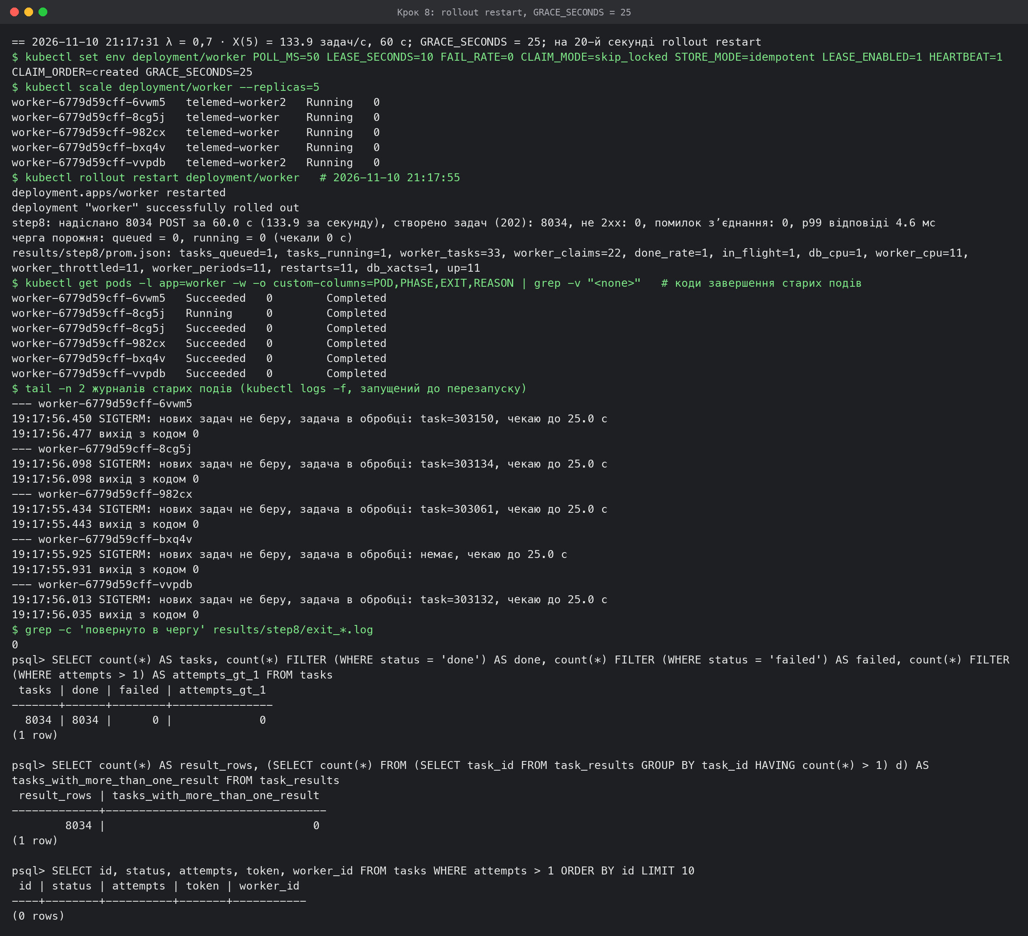
Крок 8: rollout restart, GRACE_SECONDS = 25
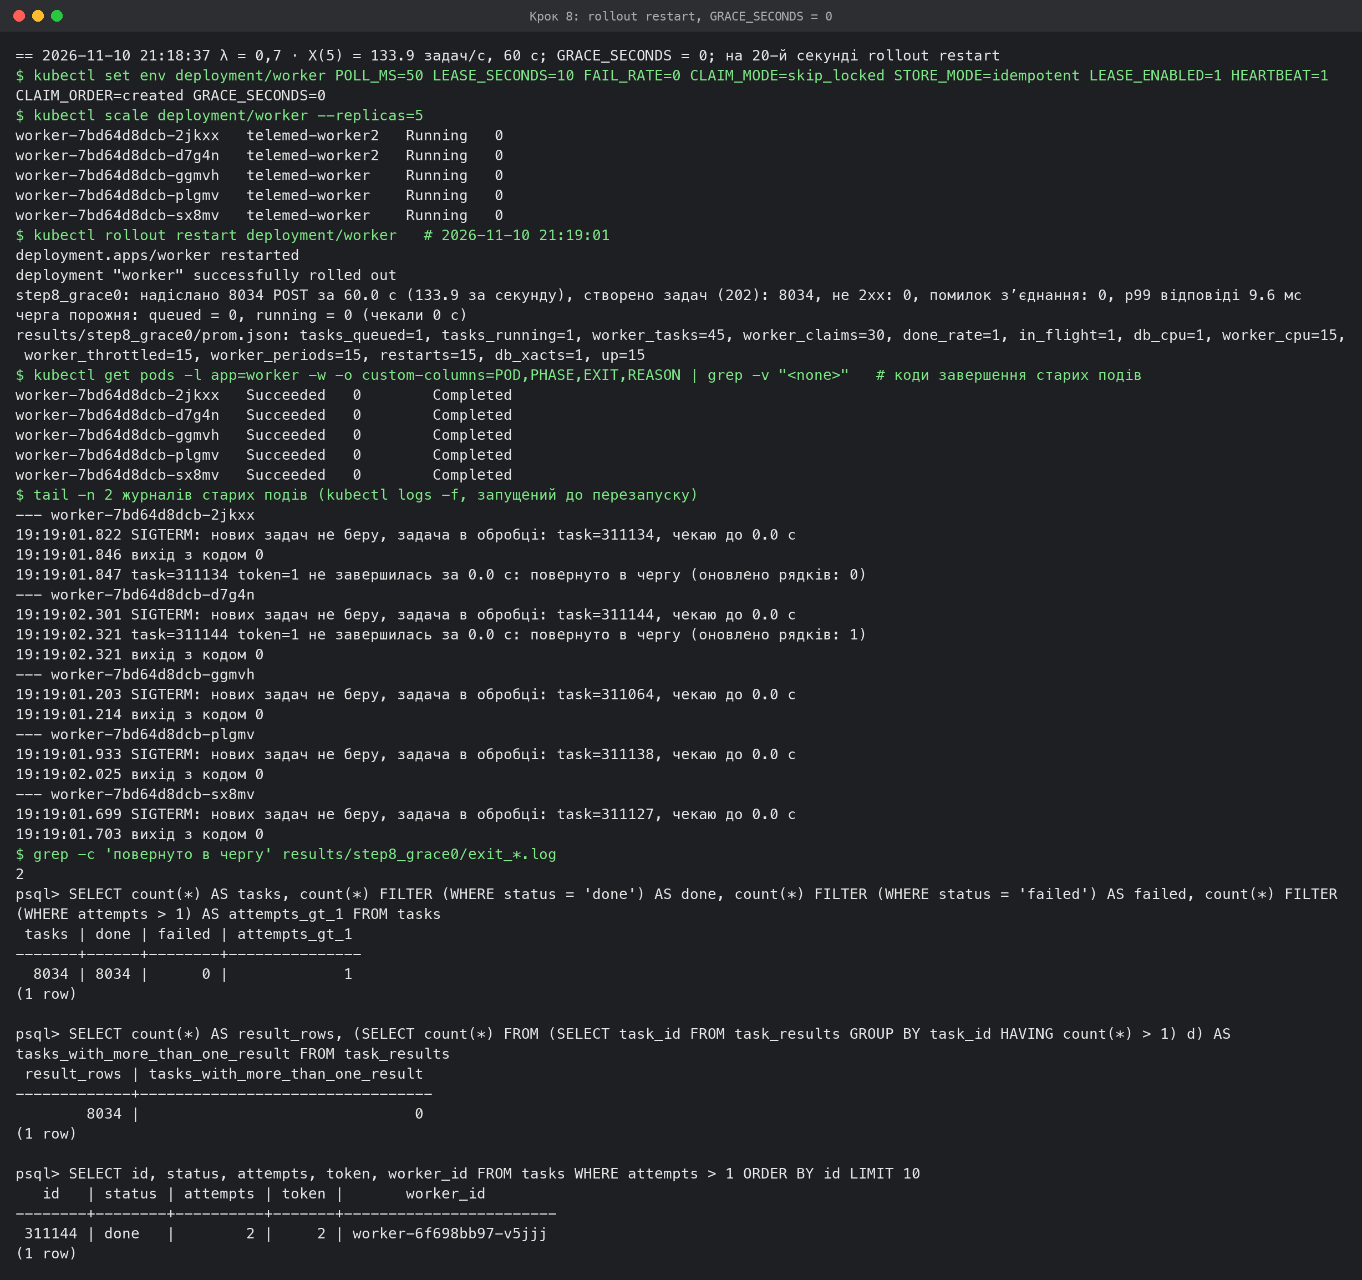
Крок 8: rollout restart, GRACE_SECONDS = 0
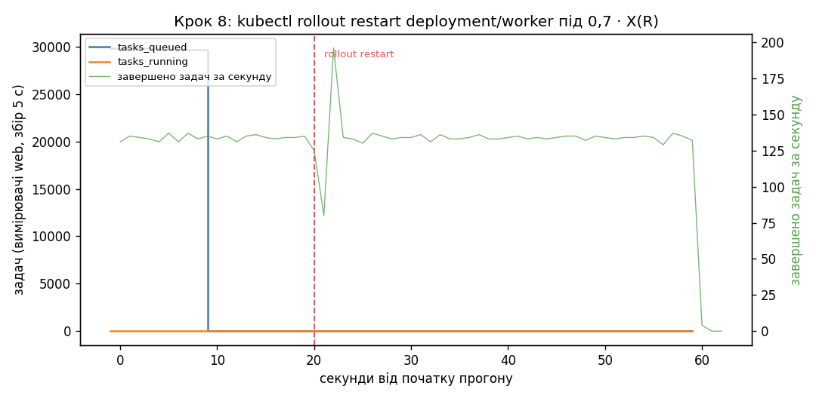
Крок 8: черга і завершені задачі навколо перезапуску
Як знято. Крок 8 знімався тричі, бо перші два запуски виявили дві помилки коду зупинки. Кожен запуск — окремий цілий вивід скрипта, вони збережені окремо: results/step8_before_fix.log і results/step8_before_fix*/, results/step8_fix1.log і results/step8_fix1*/, остаточний — results/step8.log і results/step8*/ (лістинг вище). Перші два рядки таблиці — код до виправлень, третій і четвертий — після першого, останні два — остаточний код з додатку.
- Захоплення після SIGTERM. Головний цикл перевіряв прапорець зупинки, а потім захоплював задачу. SIGTERM між цими двома діями давав задачу, про яку сторож не знав: він бачив «задачі немає» і завершував процес. Задача 82506 лишилась у running і повернулась у чергу лише через 10 с, коли сплив lease (рядок журналу task=82506 lease сплив). Виправлення: перевірка прапорця, захоплення і запис поточної задачі виконуються під одним блокуванням claim_lock, і сторож бере те саме блокування перед читанням поточної задачі.
- Повернення вже завершеної задачі. Команда повернення з умови UPDATE tasks SET status = 'queued' WHERE id = $1 AND token = $2 не перевіряє статус. Якщо головний потік встигав завершити задачу між рішенням сторожа і командою, done знову ставав queued. Задачі 214797 і 214811 виконано двічі (по два рядки done у журналах, лістинг нижче), а другий результат не записався лише завдяки ON CONFLICT DO NOTHING. Виправлення: до команди додано AND status = 'running'. В остаточному прогоні таке повернення задачі 311134 оновило 0 рядків, і вона більше не виконувалась.
Лістинг 35 – Крок 8 до виправлення, GRACE_SECONDS = 0: задача 82506, results/step8_before_fix.log
# results/step8_before_fix.log (уривок, GRACE_SECONDS = 0)
$ kubectl get pods -l app=worker -w -o custom-columns=POD,PHASE,EXIT,REASON | grep -v "<none>" # коди завершення старих подів
worker-649ccfcf48-ht9dx Succeeded 0 Completed
worker-649ccfcf48-j27nt Succeeded 0 Completed
worker-649ccfcf48-ntwst Succeeded 0 Completed
worker-649ccfcf48-rxxj8 Succeeded 0 Completed
worker-649ccfcf48-t4rf7 Succeeded 0 Completed
$ tail -n 2 журналів старих подів (kubectl logs -f, запущений до перезапуску)
--- worker-649ccfcf48-ht9dx
18:35:03.703 SIGTERM: нових задач не беру, задача в обробці: task=82519, чекаю до 0.0 с
18:35:03.707 вихід з кодом 0
--- worker-649ccfcf48-j27nt
18:35:03.142 SIGTERM: нових задач не беру, задача в обробці: task=82507, чекаю до 0.0 с
18:35:03.272 вихід з кодом 0
--- worker-649ccfcf48-ntwst
18:35:03.026 SIGTERM: нових задач не беру, задача в обробці: немає, чекаю до 0.0 с
18:35:03.026 вихід з кодом 0
--- worker-649ccfcf48-rxxj8
18:35:02.422 вихід з кодом 0
--- worker-649ccfcf48-t4rf7
18:35:03.284 вихід з кодом 0
$ grep -c 'повернуто в чергу' results/step8_grace0/exit_*.log
0
psql> SELECT count(*) AS tasks, count(*) FILTER (WHERE status = 'done') AS done, count(*) FILTER (WHERE status = 'failed') AS failed, count(*) FILTER (WHERE attempts > 1) AS attempts_gt_1 FROM tasks
tasks | done | failed | attempts_gt_1
-------+------+--------+---------------
8034 | 8034 | 0 | 1
(1 row)
psql> SELECT count(*) AS result_rows, (SELECT count(*) FROM (SELECT task_id FROM task_results GROUP BY task_id HAVING count(*) > 1) d) AS tasks_with_more_than_one_result FROM task_results
result_rows | tasks_with_more_than_one_result
-------------+---------------------------------
8034 | 0
(1 row)
psql> SELECT id, status, attempts, token, worker_id FROM tasks WHERE attempts > 1 ORDER BY id LIMIT 10
id | status | attempts | token | worker_id
-------+--------+----------+-------+-------------------------
82506 | done | 2 | 2 | worker-7868b99489-s8hm9
(1 row)
$ grep -h "82506" results/step8_before_fix_grace0/*.log
18:35:13.107 task=82506 lease сплив: статус queued (attempts=1, token=1)
18:35:13.119 task=82506 done token=2 attempts=2 fetch=0.4ms process=10.9ms store=0.4ms
Лістинг 36 – Крок 8 після першого виправлення, GRACE_SECONDS = 0: задачі 214797 і 214811, results/step8_fix1_grace0
# results/step8_fix1.log (уривок) і журнали подів results/step8_fix1_grace0/exit_*.log, log_*.log
psql> SELECT id, status, attempts, token, worker_id FROM tasks WHERE attempts > 1 ORDER BY id LIMIT 10
id | status | attempts | token | worker_id
--------+--------+----------+-------+-------------------------
214797 | done | 2 | 2 | worker-c7b5f4bc8-xdkxn
214811 | done | 2 | 2 | worker-5d8556494d-4k5z5
(2 rows)
$ grep -h "214797\|214811" results/step8_fix1_grace0/*.log
18:58:16.327 SIGTERM: нових задач не беру, задача в обробці: task=214797, чекаю до 0.0 с
18:58:16.359 task=214797 done token=1 attempts=1 fetch=11.7ms process=37.2ms store=1.0ms
18:58:16.429 SIGTERM: нових задач не беру, задача в обробці: task=214797, чекаю до 0.0 с
18:58:16.429 task=214797 done token=2 attempts=2 fetch=0.7ms process=36.2ms store=17.0ms
18:58:16.837 SIGTERM: нових задач не беру, задача в обробці: task=214811, чекаю до 0.0 с
18:58:16.905 task=214811 done token=1 attempts=1 fetch=3.8ms process=20.5ms store=44.8ms
18:58:16.906 task=214811 token=1 не завершилась за 0.0 с: повернуто в чергу (оновлено рядків: 1)
18:58:16.958 task=214811 done token=2 attempts=2 fetch=5.0ms process=25.6ms store=2.5ms
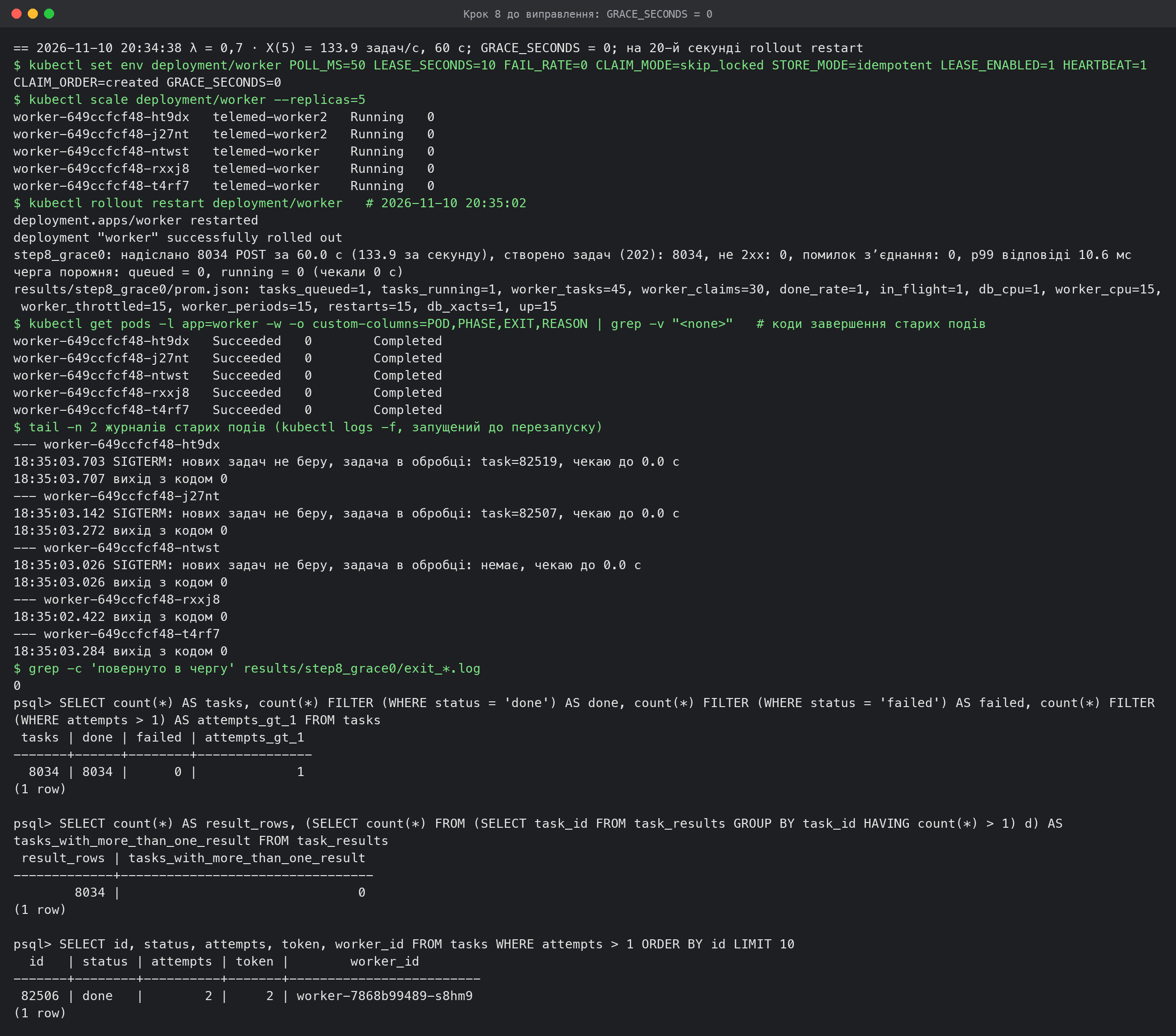
Крок 8 до виправлення, GRACE_SECONDS = 0
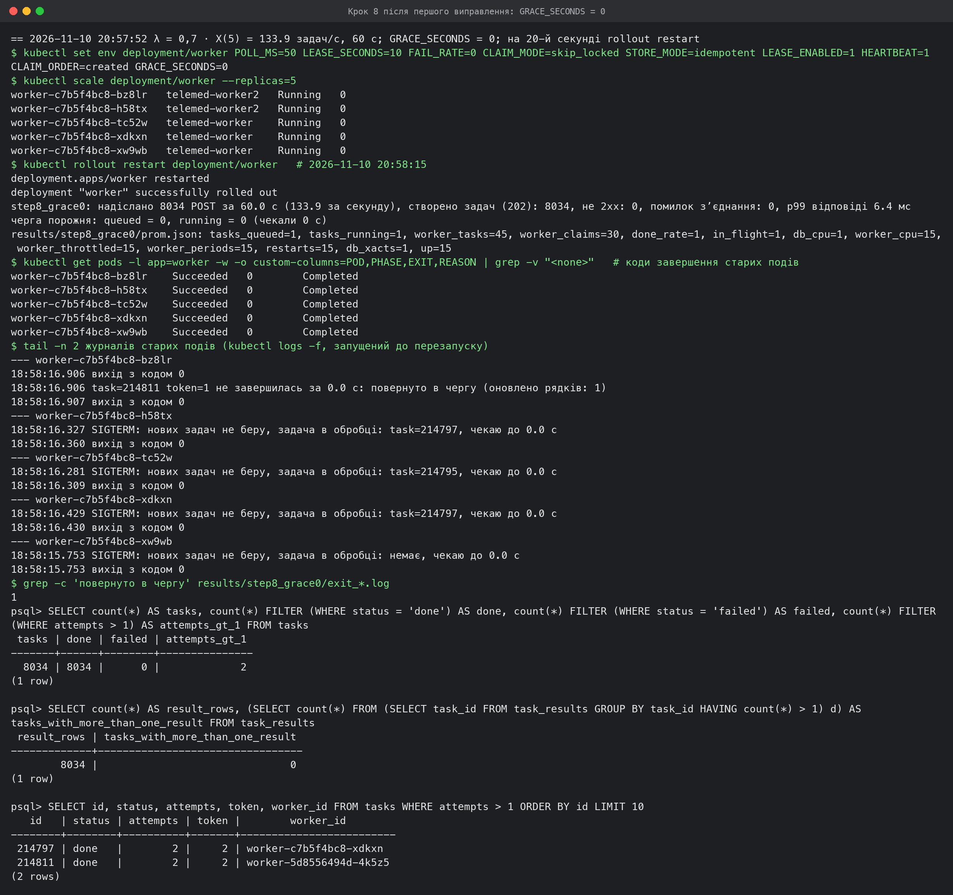
Крок 8 після першого виправлення, GRACE_SECONDS = 0
Результат остаточного коду. Під 0,7 · X(R) = 133,9 задач/с усі 5 старих контейнерів завершилися з кодом 0 (Completed), задач failed 0, задач з більше ніж одним результатом 0, усі 8034 задачі done. З GRACE_SECONDS = 25 кожен воркер дороблював поточну задачу (~20 мс), тож повернень у чергу 0 і задач з attempts > 1 теж 0. З GRACE_SECONDS = 0 одна задача (311144) повернута воркером у чергу і завершена іншим воркером з token 2 (attempts = 2), одна команда повернення оновила 0 рядків, бо задачу вже було завершено. Повернута задача виконана повторно, але результат записано один раз, тож дублем вона не є.

Крок 9. Вбудоване падіння воркера і сценарій Ф5
FAIL_RATE = 0,15: після обробки і до запису результату воркер з імовірністю 0,15 виконує os._exit(1). 5 воркерів, λ = 0,7 · X(R), 300 с. На 150-й секунді — сценарій Ф5: kubectl set env deployment/worker LEASE_SECONDS=<t_cpu / 2> HEARTBEAT=<0 або 1>. Ф5 вимагає двох прогонів, без heartbeat і з heartbeat, тому крок 9 виконано двічі, кожен прогін — на 300 с з тим самим FAIL_RATE. t_cpu = 12,75 мс (крок 2), тож L = 6,4 мс. Перша половина кожного прогону (L = 10 с, heartbeat) і є прогоном з FAIL_RATE без сценарію, з яким порівнюється друга половина.
Зміна змінних середовища перезапускає поди (rollout), тому журнали й стовпчик RESTARTS першої половини зібрано перед сценарієм (results/<прогін>_phase1/), другої — після прогону.
Лістинг 37 – Крок 9, scripts/step9.sh
#!/usr/bin/env bash
# Крок 9: FAIL_RATE = 0,15, R воркерів, 0,7 · X(R), 300 с; у середині прогону — сценарій Ф5:
# L = t_cpu / 2. Два прогони: Ф5 без heartbeat і Ф5 з heartbeat.
. "$(dirname "$0")/lib.sh"
RATE=$(rate 0.7); LF5=$(python3 scripts/calc.py lease)
for CASE in "step9_nohb 0" "step9_hb 1"; do
set -- $CASE; RUN=$1; HB=$2
rm -rf results/$RUN results/${RUN}_phase1; mkdir -p results/$RUN results/${RUN}_phase1
say "FAIL_RATE = 0,15; λ = $RATE задач/с, 300 с; на 150-й секунді L = t_cpu / 2 = $LF5 с, HEARTBEAT = $HB"
clean; workers $R FAIL_RATE=0.15
sampler_start $RUN; T0=$(date +%s)
gen $RUN -rate "$RATE" -dur 300 > results/$RUN/gen.out &
GEN=$!
sleep 148
say "перед сценарієм: поди першої половини прогону (L = 10 с, heartbeat)"
echo '$ kubectl get pods -l app=worker'; kubectl get pods -l app=worker | tee results/${RUN}_phase1/pods.txt
wlogs ${RUN}_phase1
date +%s > results/$RUN/scenario_unix.txt
echo "\$ kubectl set env deployment/worker LEASE_SECONDS=$LF5 HEARTBEAT=$HB # $(ts), сценарій Ф5"
kubectl set env deployment/worker LEASE_SECONDS=$LF5 HEARTBEAT=$HB
kubectl rollout status deployment/worker --timeout=120s | tail -1 || true
date +%s > results/$RUN/scenario_done_unix.txt
wait $GEN; cat results/$RUN/gen.out
say "кінець генерації: поди другої половини прогону"
echo '$ kubectl get pods -l app=worker'; kubectl get pods -l app=worker
qt "SELECT status, count(*) FROM tasks GROUP BY status ORDER BY status"
wait_empty 180; sampler_stop
collect $RUN "$T0"
qt "SELECT status, count(*) FROM tasks GROUP BY status ORDER BY status"
qt "SELECT attempts, count(*) FROM tasks GROUP BY attempts ORDER BY attempts"
qt "SELECT count(*) AS tasks_with_more_than_one_result FROM (SELECT task_id FROM task_results GROUP BY task_id HAVING count(*) > 1) d"
echo "\$ рядки журналу про нуль оновлених рядків: перша половина / друга половина"
echo " перша: $(cat results/${RUN}_phase1/log_*.log 2>/dev/null | grep -Ec 'онов(ив|ило) 0 рядків' || true)"
echo " друга: $( (cat results/$RUN/log_*.log 2>/dev/null; gzip -dc results/$RUN/log_*.log.gz 2>/dev/null) | grep -Ec 'онов(ив|ило) 0 рядків' || true)"
done
Лістинг 38 – Вивід кроку 9, results/step9.log
== 2026-11-10 20:58:58 FAIL_RATE = 0,15; λ = 133.9 задач/с, 300 с; на 150-й секунді L = t_cpu / 2 = 0.0064 с, HEARTBEAT = 0
NOTICE: truncate cascades to table "task_results"
$ kubectl set env deployment/worker POLL_MS=50 LEASE_SECONDS=10 FAIL_RATE=0.15 CLAIM_MODE=skip_locked STORE_MODE=idempotent LEASE_ENABLED=1 HEARTBEAT=1 CLAIM_ORDER=created GRACE_SECONDS=25
$ kubectl scale deployment/worker --replicas=5
worker-85658dbd69-592hl telemed-worker Running 0
worker-85658dbd69-dxjtv telemed-worker2 Running 0
worker-85658dbd69-ghvj6 telemed-worker Running 0
worker-85658dbd69-gqjnf telemed-worker2 Running 0
worker-85658dbd69-sff6r telemed-worker Running 0
== 2026-11-10 21:01:28 перед сценарієм: поди першої половини прогону (L = 10 с, heartbeat)
$ kubectl get pods -l app=worker
NAME READY STATUS RESTARTS AGE
worker-85658dbd69-592hl 1/1 Running 64 (1s ago) 2m29s
worker-85658dbd69-dxjtv 1/1 Running 63 (1s ago) 2m29s
worker-85658dbd69-ghvj6 0/1 Error 62 (4s ago) 2m29s
worker-85658dbd69-gqjnf 0/1 Error 61 (2s ago) 2m29s
worker-85658dbd69-sff6r 0/1 Error 65 (2s ago) 2m29s
$ kubectl set env deployment/worker LEASE_SECONDS=0.0064 HEARTBEAT=0 # 2026-11-10 21:01:29, сценарій Ф5
deployment.apps/worker env updated
deployment "worker" successfully rolled out
step9_nohb: надіслано 40170 POST за 300.0 с (133.9 за секунду), створено задач (202): 40170, не 2xx: 0, помилок зʼєднання: 0, p99 відповіді 8.0 мс
== 2026-11-10 21:04:03 кінець генерації: поди другої половини прогону
$ kubectl get pods -l app=worker
NAME READY STATUS RESTARTS AGE
worker-78cbbbb885-8t7bs 0/1 Error 64 (3s ago) 2m34s
worker-78cbbbb885-9594h 1/1 Running 64 (2s ago) 2m34s
worker-78cbbbb885-clzmk 0/1 Error 63 (3s ago) 2m34s
worker-78cbbbb885-thl9h 1/1 Running 62 (2s ago) 2m34s
worker-78cbbbb885-v5jvv 1/1 Running 63 (3s ago) 2m34s
psql> SELECT status, count(*) FROM tasks GROUP BY status ORDER BY status
status | count
---------+-------
done | 3354
failed | 58
queued | 36757
running | 1
(4 rows)
за 180 с черга не спорожніла: лишилось 34906 задач у queued і running
results/step9_nohb/prom.json: tasks_queued=1, tasks_running=1, worker_tasks=36, worker_claims=24, done_rate=1, in_flight=1, db_cpu=1, worker_cpu=14, worker_throttled=14, worker_periods=14, restarts=15, db_xacts=1, up=15
psql> SELECT status, count(*) FROM tasks GROUP BY status ORDER BY status
status | count
---------+-------
done | 5155
failed | 109
queued | 34905
running | 1
(4 rows)
psql> SELECT attempts, count(*) FROM tasks GROUP BY attempts ORDER BY attempts
attempts | count
----------+-------
0 | 34905
1 | 4042
2 | 906
3 | 317
(4 rows)
psql> SELECT count(*) AS tasks_with_more_than_one_result FROM (SELECT task_id FROM task_results GROUP BY task_id HAVING count(*) > 1) d
tasks_with_more_than_one_result
---------------------------------
0
(1 row)
$ рядки журналу про нуль оновлених рядків: перша половина / друга половина
перша: 0
друга: 0
== 2026-11-10 21:07:04 FAIL_RATE = 0,15; λ = 133.9 задач/с, 300 с; на 150-й секунді L = t_cpu / 2 = 0.0064 с, HEARTBEAT = 1
NOTICE: truncate cascades to table "task_results"
$ kubectl set env deployment/worker POLL_MS=50 LEASE_SECONDS=10 FAIL_RATE=0.15 CLAIM_MODE=skip_locked STORE_MODE=idempotent LEASE_ENABLED=1 HEARTBEAT=1 CLAIM_ORDER=created GRACE_SECONDS=25
$ kubectl scale deployment/worker --replicas=5
worker-85658dbd69-6msqh telemed-worker2 Running 0
worker-85658dbd69-dsn97 telemed-worker Running 0
worker-85658dbd69-kmjbn telemed-worker Running 0
worker-85658dbd69-mvmf9 telemed-worker Running 0
worker-85658dbd69-vtg9k telemed-worker2 Running 0
== 2026-11-10 21:10:05 перед сценарієм: поди першої половини прогону (L = 10 с, heartbeat)
$ kubectl get pods -l app=worker
NAME READY STATUS RESTARTS AGE
worker-85658dbd69-6msqh 0/1 Error 65 (4s ago) 2m30s
worker-85658dbd69-dsn97 0/1 Error 65 (4s ago) 2m30s
worker-85658dbd69-kmjbn 0/1 Error 64 (5s ago) 2m30s
worker-85658dbd69-mvmf9 0/1 Error 68 (4s ago) 2m30s
worker-85658dbd69-vtg9k 0/1 Error 64 (3s ago) 2m30s
$ kubectl set env deployment/worker LEASE_SECONDS=0.0064 HEARTBEAT=1 # 2026-11-10 21:10:05, сценарій Ф5
deployment.apps/worker env updated
deployment "worker" successfully rolled out
step9_hb: надіслано 40170 POST за 300.0 с (133.9 за секунду), створено задач (202): 40170, не 2xx: 0, помилок зʼєднання: 0, p99 відповіді 4.9 мс
== 2026-11-10 21:12:40 кінець генерації: поди другої половини прогону
$ kubectl get pods -l app=worker
NAME READY STATUS RESTARTS AGE
worker-6466655694-bwls7 0/1 Error 62 (4s ago) 2m35s
worker-6466655694-bxthr 0/1 Error 63 (3s ago) 2m35s
worker-6466655694-slqq4 1/1 Running 64 (3s ago) 2m35s
worker-6466655694-xdhsg 1/1 Running 63 (3s ago) 2m35s
worker-6466655694-xhfjm 0/1 Error 62 (4s ago) 2m35s
psql> SELECT status, count(*) FROM tasks GROUP BY status ORDER BY status
status | count
---------+-------
done | 3639
failed | 28
queued | 36502
running | 1
(4 rows)
за 180 с черга не спорожніла: лишилось 34349 задач у queued і running
results/step9_hb/prom.json: tasks_queued=1, tasks_running=1, worker_tasks=24, worker_claims=16, done_rate=1, in_flight=1, db_cpu=1, worker_cpu=9, worker_throttled=9, worker_periods=9, restarts=11, db_xacts=1, up=11
psql> SELECT status, count(*) FROM tasks GROUP BY status ORDER BY status
status | count
---------+-------
done | 5769
failed | 62
queued | 34338
running | 1
(4 rows)
psql> SELECT attempts, count(*) FROM tasks GROUP BY attempts ORDER BY attempts
attempts | count
----------+-------
0 | 34337
1 | 4771
2 | 836
3 | 226
(4 rows)
psql> SELECT count(*) AS tasks_with_more_than_one_result FROM (SELECT task_id FROM task_results GROUP BY task_id HAVING count(*) > 1) d
tasks_with_more_than_one_result
---------------------------------
0
(1 row)
$ рядки журналу про нуль оновлених рядків: перша половина / друга половина
перша: 0
друга: 616
Прогін (CrashLoopBackOff, Ф5) | Створено задач | Перезапусків (до + після сценарію) | attempts: задач (лише done і failed) | Статуси після прогону | attempts > 1: виміряне / f | failed: виміряне / f³ | Задач з > 1 результатом | X до сценарію, задач/с | X після сценарію, задач/с | X(R) без падінь, задач/с
пауза за замовчуванням, без heartbeat | 40170 | 20 + 25 | 1: 202, 2: 32, 3: 18 | done: 245, failed: 7, queued: 39917, running: 1 | 19.8% / 15% | 2.78% / 0.34% | 0 | 0.3 | 0.4 | 191.3
пауза за замовчуванням, з heartbeat | 40170 | 20 + 25 | 1: 297, 2: 40, 3: 9 | done: 341, failed: 5, queued: 39823, running: 1 | 14.2% / 15% | 1.45% / 0.34% | 0 | 0.5 | 0.8 | 191.3
пауза 1 с, без heartbeat | 40170 | 315 + 681 | 1: 4042, 2: 905, 3: 317 | done: 5155, failed: 109, queued: 34905, running: 1 | 23.2% / 15% | 2.07% / 0.34% | 0 | 12.6 | 10.3 | 191.3
пауза 1 с, з heartbeat | 40170 | 326 + 690 | 1: 4765, 2: 834, 3: 226 | done: 5763, failed: 62, queued: 34344, running: 1 | 18.2% / 15% | 1.06% / 0.34% | 0 | 13.0 | 11.3 | 191.3

Фаза прогону | Задач завершено (done або failed) | attempts > 1 | Очікувано за f | failed | Очікувано f³ | Вбудованих падінь | Повернень зі спливлим lease | Рядків «0 оновлених рядків» | Очікувано рядків «0 рядків» лише від FAIL_RATE
без heartbeat: до сценарію, L = 10 с, heartbeat | 1767 | 254 (14.4%) | 15% | 0.28% | 0.34% | 318 | 293 | 0 (0 heartbeat + 0 завершення) | 0
без heartbeat: після, L = 6.4 мс, heartbeat немає | 3488 | 964 (27.6%) | 15% | 2.98% | 0.34% | 686 | 1387 | 642 (0 heartbeat + 642 завершення) | 0
з heartbeat: до сценарію, L = 10 с, heartbeat | 1909 | 266 (13.9%) | 15% | 0.10% | 0.34% | 331 | 308 | 0 (0 heartbeat + 0 завершення) | 0
з heartbeat: після, L = 6.4 мс, heartbeat є | 3916 | 794 (20.3%) | 15% | 1.53% | 0.34% | 693 | 1059 | 938 (616 heartbeat + 322 завершення) | 0
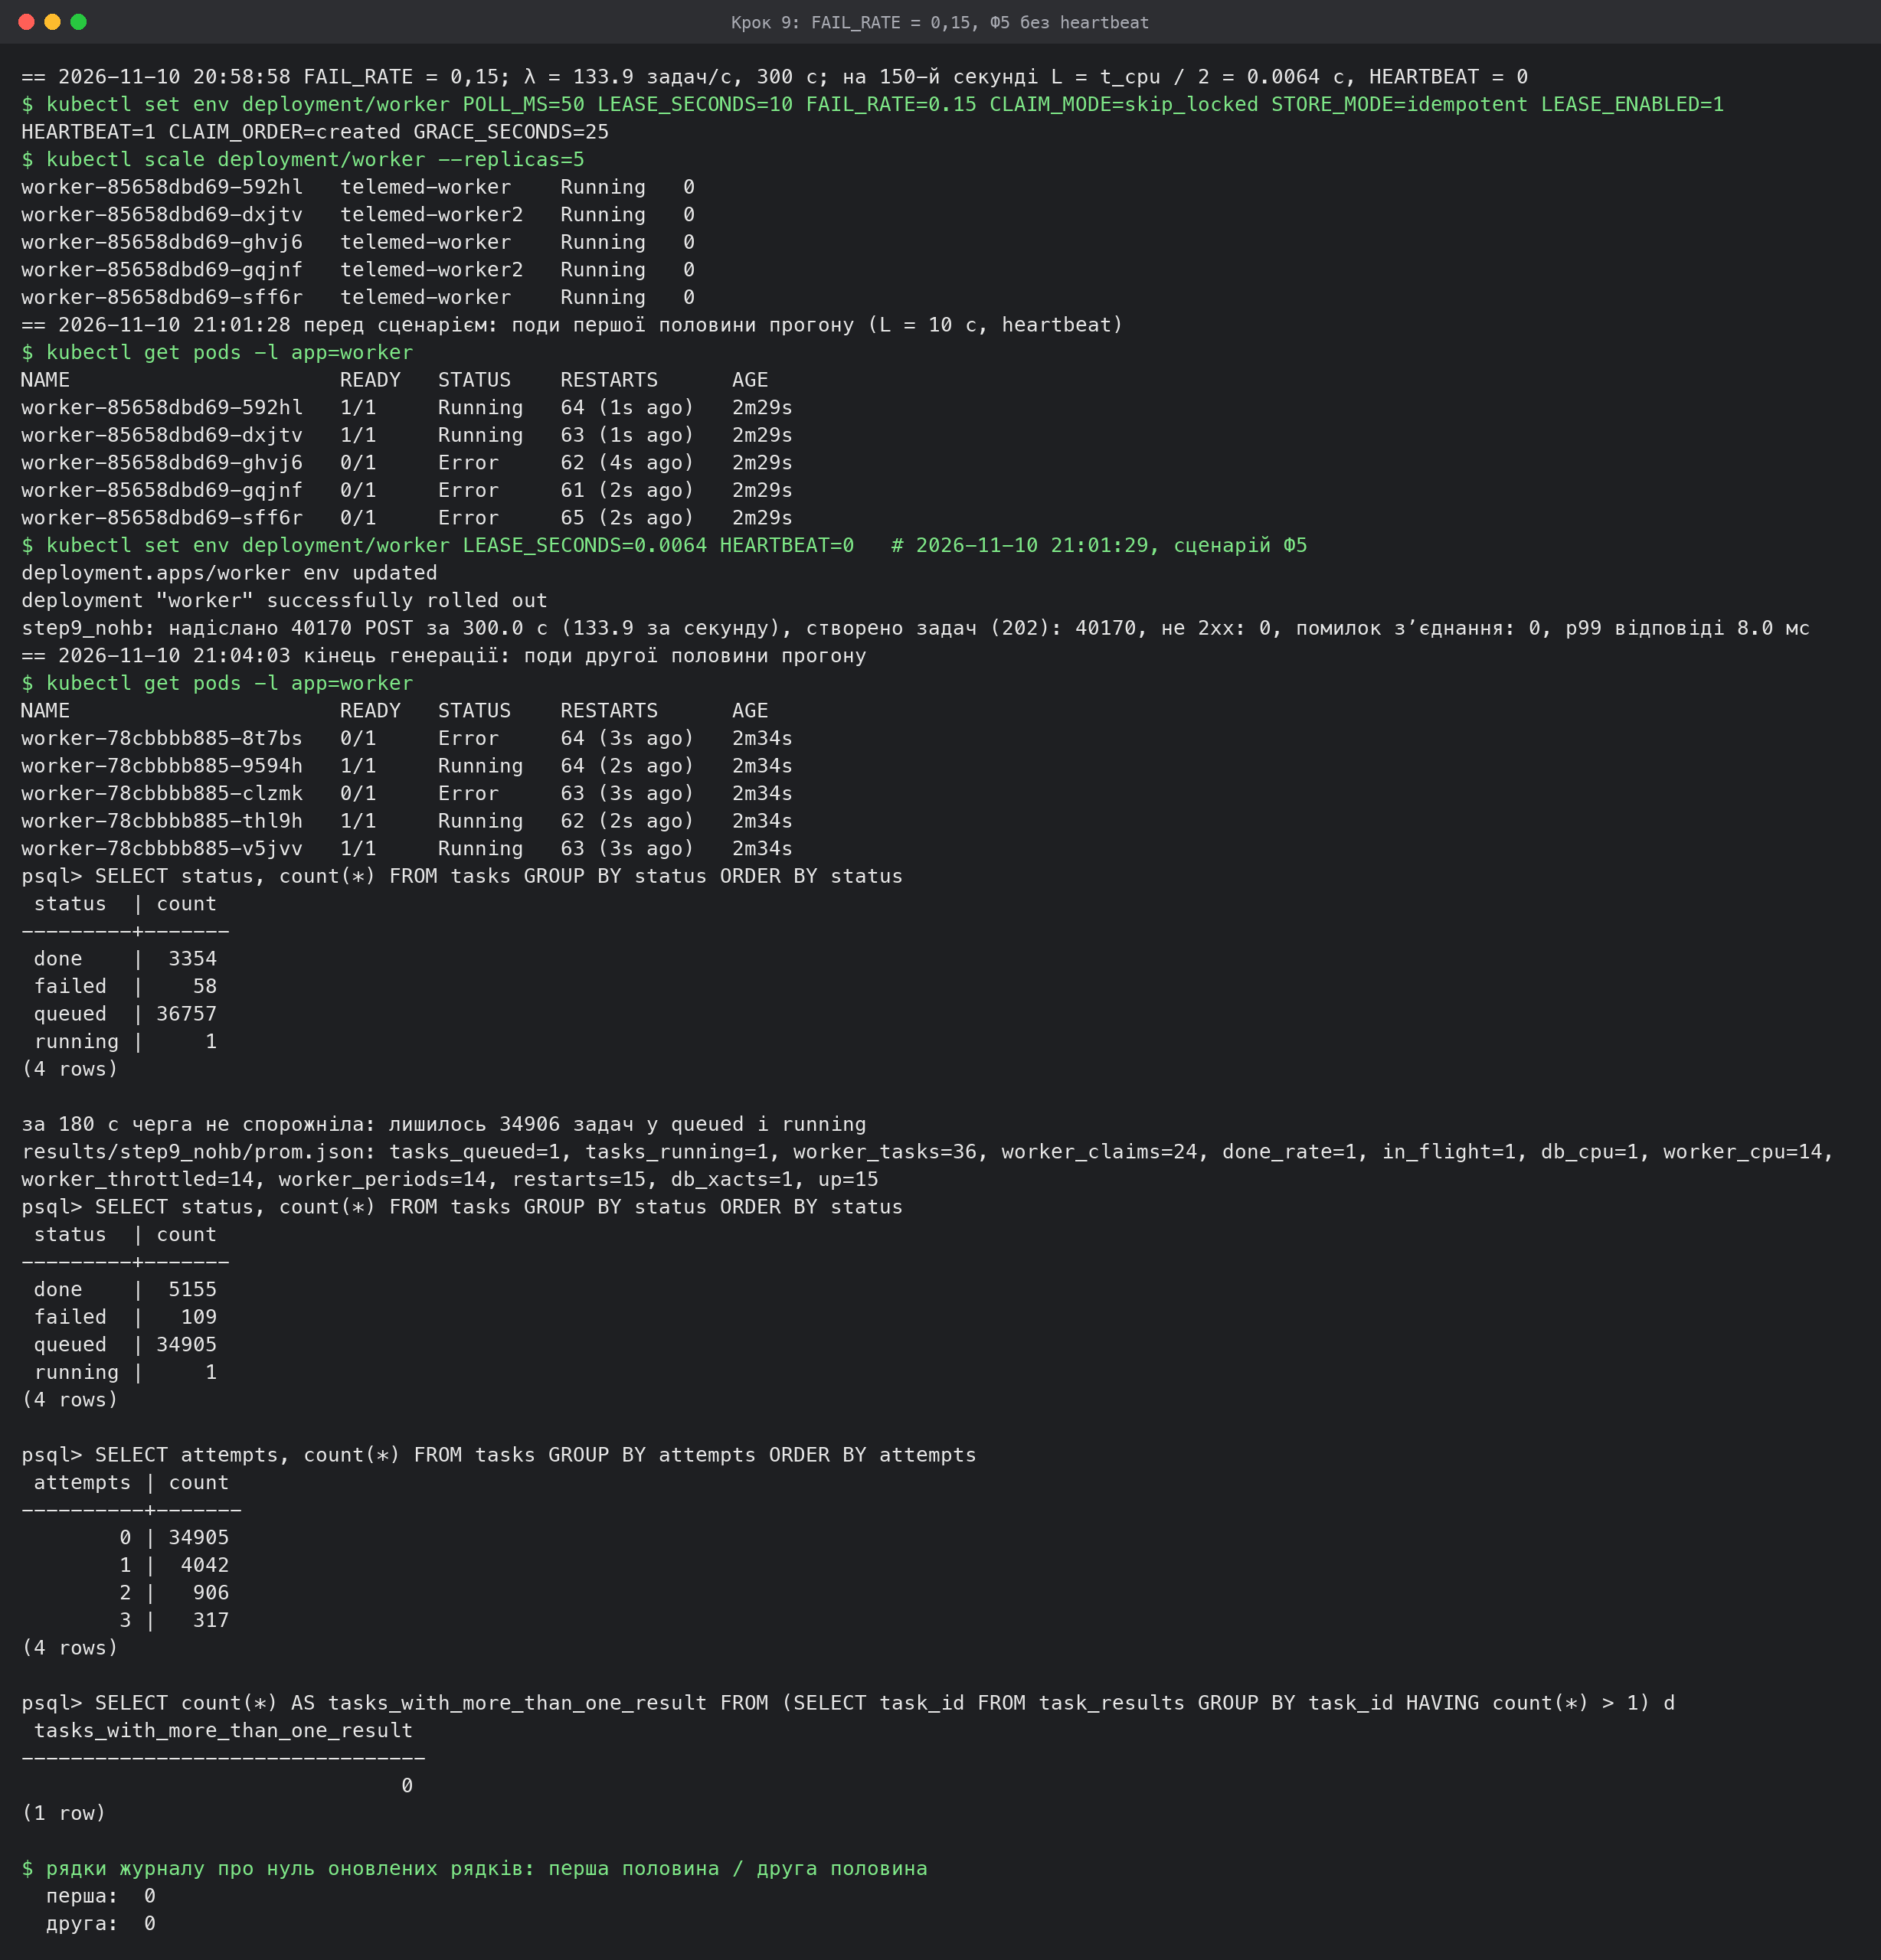
Крок 9: Ф5 без heartbeat
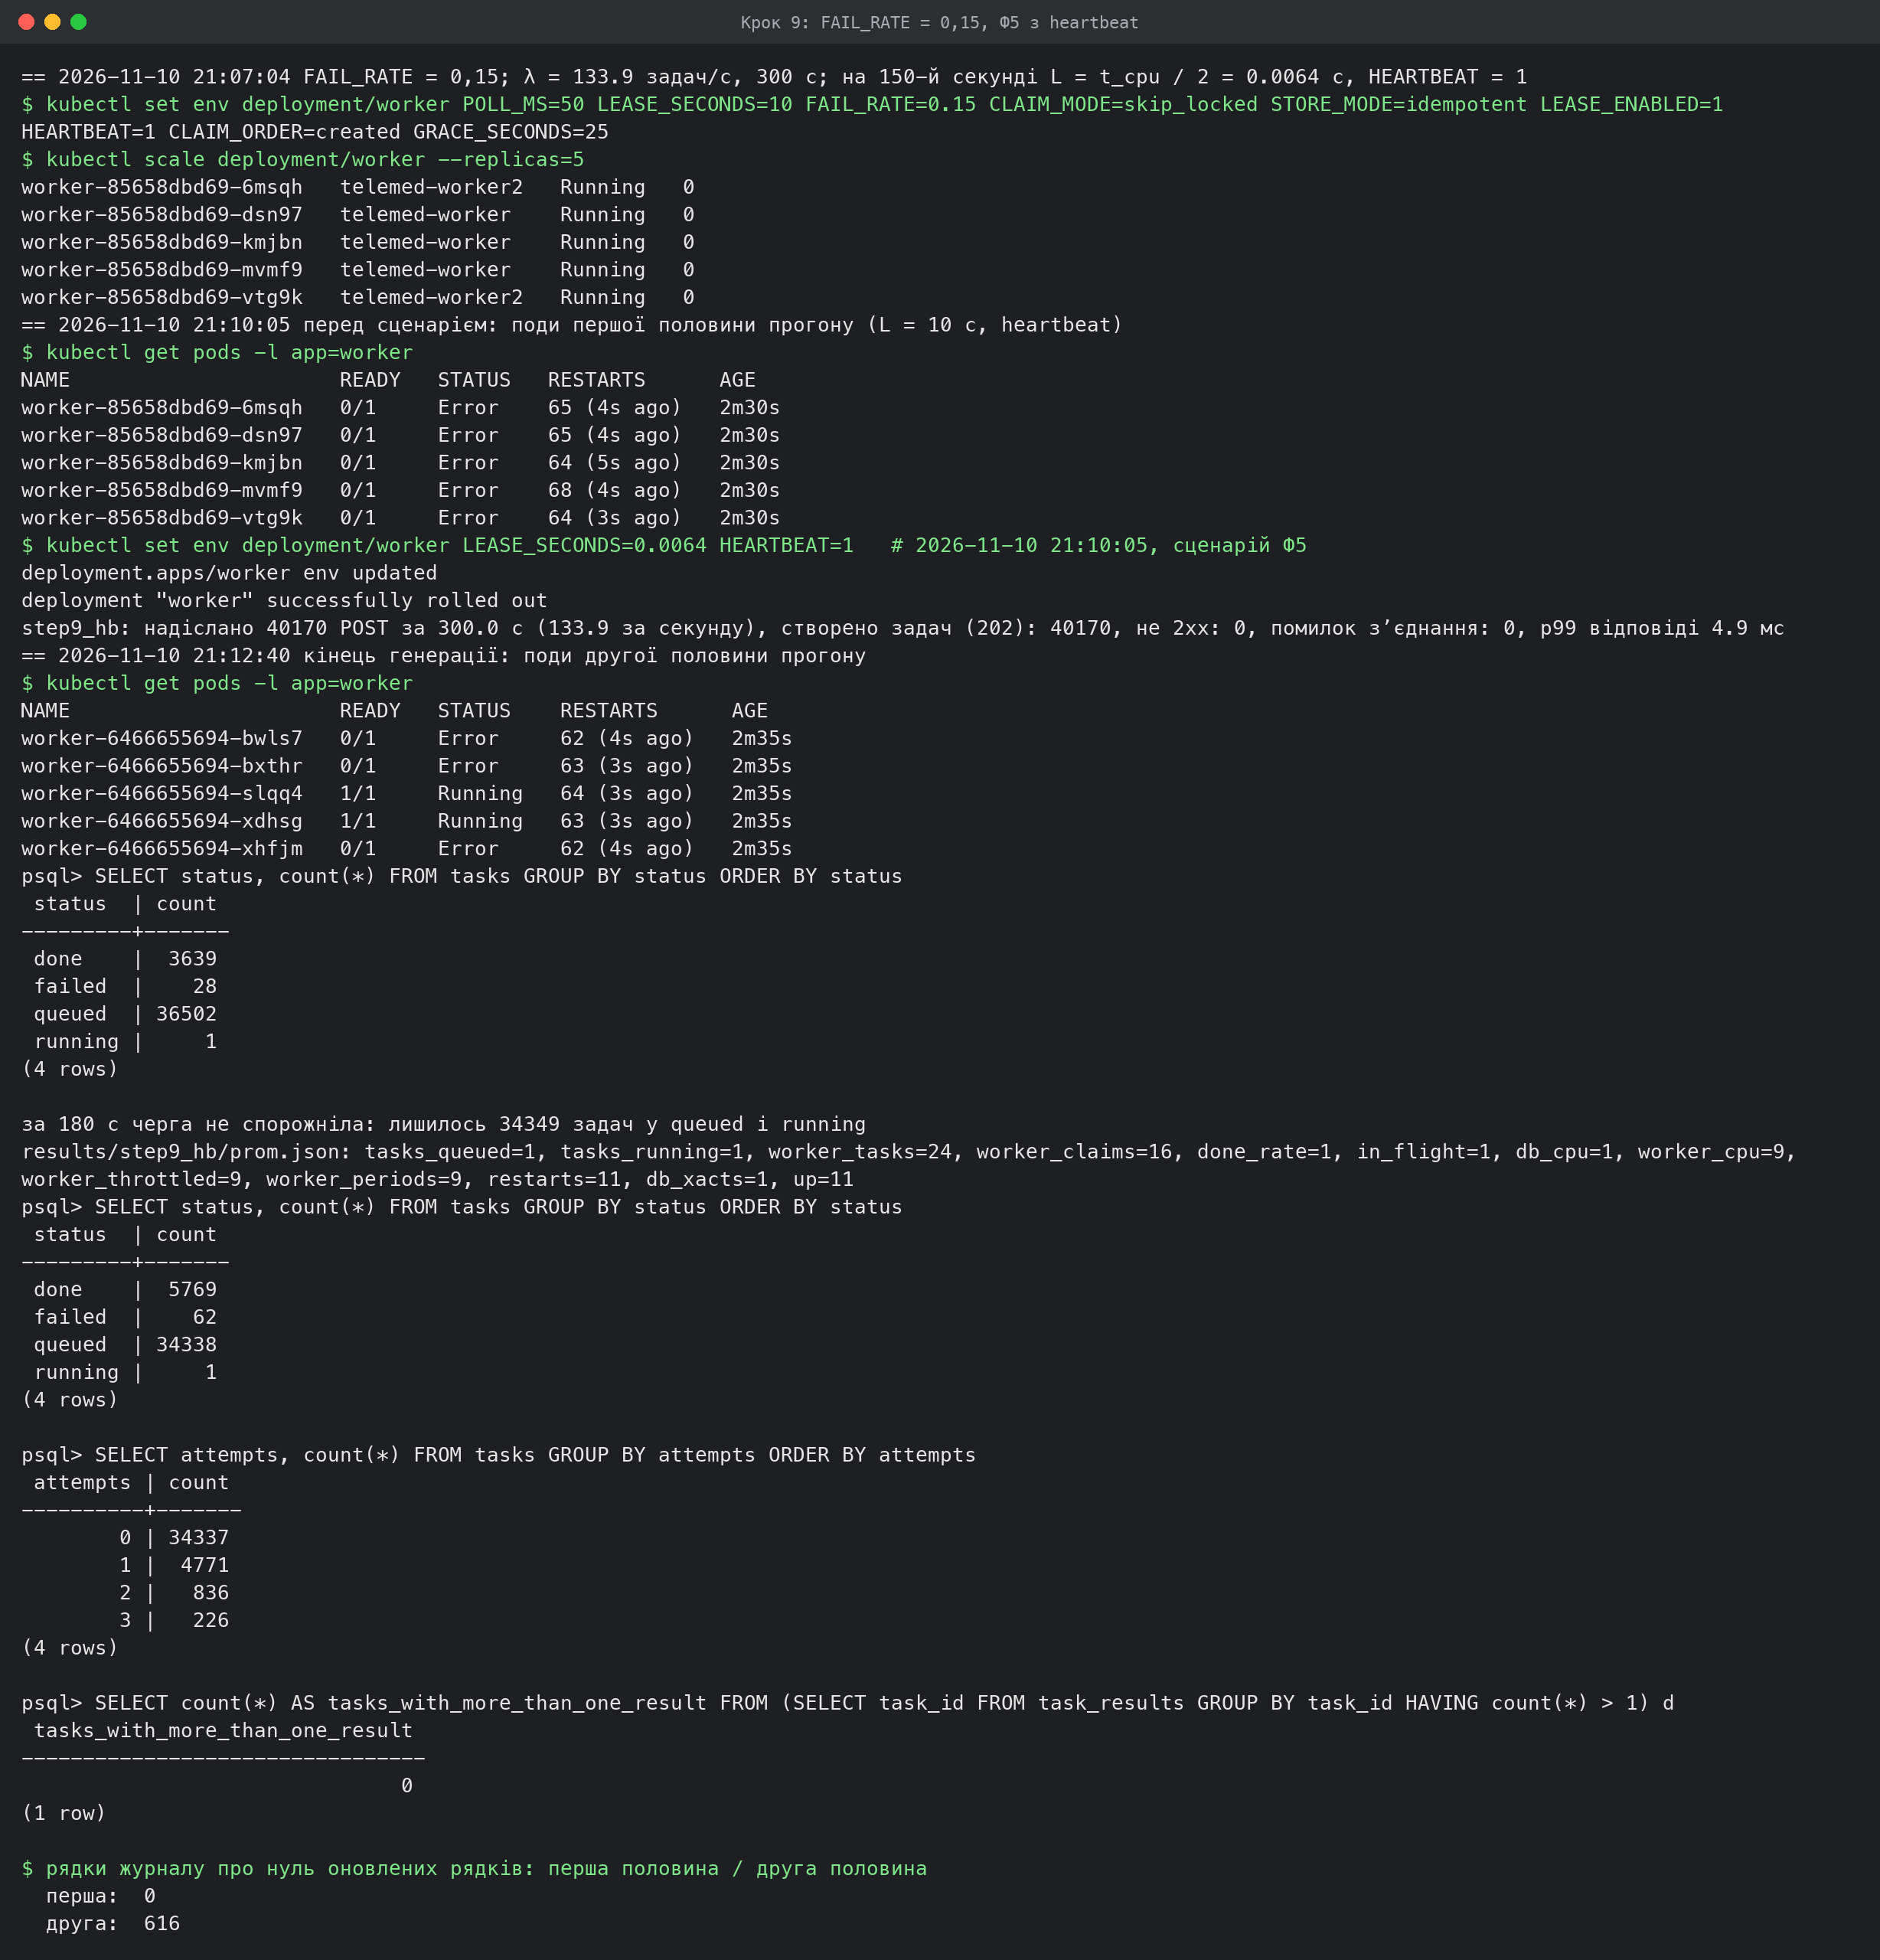
Крок 9: Ф5 з heartbeat
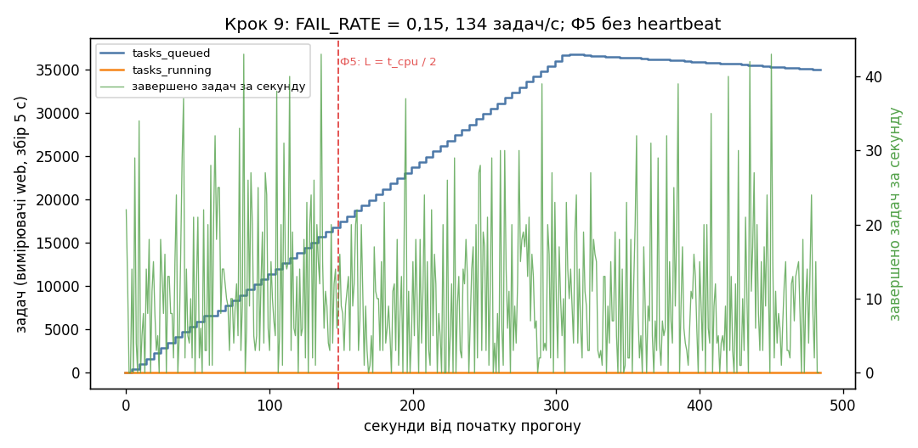
Крок 9: tasks_queued, tasks_running і завершені задачі, Ф5 без heartbeat
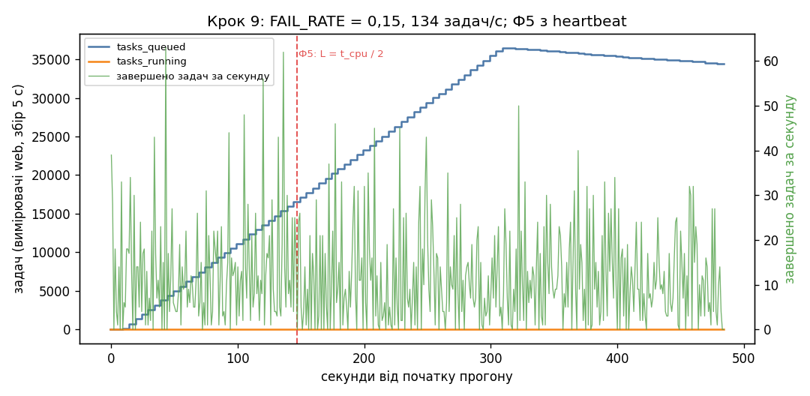
Крок 9: tasks_queued, tasks_running і завершені задачі, Ф5 з heartbeat
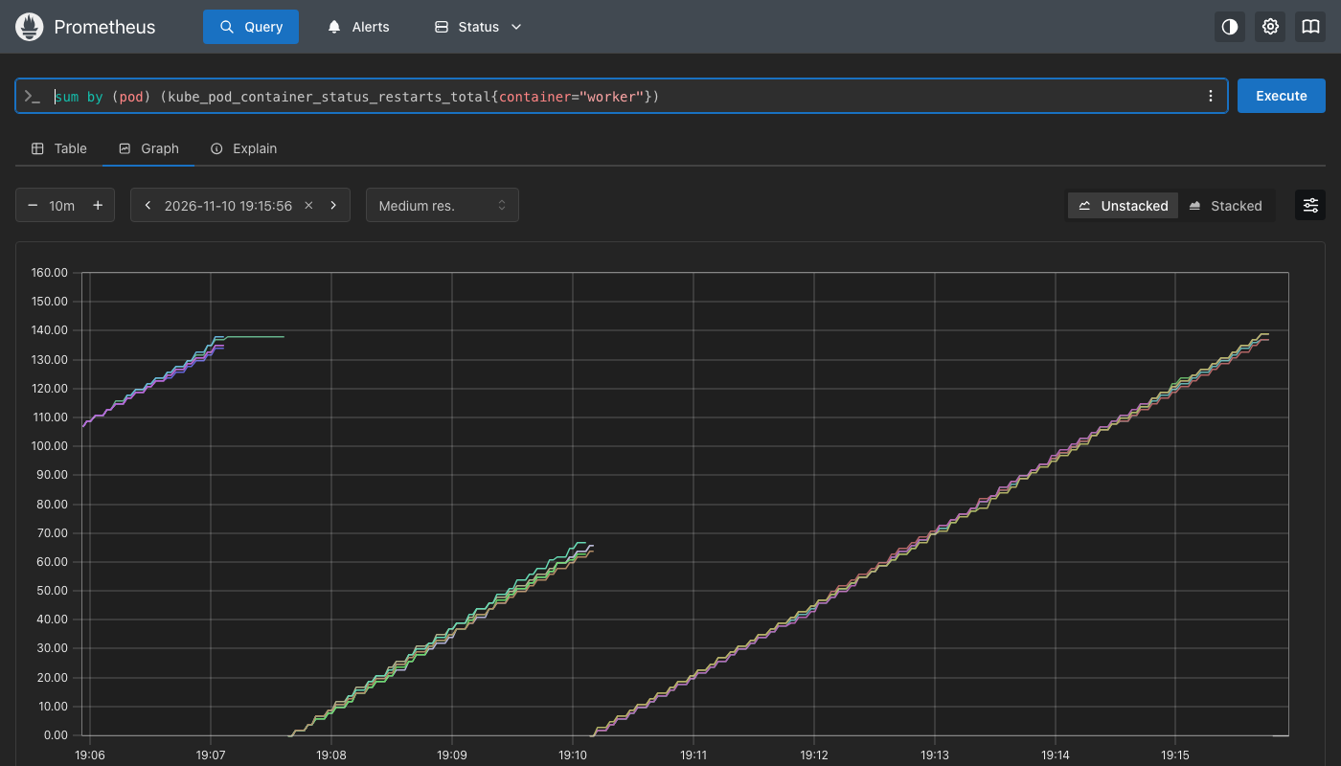
Крок 9: перезапуски контейнерів worker у Prometheus
Перший прогін: пауза перезапуску за замовчуванням. Крок 9 спершу знято з типовими налаштуваннями kubelet (results/step9default.log, results/step9default_*/). З FAIL_RATE = 0,15 воркер падає в середньому після 1 / 0,15 ≈ 6,7 задач, тобто приблизно через 0,15 с роботи. Kubelet подвоює паузу перед кожним наступним перезапуском (10, 20, 40, 80 с…, до 300 с), і вже через 2 хвилини після старту всі 5 подів стоять у Error або CrashLoopBackOff з 4 перезапусками. За 300 с завершено 245 і 341 задач з 40 170 (X ≈ 0,3–0,8 задач/с проти 191,3). Цей прогін показує, що падіння процесу як спосіб відмови в Kubernetes зупиняє пул не на час перезапуску, а на паузу CrashLoopBackOff.
Лістинг 39 – Перший прогін кроку 9: стан подів, results/step9default.log
# results/step9default.log (уривок: стан подів перед сценарієм і після прогону)
== 2026-11-10 20:35:45 FAIL_RATE = 0,15; λ = 133.9 задач/с, 300 с; на 150-й секунді L = t_cpu / 2 = 0.0064 с, HEARTBEAT = 0
$ kubectl set env deployment/worker POLL_MS=50 LEASE_SECONDS=10 FAIL_RATE=0.15 CLAIM_MODE=skip_locked STORE_MODE=idempotent LEASE_ENABLED=1 HEARTBEAT=1 CLAIM_ORDER=created GRACE_SECONDS=25
$ kubectl scale deployment/worker --replicas=5
worker-655756c4bd-59vwb telemed-worker Running 0
worker-655756c4bd-88pvk telemed-worker2 Running 0
worker-655756c4bd-bnqnq telemed-worker Running 0
worker-655756c4bd-kssv9 telemed-worker Running 0
worker-655756c4bd-zfx4b telemed-worker2 Running 0
== 2026-11-10 20:38:15 перед сценарієм: поди першої половини прогону (L = 10 с, heartbeat)
$ kubectl get pods -l app=worker
NAME READY STATUS RESTARTS AGE
worker-655756c4bd-59vwb 0/1 Error 4 (104s ago) 2m30s
worker-655756c4bd-88pvk 0/1 Error 4 (104s ago) 2m30s
worker-655756c4bd-bnqnq 0/1 Error 4 (107s ago) 2m30s
worker-655756c4bd-kssv9 0/1 Error 4 (105s ago) 2m29s
worker-655756c4bd-zfx4b 0/1 Error 4 (103s ago) 2m30s
$ kubectl set env deployment/worker LEASE_SECONDS=0.0064 HEARTBEAT=0 # 2026-11-10 20:38:15, сценарій Ф5
deployment.apps/worker env updated
deployment "worker" successfully rolled out
step9_nohb: надіслано 40170 POST за 300.0 с (133.9 за секунду), створено задач (202): 40170, не 2xx: 0, помилок зʼєднання: 0, p99 відповіді 4.3 мс
== 2026-11-10 20:40:50 кінець генерації: поди другої половини прогону
$ kubectl get pods -l app=worker
NAME READY STATUS RESTARTS AGE
worker-854df8b988-2x4nd 0/1 Error 4 (116s ago) 2m35s
worker-854df8b988-ldj5v 0/1 Error 4 (116s ago) 2m35s
worker-854df8b988-lpqm6 0/1 Error 4 (112s ago) 2m35s
worker-854df8b988-msdhg 0/1 CrashLoopBackOff 4 (64s ago) 2m34s
worker-854df8b988-r7s8c 0/1 Error 4 (113s ago) 2m34s
psql> SELECT status, count(*) FROM tasks GROUP BY status ORDER BY status
status | count
---------+-------
done | 193
failed | 7
queued | 39969
running | 1
(4 rows)
за 180 с черга не спорожніла: лишилось 39918 задач у queued і running
results/step9_nohb/prom.json: tasks_queued=1, tasks_running=1, worker_tasks=15, worker_claims=10, done_rate=1, in_flight=1, db_cpu=1, worker_cpu=12, worker_throttled=12, worker_periods=12, restarts=15, db_xacts=1, up=15
psql> SELECT status, count(*) FROM tasks GROUP BY status ORDER BY status
status | count
---------+-------
done | 245
failed | 7
queued | 39917
running | 1
(4 rows)
psql> SELECT attempts, count(*) FROM tasks GROUP BY attempts ORDER BY attempts
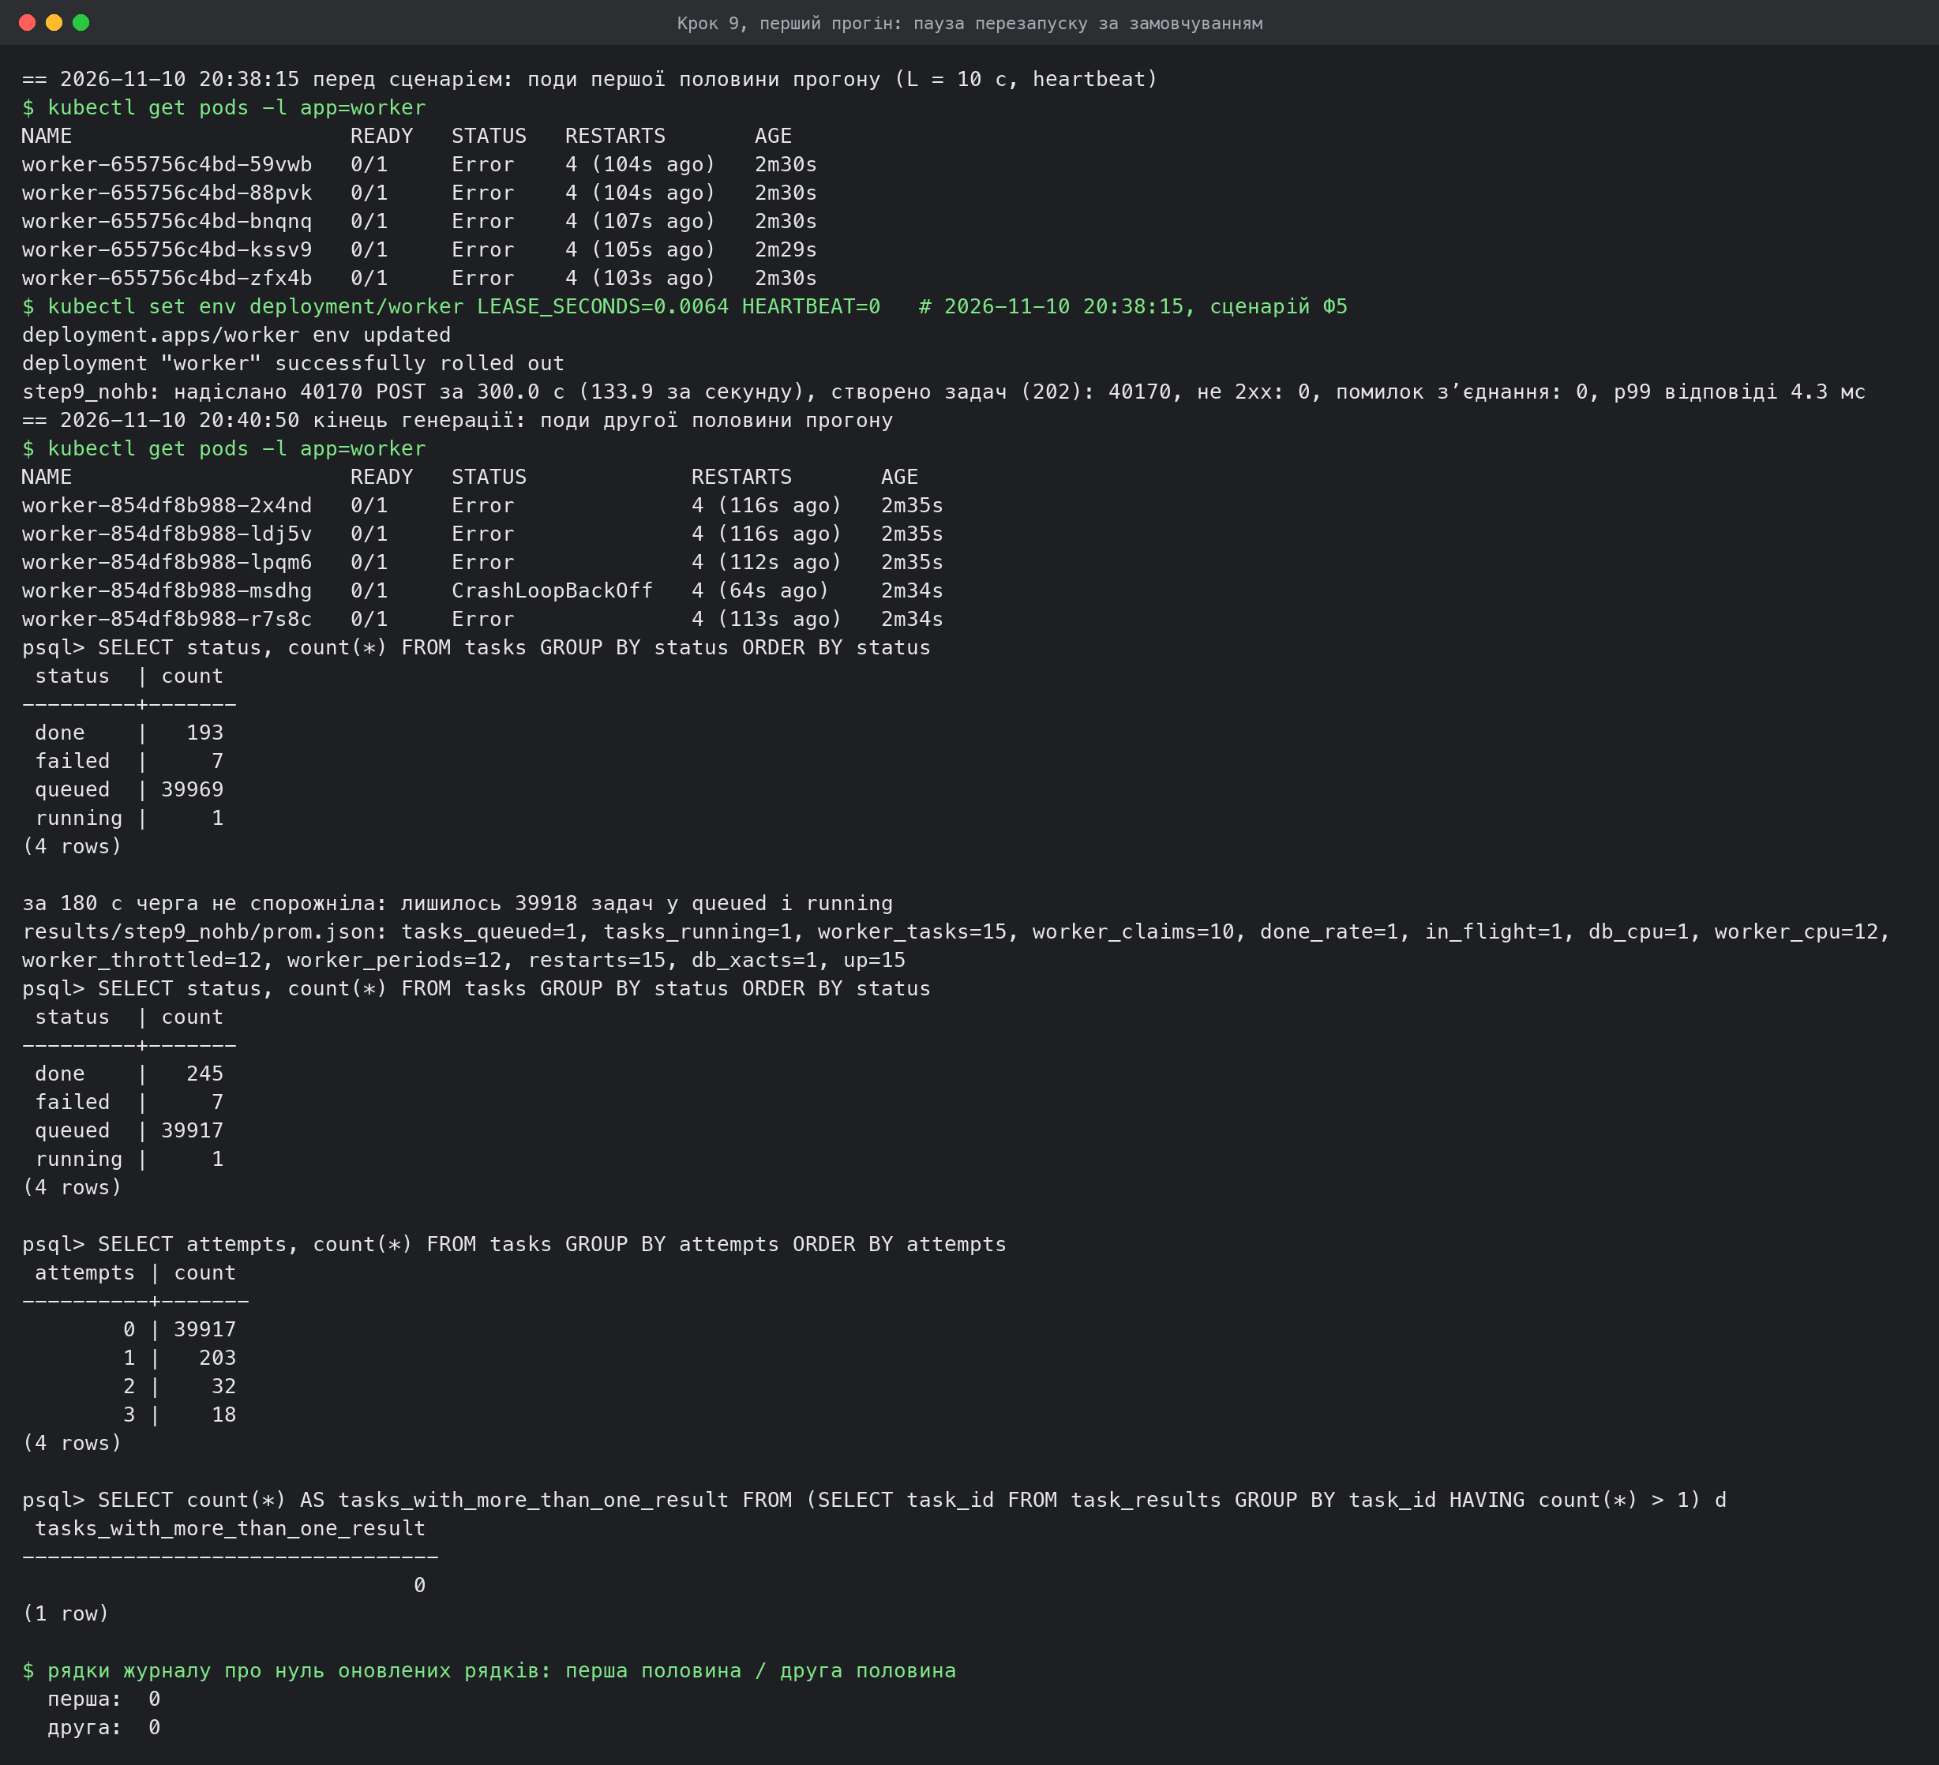
Крок 9, перший прогін: поди в CrashLoopBackOff
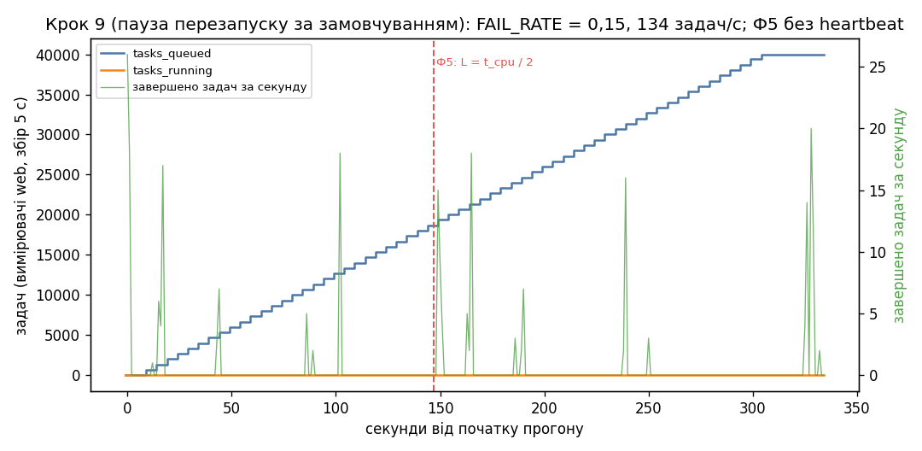
Перший прогін: черга і завершені задачі, Ф5 без heartbeat
Пауза перезапуску 1 с. Щоб пул працював із падіннями, на обох вузлах worker найбільшу паузу перезапуску зменшено до 1 с (crashLoopBackOff.maxContainerRestartPeriod у KubeletConfiguration, функціональна можливість KubeletCrashLoopBackOffMax). Під час серії скрипт виконано вручну між двома прогонами кроку 9. У scripts/series.sh його виклик тепер стоїть перед кроком 9, щоб серія з клону відтворювала цей порядок. Дію перевірено подом, що одразу завершується з кодом 1: 20 перезапусків за 40 с.
Лістинг 40 – Пауза перезапуску, scripts/kubelet_backoff.sh
#!/usr/bin/env bash
# Крок 9: найбільша пауза між перезапусками контейнера (CrashLoopBackOff) на вузлах worker — 1 с замість 300 с.
# Без цього за FAIL_RATE = 0,15 пауза подвоюється з кожним падінням (10, 20, 40, 80 с, …), і пул за 2 хвилини
# стоїть у CrashLoopBackOff. Змінюється KubeletConfiguration (crashLoopBackOff.maxContainerRestartPeriod) і
# kubelet перезапускається; поди на вузлі при цьому не перезапускаються.
# ./scripts/kubelet_backoff.sh 1s задати
# ./scripts/kubelet_backoff.sh off повернути як було
set -eu
V=${1:-1s}
for N in telemed-worker telemed-worker2; do
docker exec "$N" sh -c "
cfg=/var/lib/kubelet/config.yaml
[ -f \$cfg.orig ] || cp \$cfg \$cfg.orig
cp \$cfg.orig \$cfg
if [ '$V' != off ]; then
sed -i 's/^crashLoopBackOff: {}\$/crashLoopBackOff:\n maxContainerRestartPeriod: $V/' \$cfg
grep -q '^featureGates:' \$cfg || printf 'featureGates:\n KubeletCrashLoopBackOffMax: true\n' >> \$cfg
fi
systemctl restart kubelet"
echo "\$ docker exec $N grep -A1 -E '^(crashLoopBackOff|featureGates)' /var/lib/kubelet/config.yaml"
docker exec "$N" grep -A1 -E '^(crashLoopBackOff|featureGates)' /var/lib/kubelet/config.yaml
done
sleep 5
for N in telemed-worker telemed-worker2; do
echo "\$ docker exec $N systemctl is-active kubelet: $(docker exec $N systemctl is-active kubelet)"
done
kubectl wait --for=condition=Ready node/telemed-worker node/telemed-worker2 --timeout=60s
Лістинг 41 – Вивід налаштування і перевірки, results/kubelet_backoff_manual.log
$ docker exec telemed-worker grep -A1 -E '^(crashLoopBackOff|featureGates)' /var/lib/kubelet/config.yaml
crashLoopBackOff:
maxContainerRestartPeriod: 1s
--
featureGates:
KubeletCrashLoopBackOffMax: true
$ docker exec telemed-worker2 grep -A1 -E '^(crashLoopBackOff|featureGates)' /var/lib/kubelet/config.yaml
crashLoopBackOff:
maxContainerRestartPeriod: 1s
--
featureGates:
KubeletCrashLoopBackOffMax: true
$ docker exec telemed-worker systemctl is-active kubelet: active
$ docker exec telemed-worker2 systemctl is-active kubelet: active
node/telemed-worker condition met
node/telemed-worker2 condition met
$ kubectl run crashtest --image=telemed4-worker:lab4 --restart=Always -- python -c "import sys; sys.exit(1)"
$ kubectl get pod crashtest # через 40 с
NAME READY STATUS RESTARTS AGE IP NODE NOMINATED NODE READINESS GATES
crashtest 1/1 Running 20 (3s ago) 40s 10.244.2.61 telemed-worker <none> <none>
$ kubectl get events --field-selector involvedObject.name=crashtest | grep -c Started
27s Normal Started pod/crashtest Container started
2s Warning BackOff pod/crashtest Back-off restarting failed container crashtest in pod crashtest_default(532f153a-6cbb-4698-8550-7142a71e84f6)
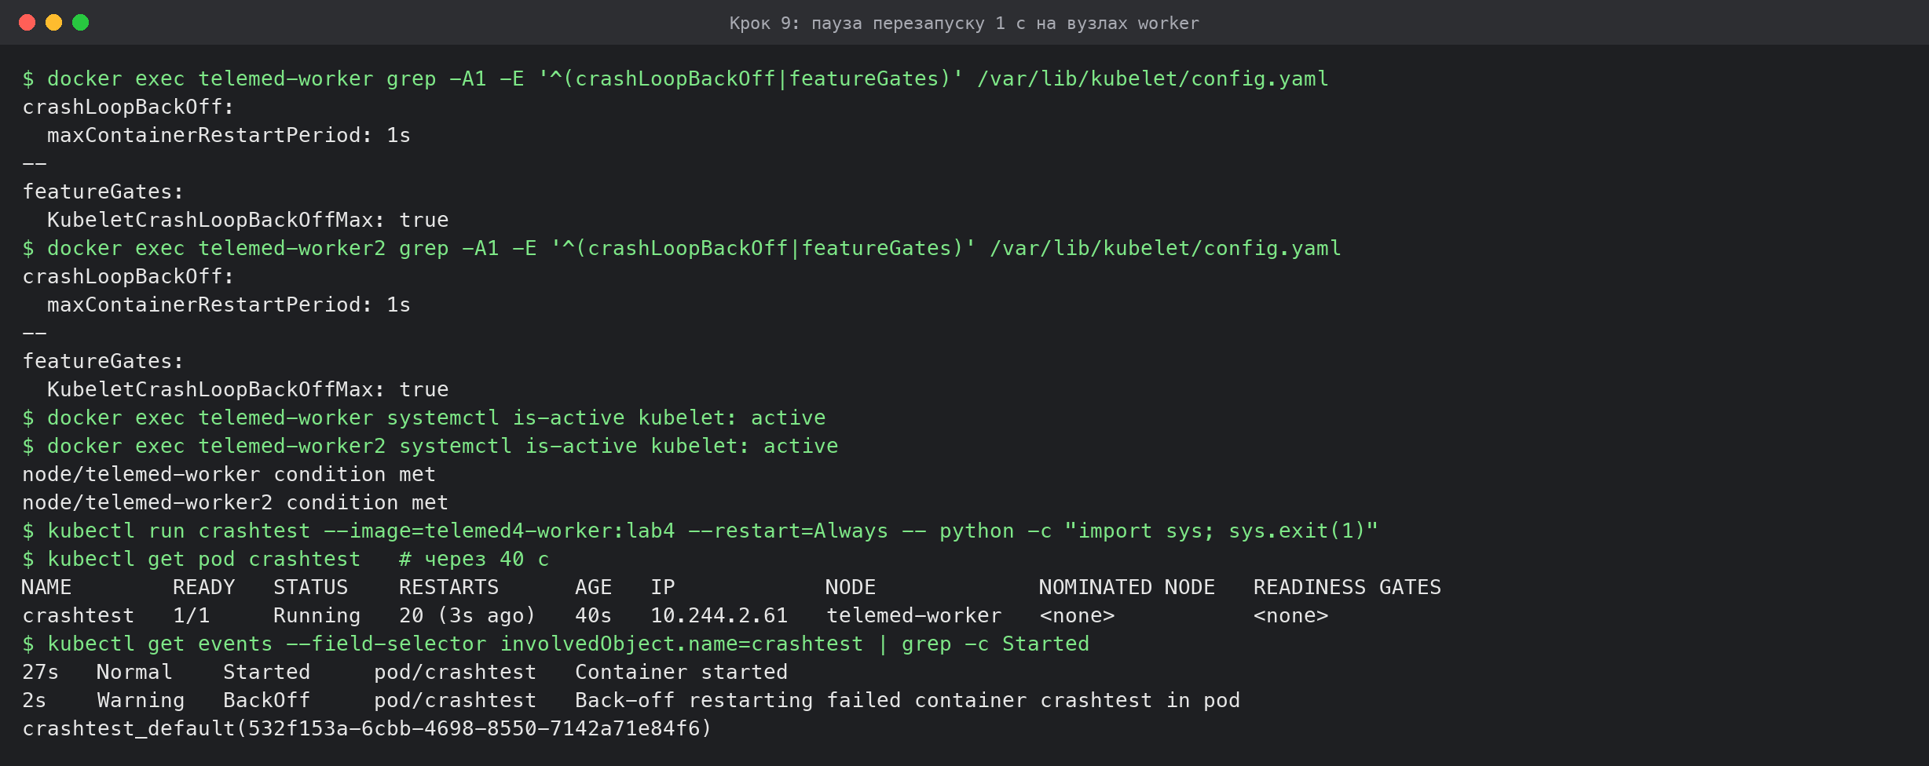
Крок 9: пауза перезапуску 1 с і перевірка
Другий прогін (лістинг кроку 9 вище). У журналі кроку підсумковий рядок «рядки журналу про нуль оновлених рядків» порахований з помилкою в регулярному виразі: оновив\(ло\)\? знаходить «оновив», але не «оновило», тож пропущено всі рядки «завершення оновило 0 рядків» (без heartbeat вийшов 0). Вираз у скрипті виправлено після прогону. Правильні кількості в таблицях нижче рахує analyze.py з тих самих файлів журналів.
Прогін (CrashLoopBackOff, Ф5) | Створено задач | Перезапусків (до + після сценарію) | attempts: задач (лише done і failed) | Статуси після прогону | attempts > 1: виміряне / f | failed: виміряне / f³ | Задач з > 1 результатом | X до сценарію, задач/с | X після сценарію, задач/с | X(R) без падінь, задач/с
пауза за замовчуванням, без heartbeat | 40170 | 20 + 25 | 1: 202, 2: 32, 3: 18 | done: 245, failed: 7, queued: 39917, running: 1 | 19.8% / 15% | 2.78% / 0.34% | 0 | 0.3 | 0.4 | 191.3
пауза за замовчуванням, з heartbeat | 40170 | 20 + 25 | 1: 297, 2: 40, 3: 9 | done: 341, failed: 5, queued: 39823, running: 1 | 14.2% / 15% | 1.45% / 0.34% | 0 | 0.5 | 0.8 | 191.3
пауза 1 с, без heartbeat | 40170 | 315 + 681 | 1: 4042, 2: 905, 3: 317 | done: 5155, failed: 109, queued: 34905, running: 1 | 23.2% / 15% | 2.07% / 0.34% | 0 | 12.6 | 10.3 | 191.3
пауза 1 с, з heartbeat | 40170 | 326 + 690 | 1: 4765, 2: 834, 3: 226 | done: 5763, failed: 62, queued: 34344, running: 1 | 18.2% / 15% | 1.06% / 0.34% | 0 | 13.0 | 11.3 | 191.3
Перезапуски — сума стовпчика RESTARTS подів першої половини (до сценарію) і другої (після сценарію: зміна змінних середовища створює нові поди). Розподіл attempts і частки — серед задач, що дійшли до done або failed. Решта лишилася в черзі: за падінь пул не встигає за λ (див. нижче).
Частки attempts і f. Пул ділиться на фази за моментом завершення задачі (finished_at), а не створення: черга росте весь прогін, і задачі, створені після сценарію, не встигають обробитися.
Фаза прогону | Задач завершено (done або failed) | attempts > 1 | Очікувано за f | failed | Очікувано f³ | Вбудованих падінь | Повернень зі спливлим lease | Рядків «0 оновлених рядків» | Очікувано рядків «0 рядків» лише від FAIL_RATE
без heartbeat: до сценарію, L = 10 с, heartbeat | 1767 | 254 (14.4%) | 15% | 0.28% | 0.34% | 318 | 293 | 0 (0 heartbeat + 0 завершення) | 0
без heartbeat: після, L = 6.4 мс, heartbeat немає | 3488 | 964 (27.6%) | 15% | 2.98% | 0.34% | 686 | 1387 | 642 (0 heartbeat + 642 завершення) | 0
з heartbeat: до сценарію, L = 10 с, heartbeat | 1909 | 266 (13.9%) | 15% | 0.10% | 0.34% | 331 | 308 | 0 (0 heartbeat + 0 завершення) | 0
з heartbeat: після, L = 6.4 мс, heartbeat є | 3916 | 794 (20.3%) | 15% | 1.53% | 0.34% | 693 | 1059 | 938 (616 heartbeat + 322 завершення) | 0
До сценарію (L = 10 с, heartbeat) частка задач з attempts > 1 — 14,4 % і 13,9 % при очікуваних f = 15 %, частка failed — 0,28 % і 0,10 % при очікуваних f³ = 0,34 %; рядків «0 оновлених рядків» немає. Падіння воркера не дає таких рядків: процес зникає і більше не звертається до бази, а задачу повертає інший воркер, коли спливе lease (кількість повернень 293 і 308 близька до кількості вбудованих падінь 318 і 331). Збіг з f і f³ тут — незалежна перевірка: attempts рахує база, а падіння відбуваються у воркерах за випадковим числом.
Сценарій Ф5: L = t_cpu / 2 = 6,4 мс.
- Без heartbeat lease спливає посеред кожної обробки (вона триває 20–22 мс). Будь-який воркер, що перед захопленням повертає спливлі задачі, забирає чужу задачу в обробці: повернень 1387 при 686 падіннях. Попередній власник завершує обробку, і його UPDATE … AND token = $2 оновлює 0 рядків: 642 рядки «завершення оновило 0 рядків». Частка задач з attempts > 1 зростає до 27,6 %, failed — до 2,98 %, на порядок вище за f³. Результат кожної такої задачі записано один раз: fencing token відкидає застарілого власника.
- З heartbeat кожні L / 3 ≈ 2,1 мс ситуація краща, але не виправляється: повернень 1059, «0 рядків» 938 (616 від heartbeat і 322 від завершення), attempts > 1 — 20,3 %, failed — 1,53 %. Heartbeat не встигає, бо воркер обмежено квотою CFS 50 мс CPU на 100 мс: коли квоту вичерпано, процес не виконується до кінця періоду, і потік heartbeat стоїть разом з ним довше за 6,4 мс.
Очікувана за FAIL_RATE кількість рядків «0 рядків» — 0 в обох фазах, очікувана частка attempts > 1 — 15 %. Усе понад це в другій фазі спричинено замалим lease, а не падіннями.
X проти X(R). З FAIL_RATE = 0,15 пул завершує 12,6–13,0 задач/с до сценарію і 10,3–11,3 після, тобто приблизно 6–7 % від X(R) = 191,3 задач/с без падінь. Кожне падіння коштує перезапуску контейнера (пауза до 1 с, старт Python, імпорт psycopg, зʼєднання з базою — разом близько 2 с), а між падіннями воркер встигає приблизно 6,7 задачі. Черга за 0,7 · X(R) = 133,9 задач/с росте весь прогін (діаграми нижче). Задач з більше ніж одним результатом 0 в усіх чотирьох прогонах.

Крок 10. Д1: пріоритети
Захоплення в порядку priority DESC, created_at (CLAIM_ORDER=priority), для нього є індекс (status, priority DESC, created_at). Генератор призначає пріоритети 1, 2, 3 по колу, тобто порівну, з інтенсивністю 1,3 · X(R) протягом 120 с.
Лістинг 42 – Крок 10, scripts/step10.sh
#!/usr/bin/env bash
# Крок 10, Д1: захоплення в порядку priority DESC, created_at. Задачі трьох пріоритетів порівну,
# інтенсивність 1,3 · X(R), 120 с; W_q за кожним пріоритетом.
. "$(dirname "$0")/lib.sh"
RUN=step10_d1; RATE=$(rate 1.3)
rm -rf results/$RUN; mkdir -p results/$RUN
say "Д1: CLAIM_ORDER=priority, λ = 1,3 · X($R) = $RATE задач/с, 120 с, пріоритети 1, 2, 3 по колу"
clean; workers $R CLAIM_ORDER=priority
echo '$ psql: EXPLAIN підзапиту захоплення'
qt "EXPLAIN SELECT id FROM tasks WHERE status = 'queued' ORDER BY priority DESC, created_at LIMIT 1 FOR UPDATE SKIP LOCKED"
snap $RUN before; sampler_start $RUN; T0=$(date +%s)
gen $RUN -rate "$RATE" -dur 120 -priorities 1,2,3
say "кінець генерації: черга за пріоритетами"
qt "SELECT priority, count(*) FILTER (WHERE status = 'queued') AS queued, count(*) FILTER (WHERE status = 'done') AS done, count(*) AS total FROM tasks GROUP BY priority ORDER BY priority DESC"
wait_empty 600; sampler_stop
collect $RUN "$T0"
qt "SELECT priority, count(*) AS tasks, round(avg(extract(epoch FROM started_at - created_at))::numeric, 3) AS wq_avg_s, round((percentile_cont(0.5) WITHIN GROUP (ORDER BY extract(epoch FROM started_at - created_at)))::numeric, 3) AS wq_p50_s, round((percentile_cont(0.99) WITHIN GROUP (ORDER BY extract(epoch FROM started_at - created_at)))::numeric, 3) AS wq_p99_s FROM tasks GROUP BY priority ORDER BY priority DESC"
Лістинг 43 – Вивід кроку 10, results/step10.log
== 2026-11-10 20:51:59 Д1: CLAIM_ORDER=priority, λ = 1,3 · X(5) = 248.7 задач/с, 120 с, пріоритети 1, 2, 3 по колу
NOTICE: truncate cascades to table "task_results"
$ kubectl set env deployment/worker POLL_MS=50 LEASE_SECONDS=10 FAIL_RATE=0 CLAIM_MODE=skip_locked STORE_MODE=idempotent LEASE_ENABLED=1 HEARTBEAT=1 CLAIM_ORDER=priority GRACE_SECONDS=25
$ kubectl scale deployment/worker --replicas=5
worker-5c5756d6dd-2vzh4 telemed-worker Running 0
worker-5c5756d6dd-46hrx telemed-worker2 Running 0
worker-5c5756d6dd-h7cw4 telemed-worker2 Running 0
worker-5c5756d6dd-k9vgd telemed-worker Running 0
worker-5c5756d6dd-mpxhp telemed-worker Running 0
$ psql: EXPLAIN підзапиту захоплення
psql> EXPLAIN SELECT id FROM tasks WHERE status = 'queued' ORDER BY priority DESC, created_at LIMIT 1 FOR UPDATE SKIP LOCKED
QUERY PLAN
------------------------------------------------------------------------
Limit (cost=0.01..0.03 rows=1 width=24)
-> LockRows (cost=0.01..0.03 rows=1 width=24)
-> Sort (cost=0.01..0.02 rows=1 width=24)
Sort Key: priority DESC, created_at
-> Seq Scan on tasks (cost=0.00..0.00 rows=1 width=24)
Filter: ((status)::text = 'queued'::text)
(6 rows)
step10_d1: надіслано 29844 POST за 120.0 с (248.7 за секунду), створено задач (202): 29844, не 2xx: 0, помилок зʼєднання: 0, p99 відповіді 11.3 мс
== 2026-11-10 20:54:04 кінець генерації: черга за пріоритетами
psql> SELECT priority, count(*) FILTER (WHERE status = 'queued') AS queued, count(*) FILTER (WHERE status = 'done') AS done, count(*) AS total FROM tasks GROUP BY priority ORDER BY priority DESC
priority | queued | done | total
----------+--------+------+-------
3 | 0 | 9948 | 9948
2 | 0 | 9948 | 9948
1 | 5477 | 4466 | 9948
(3 rows)
черга порожня: queued = 0, running = 0 (чекали 26 с)
results/step10_d1/prom.json: tasks_queued=1, tasks_running=1, worker_tasks=15, worker_claims=10, done_rate=1, in_flight=1, db_cpu=1, worker_cpu=5, worker_throttled=5, worker_periods=5, restarts=10, db_xacts=1, up=10
psql> SELECT priority, count(*) AS tasks, round(avg(extract(epoch FROM started_at - created_at))::numeric, 3) AS wq_avg_s, round((percentile_cont(0.5) WITHIN GROUP (ORDER BY extract(epoch FROM started_at - created_at)))::numeric, 3) AS wq_p50_s, round((percentile_cont(0.99) WITHIN GROUP (ORDER BY extract(epoch FROM started_at - created_at)))::numeric, 3) AS wq_p99_s FROM tasks GROUP BY priority ORDER BY priority DESC
priority | tasks | wq_avg_s | wq_p50_s | wq_p99_s
----------+-------+----------+----------+----------
3 | 9948 | 0.007 | 0.004 | 0.031
2 | 9948 | 0.038 | 0.009 | 0.980
1 | 9948 | 43.836 | 47.637 | 69.402
(3 rows)
priority | Задач | W_q середнє, с | W_q p50, с | W_q p99, с | W_q найбільше, с
3 | 9948 | 0.007 | 0.004 | 0.031 | 0.501
2 | 9948 | 0.038 | 0.009 | 0.980 | 1.299
1 | 9948 | 43.836 | 47.637 | 69.405 | 69.816
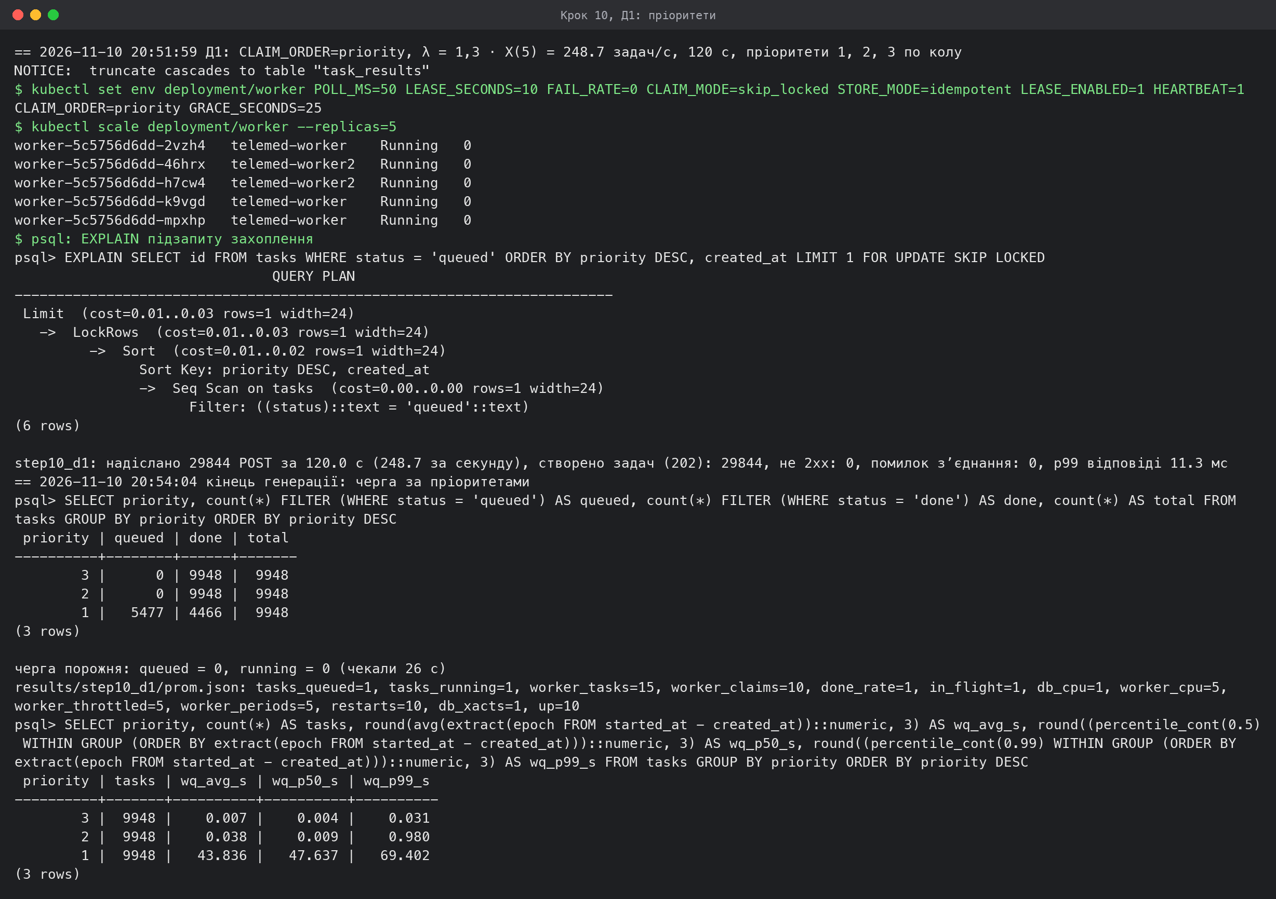
Крок 10: Д1
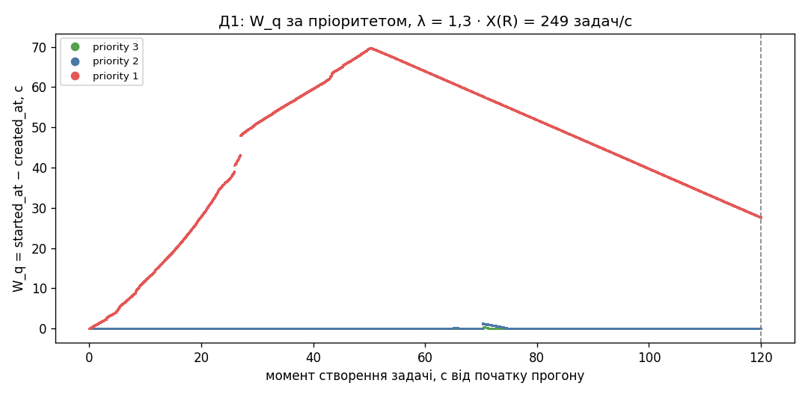
Д1: W_q кожної задачі за пріоритетом
Задачі трьох пріоритетів створено порівну (по 9948), разом 1,3 · X(R) = 248,7 задач/с при пропускній здатності приблизно 190 задач/с. Пулу вистачає на пріоритети 3 і 2 разом (2/3 · 248,7 = 166 задач/с < 190), тому вони майже не чекають: W_q пріоритету 3 — 7 мс у середньому і 31 мс p99, пріоритету 2 — 38 мс у середньому і 0,98 с p99. Увесь надлишок черги припадає на пріоритет 1: на кінець генерації 5477 його задач чекали в черзі, а 4466 встигли виконатися, W_q у середньому 43,8 с, p99 — 69,4 с. Задачі пріоритету 1 беруться лише тоді, коли в черзі немає задач з вищим пріоритетом; на діаграмі видно, що їхній W_q лінійно зростає весь прогін і після кінця генерації спадає, поки воркери вибирають накопичений залишок. План EXPLAIN у лістингу знято на порожній таблиці перед прогоном, тому планувальник обрав послідовне сканування з сортуванням; використання індексу idx_tasks_status_priority_created на заповненій черзі цим лістингом не підтверджено.

Аналіз
Лістинг 44 – Вивід аналізу, results/analyze.log
Крок 2: t_io = 1.45 мс, t_cpu = 12.75 мс (20 задач)
step3_poll50 D(таблиця) = 0.0700 D(журнали) = 0.0700 p99 claim = 1.69 мс порожніх = 330 Lock max = 0
step3_poll1 D(таблиця) = 0.5833 D(журнали) = 0.5833 p99 claim = 4.48 мс порожніх = 10575 Lock max = 0
step4_skip_locked D(таблиця) = 0.0000 D(журнали) = 0.0000 p99 claim = 2.00 мс порожніх = 13780 Lock max = 0
step4_for_update D(таблиця) = 0.0000 D(журнали) = 0.0000 p99 claim = 3.00 мс порожніх = 13366 Lock max = 0
Крок 5: task=1655 → {'status': 'done', 'attempts': 2, 'token': 2, 'worker_id': 'worker-7d6fcb6f79-jnhkc'}, результатів 1, lost у воркерів = 1
Крок 6: W = 1: X = 43.3 ± 1.5, p99 claim = 1.53 мс, TPS = 225, CPU бази = 0.073, process = 20.6 мс
Крок 6: W = 2: X = 86.1 ± 5.0, p99 claim = 1.25 мс, TPS = 439, CPU бази = 0.051, process = 20.4 мс
Крок 6: W = 5: X = 191.3 ± 12.3, p99 claim = 4.03 мс, TPS = 972, CPU бази = 0.142, process = 22.1 мс
C = 1: 1.000, 2: 1.988, 5: 4.418; σ = 0.0000, κ = 0.00655, W* = 12.354176687760035 σ < 0 → σ = 0, κ = Σvy/Σv²
X(1) = 43.3 проти 1/(t_io + t_cpu + T_poll/2) = 25.5
Крок 7: λ = 133.90, W_q = 0.0071 с, λW_q = 0.956, L_q = 0.833 (-12.8%); за записом бази 0.975 (2.0%)
1,3·X(R): черга на кінець 7030.0, W_q перші/останні 100: 0.062 / 37.377 с
Крок 8 step8_before_fix: коди {'0': 5}, повернуто 0, failed 0, >1 результату 0, attempts>1 0
Крок 8 step8_before_fix_grace0: коди {'0': 5}, повернуто 0, failed 0, >1 результату 0, attempts>1 1
Крок 8 step8_fix1: коди {'0': 5}, повернуто 0, failed 0, >1 результату 0, attempts>1 0
Крок 8 step8_fix1_grace0: коди {'0': 5}, повернуто 1, failed 0, >1 результату 0, attempts>1 2
Крок 8 step8: коди {'0': 5}, повернуто 0, failed 0, >1 результату 0, attempts>1 0
Крок 8 step8_grace0: коди {'0': 5}, повернуто 1, failed 0, >1 результату 0, attempts>1 1
Крок 9 step9_nohb: attempts {0: 34905, 1: 4042, 2: 906, 3: 317}, статуси {'done': 5155, 'failed': 109, 'running': 1, 'queued': 34905}, >1 результату 0, до: >1 14.4% failed 0.28%; після: >1 27.6% failed 2.98%; «0 рядків» 0 / 642; X 12.6 / 10.3
Крок 9 step9_hb: attempts {0: 34344, 1: 4766, 2: 834, 3: 226}, статуси {'done': 5763, 'failed': 62, 'running': 1, 'queued': 34344}, >1 результату 0, до: >1 13.9% failed 0.10%; після: >1 20.3% failed 1.53%; «0 рядків» 0 / 938; X 13.0 / 11.3
Крок 9 step9default_nohb: attempts {0: 39917, 1: 203, 2: 32, 3: 18}, статуси {'done': 245, 'failed': 7, 'running': 1, 'queued': 39917}, >1 результату 0, до: >1 16.5% failed 1.83%; після: >1 22.4% failed 3.50%; «0 рядків» 0 / 21; X 0.3 / 0.4
Крок 9 step9default_hb: attempts {0: 39823, 1: 298, 2: 40, 3: 9}, статуси {'done': 341, 'failed': 5, 'running': 1, 'queued': 39823}, >1 результату 0, до: >1 11.5% failed 1.54%; після: >1 15.7% failed 1.39%; «0 рядків» 0 / 28; X 0.5 / 0.8
Д1: priority 3: n = 9948, W_q середнє 0.007 с, p50 0.004, p99 0.031
Д1: priority 2: n = 9948, W_q середнє 0.038 с, p50 0.009, p99 0.980
Д1: priority 1: n = 9948, W_q середнє 43.836 с, p50 47.637, p99 69.405
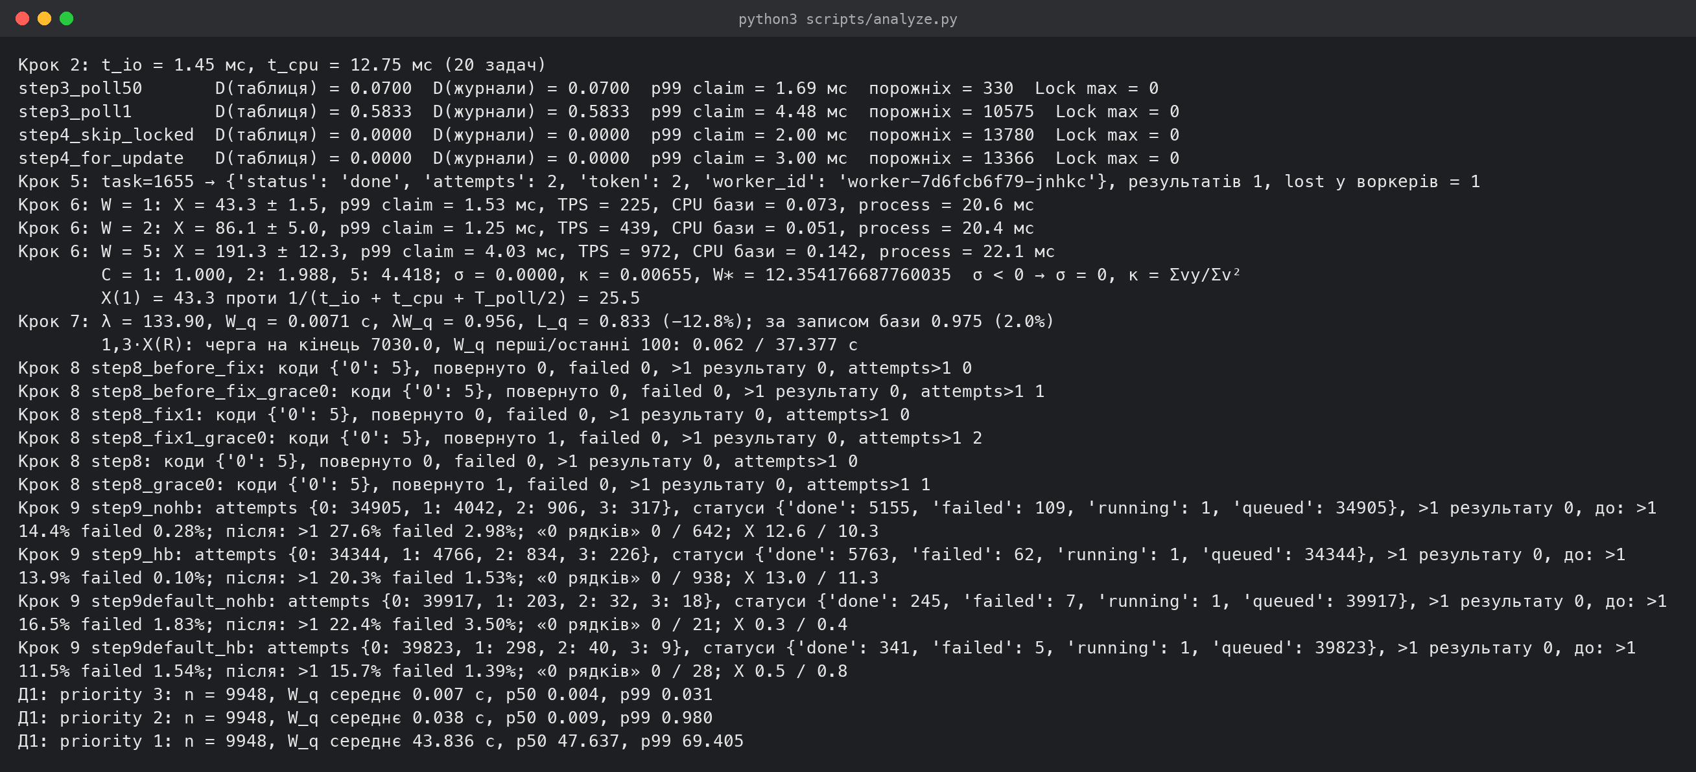
Вивід python3 scripts/analyze.py

Висновки
- Наївне захоплення двома командами дублює задачі: D = 0,07 за T_poll = 50 мс і D = 0,58 за 1 мс на 5 воркерах. Чим частіше опитування, тим більше воркерів потрапляє в проміжок між SELECT і UPDATE.
- Захоплення однією командою з FOR UPDATE (зі SKIP LOCKED і без) дає D = 0. Очікувань блокувань у знімках pg_stat_activity раз на секунду не видно навіть з повною чергою: блокування тримається частки мілісекунди, а PostgreSQL 16 після очікування бере наступний рядок, а не повертає порожній результат.
- Lease, heartbeat і fencing token повертають задачу зниклого воркера через L і не дають застарілому власнику записати результат; ON CONFLICT DO NOTHING і завершення в одній транзакції гарантують один результат на задачу в усіх прогонах.
- X(W) майже лінійне: 43,3 → 86,1 → 191,3 задач/с на 1, 2, 5 воркерах (σ = 0, κ = 0,0066, W* ≈ 12). Обмежує квота CPU воркерів і спільні 4 vCPU ВМ, а не черга в базі. Оцінка 1 / (t_io + t_cpu + T_poll / 2) не описує режим з непорожньою чергою: у ньому T_poll не витрачається, а t_cpu під квотою більший, ніж за низького навантаження.
- Закон Літтла для черги виконується з розбіжністю 2 % за посекундними знімками і −13 % за вимірювачем tasks_queued, який оновлюється раз на 5 с.
- Коректна зупинка потребувала двох виправлень, які показали вимірювання: блокування між перевіркою прапорця і захопленням та умови status = 'running' у команді повернення задачі.
- Падіння процесу з FAIL_RATE = 0,15 за типових налаштувань kubelet зупиняє пул у CrashLoopBackOff; з паузою 1 с пул працює на 6–7 % від X(R). Частки attempts > 1 і failed збігаються з f і f³, поки lease достатній; за L = t_cpu / 2 lease спливає посеред обробки, і heartbeat під квотою CPU цього не виправляє.
- Д1: за перевантаження 1,3 · X(R) пріоритети 3 і 2 чекають мілісекунди, а весь надлишок черги припадає на пріоритет 1 (W_q у середньому 43,8 с).

Використання генеративних моделей

Додаток А. Сервіс web
Лістинг 45 – Сервіс web, app/main.py
"""CRUD-сервіс телемедичних консультацій (варіант 26, ресурс /telemed-sessions) з метриками Prometheus
і чергою задач обробки (ЛР 4): створення задачі, стан задачі з результатом, перелік задач."""
import asyncio
import json
import logging
import os
import random
import socket
import time
from contextlib import asynccontextmanager
from datetime import datetime
from typing import Literal
import asyncpg
from fastapi import FastAPI, Path, Query, Request
from fastapi.exceptions import RequestValidationError
from fastapi.responses import JSONResponse, Response
from prometheus_client import CONTENT_TYPE_LATEST, Counter, Gauge, Histogram, generate_latest
from pydantic import BaseModel, ConfigDict, Field, field_validator
log = logging.getLogger("telemed")
logging.basicConfig(level=logging.INFO, format="%(asctime)s %(levelname)s %(message)s")
# Імʼя екземпляра: POD_NAME (у Kubernetes — через Downward API), інакше hostname контейнера.
INSTANCE = os.environ.get("POD_NAME") or socket.gethostname()
POOL_SIZE = int(os.environ.get("DB_POOL_SIZE", "10"))
LIMIT_DEFAULT = 20
LIMIT_MAX = 100
ID_MAX = 2**63 - 1
# Метрики реєструються один раз під час імпорту модуля, оновлюються в MetricsMiddleware.
# Межі бакетів — набір Г2 варіанта 26 (мс → с, за конвенцією Prometheus).
BUCKETS = (0.002, 0.005, 0.01, 0.02, 0.05, 0.1, 0.2, 0.5, 1.0, 2.0)
REQUESTS = Counter("http_requests_total", "Завершені HTTP-запити", ["method", "path", "code"])
DURATION = Histogram("http_request_duration_seconds", "Тривалість обробки запиту в сервісі",
["method", "path"], buckets=BUCKETS)
IN_PROGRESS = Gauge("http_requests_in_progress", "Запити в обробці")
# ЛР 4: довжина черги і кількість задач в обробці; оновлюються запитом до бази кожні 5 с.
TASKS_QUEUED = Gauge("tasks_queued", "Задачі в статусі queued")
TASKS_RUNNING = Gauge("tasks_running", "Задачі в статусі running")
TASKS_REFRESH_S = 5.0
Channel = Literal["video", "audio", "chat"]
Status = Literal["scheduled", "in_progress", "completed", "cancelled"]
TaskStatus = Literal["queued", "running", "done", "failed"]
class SessionIn(BaseModel):
"""Тіло POST і PUT. PUT замінює запис повністю, тому всі поля обовʼязкові."""
model_config = ConfigDict(extra="forbid")
patient_code: str = Field(pattern=r"^[A-Za-z0-9-]{4,32}$")
doctor: str = Field(min_length=1, max_length=100)
channel: Channel
started_at: datetime
duration_min: int = Field(strict=True)
status: Status
@field_validator("doctor")
@classmethod
def doctor_not_blank(cls, v: str) -> str:
if not v.strip():
raise ValueError("must not be blank")
return v.strip()
@field_validator("started_at")
@classmethod
def started_at_has_tz(cls, v: datetime) -> datetime:
if v.tzinfo is None:
raise ValueError("must include a timezone offset, e.g. 2026-10-10T12:00:00+03:00")
return v
@field_validator("duration_min")
@classmethod
def duration_range(cls, v: int) -> int:
# Правило варіанта 26: тривалість більша за нуль і не більша за 90 хвилин.
if not 0 < v <= 90:
raise ValueError("must be greater than 0 and not greater than 90 minutes")
return v
class TaskIn(BaseModel):
"""Необовʼязкове тіло POST …/tasks. Д1: пріоритет 1…3, більший обробляється раніше."""
model_config = ConfigDict(extra="forbid")
priority: int = Field(2, ge=1, le=3, strict=True)
COLUMNS = "id, patient_code, doctor, channel, started_at, duration_min, status, created_at, updated_at"
TASK_COLUMNS = ("id, record_id, status, seed, priority, attempts, max_attempts, token, "
"lease_until, worker_id, created_at, started_at, finished_at")
def row_to_dict(row: asyncpg.Record) -> dict:
d = dict(row)
for k in ("started_at", "created_at", "updated_at"):
d[k] = d[k].isoformat()
return d
def task_to_dict(row: asyncpg.Record) -> dict:
d = {k: row[k] for k in TASK_COLUMNS.split(", ")}
for k in ("lease_until", "created_at", "started_at", "finished_at"):
d[k] = d[k].isoformat() if d[k] is not None else None
return d
async def refresh_task_gauges(app: FastAPI) -> None:
"""Раз на 5 с одним запитом читає кількість задач у статусах queued і running."""
while True:
p = app.state.pool
if p is not None:
try:
row = await p.fetchrow(
"""SELECT count(*) FILTER (WHERE status = 'queued') AS queued,
count(*) FILTER (WHERE status = 'running') AS running
FROM tasks WHERE status IN ('queued', 'running')""")
TASKS_QUEUED.set(row["queued"])
TASKS_RUNNING.set(row["running"])
except (OSError, asyncpg.PostgresError) as e:
log.warning("tasks gauges not refreshed: %s", e)
await asyncio.sleep(TASKS_REFRESH_S)
async def connect_forever(app: FastAPI) -> None:
"""Підключається до бази з повторами; поки пулу немає, /healthz віддає 503."""
delay = 0.2
while True:
try:
app.state.pool = await asyncpg.create_pool(
host=os.environ["DB_HOST"],
port=int(os.environ.get("DB_PORT", "5432")),
user=os.environ["DB_USER"],
password=os.environ["DB_PASSWORD"],
database=os.environ["DB_NAME"],
# Розмір пулу — найбільша кількість зʼєднань екземпляра; понад пул зʼєднань немає.
min_size=min(2, POOL_SIZE),
max_size=POOL_SIZE,
)
log.info("connected to database, instance=%s pool=%d", INSTANCE, POOL_SIZE)
return
except (OSError, asyncpg.PostgresError) as e:
log.warning("database not ready (%s), retry in %.1fs", e, delay)
await asyncio.sleep(delay)
delay = min(delay * 2, 2.0)
@asynccontextmanager
async def lifespan(app: FastAPI):
app.state.pool = None
task = asyncio.create_task(connect_forever(app))
gauges = asyncio.create_task(refresh_task_gauges(app))
yield
# Сюди uvicorn доходить після SIGTERM, коли запити в обробці вже завершені.
task.cancel()
gauges.cancel()
if app.state.pool is not None:
await app.state.pool.close()
log.info("graceful shutdown complete, pool closed, instance=%s", INSTANCE)
app = FastAPI(title="Telemed sessions", lifespan=lifespan)
class MetricsMiddleware:
"""Чистий ASGI-обробник: метрики запиту і заголовок X-Pod без накладних витрат BaseHTTPMiddleware."""
def __init__(self, app):
self.app = app
async def __call__(self, scope, receive, send):
if scope["type"] != "http":
return await self.app(scope, receive, send)
code = [500]
pod = INSTANCE.encode()
async def send_wrapper(message):
if message["type"] == "http.response.start":
code[0] = message["status"]
message["headers"] = list(message.get("headers", [])) + [(b"x-pod", pod)]
await send(message)
IN_PROGRESS.inc()
t0 = time.perf_counter()
try:
await self.app(scope, receive, send_wrapper)
finally:
dt = time.perf_counter() - t0
IN_PROGRESS.dec()
# Шаблон маршруту (/telemed-sessions/{session_id}), а не конкретний id:
# FastAPI кладе знайдений маршрут у scope["route"].
route = scope.get("route")
path = route.path if route is not None else "unmatched"
method = scope["method"]
REQUESTS.labels(method, path, str(code[0])).inc()
DURATION.labels(method, path).observe(dt)
app.add_middleware(MetricsMiddleware)
def error(status: int, message: str, details: list | None = None) -> JSONResponse:
body = {"error": message}
if details:
body["details"] = details
return JSONResponse(status_code=status, content=body)
@app.exception_handler(RequestValidationError)
async def validation_handler(request: Request, exc: RequestValidationError):
details = []
for e in exc.errors():
loc = [str(p) for p in e["loc"] if p not in ("body",)]
details.append({"field": ".".join(loc) or "body", "problem": e["msg"]})
return error(400, "validation failed", details)
@app.exception_handler(asyncpg.PostgresConnectionError)
@app.exception_handler(ConnectionError)
async def db_down_handler(request: Request, exc: Exception):
return error(503, "database unavailable")
def pool(request: Request) -> asyncpg.Pool:
p = request.app.state.pool
if p is None:
raise ConnectionError("pool not ready")
return p
@app.get("/metrics")
async def metrics():
return Response(generate_latest(), media_type=CONTENT_TYPE_LATEST)
@app.get("/livez")
async def livez():
# Лише «процес живий»: база не перевіряється, щоб її збій не перезапускав сервіс.
return {"status": "alive", "instance": INSTANCE}
@app.get("/healthz")
async def healthz(request: Request):
p = request.app.state.pool
if p is None:
return error(503, "database not connected yet")
try:
await asyncio.wait_for(p.fetchval("SELECT 1"), timeout=1.0)
except Exception as e: # будь-яка помилка бази робить сервіс неготовим
return error(503, f"database check failed: {type(e).__name__}")
return {"status": "ok", "instance": INSTANCE}
@app.post("/telemed-sessions", status_code=201)
async def create_session(body: SessionIn, request: Request):
row = await pool(request).fetchrow(
f"""INSERT INTO telemed_sessions
(patient_code, doctor, channel, started_at, duration_min, status)
VALUES ($1, $2, $3, $4, $5, $6)
RETURNING {COLUMNS}""",
body.patient_code, body.doctor, body.channel, body.started_at, body.duration_min, body.status,
)
return row_to_dict(row)
@app.get("/telemed-sessions")
async def list_sessions(
request: Request,
limit: int = Query(LIMIT_DEFAULT, ge=1, le=LIMIT_MAX),
offset: int = Query(0, ge=0, le=ID_MAX),
channel: Channel | None = Query(None),
):
p = pool(request)
if channel is None:
total = await p.fetchval("SELECT count(*) FROM telemed_sessions")
rows = await p.fetch(
f"SELECT {COLUMNS} FROM telemed_sessions ORDER BY id LIMIT $1 OFFSET $2", limit, offset
)
else:
total = await p.fetchval("SELECT count(*) FROM telemed_sessions WHERE channel = $1", channel)
rows = await p.fetch(
f"SELECT {COLUMNS} FROM telemed_sessions WHERE channel = $1 ORDER BY id LIMIT $2 OFFSET $3",
channel, limit, offset,
)
return {"items": [row_to_dict(r) for r in rows], "total": total, "limit": limit, "offset": offset}
@app.get("/telemed-sessions/{session_id}")
async def get_session(request: Request, session_id: int = Path(ge=1, le=ID_MAX)):
row = await pool(request).fetchrow(f"SELECT {COLUMNS} FROM telemed_sessions WHERE id = $1", session_id)
if row is None:
return error(404, f"telemed session {session_id} not found")
return row_to_dict(row)
@app.put("/telemed-sessions/{session_id}")
async def replace_session(body: SessionIn, request: Request, session_id: int = Path(ge=1, le=ID_MAX)):
row = await pool(request).fetchrow(
f"""UPDATE telemed_sessions
SET patient_code = $2, doctor = $3, channel = $4, started_at = $5,
duration_min = $6, status = $7, updated_at = now()
WHERE id = $1
RETURNING {COLUMNS}""",
session_id, body.patient_code, body.doctor, body.channel, body.started_at, body.duration_min, body.status,
)
if row is None:
return error(404, f"telemed session {session_id} not found")
return row_to_dict(row)
@app.delete("/telemed-sessions/{session_id}", status_code=204)
async def delete_session(request: Request, session_id: int = Path(ge=1, le=ID_MAX)):
deleted = await pool(request).fetchval(
"DELETE FROM telemed_sessions WHERE id = $1 RETURNING id", session_id
)
if deleted is None:
return error(404, f"telemed session {session_id} not found")
return Response(status_code=204)
# ---- ЛР 4: черга задач обробки ----
@app.post("/telemed-sessions/{session_id}/tasks", status_code=202)
async def create_task(request: Request, session_id: int = Path(ge=1, le=ID_MAX), body: TaskIn | None = None):
# seed генерує сервіс: 1 … 2^31 − 1, початковий стан генератора зрізу.
seed = random.randint(1, 2**31 - 1)
priority = body.priority if body is not None else 2
# INSERT … SELECT: якщо запису немає, не вставляється жодного рядка, і відповідь 404 —
# одним запитом, без окремої перевірки існування.
row = await pool(request).fetchrow(
f"""INSERT INTO tasks (record_id, seed, priority)
SELECT id, $2, $3 FROM telemed_sessions WHERE id = $1
RETURNING {TASK_COLUMNS}""",
session_id, seed, priority,
)
if row is None:
return error(404, f"telemed session {session_id} not found")
return task_to_dict(row)
@app.get("/tasks/{task_id}")
async def get_task(request: Request, task_id: int = Path(ge=1, le=ID_MAX)):
cols = ", ".join("t." + c for c in TASK_COLUMNS.split(", "))
row = await pool(request).fetchrow(
f"""SELECT {cols}, r.task_id AS r_task_id, r.token AS r_token, r.worker_id AS r_worker_id,
r.result AS r_result, r.created_at AS r_created_at
FROM tasks t LEFT JOIN task_results r ON r.task_id = t.id
WHERE t.id = $1 LIMIT 1""",
task_id,
)
if row is None:
return error(404, f"task {task_id} not found")
d = task_to_dict(row)
d["result"] = None
if row["r_task_id"] is not None:
d["result"] = {"token": row["r_token"], "worker_id": row["r_worker_id"],
"result": json.loads(row["r_result"]), "created_at": row["r_created_at"].isoformat()}
return d
@app.get("/tasks")
async def list_tasks(
request: Request,
limit: int = Query(LIMIT_DEFAULT, ge=1, le=LIMIT_MAX),
offset: int = Query(0, ge=0, le=ID_MAX),
status: TaskStatus | None = Query(None),
):
p = pool(request)
if status is None:
total = await p.fetchval("SELECT count(*) FROM tasks")
rows = await p.fetch(f"SELECT {TASK_COLUMNS} FROM tasks ORDER BY id LIMIT $1 OFFSET $2", limit, offset)
else:
total = await p.fetchval("SELECT count(*) FROM tasks WHERE status = $1", status)
rows = await p.fetch(
f"SELECT {TASK_COLUMNS} FROM tasks WHERE status = $1 ORDER BY id LIMIT $2 OFFSET $3",
status, limit, offset,
)
return {"items": [task_to_dict(r) for r in rows], "total": total, "limit": limit, "offset": offset}
Лістинг 46 – Образ web, Dockerfile
# syntax=docker/dockerfile:1
# ---- Стадія 1: збірка залежностей ----
FROM python:3.12-slim AS builder
RUN apt-get update \
&& apt-get install -y --no-install-recommends build-essential \
&& rm -rf /var/lib/apt/lists/*
RUN python -m venv /opt/venv
ENV PATH="/opt/venv/bin:$PATH"
# Спершу лише requirements.txt: шар із залежностями перебудовується
# тільки коли змінюється перелік пакетів, а не при кожній правці коду.
COPY app/requirements.txt /tmp/requirements.txt
RUN pip install --no-cache-dir -r /tmp/requirements.txt
# ---- Стадія 2: фінальний образ без компіляторів ----
FROM python:3.12-slim
ENV PATH="/opt/venv/bin:$PATH" \
PYTHONDONTWRITEBYTECODE=1 \
PYTHONUNBUFFERED=1
RUN useradd --uid 10001 --no-create-home --shell /usr/sbin/nologin app
COPY --from=builder /opt/venv /opt/venv
WORKDIR /srv
COPY app/main.py app/healthcheck.py ./
USER 10001
EXPOSE 8000
HEALTHCHECK --interval=2s --timeout=2s --start-period=5s --retries=3 \
CMD ["python", "/srv/healthcheck.py"]
# exec-форма: uvicorn — PID 1 і сам отримує SIGTERM від docker stop.
CMD ["uvicorn", "main:app", "--host", "0.0.0.0", "--port", "8000", "--workers", "1", "--no-access-log", "--timeout-graceful-shutdown", "8"]
Лістинг 47 – ConfigMap, Deployment і Service web, k8s/web.yaml
apiVersion: v1
kind: ConfigMap
metadata:
name: web-config
data:
DB_HOST: db
DB_PORT: "5432"
DB_USER: telemed
DB_NAME: telemed
DB_POOL_SIZE: "10" # варіант 26 у ЛР 2
PROMETHEUS_DISABLE_CREATED_SERIES: "True"
---
apiVersion: apps/v1
kind: Deployment
metadata:
name: web
labels: {app: web}
spec:
# Поля replicas немає: кількість задає kubectl scale або HPA,
# і повторне застосування маніфесту її не скидає.
selector:
matchLabels: {app: web}
template:
metadata:
labels: {app: web}
spec:
terminationGracePeriodSeconds: 15
# ЛР 3, Д1: поди web порівну на двох worker (control-plane має taint і toleration у web немає).
topologySpreadConstraints:
- maxSkew: 1
topologyKey: kubernetes.io/hostname
whenUnsatisfiable: DoNotSchedule
# Honor: вузол з taint, який под не толерує (control-plane), не рахується доменом.
# Без цього control-plane з 0 подів рахувався б, і третій под порушував би maxSkew → Pending.
nodeTaintsPolicy: Honor
labelSelector:
matchLabels: {app: web}
containers:
- name: web
image: telemed4-web:lab4
imagePullPolicy: IfNotPresent
envFrom:
- configMapRef: {name: web-config}
env:
- name: DB_PASSWORD
valueFrom:
secretKeyRef: {name: db-secret, key: POSTGRES_PASSWORD}
- name: POD_NAME
valueFrom:
fieldRef: {fieldPath: metadata.name}
ports:
- name: http
containerPort: 8000
resources:
requests: {cpu: 250m}
limits: {cpu: 500m, memory: 512Mi}
readinessProbe:
httpGet: {path: /healthz, port: http}
timeoutSeconds: 3
periodSeconds: 5
failureThreshold: 3
livenessProbe:
httpGet: {path: /livez, port: http}
periodSeconds: 10
timeoutSeconds: 3
lifecycle:
preStop:
# пауза, поки kube-proxy вилучає под з кінцевих точок, і лише потім SIGTERM
sleep: {seconds: 5}
---
apiVersion: v1
kind: Service
metadata:
name: web
labels: {app: web}
spec:
type: NodePort
selector: {app: web}
ports:
- name: http
port: 8000
targetPort: http
nodePort: 30080
Лістинг 48 – Схема з ЛР 3, db/schema.sql
-- Схема накочується Job міграції (k8s/migrate-job.yaml); IF NOT EXISTS робить її повторний запуск безпечним.
CREATE TABLE IF NOT EXISTS telemed_sessions (
id BIGINT GENERATED ALWAYS AS IDENTITY PRIMARY KEY,
patient_code VARCHAR(32) NOT NULL CHECK (patient_code ~ '^[A-Za-z0-9-]{4,32}$'),
doctor VARCHAR(100) NOT NULL CHECK (length(btrim(doctor)) > 0),
channel VARCHAR(16) NOT NULL CHECK (channel IN ('video', 'audio', 'chat')),
started_at TIMESTAMPTZ NOT NULL,
duration_min SMALLINT NOT NULL CHECK (duration_min > 0 AND duration_min <= 90),
status VARCHAR(16) NOT NULL CHECK (status IN ('scheduled', 'in_progress', 'completed', 'cancelled')),
created_at TIMESTAMPTZ NOT NULL DEFAULT now(),
updated_at TIMESTAMPTZ NOT NULL DEFAULT now()
);
-- Фільтр переліку йде за каналом, сортування за id: складений індекс
-- обслуговує і WHERE channel = $1, і ORDER BY id LIMIT/OFFSET без сортування.
CREATE INDEX IF NOT EXISTS idx_telemed_sessions_channel_id
ON telemed_sessions (channel, id);

Додаток Б. Генератор
Лістинг 49 – Генератор, loadgen/main.go
// Генератор навантаження з фіксованою швидкістю надходження (відкритий контур).
//
// Момент надсилання k-го запиту відрізка обчислюється наперед: start + k/rate.
// Кожен запит виконується в окремій горутині, тож планувальник не чекає відповіді,
// а кількість одночасних запитів не обмежена пулом: фактична інтенсивність
// надсилання дорівнює заданій. Затримка рахується від запланованого моменту.
//
// Профілі:
//
// -mode step прогрів, далі сходинки start, start+inc, ... до правила зупинки
// -mode profile довільні відрізки "тривалість:інтенсивність,..." (напр. "30:300,60:900,90:300")
// -mode tasks ЛР 4: POST /<ресурс>/{id}/tasks з постійною інтенсивністю (tasks.go)
//
// Модель зʼєднань (ЛР 3): -conns K тримає K постійних keep-alive зʼєднань, кожне закривається
// після -per-conn запитів і замінюється новим. Запит, для якого немає вільного зʼєднання, чекає,
// і це очікування входить у затримку. -conns 0 — без обмеження (як у ЛР 2).
//
// Вихід: <out>.seconds.csv (посекундні величини), <out>.json (параметри і підсумок сходинок).
package main
import (
"encoding/json"
"errors"
"flag"
"fmt"
"io"
"math"
"math/rand"
"net"
"net/http"
"os"
"sort"
"strconv"
"strings"
"sync"
"time"
)
type result struct {
done time.Time // момент отримання відповіді або помилки
latency float64 // мс від запланованого моменту надсилання
code int // HTTP-код; 0 — помилка зʼєднання; -1 — тайм-аут
}
type second struct {
Target float64 // задана інтенсивність у цю секунду
Sent int // фактично надіслано в цю секунду
OK int // відповіді 2xx, завершені в цю секунду (= досягнута інтенсивність)
Non2xx int // відповіді не 2xx, включно з тайм-аутами
ConnErr int // помилки зʼєднання
Timeouts int // з них тайм-аутів (уже пораховані в Non2xx)
lat []float64 // затримки запитів, завершених у цю секунду (до стиснення)
hist map[int32]int32
p [3]float64 // точні p50, p95, p99 секунди, обчислені перед стисненням
packed bool
}
// Логарифмічні бакети з кроком 0.5%: для довгих прогонів секунда стискається в гістограму,
// і перцентиль сходинки береться з об'єднаних гістограм з відносною похибкою < 0.25%.
const histBase = 1.005
func hb(ms float64) int32 {
if ms < 0.001 {
ms = 0.001
}
return int32(math.Floor(math.Log(ms) / math.Log(histBase)))
}
// Середина бакета в мс (геометрична).
func hv(b int32) float64 { return math.Pow(histBase, float64(b)+0.5) }
func (s *second) pack() {
if s.packed {
return
}
sort.Float64s(s.lat)
s.p = [3]float64{pct(s.lat, .5), pct(s.lat, .95), pct(s.lat, .99)}
s.hist = make(map[int32]int32)
for _, x := range s.lat {
s.hist[hb(x)]++
}
s.lat = nil
s.packed = true
}
func histPct(h map[int32]int32, p float64) float64 {
var n int64
keys := make([]int32, 0, len(h))
for k, c := range h {
keys = append(keys, k)
n += int64(c)
}
if n == 0 {
return math.NaN()
}
sort.Slice(keys, func(i, j int) bool { return keys[i] < keys[j] })
rank := int64(math.Ceil(p * float64(n)))
var c int64
for _, k := range keys {
c += int64(h[k])
if c >= rank {
return hv(k)
}
}
return hv(keys[len(keys)-1])
}
type segment struct {
Name string `json:"name"`
Dur int `json:"duration_s"`
Rate float64 `json:"rate"`
Start int `json:"start_s"` // секунда від початку прогону
}
// jf — число для JSON: NaN (сходинка без жодної відповіді) записується як null, а не ламає файл.
type jf float64
func (v jf) MarshalJSON() ([]byte, error) {
if math.IsNaN(float64(v)) || math.IsInf(float64(v), 0) {
return []byte("null"), nil
}
return json.Marshal(float64(v))
}
type stepSummary struct {
Step int `json:"step"`
Target float64 `json:"target_rps"`
StartUnix float64 `json:"start_unix"`
WindowFrom float64 `json:"window_from_unix"` // останні 15 с сходинки
WindowTo float64 `json:"window_to_unix"`
Achieved jf `json:"achieved_rps"` // середня досягнута за вікно
AchievedStd jf `json:"achieved_std"`
SentRate jf `json:"sent_rps"`
P50 jf `json:"p50_ms"`
P95 jf `json:"p95_ms"`
P99 jf `json:"p99_ms"`
Non2xxShare jf `json:"non2xx_share"`
ConnErr int `json:"conn_errors"`
}
var (
mu sync.Mutex
seconds []*second
t0 time.Time
)
func sec(t time.Time) *second {
i := int(t.Sub(t0) / time.Second)
if i < 0 {
i = 0
}
for len(seconds) <= i {
seconds = append(seconds, &second{})
}
return seconds[i]
}
func pct(sorted []float64, p float64) float64 {
if len(sorted) == 0 {
return math.NaN()
}
k := int(math.Ceil(p*float64(len(sorted)))) - 1
if k < 0 {
k = 0
}
return sorted[k]
}
func parseIDs(s string) []int {
var ids []int
for _, part := range strings.Split(s, ",") {
if a, b, ok := strings.Cut(part, "-"); ok {
lo, _ := strconv.Atoi(a)
hi, _ := strconv.Atoi(b)
for i := lo; i <= hi; i++ {
ids = append(ids, i)
}
} else if part != "" {
i, _ := strconv.Atoi(part)
ids = append(ids, i)
}
}
return ids
}
func main() {
url := flag.String("url", "http://lb/telemed-sessions/{id}", "шаблон URL, {id} замінюється на випадковий id")
idsArg := flag.String("ids", "1-100", "діапазон ідентифікаторів")
mode := flag.String("mode", "step", "step | profile | tasks")
rate := flag.Float64("rate", 100, "mode=tasks: задач за секунду")
count := flag.Int("count", 0, "mode=tasks: кількість задач (0 — за тривалістю -dur)")
dur := flag.Int("dur", 0, "mode=tasks: тривалість створення задач, с")
priorities := flag.String("priorities", "", "mode=tasks, Д1: пріоритети через кому, по колу")
warmRate := flag.Float64("warmup-rate", 200, "інтенсивність прогріву")
warmDur := flag.Int("warmup", 10, "тривалість прогріву, с")
startRate := flag.Float64("start", 200, "перша сходинка, запитів/с")
inc := flag.Float64("inc", 200, "приріст сходинки, запитів/с")
stepDur := flag.Int("step-dur", 20, "тривалість сходинки, с")
maxRate := flag.Float64("G", 0, "межа генератора: зупинитись після сходинки з заданою >= G (0 — без межі)")
maxSteps := flag.Int("max-steps", 400, "запобіжник кількості сходинок")
profile := flag.String("profile", "", "відрізки тривалість:інтенсивність через кому (mode=profile)")
timeout := flag.Duration("timeout", 5*time.Second, "тайм-аут запиту")
out := flag.String("out", "/results/run", "префікс вихідних файлів")
label := flag.String("label", "", "мітка прогону")
conns := flag.Int("conns", 0, "кількість постійних зʼєднань (0 — без обмеження)")
perConn := flag.Int("per-conn", 100, "запитів на одне зʼєднання до його заміни")
win := flag.Int("window", 15, "останні секунди сходинки, за якими рахуються середні")
flag.Parse()
ids := parseIDs(*idsArg)
if *mode == "tasks" {
runTasks(*url, ids, *rate, *count, *dur, *priorities, *timeout, *out, *label)
return
}
tr := &http.Transport{
DialContext: (&net.Dialer{Timeout: *timeout, KeepAlive: 30 * time.Second}).DialContext,
MaxIdleConns: 0,
MaxIdleConnsPerHost: 20000,
IdleConnTimeout: 60 * time.Second,
DisableCompression: true,
}
client := &http.Client{Transport: tr, Timeout: *timeout}
// Слот = одне зʼєднання: власний Transport з єдиним зʼєднанням і лічильник запитів.
type slot struct {
c *http.Client
n int
}
newSlot := func() *slot {
t := &http.Transport{
DialContext: (&net.Dialer{Timeout: *timeout, KeepAlive: 30 * time.Second}).DialContext,
MaxConnsPerHost: 1,
MaxIdleConnsPerHost: 1,
IdleConnTimeout: 60 * time.Second,
DisableCompression: true,
}
return &slot{c: &http.Client{Transport: t, Timeout: *timeout}}
}
var slots chan *slot
if *conns > 0 {
slots = make(chan *slot, *conns)
for i := 0; i < *conns; i++ {
slots <- newSlot()
}
}
results := make(chan result, 1<<16)
var collector sync.WaitGroup
collector.Add(1)
go func() {
defer collector.Done()
for r := range results {
mu.Lock()
s := sec(r.done)
switch {
case r.code == 0:
s.ConnErr++
case r.code == -1:
s.Non2xx++
s.Timeouts++
case r.code >= 200 && r.code < 300:
s.OK++
default:
s.Non2xx++
}
s.lat = append(s.lat, r.latency)
mu.Unlock()
}
}()
// Секунди, старші за тайм-аут + 2 с, уже не отримають нових відповідей — стискаємо їх.
stopPack := make(chan struct{})
go func() {
tk := time.NewTicker(time.Second)
defer tk.Stop()
for {
select {
case <-stopPack:
return
case now := <-tk.C:
limit := int(now.Sub(t0)/time.Second) - int(timeout.Seconds()) - 2
mu.Lock()
for i := 0; i < limit && i < len(seconds); i++ {
seconds[i].pack()
}
mu.Unlock()
}
}
}()
var inflight sync.WaitGroup
fire := func(sched time.Time) {
defer inflight.Done()
u := strings.Replace(*url, "{id}", strconv.Itoa(ids[rand.Intn(len(ids))]), 1)
code := 0
c := client
var sl *slot
if slots != nil {
sl = <-slots // чекаємо вільне зʼєднання; час очікування входить у затримку
c = sl.c
}
resp, err := c.Get(u)
if err == nil {
io.Copy(io.Discard, resp.Body)
resp.Body.Close()
code = resp.StatusCode
} else {
var ne net.Error
if errors.As(err, &ne) && ne.Timeout() {
code = -1
}
}
if sl != nil {
sl.n++
if sl.n >= *perConn || err != nil {
// після 100 запитів (або помилки) зʼєднання закривається і замінюється новим
sl.c.Transport.(*http.Transport).CloseIdleConnections()
sl = newSlot()
}
slots <- sl
}
now := time.Now()
results <- result{done: now, latency: float64(now.Sub(sched).Microseconds()) / 1000, code: code}
}
// Надсилає відрізок з постійною інтенсивністю; моменти — від початку відрізка.
runSegment := func(segStart time.Time, dur int, rate float64) {
mu.Lock()
for i := 0; i < dur; i++ {
sec(segStart.Add(time.Duration(i)*time.Second + time.Millisecond)).Target = rate
}
mu.Unlock()
n := int(math.Floor(rate * float64(dur)))
for k := 0; k < n; k++ {
sched := segStart.Add(time.Duration(float64(k) / rate * float64(time.Second)))
if d := time.Until(sched); d > 0 {
time.Sleep(d)
}
mu.Lock()
sec(time.Now()).Sent++
mu.Unlock()
inflight.Add(1)
go fire(sched)
}
if d := time.Until(segStart.Add(time.Duration(dur) * time.Second)); d > 0 {
time.Sleep(d)
}
}
// Середня досягнута і розкид за останні -window секунд сходинки (решта — перехідні).
window := func(seg segment) (float64, float64, int, int) {
mu.Lock()
defer mu.Unlock()
var v []float64
from := seg.Start + seg.Dur - *win
if from < seg.Start {
from = seg.Start
}
for i := from; i < seg.Start+seg.Dur; i++ {
v = append(v, float64(sec(t0.Add(time.Duration(i)*time.Second)).OK))
}
var m float64
for _, x := range v {
m += x
}
m /= float64(len(v))
var sd float64
for _, x := range v {
sd += (x - m) * (x - m)
}
if len(v) > 1 {
sd = math.Sqrt(sd / float64(len(v)-1))
}
return m, sd, from, seg.Start + seg.Dur
}
t0 = time.Now().Truncate(time.Second).Add(time.Second)
time.Sleep(time.Until(t0))
var segs []segment
cur := 0
add := func(name string, dur int, rate float64) segment {
s := segment{Name: name, Dur: dur, Rate: rate, Start: cur}
runSegment(t0.Add(time.Duration(cur)*time.Second), dur, rate)
cur += dur
segs = append(segs, s)
return s
}
stopReason := ""
switch *mode {
case "step":
if *warmDur > 0 {
add("warmup", *warmDur, *warmRate)
}
below := 0
for i := 0; i < *maxSteps; i++ {
rate := *startRate + float64(i)*(*inc)
s := add(fmt.Sprintf("step%d", i+1), *stepDur, rate)
m, _, _, _ := window(s)
fmt.Fprintf(os.Stderr, "step %d target=%.0f achieved=%.1f\n", i+1, rate, m)
if m < 0.9*rate {
below++
} else {
below = 0
}
if below >= 2 {
stopReason = "дві сходинки поспіль досягнута < 0.9 заданої"
break
}
if *maxRate > 0 && rate >= *maxRate {
stopReason = "сходинка досягла межі генератора G"
break
}
}
if stopReason == "" {
stopReason = "max-steps"
}
case "profile":
for i, part := range strings.Split(*profile, ",") {
d, r, _ := strings.Cut(part, ":")
dur, _ := strconv.Atoi(d)
rate, _ := strconv.ParseFloat(r, 64)
add(fmt.Sprintf("seg%d", i+1), dur, rate)
}
stopReason = "кінець профілю"
}
inflight.Wait()
close(results)
collector.Wait()
close(stopPack)
for _, s := range seconds {
s.pack()
}
// ---- Посекундний CSV ----
f, _ := os.Create(*out + ".seconds.csv")
fmt.Fprintln(f, "t,unix,target,sent,achieved_2xx,non2xx,conn_errors,timeouts,p50_ms,p95_ms,p99_ms")
for i, s := range seconds {
fmt.Fprintf(f, "%d,%d,%.0f,%d,%d,%d,%d,%d,%.3f,%.3f,%.3f\n", i, t0.Unix()+int64(i), s.Target, s.Sent,
s.OK, s.Non2xx, s.ConnErr, s.Timeouts, s.p[0], s.p[1], s.p[2])
}
f.Close()
// ---- Підсумок сходинок ----
var steps []stepSummary
for _, sg := range segs {
if sg.Name == "warmup" {
continue
}
m, sd, from, to := window(sg)
lat := map[int32]int32{}
sent, ok, bad, ce := 0, 0, 0, 0
for i := from; i < to && i < len(seconds); i++ {
s := seconds[i]
for k, c := range s.hist {
lat[k] += c
}
sent += s.Sent
ok += s.OK
bad += s.Non2xx
ce += s.ConnErr
}
share := 0.0
if ok+bad+ce > 0 {
share = float64(bad+ce) / float64(ok+bad+ce)
}
steps = append(steps, stepSummary{
Step: len(steps) + 1, Target: sg.Rate,
StartUnix: float64(t0.Unix() + int64(sg.Start)),
WindowFrom: float64(t0.Unix() + int64(from)), WindowTo: float64(t0.Unix() + int64(to)),
Achieved: jf(m), AchievedStd: jf(sd), SentRate: jf(float64(sent) / float64(to-from)),
P50: jf(histPct(lat, .5)), P95: jf(histPct(lat, .95)), P99: jf(histPct(lat, .99)), Non2xxShare: jf(share), ConnErr: ce,
})
}
summary := map[string]any{
"label": *label, "mode": *mode, "url": *url, "timeout_s": timeout.Seconds(),
"t0_unix": t0.Unix(), "end_unix": t0.Unix() + int64(cur), "segments": segs,
"stop_reason": stopReason, "steps": steps,
}
jfile, _ := os.Create(*out + ".json")
enc := json.NewEncoder(jfile)
enc.SetIndent("", " ")
enc.Encode(summary)
jfile.Close()
best := stepSummary{}
for _, s := range steps {
if s.Achieved > best.Achieved {
best = s
}
}
fmt.Printf("%s: %d сходинок, зупинка: %s; X = %.1f ± %.1f на сходинці %d (задано %.0f), p99 = %.1f мс\n",
*label, len(steps), stopReason, best.Achieved, best.AchievedStd, best.Step, best.Target, best.P99)
}
Лістинг 50 – Образ генератора, loadgen/Dockerfile
# syntax=docker/dockerfile:1
FROM golang:1.23-alpine AS build
WORKDIR /src
COPY go.mod main.go tasks.go ./
RUN CGO_ENABLED=0 go build -trimpath -ldflags="-s -w" -o /loadgen .
FROM scratch
COPY --from=build /loadgen /loadgen
ENTRYPOINT ["/loadgen"]

Додаток В. Скрипти
Лістинг 51 – Серія, scripts/series.sh
#!/usr/bin/env bash
# Уся серія ЛР 4 одним запуском (після ./scripts/deploy.sh). Вивід кожного кроку — у results/<крок>.log.
# ./scripts/series.sh усі кроки
# ./scripts/series.sh 6 7 лише названі кроки
set -euo pipefail
cd "$(dirname "$0")/.."
STEPS=${*:-seed 1 2 3 4 4b 5 6 7 8 9 10}
for S in $STEPS; do
echo "== $(date '+%F %T') крок $S"
if [ "$S" = seed ]; then ./scripts/seed.sh 2>&1 | tee results/seed.log; continue; fi
# Крок 9: без короткої паузи перезапуску пул за FAIL_RATE = 0,15 стоїть у CrashLoopBackOff (див. звіт)
[ "$S" = 9 ] && ./scripts/kubelet_backoff.sh 1s 2>&1 | tee results/kubelet_backoff.log
"./scripts/step$S.sh" 2>&1 | tee "results/step$S.log"
done
# після серії — остаточний режим воркерів
bash -c '. scripts/lib.sh; workers 1 >/dev/null'
echo "== $(date '+%F %T') серію завершено"
Лістинг 52 – Розрахунки одного прогону, scripts/calc.py
"""Розрахунки за файлами одного прогону (results/<прогін>/); ті самі функції використовує analyze.py.
python3 scripts/calc.py stat <прогін> лічильники і тривалості кроків воркерів (різниця знімків /metrics)
python3 scripts/calc.py timing <прогін> t_io, t_cpu → results/<прогін>/timing.json
python3 scripts/calc.py x <прогін> X за останні 30 с до спорожнення черги
python3 scripts/calc.py rate <множник> множник · X(R) з results/step6_w5
python3 scripts/calc.py lease L = t_cpu / 2 для сценарію Ф5, секунд
python3 scripts/calc.py dup <прогін> D за таблицею результатів і за журналами воркерів
"""
import csv
import glob
import gzip
import json
import math
import os
import re
import statistics
import sys
from collections import Counter, defaultdict
ROOT = os.path.abspath(os.path.join(os.path.dirname(__file__), ".."))
RES = os.path.join(ROOT, "results")
R = 5
WINDOW = 30 # X(W) — за останні 30 с до спорожнення черги
LINE = re.compile(r'^(\w+?)(?:_(bucket|sum|count))?(?:\{(.*)\})? ([-+0-9.eEinfa]+)$')
def rd(run, name):
return os.path.join(RES, run, name)
def parse_metrics(path):
out = {}
for line in open(path, encoding="utf-8"):
if line.startswith("#"):
continue
key, _, val = line.rstrip("\n").rpartition(" ")
out[key] = float(val)
return out
def metrics_delta(run):
"""Сума по всіх воркерах: (після − до) для кожного ряду; воркер без знімка «до» рахується від нуля."""
total = defaultdict(float)
for after in glob.glob(rd(run, "metrics_after_*.txt")):
before = after.replace("metrics_after_", "metrics_before_")
b = parse_metrics(before) if os.path.exists(before) else {}
for k, v in parse_metrics(after).items():
total[k] += v - b.get(k, 0.0)
return total
def counter(m, name, **labels):
lab = ",".join(f'{k}="{v}"' for k, v in labels.items())
return m.get(f"{name}{{{lab}}}", 0.0)
def hist(m, step):
"""Гістограма кроку: [(верхня межа, накопичена кількість)], сума, кількість."""
buckets = []
for k, v in m.items():
mt = re.match(r'worker_task_duration_seconds_bucket\{le="([^"]+)",step="%s"\}' % step, k)
if mt:
buckets.append((float(mt.group(1).replace("+Inf", "inf")), v))
buckets.sort()
return (buckets, counter(m, "worker_task_duration_seconds_sum", step=step),
counter(m, "worker_task_duration_seconds_count", step=step))
def quantile(buckets, q):
"""Квантиль за гістограмою з лінійною інтерполяцією всередині бакета (як histogram_quantile)."""
if not buckets or buckets[-1][1] <= 0:
return None
rank = q * buckets[-1][1]
lo, prev = 0.0, 0.0
for le, c in buckets:
if c >= rank:
if math.isinf(le):
return lo
return lo + (le - lo) * (rank - prev) / (c - prev) if c > prev else le
lo, prev = le, c
return lo
def merged_claim_hist(m):
"""Усі команди захоплення разом: з задачею і порожні."""
a, sa, ca = hist(m, "claim")
b, sb, cb = hist(m, "claim_empty")
d = defaultdict(float)
for le, c in a + b:
d[le] += c
return sorted(d.items()), sa + sb, ca + cb
def step_stats(run):
m = metrics_delta(run)
out = {"tasks": {r: int(counter(m, "worker_tasks_total", result=r)) for r in ("done", "failed", "lost")},
"claims": {r: int(counter(m, "worker_claims_total", result=r)) for r in ("task", "empty")},
"steps": {}}
for step in ("reap", "claim", "claim_empty", "fetch", "process", "store"):
b, s, c = hist(m, step)
out["steps"][step] = {"count": int(c), "mean_ms": s / c * 1e3 if c else None,
"p99_ms": quantile(b, .99) * 1e3 if c else None}
b, s, c = merged_claim_hist(m)
out["steps"]["claim_all"] = {"count": int(c), "mean_ms": s / c * 1e3 if c else None,
"p99_ms": quantile(b, .99) * 1e3 if c else None}
return out
def tasks(run):
rows = []
for r in csv.DictReader(open(rd(run, "tasks.csv"))):
for k in ("id", "record_id", "priority", "attempts", "token"):
r[k] = int(r[k])
for k in ("created", "started", "finished"):
r[k] = float(r[k]) if r[k] else None
rows.append(r)
return rows
def results_per_task(run):
c = Counter()
for r in csv.DictReader(open(rd(run, "task_results.csv"))):
c[int(r["task_id"])] += 1
return c
def log_lines(run):
for path in sorted(glob.glob(rd(run, "log_*.log")) + glob.glob(rd(run, "log_*.log.gz"))):
pod = os.path.basename(path)[4:].split(".log")[0]
op = gzip.open if path.endswith(".gz") else open
with op(path, "rt", encoding="utf-8") as f:
for line in f:
yield pod, line.rstrip("\n")
def dup(run):
"""D = n_dup / n двома способами: за таблицею результатів і за рядками done у журналах."""
n = len(tasks(run))
by_table = sum(1 for v in results_per_task(run).values() if v > 1)
done = Counter()
for _, line in log_lines(run):
mt = re.search(r" task=(\d+) done ", line)
if mt:
done[int(mt.group(1))] += 1
by_logs = sum(1 for v in done.values() if v > 1)
return {"n": n, "results": sum(results_per_task(run).values()), "n_dup_table": by_table,
"D_table": by_table / n if n else None, "done_lines": sum(done.values()),
"n_dup_logs": by_logs, "D_logs": by_logs / n if n else None}
def db_seconds(run):
rows = []
for r in csv.DictReader(open(rd(run, "db_seconds.csv"))):
try:
rows.append({k: float(v) for k, v in r.items()})
except (ValueError, TypeError):
pass # обірваний останній рядок
return rows
def throughput(run):
"""X: завершені задачі за секунду у вікні останніх 30 с до завершення останньої задачі."""
fin = sorted(t["finished"] for t in tasks(run) if t["status"] == "done" and t["finished"])
end = fin[-1]
start = max(end - WINDOW, fin[0])
per = Counter(int((t - start)) for t in fin if start < t <= end)
secs = int(round(end - start))
counts = [per.get(i, 0) for i in range(secs)]
return {"X": len([t for t in fin if start < t <= end]) / (end - start), "std": statistics.pstdev(counts),
"window_s": end - start, "from": start, "to": end, "drain_s": end - fin[0], "done": len(fin),
"per_second": counts}
def timing(run):
s = step_stats(run)["steps"]
t = {"t_fetch_ms": s["fetch"]["mean_ms"], "t_store_ms": s["store"]["mean_ms"],
"t_io_ms": s["fetch"]["mean_ms"] + s["store"]["mean_ms"], "t_cpu_ms": s["process"]["mean_ms"],
"t_claim_ms": s["claim"]["mean_ms"], "tasks": s["process"]["count"]}
json.dump(t, open(rd(run, "timing.json"), "w"), indent=1)
return t
def main():
cmd = sys.argv[1]
if cmd == "stat":
s = step_stats(sys.argv[2])
print(f"worker_tasks_total: done = {s['tasks']['done']}, failed = {s['tasks']['failed']}, lost = {s['tasks']['lost']}")
print(f"worker_claims_total: task = {s['claims']['task']}, empty = {s['claims']['empty']}")
for k, v in s["steps"].items():
if v["count"]:
print(f" {k:12s} n = {v['count']:6d} середнє = {v['mean_ms']:8.3f} мс p99 = {v['p99_ms']:8.3f} мс")
elif cmd == "timing":
t = timing(sys.argv[2])
print(f"задач: {t['tasks']}; t_io = fetch + store = {t['t_fetch_ms']:.2f} + {t['t_store_ms']:.2f} = "
f"{t['t_io_ms']:.2f} мс; t_cpu = {t['t_cpu_ms']:.2f} мс")
elif cmd == "x":
x = throughput(sys.argv[2])
print(f"X = {x['X']:.1f} задач/с за останні {x['window_s']:.1f} с (розкид {x['std']:.1f}); "
f"черга спорожніла за {x['drain_s']:.1f} с, завершено {x['done']}")
elif cmd == "rate":
print(f"{float(sys.argv[2]) * throughput(f'step6_w{R}')['X']:.1f}")
elif cmd == "lease":
print(f"{json.load(open(rd('step2', 'timing.json')))['t_cpu_ms'] / 2 / 1e3:.4f}")
elif cmd == "dup":
d = dup(sys.argv[2])
print(f"n = {d['n']}; рядків у task_results: {d['results']}; n_dup за таблицею = {d['n_dup_table']}, "
f"D = {d['D_table']:.4f}; рядків done у журналах: {d['done_lines']}; "
f"n_dup за журналами = {d['n_dup_logs']}, D = {d['D_logs']:.4f}")
mx = max((r["lock_waiters"] for r in db_seconds(sys.argv[2])), default=0)
print(f"найбільше рядків pg_stat_activity з wait_event_type = 'Lock' за прогін: {int(mx)}")
if __name__ == "__main__":
main()
Лістинг 53 – Дамп рядів Prometheus, scripts/promdump.py
"""Зберігає ряди Prometheus за час прогону в results/<прогін>/prom.json (розрахунки — офлайн).
python3 scripts/promdump.py <прогін> <unix початку> <unix кінця>"""
import json
import sys
import urllib.parse
import urllib.request
PROM = "http://localhost:9090"
QUERIES = {
"tasks_queued": "max(tasks_queued)",
"tasks_running": "max(tasks_running)",
"worker_tasks": "sum by (pod, result) (worker_tasks_total)",
"worker_claims": "sum by (pod, result) (worker_claims_total)",
"done_rate": 'sum(rate(worker_tasks_total{result="done"}[15s]))',
"in_flight": "sum(worker_tasks_in_flight)",
"db_cpu": 'sum(container_cpu_usage_seconds_total{pod="db-0", container="postgres"})',
"worker_cpu": 'sum by (pod) (container_cpu_usage_seconds_total{container="worker"})',
"worker_throttled": 'sum by (pod) (container_cpu_cfs_throttled_periods_total{container="worker"})',
"worker_periods": 'sum by (pod) (container_cpu_cfs_periods_total{container="worker"})',
"restarts": 'sum by (pod) (kube_pod_container_status_restarts_total{container="worker"})',
"db_xacts": 'sum(pg_stat_database_xact_commit{datname="telemed"} + pg_stat_database_xact_rollback{datname="telemed"})',
"up": 'up{pod=~"worker-.*"}',
}
run, start, end = sys.argv[1], int(float(sys.argv[2])) - 15, int(float(sys.argv[3])) + 5
out = {"run": run, "start": start, "end": end, "step_s": 5, "series": {}}
for name, q in QUERIES.items():
url = f"{PROM}/api/v1/query_range?" + urllib.parse.urlencode(
{"query": q, "start": start, "end": end, "step": "5s"})
data = json.load(urllib.request.urlopen(url))
assert data["status"] == "success", data
out["series"][name] = data["data"]["result"]
json.dump(out, open(f"results/{run}/prom.json", "w"))
print(f"results/{run}/prom.json: " + ", ".join(f"{k}={len(v)}" for k, v in out["series"].items()))
Лістинг 54 – Аналіз, scripts/analyze.py
"""Аналіз серії ЛР 4 офлайн з файлів results/ (таблиці бази, журнали і знімки /metrics воркерів,
посекундний стан бази, ряди Prometheus, вивід генератора).
Пише results/summary.json, таблиці results/tables/*.md і діаграми screens/chart_*.png.
"""
import csv
import glob
import json
import math
import os
import re
import statistics
import sys
from collections import Counter
import matplotlib
matplotlib.use("Agg")
import matplotlib.pyplot as plt # noqa: E402
sys.path.insert(0, os.path.dirname(__file__))
from calc import (RES, R, db_seconds, dup, log_lines, results_per_task, rd, step_stats, # noqa: E402
tasks, throughput)
ROOT = os.path.abspath(os.path.join(os.path.dirname(__file__), ".."))
TAB = os.path.join(RES, "tables")
SCR = os.path.join(ROOT, "screens")
os.makedirs(TAB, exist_ok=True)
os.makedirs(SCR, exist_ok=True)
T_POLL = 0.050
F = 0.15
WS = [1, 2, R]
ZERO = re.compile(r"онов(?:ив|ило) 0 рядків")
plt.rcParams.update({"font.size": 10})
def fnum(x, d=1):
if x is None or (isinstance(x, float) and math.isnan(x)):
return "—"
return f"{x:,.{d}f}".replace(",", " ")
def pct(x, d=1):
return "—" if x is None else f"{x * 100:.{d}f}%"
def write(name, text):
open(os.path.join(TAB, name), "w", encoding="utf-8").write(text.rstrip() + "\n")
def table(head, rows):
out = ["| " + " | ".join(head) + " |", "|" + "---|" * len(head)]
out += ["| " + " | ".join(str(c) for c in r) + " |" for r in rows]
return "\n".join(out)
def gen(run):
return json.load(open(rd(run, "gen.json")))
def prom(run, name):
"""Ряд Prometheus [(t, v)]; для рядів з кількома мітками — сума."""
p = json.load(open(rd(run, "prom.json")))
acc = {}
for r in p["series"][name]:
for t, v in r["values"]:
acc[float(t)] = acc.get(float(t), 0.0) + float(v)
return sorted(acc.items())
def rate_between(points, a, b):
"""Середня швидкість зростання лічильника між моментами a і b (за найближчими точками)."""
pa = [p for p in points if p[0] <= a] or points[:1]
pb = [p for p in points if p[0] >= b] or points[-1:]
(ta, va), (tb, vb) = pa[-1], pb[0]
return (vb - va) / (tb - ta) if tb > ta else None
def wq(rows):
return [t["started"] - t["created"] for t in rows if t["started"] is not None]
def q99(xs):
xs = sorted(xs)
return xs[max(0, math.ceil(0.99 * len(xs)) - 1)] if xs else None
summary = {}
# ---------- крок 2: t_io і t_cpu ----------
tm = json.load(open(rd("step2", "timing.json")))
s2 = step_stats("step2")
summary["step2"] = tm
x1_pred = 1 / ((tm["t_io_ms"] + tm["t_cpu_ms"]) / 1e3 + T_POLL / 2)
write("step2.md", table(
["Величина", "Значення, мс", "Звідки"],
[["задач", tm["tasks"], "`worker_task_duration_seconds_count{step=\"process\"}`"],
["fetch (GET запису від web)", fnum(tm["t_fetch_ms"], 2), "`_sum / _count`, step=\"fetch\""],
["store (завершення і запис результату)", fnum(tm["t_store_ms"], 2), "step=\"store\""],
["**t_io** = fetch + store", f"**{fnum(tm['t_io_ms'], 2)}**", ""],
["**t_cpu** = process", f"**{fnum(tm['t_cpu_ms'], 2)}**", "step=\"process\""],
["захоплення з задачею (claim)", fnum(tm["t_claim_ms"], 2), "step=\"claim\""],
["порожні захоплення за прогін", s2["claims"]["empty"], "`worker_claims_total{result=\"empty\"}`"]]))
# ---------- кроки 3–4: дублі ----------
dup_rows, dup_chart = [], []
for run, name in (("step3_poll50", "наївне, T_poll = 50 мс"), ("step3_poll1", "наївне, T_poll = 1 мс"),
("step4_skip_locked", "FOR UPDATE SKIP LOCKED, 1 мс"), ("step4_for_update", "FOR UPDATE, 1 мс")):
d = dup(run)
st = step_stats(run)
mx = max((r["lock_waiters"] for r in db_seconds(run)), default=0)
mxl = max((r["locks_not_granted"] for r in db_seconds(run)), default=0)
summary[run] = {"dup": d, "claims": st["claims"], "claim_p99_ms": st["steps"]["claim"]["p99_ms"],
"claim_all_p99_ms": st["steps"]["claim_all"]["p99_ms"], "lock_max": mx, "not_granted_max": mxl}
dup_rows.append([name, d["n"], d["results"], d["n_dup_table"], f"{d['D_table']:.4f}", d["done_lines"],
d["n_dup_logs"], f"{d['D_logs']:.4f}", fnum(st["steps"]["claim"]["p99_ms"], 2),
st["claims"]["empty"], int(mx), int(mxl)])
dup_chart.append((name, d["D_table"]))
write("dup.md", table(["Захоплення", "n", "Рядків у task_results", "n_dup (таблиця)", "D (таблиця)",
"Рядків done у журналах", "n_dup (журнали)", "D (журнали)", "p99 захоплення, мс",
"Порожніх захоплень", "Найбільше Lock у pg_stat_activity", "Найбільше granted = false"],
dup_rows))
fig, ax = plt.subplots(figsize=(8, 3.8))
ax.barh([n for n, _ in dup_chart][::-1], [d for _, d in dup_chart][::-1], color=["#4c78a8", "#4c78a8", "#e45756", "#e45756"])
for i, (_, d) in enumerate(dup_chart[::-1]):
ax.text(d + 0.005, i, f"{d:.3f}", va="center")
ax.set_xlabel("D = n_dup / n (за таблицею task_results)"); ax.set_xlim(0, max(d for _, d in dup_chart) * 1.2 + 0.01)
ax.set_title(f"Кроки 3–4: частка дублів, {R} воркерів, 300 задач на 100 за секунду")
fig.tight_layout(); fig.savefig(os.path.join(SCR, "chart_dup.png"), dpi=120); plt.close(fig)
# крок 4, контрольний прогін з непорожньою чергою
full = []
for run, name in (("step4b_skip_locked", "FOR UPDATE SKIP LOCKED"), ("step4b_for_update", "FOR UPDATE")):
if not os.path.exists(rd(run, "tasks.csv")):
continue
d = dup(run)
st = step_stats(run)
x = throughput(run)
dbs = db_seconds(run)
lock_secs = sum(1 for r in dbs if r["lock_waiters"] > 0)
summary[run] = {"dup": d, "claims": st["claims"], "claim_p99_ms": st["steps"]["claim"]["p99_ms"],
"claim_mean_ms": st["steps"]["claim"]["mean_ms"], "X": x["X"],
"lock_max": max((r["lock_waiters"] for r in dbs), default=0), "lock_seconds": lock_secs,
"seconds": len(dbs)}
full.append([name, d["n"], f"{d['D_table']:.4f}", fnum(x["X"]), fnum(st["steps"]["claim"]["mean_ms"], 2),
fnum(st["steps"]["claim"]["p99_ms"], 2), st["claims"]["empty"],
int(summary[run]["lock_max"]), f"{lock_secs} з {len(dbs)}"])
if full:
write("dup_full.md", table(["Захоплення (3000 задач у черзі)", "n", "D", "X, задач/с", "Захоплення: середнє, мс",
"p99 захоплення, мс", "Порожніх захоплень", "Найбільше Lock у pg_stat_activity",
"Секунд з Lock > 0"], full))
# ---------- крок 5 ----------
tid, victim = open(rd("step5", "victim.txt")).read().split()
tid = int(tid)
t5 = {t["id"]: t for t in tasks("step5")}[tid]
lines5 = [(pod, ln) for pod, ln in log_lines("step5") if f"task={tid} " in ln]
summary["step5"] = {"task": tid, "victim": victim, "after": {k: t5[k] for k in ("status", "attempts", "token", "worker_id")},
"results": results_per_task("step5")[tid], "log": lines5,
"lost": step_stats("step5")["tasks"]["lost"], "seconds_to_done": t5["finished"] - t5["created"]}
# ---------- крок 6: X(W) ----------
x6 = {}
for W in WS:
run = f"step6_w{W}"
x = throughput(run)
st = step_stats(run)
db = [r for r in db_seconds(run) if x["from"] <= r["unix"] <= x["to"]]
tps = (db[-1]["xacts"] - db[0]["xacts"]) / (db[-1]["unix"] - db[0]["unix"]) if len(db) > 1 else None
cpu = rate_between(prom(run, "db_cpu"), x["from"], x["to"])
wcpu = rate_between(prom(run, "worker_cpu"), x["from"], x["to"])
thr = rate_between(prom(run, "worker_throttled"), x["from"], x["to"])
per = rate_between(prom(run, "worker_periods"), x["from"], x["to"])
x6[W] = {"X": x["X"], "std": x["std"], "window_s": x["window_s"], "drain_s": x["drain_s"], "done": x["done"],
"claim_p99_ms": st["steps"]["claim"]["p99_ms"], "tps": tps, "db_cpu": cpu,
"worker_cpu": wcpu, "throttled": thr / per if thr is not None and per else None,
"process_ms": st["steps"]["process"]["mean_ms"], "per_second": x["per_second"]}
X1 = x6[1]["X"]
C = {W: x6[W]["X"] / X1 for W in WS}
u = {W: W - 1 for W in WS}
v = {W: W * (W - 1) for W in WS}
y = {W: W / C[W] - 1 for W in WS}
fit = [W for W in WS if W > 1]
S_ = lambda f: sum(f(w) for w in fit) # noqa: E731
Suu, Svv, Suv = S_(lambda w: u[w] ** 2), S_(lambda w: v[w] ** 2), S_(lambda w: u[w] * v[w])
Suy, Svy = S_(lambda w: u[w] * y[w]), S_(lambda w: v[w] * y[w])
den = Suu * Svv - Suv ** 2
sigma, kappa = (Svv * Suy - Suv * Svy) / den, (Suu * Svy - Suv * Suy) / den
note = ""
if sigma < 0:
sigma, kappa, note = 0.0, Svy / Svv, "σ < 0 → σ = 0, κ = Σvy/Σv²"
elif kappa < 0:
sigma, kappa, note = Suy / Suu, 0.0, "κ < 0 → κ = 0, σ = Σuy/Σu²"
w_star = math.sqrt((1 - sigma) / kappa) if kappa > 0 and sigma < 1 else None
summary["step6"] = {"X": {W: {k: v_ for k, v_ in x6[W].items() if k != "per_second"} for W in WS},
"C": C, "sigma": sigma, "kappa": kappa, "W_star": w_star, "note": note, "X1_pred": x1_pred,
"X1_pred_no_poll": 1 / ((tm["t_io_ms"] + tm["t_cpu_ms"]) / 1e3)}
write("xw.md", table(
["W", "X(W), задач/с", "Розкид (σ посекундної кількості)", "Вікно, с", "Спорожнення черги, с", "p99 захоплення, мс",
"Транзакцій бази за секунду", "CPU пода бази, ядер", "CPU воркерів разом, ядер", "Дроселювання воркерів", "process, мс"],
[[W, fnum(r["X"]), fnum(r["std"]), fnum(r["window_s"]), fnum(r["drain_s"]), fnum(r["claim_p99_ms"], 2),
fnum(r["tps"], 0), fnum(r["db_cpu"], 3), fnum(r["worker_cpu"], 2), pct(r["throttled"]), fnum(r["process_ms"], 1)]
for W, r in x6.items()]))
write("usl.md", table(["W", "X(W)", "C(W)", "u = W − 1", "v = W(W − 1)", "y = W/C − 1", "У підборі"],
[[W, fnum(x6[W]["X"]), f"{C[W]:.3f}", u[W], v[W], f"{y[W]:.4f}", "так" if W in fit else "ні"]
for W in WS]))
fig, ax = plt.subplots(figsize=(8, 5))
ax.errorbar(WS, [x6[W]["X"] for W in WS], yerr=[x6[W]["std"] for W in WS], fmt="o", capsize=5,
label="виміряне X(W) ± розкид")
ww = [i / 10 for i in range(10, 81)]
ax.plot(ww, [X1 * w / (1 + sigma * (w - 1) + kappa * w * (w - 1)) for w in ww],
label=f"закон: σ = {sigma:.4f}, κ = {kappa:.5f}")
ax.plot(ww, [X1 * w for w in ww], ":", color="gray", label="лінійне X(1) · W")
ax.axhline(x1_pred, ls="--", color="#e45756", lw=1, label=f"1 / (t_io + t_cpu + T_poll/2) = {x1_pred:.1f}")
ax.set_xlabel("W, воркерів"); ax.set_ylabel("X(W), задач/с"); ax.set_xticks(range(1, 9)); ax.legend(fontsize=8)
ax.set_title("Крок 6: пропускна здатність пулу з непорожньою чергою")
fig.tight_layout(); fig.savefig(os.path.join(SCR, "chart_xw.png"), dpi=120); plt.close(fig)
XR = x6[R]["X"]
def done_per_second(rows, t0, t1):
c = Counter(int(t["finished"] - t0) for t in rows if t["finished"] and t0 <= t["finished"] < t1 and t["status"] == "done")
return [c.get(i, 0) for i in range(int(t1 - t0))]
def timeline(run, title, out, marks=(), extra=None):
g = gen(run)
rows = tasks(run)
t0 = g["t0_unix"]
t1 = max([t["finished"] for t in rows if t["finished"]] + [g["end_unix"]]) + 3
fig, ax = plt.subplots(figsize=(9, 4.4))
for name, lab, col in (("tasks_queued", "tasks_queued", "#4c78a8"), ("tasks_running", "tasks_running", "#f58518")):
pts = [(t - t0, v_) for t, v_ in prom(run, name) if t0 - 5 <= t <= t1]
ax.step([p[0] for p in pts], [p[1] for p in pts], where="post", label=lab, color=col)
ax2 = ax.twinx()
d = done_per_second(rows, t0, t1)
ax2.plot(range(len(d)), d, color="#54a24b", lw=0.8, alpha=0.8, label="завершено задач за секунду")
ax2.set_ylabel("завершено задач за секунду", color="#54a24b")
for t, lab in marks:
ax.axvline(t - t0, color="#e45756", ls="--", lw=1.2)
ax.text(t - t0 + 1, ax.get_ylim()[1] * 0.92, lab, color="#e45756", fontsize=8)
if extra:
extra(ax, t0)
ax.set_xlabel("секунди від початку прогону"); ax.set_ylabel("задач (вимірювачі web, збір 5 с)")
h1, l1 = ax.get_legend_handles_labels(); h2, l2 = ax2.get_legend_handles_labels()
ax.legend(h1 + h2, l1 + l2, fontsize=8, loc="upper left")
ax.set_title(title)
fig.tight_layout(); fig.savefig(os.path.join(SCR, out), dpi=120); plt.close(fig)
# ---------- крок 7: закон Літтла ----------
g = gen("step7_07")
rows7 = tasks("step7_07")
a, b = g["t0_unix"] + 60, g["t0_unix"] + 180
win = [t for t in rows7 if a <= t["created"] < b]
lam = len(win) / (b - a)
Wq = statistics.fmean(wq(win))
Lq_prom = [v_ for t, v_ in prom("step7_07", "tasks_queued") if a <= t <= b]
Lq_db = [r["queued"] for r in db_seconds("step7_07") if a <= r["unix"] <= b]
Lq = statistics.fmean(Lq_prom)
summary["step7"] = {"rate_set": g["rate"], "lambda": lam, "Wq_s": Wq, "lambda_Wq": lam * Wq, "Lq": Lq,
"Lq_points": len(Lq_prom), "Lq_db": statistics.fmean(Lq_db), "Lq_db_points": len(Lq_db),
"diff": (Lq - lam * Wq) / (lam * Wq), "diff_db": (statistics.fmean(Lq_db) - lam * Wq) / (lam * Wq),
"Wq_p99_s": q99(wq(win)), "XR": XR}
g13 = gen("step7_13")
rows13 = sorted(tasks("step7_13"), key=lambda t: t["created"])
end_q = [r for r in db_seconds("step7_13") if r["unix"] <= g13["last_sent_unix"] + 0.5]
end_qp = [v_ for t, v_ in prom("step7_13", "tasks_queued") if t <= g13["last_sent_unix"] + 0.5]
gen_rows13 = [t for t in rows13 if t["created"] <= g13["last_sent_unix"] + 0.5]
x13 = sum(1 for t in rows13 if t["finished"] and g13["t0_unix"] + 30 <= t["finished"] < g13["last_sent_unix"]) / (g13["last_sent_unix"] - g13["t0_unix"] - 30)
summary["step7_13"] = {"rate_set": g13["rate"], "created": len(rows13),
"lambda": len(gen_rows13) / (g13["last_sent_unix"] - g13["t0_unix"]),
"queue_end_db": end_q[-1]["queued"] if end_q else None,
"queue_end_prom": end_qp[-1] if end_qp else None,
"Wq_first100": statistics.fmean(wq(rows13[:100])), "Wq_last100": statistics.fmean(wq(rows13[-100:])),
"X_during": x13, "growth_pred": (len(gen_rows13) / (g13["last_sent_unix"] - g13["t0_unix"]) - x13) * (g13["last_sent_unix"] - g13["t0_unix"])}
s7, s713 = summary["step7"], summary["step7_13"]
write("little.md", table(["Величина", "Значення", "Звідки"], [
["X(R), задач/с", fnum(XR), "крок 6, W = 5"],
["задана інтенсивність 0,7 · X(R)", fnum(s7["rate_set"]), "параметр генератора"],
["λ, задач/с", fnum(s7["lambda"], 2), "задачі з created_at в останніх 120 с / 120"],
["W_q, с", fnum(s7["Wq_s"], 4), "середнє started_at − created_at цих задач"],
["**λ · W_q**", f"**{fnum(s7['lambda_Wq'], 3)}**", ""],
["**L_q виміряне**", f"**{fnum(s7['Lq'], 3)}**", f"середнє tasks_queued у Prometheus, {s7['Lq_points']} точок по 5 с"],
["розбіжність (L_q − λW_q) / λW_q", pct(s7["diff"]), ""],
["L_q за посекундним записом бази", fnum(s7["Lq_db"], 3), f"`count(*) WHERE status = 'queued'`, {s7['Lq_db_points']} точок"],
["розбіжність для нього", pct(s7["diff_db"]), ""],
["p99 W_q, с", fnum(s7["Wq_p99_s"], 4), ""]]))
write("overload.md", table(["Величина", "Значення"], [
["задана інтенсивність 1,3 · X(R), задач/с", fnum(s713["rate_set"])],
["створено задач за 120 с", s713["created"]],
["X під час прогону (без перших 30 с), задач/с", fnum(s713["X_during"])],
["довжина черги на кінець генерації (посекундний запис бази)", fnum(s713["queue_end_db"], 0)],
["те саме, tasks_queued (оновлюється раз на 5 с)", fnum(s713["queue_end_prom"], 0)],
["W_q перших 100 задач, с", fnum(s713["Wq_first100"], 3)],
["W_q останніх 100 задач, с", fnum(s713["Wq_last100"], 3)]]))
timeline("step7_07", f"Крок 7: λ = 0,7 · X(R) = {s7['rate_set']:.0f} задач/с, {R} воркерів", "chart_step7_07.png",
marks=[(a, "початок вікна 120 с")])
timeline("step7_13", f"Крок 7: λ = 1,3 · X(R) = {s713['rate_set']:.0f} задач/с, {R} воркерів", "chart_step7_13.png",
marks=[(g13["last_sent_unix"], "кінець генерації")])
# ---------- крок 8: SIGTERM ----------
def step8(run):
rows = tasks(run)
codes = {}
for line in open(rd(run, "watch.txt")):
p = line.split()
if len(p) >= 4 and p[2] != "<none>":
codes[p[0]] = (p[2], p[3])
returned = release0 = 0
exits = {}
for f in glob.glob(rd(run, "exit_*.log")):
txt = open(f, encoding="utf-8").read()
returned += len(re.findall(r"повернуто в чергу \(оновлено рядків: 1\)", txt))
release0 += len(re.findall(r"повернуто в чергу \(оновлено рядків: 0\)", txt))
exits[os.path.basename(f)[5:-4]] = "вихід з кодом 0" in txt
rp = results_per_task(run)
restart = int(open(rd(run, "restart_unix.txt")).read())
# задачі, виконані двічі: рядки done у журналах старих (exit_*) і нових (log_*) подів
done_lines = Counter()
for f in glob.glob(rd(run, "exit_*.log")) + glob.glob(rd(run, "log_*.log")):
for m in re.finditer(r" task=(\d+) done ", open(f, encoding="utf-8").read()):
done_lines[int(m.group(1))] += 1
twice = sorted(k for k, c in done_lines.items() if c > 1)
return {"codes": codes, "returned_by_workers": returned, "release_zero_rows": release0, "exit_line": exits,
"failed": sum(1 for t in rows if t["status"] == "failed"),
"done": sum(1 for t in rows if t["status"] == "done"), "tasks": len(rows),
"multi_results": sum(1 for v_ in rp.values() if v_ > 1), "attempts_gt1": sum(1 for t in rows if t["attempts"] > 1),
"restart": restart, "done_twice": twice,
"gt1_ids": [t["id"] for t in rows if t["attempts"] > 1]}
S8 = ("step8_before_fix", "step8_before_fix_grace0", "step8_fix1", "step8_fix1_grace0", "step8", "step8_grace0")
s8 = {run: step8(run) for run in S8
if os.path.exists(rd(run, "tasks.csv"))}
summary["step8"] = s8
rows8 = []
for run, lab in (("step8_before_fix", "до виправлення, GRACE_SECONDS = 25"),
("step8_before_fix_grace0", "до виправлення, GRACE_SECONDS = 0"),
("step8_fix1", "блокування захоплення, GRACE_SECONDS = 25"),
("step8_fix1_grace0", "блокування захоплення, GRACE_SECONDS = 0"),
("step8", "остаточний код, GRACE_SECONDS = 25"), ("step8_grace0", "остаточний код, GRACE_SECONDS = 0")):
if run not in s8:
continue
r = s8[run]
cc = Counter(f"{c} ({why})" for c, why in r["codes"].values())
rows8.append([lab, ", ".join(f"{k} × {v_}" for k, v_ in sorted(cc.items())) or "—",
f"{r['returned_by_workers']} (+ {r['release_zero_rows']} з 0 рядків)",
r["failed"], r["multi_results"], r["attempts_gt1"],
", ".join(map(str, r["gt1_ids"])) or "—", len(r["done_twice"]), f"{r['done']} / {r['tasks']}"])
write("sigterm.md", table(["Прогін", "Коди завершення старих контейнерів", "Повернуто в чергу воркерами (команда оновила 1 рядок)",
"failed", "Задач з > 1 результатом", "attempts > 1", "id задач з attempts > 1",
"Виконано двічі (рядки done у журналах)", "done / усього"], rows8))
if "step8" in s8:
timeline("step8", "Крок 8: kubectl rollout restart deployment/worker під 0,7 · X(R)", "chart_step8.png",
marks=[(s8["step8"]["restart"], "rollout restart")])
# ---------- крок 9: FAIL_RATE і Ф5 ----------
s9 = {}
for run, hb in (("step9_nohb", False), ("step9_hb", True), ("step9default_nohb", False), ("step9default_hb", True)):
if not os.path.exists(rd(run, "tasks.csv")):
continue
g = gen(run)
rows = tasks(run)
sc = int(open(rd(run, "scenario_unix.txt")).read())
scd = int(open(rd(run, "scenario_done_unix.txt")).read())
att = Counter(t["attempts"] for t in rows)
rp = results_per_task(run)
# Частки attempts — серед задач, що дійшли до кінцевого стану (done або failed). За падінь пул не встигає
# за λ, черга росте, і задачі, створені після сценарію, не встигають обробитися; тому фази розділено
# за моментом завершення задачі (finished_at), а не створення.
fin = [t for t in rows if t["status"] in ("done", "failed")]
before = [t for t in fin if t["finished"] < sc]
after = [t for t in fin if t["finished"] >= scd]
def share(rs, cond):
return sum(1 for t in rs if cond(t)) / len(rs) if rs else None
z1 = sum(1 for _, ln in log_lines(f"{run}_phase1") if ZERO.search(ln))
z_all = sum(1 for _, ln in log_lines(run) if ZERO.search(ln))
hb0 = {ph: sum(1 for _, ln in log_lines(r_) if "heartbeat оновив 0 рядків" in ln) for ph, r_ in (("1", f"{run}_phase1"), ("2", run))}
lost = {ph: sum(1 for _, ln in log_lines(r_) if "завершення оновило 0 рядків" in ln) for ph, r_ in (("1", f"{run}_phase1"), ("2", run))}
reaps = {ph: sum(1 for _, ln in log_lines(r_) if "lease сплив" in ln) for ph, r_ in (("1", f"{run}_phase1"), ("2", run))}
crashes1 = sum(1 for _, ln in log_lines(f"{run}_phase1") if "вбудоване падіння" in ln)
crashes2 = sum(1 for _, ln in log_lines(run) if "вбудоване падіння" in ln)
# перезапуски: перша половина — поди до сценарію, друга — поди після (стовпчик RESTARTS)
def restarts(path):
n = 0
for line in open(path):
p = line.split()
if p and p[0].startswith("worker-") and len(p) >= 4:
n += int(p[3])
return n
r1 = restarts(rd(f"{run}_phase1", "pods.txt"))
r2 = restarts(rd(run, "pods.txt"))
done_rows = [t for t in rows if t["status"] == "done" and t["finished"]]
x_before = sum(1 for t in done_rows if g["t0_unix"] + 30 <= t["finished"] < sc) / (sc - g["t0_unix"] - 30)
x_after = sum(1 for t in done_rows if scd + 10 <= t["finished"] < g["last_sent_unix"]) / max(1, g["last_sent_unix"] - scd - 10)
s9[run] = {"heartbeat": hb, "done": sum(1 for t in rows if t["status"] == "done"), "tasks": len(rows), "rate_set": g["rate"], "attempts": dict(sorted(att.items())),
"status": dict(Counter(t["status"] for t in rows)),
"finished": len(fin), "unfinished": len(rows) - len(fin),
"attempts_finished": dict(sorted(Counter(t["attempts"] for t in fin).items())),
"share_gt1": share(fin, lambda t: t["attempts"] > 1), "share_failed": share(fin, lambda t: t["status"] == "failed"),
"before": {"n": len(before), "gt1": share(before, lambda t: t["attempts"] > 1),
"failed": share(before, lambda t: t["status"] == "failed"), "n_gt1": sum(1 for t in before if t["attempts"] > 1)},
"after": {"n": len(after), "gt1": share(after, lambda t: t["attempts"] > 1),
"failed": share(after, lambda t: t["status"] == "failed"), "n_gt1": sum(1 for t in after if t["attempts"] > 1)},
"multi_results": sum(1 for v_ in rp.values() if v_ > 1), "zero_rows_phase1": z1, "zero_rows_phase2": z_all,
"crashes_phase1": crashes1, "crashes_phase2": crashes2, "restarts_phase1": r1, "restarts_phase2": r2,
"X_before": x_before, "X_after": x_after, "scenario": sc, "scenario_done": scd,
"hb_zero": hb0, "store_lost": lost, "reaps": reaps}
timeline(run, f"Крок 9{' (пауза перезапуску за замовчуванням)' if 'default' in run else ''}: FAIL_RATE = 0,15, "
f"{g['rate']:.0f} задач/с; Ф5 {'з heartbeat' if hb else 'без heartbeat'}",
f"chart_{run}.png", marks=[(sc, "Ф5: L = t_cpu / 2")])
summary["step9"] = s9
LF5 = tm["t_cpu_ms"] / 2
rows9 = []
for run in [x for x in ("step9default_nohb", "step9default_hb", "step9_nohb", "step9_hb") if x in s9]:
r = s9[run]
rows9.append([("пауза за замовчуванням, " if "default" in run else "пауза 1 с, ") +
("з heartbeat" if r["heartbeat"] else "без heartbeat"), r["tasks"],
f"{r['restarts_phase1']} + {r['restarts_phase2']}",
", ".join(f"{k}: {v_}" for k, v_ in r["attempts_finished"].items()),
", ".join(f"{k}: {v_}" for k, v_ in sorted(r["status"].items())),
f"{pct(r['share_gt1'])} / {pct(F, 0)}", f"{pct(r['share_failed'], 2)} / {pct(F ** 3, 2)}",
r["multi_results"], fnum(r["X_before"]), fnum(r["X_after"]), fnum(XR)])
write("fail.md", table(["Прогін (CrashLoopBackOff, Ф5)", "Створено задач", "Перезапусків (до + після сценарію)",
"attempts: задач (лише done і failed)", "Статуси після прогону",
"attempts > 1: виміряне / f", "failed: виміряне / f³",
"Задач з > 1 результатом", "X до сценарію, задач/с", "X після сценарію, задач/с",
"X(R) без падінь, задач/с"], rows9))
rows9b = []
for run in [x for x in ("step9_nohb", "step9_hb") if x in s9]:
r = s9[run]
for ph, k, lab, z, cr in (("before", "1", f"{'з' if r['heartbeat'] else 'без'} heartbeat: до сценарію, L = 10 с, heartbeat",
r["zero_rows_phase1"], r["crashes_phase1"]),
("after", "2", f"{'з' if r['heartbeat'] else 'без'} heartbeat: після, L = {LF5:.1f} мс, heartbeat {'є' if r['heartbeat'] else 'немає'}",
r["zero_rows_phase2"], r["crashes_phase2"])):
p = r[ph]
rows9b.append([lab, p["n"], f"{p['n_gt1']} ({pct(p['gt1'])})", pct(F, 0), pct(p["failed"], 2), pct(F ** 3, 2),
cr, r["reaps"][k], f"{z} ({r['hb_zero'][k]} heartbeat + {r['store_lost'][k]} завершення)", 0])
write("f5.md", table(["Фаза прогону", "Задач завершено (done або failed)", "attempts > 1", "Очікувано за f", "failed",
"Очікувано f³", "Вбудованих падінь", "Повернень зі спливлим lease",
"Рядків «0 оновлених рядків»", "Очікувано рядків «0 рядків» лише від FAIL_RATE"], rows9b))
# ---------- крок 10: Д1 ----------
g10 = gen("step10_d1")
rows10 = tasks("step10_d1")
d1 = {}
for p in (3, 2, 1):
rs = [t for t in rows10 if t["priority"] == p]
w = wq(rs)
d1[p] = {"n": len(rs), "mean": statistics.fmean(w), "p50": statistics.median(w), "p99": q99(w), "max": max(w)}
summary["step10"] = {"rate_set": g10["rate"], "by_priority": d1, "tasks": len(rows10)}
write("d1.md", table(["priority", "Задач", "W_q середнє, с", "W_q p50, с", "W_q p99, с", "W_q найбільше, с"],
[[p, r["n"], fnum(r["mean"], 3), fnum(r["p50"], 3), fnum(r["p99"], 3), fnum(r["max"], 3)]
for p, r in d1.items()]))
fig, ax = plt.subplots(figsize=(9, 4.4))
t0 = g10["t0_unix"]
for p, col in ((3, "#54a24b"), (2, "#4c78a8"), (1, "#e45756")):
rs = sorted((t for t in rows10 if t["priority"] == p and t["started"]), key=lambda t: t["created"])
ax.plot([t["created"] - t0 for t in rs], [t["started"] - t["created"] for t in rs], ".", ms=1.5, color=col,
label=f"priority {p}")
ax.axvline(g10["last_sent_unix"] - t0, color="gray", ls="--", lw=1)
ax.set_xlabel("момент створення задачі, с від початку прогону"); ax.set_ylabel("W_q = started_at − created_at, с")
ax.set_title(f"Д1: W_q за пріоритетом, λ = 1,3 · X(R) = {g10['rate']:.0f} задач/с"); ax.legend(markerscale=8, fontsize=8)
fig.tight_layout(); fig.savefig(os.path.join(SCR, "chart_d1.png"), dpi=120); plt.close(fig)
json.dump(summary, open(os.path.join(RES, "summary.json"), "w"), indent=1, ensure_ascii=False, default=str)
# ---------- вивід ----------
print(f"Крок 2: t_io = {tm['t_io_ms']:.2f} мс, t_cpu = {tm['t_cpu_ms']:.2f} мс (20 задач)")
for run in ("step3_poll50", "step3_poll1", "step4_skip_locked", "step4_for_update"):
s = summary[run]
print(f"{run:18s} D(таблиця) = {s['dup']['D_table']:.4f} D(журнали) = {s['dup']['D_logs']:.4f} "
f"p99 claim = {s['claim_p99_ms']:.2f} мс порожніх = {s['claims']['empty']} Lock max = {int(s['lock_max'])}")
s5 = summary["step5"]
print(f"Крок 5: task={s5['task']} → {s5['after']}, результатів {s5['results']}, lost у воркерів = {s5['lost']}")
for W in WS:
r = x6[W]
print(f"Крок 6: W = {W}: X = {r['X']:.1f} ± {r['std']:.1f}, p99 claim = {r['claim_p99_ms']:.2f} мс, "
f"TPS = {r['tps']:.0f}, CPU бази = {r['db_cpu']:.3f}, process = {r['process_ms']:.1f} мс")
print(f" C = {', '.join(f'{W}: {C[W]:.3f}' for W in WS)}; σ = {sigma:.4f}, κ = {kappa:.5f}, W* = {w_star} {note}")
print(f" X(1) = {X1:.1f} проти 1/(t_io + t_cpu + T_poll/2) = {x1_pred:.1f}")
print(f"Крок 7: λ = {s7['lambda']:.2f}, W_q = {s7['Wq_s']:.4f} с, λW_q = {s7['lambda_Wq']:.3f}, L_q = {s7['Lq']:.3f} "
f"({pct(s7['diff'])}); за записом бази {s7['Lq_db']:.3f} ({pct(s7['diff_db'])})")
print(f" 1,3·X(R): черга на кінець {s713['queue_end_db']}, W_q перші/останні 100: "
f"{s713['Wq_first100']:.3f} / {s713['Wq_last100']:.3f} с")
for run, r in s8.items():
print(f"Крок 8 {run}: коди {dict(Counter(c for c, _ in r['codes'].values()))}, повернуто {r['returned_by_workers']}, "
f"failed {r['failed']}, >1 результату {r['multi_results']}, attempts>1 {r['attempts_gt1']}")
for run, r in s9.items():
print(f"Крок 9 {run}: attempts {r['attempts']}, статуси {r['status']}, >1 результату {r['multi_results']}, "
f"до: >1 {pct(r['before']['gt1'])} failed {pct(r['before']['failed'], 2)}; після: >1 {pct(r['after']['gt1'])} "
f"failed {pct(r['after']['failed'], 2)}; «0 рядків» {r['zero_rows_phase1']} / {r['zero_rows_phase2']}; "
f"X {r['X_before']:.1f} / {r['X_after']:.1f}")
for p, r in d1.items():
print(f"Д1: priority {p}: n = {r['n']}, W_q середнє {r['mean']:.3f} с, p50 {r['p50']:.3f}, p99 {r['p99']:.3f}")

